**Expression of Interest**



**Republic of Guinea Bissau**

**Ministry of Economy, Planning and Regional Integration**

***Guinea-Bissau Public Sector Strengthening Project II***

**Technical Assistance for Reengineering, Analysis and Digitization of Public Administration Human Resources Management Processes.**

**Bid Reference: 45 PRSPII/SQC/2024**



**SUBMITTED BY**



**AH Consulting Limited**

**December 2024**

## Expression of Interest Submission Letter

Campala, Uganda.26 de dezembro de 2024

O Coordenador

Fernanda Ramalho Mendy

UG-PRSP II, Bairro de Penha-Brá, Entrada da Guiné Telecom Bissau, Guinea-Bissau;

Caro senhor/senhora,

**MANIFESTAÇÃO DE INTERESSE PARA ASSISTÊNCIA TÉCNICA PARA REENGENHARIA, ANÁLISE E DIGITALIZAÇÃO DE PROCESSOS DE GESTÃO DE RECURSOS HUMANOS DA ADMINISTRAÇÃO PÚBLICA, REFERÊNCIA DE PROPOSTA: 45 PRSPII/SQC/2024**

Nós, AH Consulting Ltd de Uganda, expressamos interesse em fornecer serviços de consultoria para a tarefa acima, de acordo com sua solicitação de Manifestações de Interesse.**A AH Consulting é uma empresa de consultoria baseada em valor com atuação em toda a África, com 20 anos de experiência no fornecimento de serviços de consultoria em países da África Subsaariana.**Estamos comprometidos em catalisar a transformação em toda a África Subsaariana por meio de soluções inovadoras e colaborações estratégicas no fornecimento de tecnologia da informação, desenvolvimento de infraestrutura e transformação digital.Abordamos as complexidades de diversos projetos e adquirimos uma compreensão profunda dos desafios únicos, cenários regulatórios e avanços tecnológicos na região.Nossa equipe de especialistas, incluindo experientes especialistas em TI e gerentes de projetos especializados, está disponível para alavancar nossa expertise para fornecer soluções sustentáveis, escaláveis ​​e de ponta que impulsionem o progresso, a eficiência e a prosperidade na região para Ministérios, Departamentos e Agências Governamentais (MDAs), organizações do setor privado, parceiros de desenvolvimento e organizações da sociedade civil/ONGs.

A AH Consulting tem um histórico comprovado de colaborações bem-sucedidas com doadores e instituições de prestígio, incluindo o Banco Mundial, a GIZ, o Banco Africano de Desenvolvimento, a União Europeia, a Millennium Challenge Corporation, a Fundação Bill e Melinda Gates e governos na África Subsaariana.A proficiência da nossa equipe abrange diversos domínios, garantindo que nossas soluções sejam holísticas, inovadoras e adaptadas aos desafios específicos de cada projeto.Acreditamos que a experiência da AH Consulting, combinada com nossa ética centrada no cliente, nos posiciona como o consultor mais adequado para esta tarefa.Estamos ansiosos pela oportunidade de contribuir para o sucesso do projeto e colaborar estreitamente com sua estimada organização para promover mudanças positivas e progresso.Além disso, já executamos tarefas até o momento na África Ocidental, Meridional, Oriental, Meridional, Central e do Norte.

Propusemos uma lista variada de especialistas altamente qualificados e experientes que podem ser considerados para esta tarefa.Nossa equipe sênior de executivos e gerentes tem a combinação certa das habilidades necessárias para fornecer suporte e garantia de qualidade para a tarefa, com um total combinado de mais de 60 anos de experiência rica e proposital no setor de consultoria, todos adquiridos no continente africano.

Os principais sistemas HRMIS nos quais trabalhamos e para os quais estivemos envolvidos no desenvolvimento de especificações são os seguintes:

1. O HRMIS de Gana foi substituído em 2012 pelo abaixo.
2. HRMIS de Gana em 2018 (agora ativo)
3. Lesoto HRMIS (agora ativo)
4. Electricity Supply Corporation of Malawi (ESCOM) HRMIS (agora ativo)
5. Malawi Electricity Generation Company Ltd (EGENCO) HRMIS (agora em desenvolvimento de especificações)

Temos experiência inigualável e profundo conhecimento necessário para entregar os serviços propostos usando uma combinação de expertise local, regional e internacional.Aqui, você encontrará informações que demonstram que estamos qualificados para fornecer estes serviços: (i) Negócio principal e áreas de especialização, (ii) Anos no mercado, (iii) experiência em tarefas semelhantes e (iv) Capacidades técnicas e gerenciais, incluindo habilidades e competências demonstráveis ​​de nossos principais especialistas para entregar com sucesso e excelência esta tarefa.

Estamos ansiosos para sermos pré-selecionados para enviar propostas na próxima etapa.Caso você tenha alguma dúvida sobre este envio, entre em contato comigo em nossos escritórios em Kampala.

Atenciosamente,



**Osbert, perdoe-nos**

**DIRETOR DE OPERAÇÕES**

# ÍNDICE

Expression of Interest Submission Letter 2

Power Of Attorney 5

1. AH Consulting Short Profile 7

2. About AH Consulting 9

A. Number of years in offering services/business 9

B. Organizational Profile 9

3. Our Understanding of the Assignment 16

4. Experiences in Digitization of Human Resources Management Processes 17

5. Feasibility Studies/ System Design/ Requirements/ Specifications Development related experiences 24

6. Systems Technical Assessment, Quality Assurance, Project Management related Experience 71

7. Key Experts – Team of Consultants 93

8. CVs of Selected Key Experts 101

Project Director Herbert Rwamibazi 101

Digital Government Specialist – Fredrick Bitta 106

Network & Infrastructure Specialist – Mutuku Muli James 111

Human Resource Specialist Dr Samuel Luzobe Ndibalekera 116

Database Management Expert – John Wachira Kibui 121

Business Analyst Robert Makau Nzenga 125

Change Management Expert – Christine Karimi Njagi 129

9. AH Consulting Legal Documents 133

9.1. Certificate of Incorporation 133

9.2. Trading License 134

10. Copies of completion certificates and contracts 135



**Detalhes de contato:**

**Representante autorizado: Osbert Atusasiire**

Diretor de operações

AH Consultoria Limitada

Estrada Maca 29, Estrada Ntinda Nakawa.

DEPOIS.Caixa 8699, Kampala, Uganda

Telefone: +256200946459, +256393533080

E-mail:[info@ahcul.com](mailto:info@ahcul.com)

E-mail:[aosbert@ahcul.com](mailto:aosbert@ahcul.com)



## Procuração

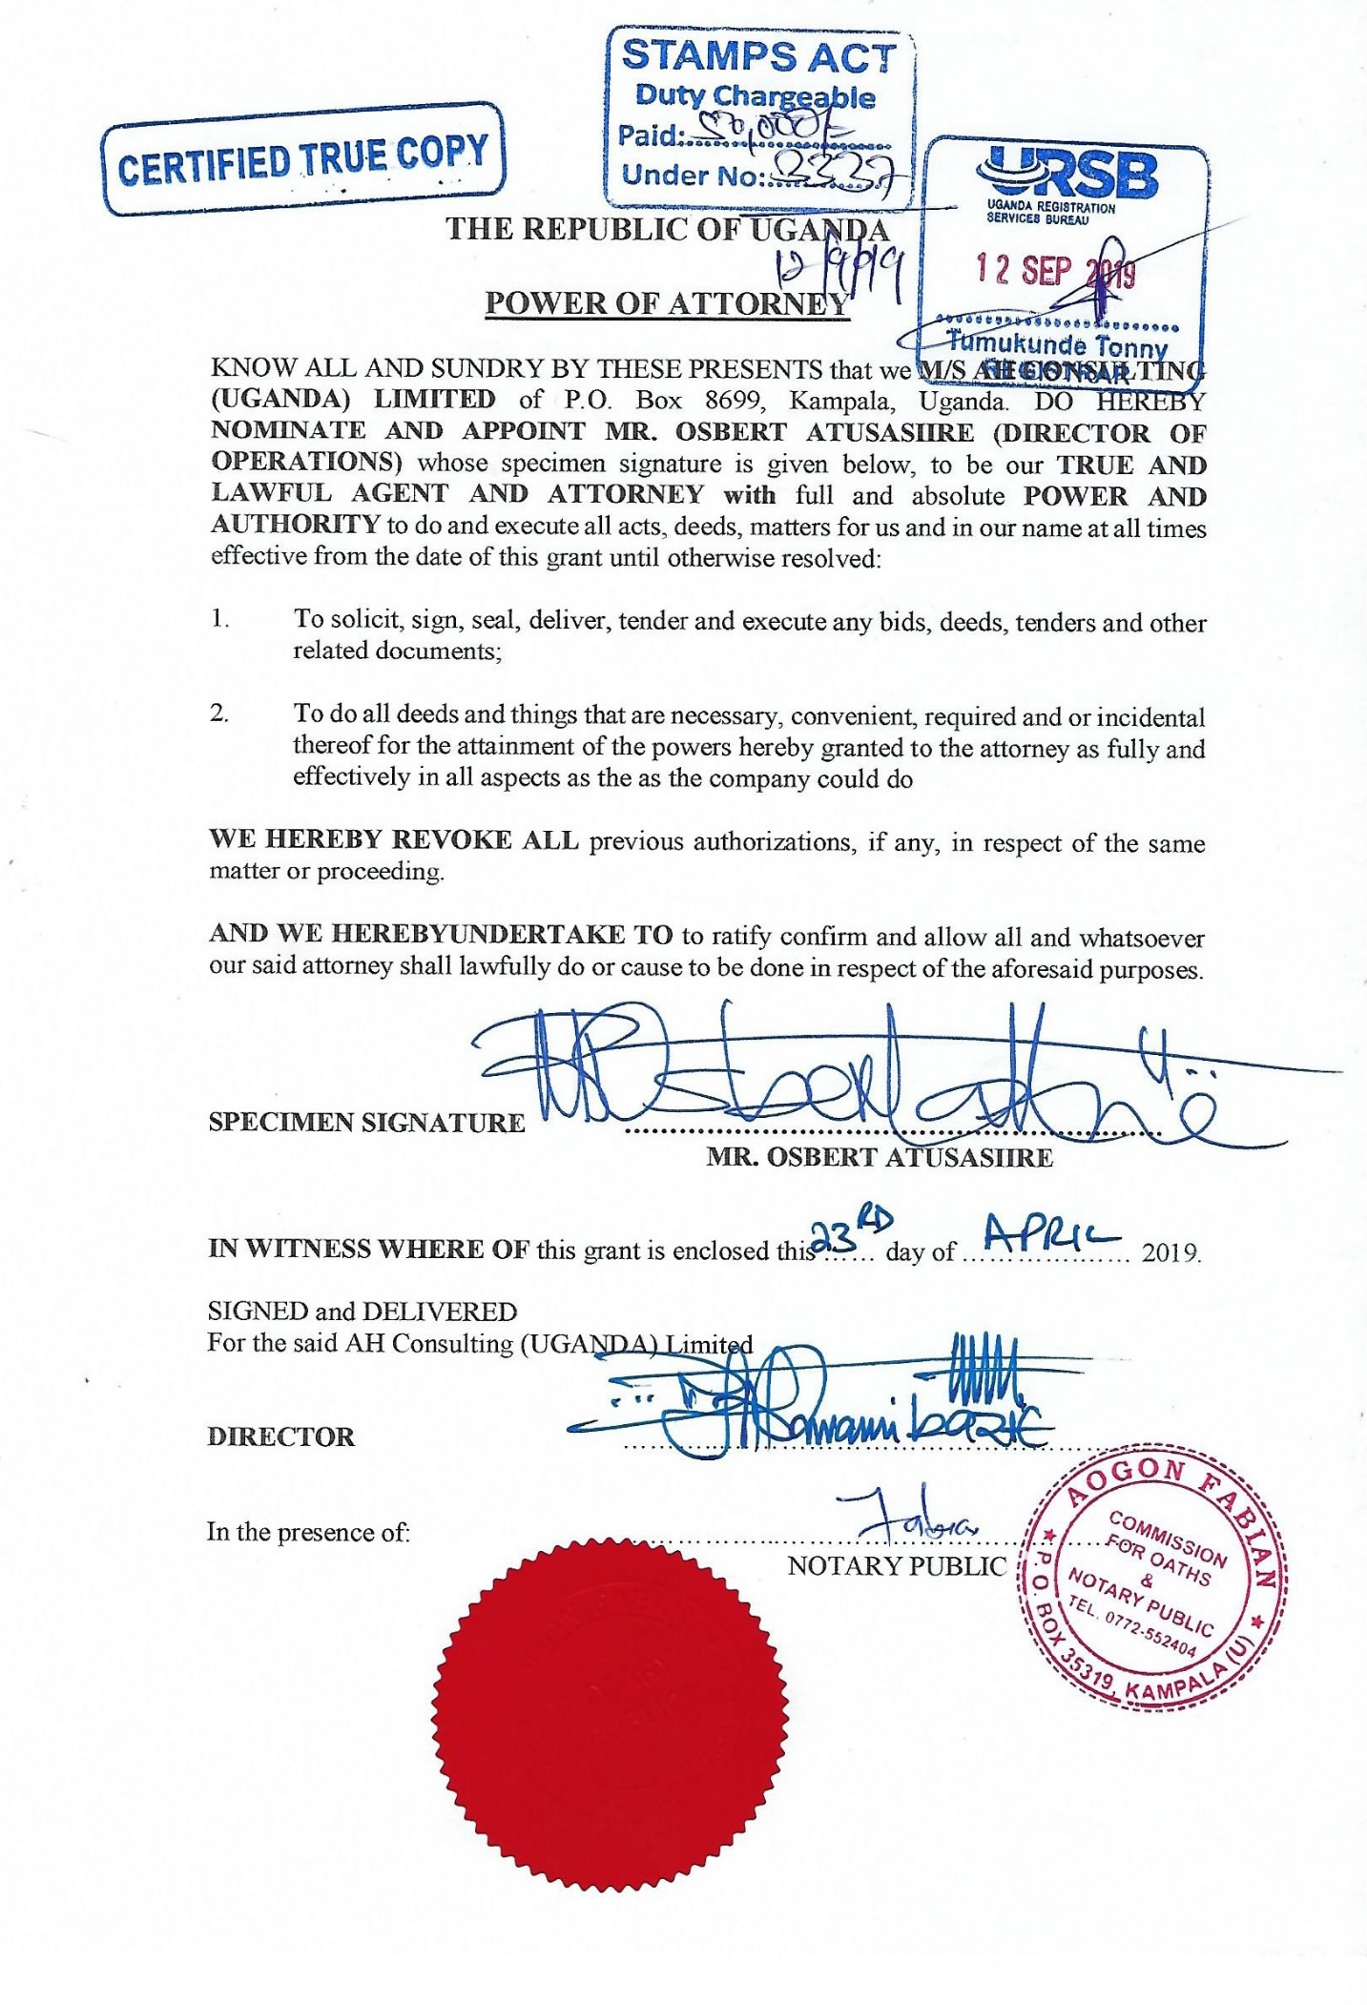

# Nossa Visão e Missão

**Visão da AH Consulting Limited**

Fornecendo serviços de consultoria e produtos de classe mundial aos nossos clientes.

**Missão da AH Consulting Limited**

Crescendo de forma lucrativa e sustentável, oferecendo oportunidades de classe mundial para nossos consultores e alcançando os objetivos das partes interessadas.



# Perfil curto da AH Consulting

**Introdução:**

A AH Consulting Ltd é uma importante empresa de consultoria sediada em Uganda, reconhecida por seu histórico exemplar na execução de uma ampla gama de tarefas de consultoria em todo o cenário dinâmico da África Subsaariana.Com um amplo portfólio de mais de 500 projetos, a AH Consulting Ltd consolidou sua reputação como uma parceira confiável e inovadora, dedicada a fornecer soluções abrangentes que abordam desafios complexos enfrentados por governos, organizações e instituições em toda a região.

**Nossas principais competências:**

As capacidades excepcionais da nossa empresa advêm de uma equipe de 50 profissionais dedicados que, coletivamente, possuem uma gama diversificada de conhecimentos.Nossa equipe inclui 10 gerentes experientes e 4 gerentes de projeto especializados, todos os quais demonstram domínio em diversas áreas críticas, como:

* **Desenvolvimento de software financeiro: criação de soluções financeiras personalizadas que otimizam a eficiência e a precisão.**
* **Engenharia de dados: aproveitando o poder dos dados para tomada de decisões criteriosas e planejamento estratégico.**
* **Desenvolvimento de aplicações financeiras quantitativas: projetando modelos e estruturas sofisticadas para o cenário financeiro em evolução.**
* **Design de Arquitetura de TI: Criação de infraestruturas de TI robustas e escaláveis ​​alinhadas com os objetivos organizacionais.**
* **Segurança cibernética: garantir que dados e sistemas estejam protegidos contra ameaças emergentes.**
* **Gerenciamento de banco de dados: maximizando o armazenamento e a acessibilidade de dados para tomada de decisões informadas.**
* **Conformidade regulatória: navegando em cenários regulatórios complexos com precisão.**
* **Reengenharia de processos de negócios: Transformando processos para maior eficiência e eficácia.**

**Experiência comprovada e colaborações:**

A AH Consulting Ltd se estabeleceu firmemente como uma parceira confiável para a execução de tarefas financiadas por uma prestigiosa gama de doadores e instituições.Nossos sucessos colaborativos incluem projetos apoiados por:

* **Banco Mundial: Fornecendo soluções transformadoras em diversos setores para impulsionar o crescimento socioeconômico.**
* **GIZ: Parcerias para projetos impactantes que promovam o desenvolvimento sustentável.**
* **Banco Africano de Desenvolvimento (BAD): Promovendo o progresso econômico e a inovação em toda a região.**
* **União Europeia (UE): Catalisando mudanças positivas por meio de consultoria abrangente.**
* **Millennium Challenge Corporation (MCC): Aumentando a eficiência e a responsabilização por meio de intervenções estratégicas.**
* **Fundação Bill e Melinda Gates: viabilizando soluções impactantes para desafios urgentes.**
* **Governos em toda a África Subsaariana: colaborando para alcançar agendas nacionais de desenvolvimento.**

**Selecione os destaques do projeto:**

Nosso ilustre portfólio apresenta uma variedade de projetos transformadores, destacando nossa adaptabilidade e proficiência em diversos setores.Exemplos dignos de nota incluem:

* **Sistemas de rastreamento eletrônico de carga transfronteiriça: simplificando o comércio e a logística para maior integração econômica.**
* **Plataformas Integradas de Informações Agrícolas: Catalisando a tomada de decisões baseada em dados para uma agricultura sustentável.**
* **Sistemas de Informação Gerencial para Setores Financeiros: Capacitando instituições com ferramentas robustas para gestão financeira estratégica.**
* **Implementações de Sistemas Integrados de Gestão Financeira (IFMIS): garantindo uma gestão financeira eficaz para governos e organizações.**
* **Sistemas de e-Procurement: Aumentando a transparência e a eficiência nos processos de aquisição.**

**Abordagem centrada no cliente:**

A AH Consulting Ltd se destaca como um exemplo de centralidade no cliente, dedicando-se a desenvolver soluções personalizadas que se alinham aos desafios e aspirações únicos da África Subsaariana.Nossos consultores possuem um profundo conhecimento das complexidades da região, o que nos permite integrar perfeitamente as melhores práticas globais com insights locais.

Nosso compromisso em capacitar a África Subsaariana por meio de consultoria estratégica posiciona a AH Consulting Ltd como uma parceira confiável na catalisação de mudanças positivas, fomentando o crescimento sustentável e transformando futuros.



A seguir estão nossos arranjos organizacionais:

1. **Estrutura organizacional**

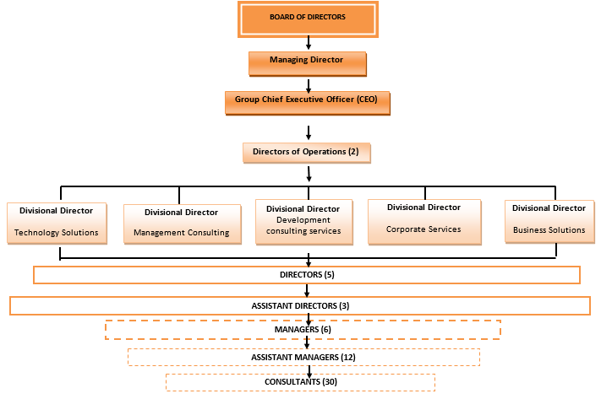

# Sobre a AH Consulting

# UM.Número de anos oferecendo serviços/negócios

A AH Consulting tem 20 anos de experiência e iniciou suas operações em junho de 2004.

# B. Perfil Organizacional

**A AH Consulting (AHC) é uma empresa de consultoria africana que fornece serviços de consultoria ao setor público e agências de desenvolvimento, e ao setor privado.**A AHC foi formada em junho de 2004 e desde então cresceu para um quadro substancial de mais de 120 consultores locais e internacionais, com uma gama variada de conhecimentos qualificados para entregar resultados aos clientes.Nossa ênfase específica está no fornecimento de serviços de consultoria em gestão e tecnologia para o setor público e clientes relacionados, com foco em serviços de consultoria em transformação digital.

**Capacidades de consultoria continental**

A AHC é uma empresa de consultoria baseada em valor em toda a África que fornece consultoria em sistemas de informação e tecnologia e serviços de digitalização, desde o desenvolvimento de conceitos de sistemas até o comissionamento de projetos, incluindo design, aquisição, gerenciamento de projetos, contratação, supervisão, garantia de qualidade e auditorias técnicas.Realizamos projetos de natureza e complexidade semelhantes em Uganda, Quênia, Tanzânia, Ruanda, Etiópia, Sudão do Sul, Burundi, Malawi, Zâmbia, Angola, Moçambique, Suazilândia, Djibuti, Somália, África do Sul, Somalilândia, Puntlândia, Mali, Burkina Faso., Gâmbia, Serra Leoa, Libéria, Gana, Nigéria, Reino Unido e EUA.

**Principais pontos fortes**

Nossos principais pontos fortes incluem o seguinte:

* **Histórico comprovado: com mais de duas décadas de experiência desde 2004, nossa empresa demonstrou uma capacidade consistente de entregar projetos bem-sucedidos.**Este extenso histórico demonstra sua confiabilidade e competência em lidar com iniciativas complexas de digitalização.
* **Experiência no setor público: Mais de 75% dos nossos projetos de consultoria e digitalização de sistemas de informação foram no setor público.**Isso nos deu conhecimento de domínio e complexidade na implementação de projetos orientados ao digital.Alguns projetos envolvem automação de ambientes complexos com iniciativas difíceis de gerenciamento de mudanças.Outros são projetos com restrições de tempo que exigem entrega efetiva no prazo e dentro do orçamento.A AHC entregou esses projetos complexos de digitalização.
* **Ampla experiência regional: as experiências firmes da AHC em todo o continente fornecem insights valiosos sobre nuances regionais, estruturas regulatórias e considerações culturais.**Isso garante que as soluções sejam adaptadas às necessidades específicas da entidade governamental, aumentando a eficácia e minimizando os riscos de implementação.É esse conhecimento regional que permite que os clientes confiem em nós para serviços de consultoria digital.
* **Oferta de serviços abrangente: do escopo e design ao gerenciamento de projetos, supervisão e garantia de qualidade, a AHC oferece um conjunto completo de serviços de consultoria digital.**Essa abordagem integrada agiliza a execução do projeto, promove a responsabilização e garante uma coordenação perfeita durante todo o processo de digitalização.
* **Neutralidade do fornecedor: a AHC é mais uma consultora do lado do cliente e menos uma consultora do lado do fornecedor.**Devido ao foco contínuo em fornecer serviços de consultoria digital a clientes que buscam adquirir e implementar soluções digitais, a AHC é neutra em relação a fornecedores, confiando na compreensão das necessidades e requisitos do cliente para determinar os melhores aplicativos e tecnologias de TIC a serem recomendados aos clientes.Essa neutralidade de fornecedores possibilitou que os clientes continuassem a contar conosco para obter aconselhamento imparcial sobre as melhores tecnologias que atendem às suas necessidades de digitalização.
* **Conhecimento técnico: Nossa equipe é composta por profissionais experientes com profundo conhecimento em tecnologias e metodologias de digitalização.**Essa expertise permite que nossa empresa aproveite ferramentas de ponta e melhores práticas, impulsionando inovação e eficiência nos esforços de modernização de sistemas.Com as mudanças nas tendências digitais, nossa equipe agora incorpora profissionais qualificados com experiência em inteligência artificial, aprendizado de máquina e ambientes de computação complexos autogerenciados.
* **Compromisso com a qualidade: a garantia de qualidade é um pilar fundamental das operações da nossa empresa.**Ao implementar medidas rigorosas de controle de qualidade e aderir aos padrões da indústria, entregamos consistentemente projetos digitais de alta qualidade que atendem ou excedem as expectativas dos clientes.Esse compromisso com a excelência inspira confiança em nossos clientes, razão pela qual eles recorrem continuamente a nós para a entrega de projetos com restrições de tempo e orçamento que exigem soluções de valor agregado e resultados de alta qualidade.
* **Abordagem centrada no cliente: Nossa empresa prioriza atender às necessidades e à satisfação do cliente promovendo uma comunicação aberta, entendendo seus objetivos e adaptando soluções para atender às suas necessidades e desafios específicos.**Essa abordagem centrada no cliente garante o alinhamento com os objetivos do cliente e do projeto e promove parcerias de longo prazo baseadas na confiança e no sucesso mútuo.
* **Soluções inovadoras: a empresa AHC é reconhecida por sua capacidade de inovar e se adaptar aos cenários tecnológicos em evolução no espaço digital.**Ao nos mantermos atualizados sobre as tendências emergentes e alavancar abordagens inovadoras, oferecemos aos clientes soluções transformadoras que melhoram a eficiência operacional, a prestação de serviços e o envolvimento dos cidadãos.

**Nossa oferta de serviços no espaço da digitalização**

O diagrama abaixo mostra nossa oferta de serviços no espaço de digitalização:

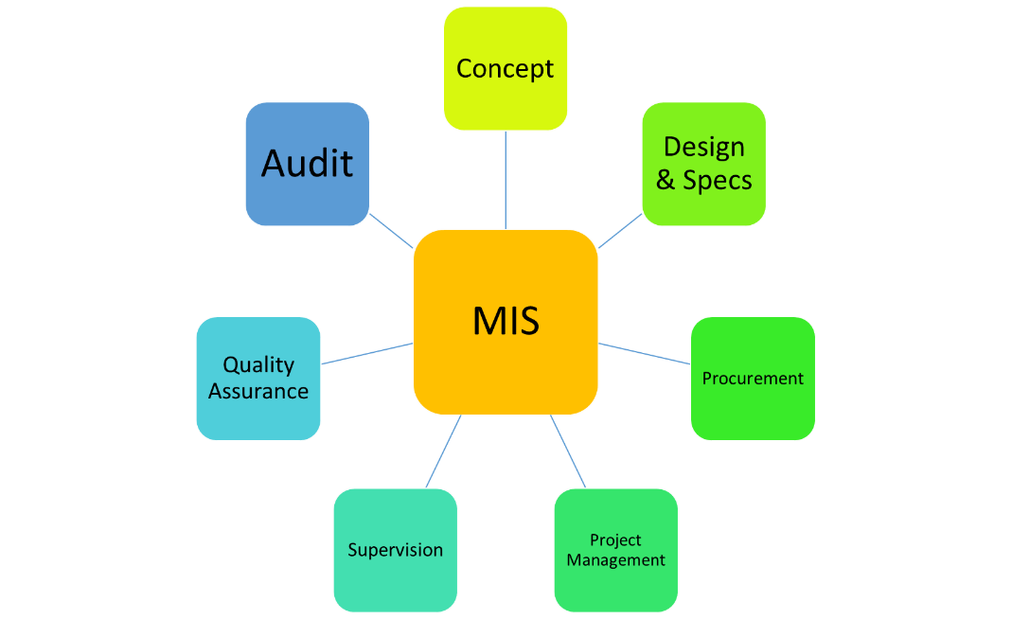

**Experiências Selecionadas de Transformação Digital**

| **PAÍS** | **ATRIBUIÇÃO** |
| --- | --- |
| Libéria | **Digitalização da infraestrutura de TIC dos Centros de Serviços do Condado de Libéria (CSC):**   * Serviço de consultoria para uma empresa desenvolver requisitos, especificações e documentos de licitação para melhorar a infraestrutura de TIC dos Centros de Serviços do Condado (CSC) |
| Serra Leoa | **Digitalização do sistema e-Cabinet da Serra Leoa:**   * Assistência técnica para apoiar o desenvolvimento do projeto do e-Cabinet com especificações técnicas e design para implementação do sistema e-Cabinet em Serra Leoa * Serviços de consultoria técnica de aquisição para a seleção de um fornecedor para a implementação turnkey dos sistemas planejados. |
| Malawi | **Digitalização da Electricity Generation Company of Malawi Ltd (EGENCO):**   * Projeto e desenvolvimento de especificações para aquisição de um Sistema Integrado de Informação Gerencial incluindo ERP, RH, logística, Manutenção, GIS, Atendimento ao Cliente e integrações com sistemas de Controle de Geração e SCADA. * Serviços de consultoria técnica de aquisição para a seleção de um fornecedor para a implementação turnkey dos sistemas planejados. * Supervisão e garantia de qualidade dos serviços de implementação da EGENCO e de fornecedores. |
| Uganda | **Autoridade Petrolífera de Uganda (PAU):**   * Projeto de Sistemas de Continuidade de Negócios e Desenvolvimento de Especificações para um Data Center de Nível 3 para Centro de Monitoramento em Tempo Real para operações de produção de Petróleo e Gás. |
| Quênia | **Digitalização da NEMA Quênia no âmbito do Projeto de Assistência Técnica ao Petróleo do Quênia:**   * Projeto de um Sistema Integrado de Gestão Ambiental e ERP para a Indústria do Petróleo e NEMA. * Desenvolvimento de especificações para aquisição do fornecedor para fornecimento, instalação, implementação, comissionamento e suporte do IEMIS. |
| Malawi | **Digitalização da Electricity Supply Corporation of Malawi (ESCOM) financiada pela Millennium Challenge Account (MCA) Malawi:**   * Desenvolvimento de especificações para o Sistema de Informação Gerencial (MIS) da Electricity Supply Corporation of Malawi (ESCOM). * Serviços de consultoria para supervisão de gerenciamento de projetos e garantia de qualidade dos sistemas de informação de gerenciamento de eletricidade (EMIS – incluindo SCADA, financeiro, RH, faturamento). |
| Uganda | **Digitalização dos sistemas de gestão de capital humano da China National Offshore Oil Company (CNOOC) Uganda Ltd:**   * Fornecimento, Treinamento, Implementação e Suporte da Implementação do Sistema de Gestão de Competências – Fase 1 em associação com o IHRDC. |
| Serra Leoa | **Atualização digital do IFMIS do governo local em Serra Leoa:**   * Avaliação independente do Sistema Integrado de Informação de Gestão Financeira do Governo Central (IFMIS). * Desenvolvimento da estratégia quinquenal do IFMIS para o aprimoramento das funções do IFMIS. * Relatório de análise de custo-benefício de opções de hospedagem para sistema de e-procurement em Serra Leoa. * Revisão de processos de negócios, design e desenvolvimento de especificações para a aquisição de um IFMIS de governo local para o governo de Serra Leoa (atualização para PFM Smart Applications). * Supervisão e garantia de qualidade do IFMIS do Governo Local para Serra Leoa. |
| Malawi, Ruanda, Uganda, Libéria, Serra Leoa, Gana | **Avaliação de Vulnerabilidade e Teste de Penetração (VAPT)**   * Avaliação de vulnerabilidade e teste de penetração do aplicativo SAP IFMIS e ambiente de TIC no AGD sob GIZ Malawi. * Avaliação de vulnerabilidade e teste de penetração do Banco Nacional de Ruanda como pré-condição para a implementação dos sistemas de pagamento (ACH, RTGS e CSD). * Auditoria de segurança dos sistemas da Autoridade Tributária de Uganda. * VAPT para IFMIS para Libéria, Serra Leoa e Gana. |
| Lesoto | **Projeto de Modernização da Competitividade do Setor Privado (PSCP):**   * Avaliação digital dos Sistemas de Licença de Construção para Lesoto sob o Conselho Municipal de Maseru. |
| Quénia, Somalilândia e Etiópia | **Digitalização dos sistemas eletrônicos de rastreamento de carga da Somalilândia sob a marca registrada East Africa (TMEA):**   * Estudo de viabilidade para o projeto e implementação do Sistema Eletrônico de Rastreamento de Carga Transfronteiriço (eCTS) e Rastreador de Vigilância Digital Covid-19 para o Corredor Berbera e desenvolvimento de especificações para o fornecimento, implementação e comissionamento do eCTS. |
| Quénia, Djibouti e Etiópia | **Digitalização dos sistemas eletrônicos de rastreamento de carga do Djibuti sob a marca registrada East Africa (TMEA):**   * Coleta de Requisitos, Análise, Projeto, Coleta de Linha de Base e Sistema de Rastreamento Eletrônico de Carga de Gestão de Qualidade para o Corredor Etiópia – Djibuti proposto. |
| Etiópia | **Melhoria digital da infraestrutura do centro de dados para a Autoridade Rodoviária Etíope (ERA):**   * Supervisão da infraestrutura do Data Center da Ethiopian Roads Authority (ERA) e do Ministério dos Transportes (MoT) e do Projeto de Soluções de Comunicação e Colaboração Unificadas financiado pelo Banco Mundial. |
| Lesoto | **Digitalização dos Sistemas de Gestão de Recursos Humanos e Folha de Pagamento do Ministério da Função Pública/Ministério das Finanças:**   * Auditoria do Sistema de Informação de Recursos Humanos do Reino do Lesoto. * Desenvolvimento da estratégia e roteiro de digitalização de RH/Folha de Pagamento. * Desenvolvimento de especificações para aquisição de fornecedores para fornecimento, instalação, implementação e comissionamento do HRMIS/Folha de Pagamento. * Supervisão e gerenciamento de projetos das atividades de implementação do Oracle HRMIS e Folha de Pagamento. |
| Libéria | **Auditoria técnica do IFMIS da Libéria sob o Ministério das Finanças e Planejamento do Desenvolvimento:**   * Auditoria técnica do Sistema Integrado de Informação de Gestão Financeira da Libéria e revisão das estratégias de implementação para os demais MDAs do Governo. |
| Etiópia | **Digitalização dos sistemas de preenchimento de terrenos urbanos para o Ministério do Desenvolvimento Urbano e Construção, Aumento da Receita Urbana, Mobilização de Fundos e Departamento de Finanças:**   * Projeto do Sistema de Informação Gerencial (MIS) do ULGDP II e do UIIDP que dá suporte às operações do programa nos níveis federal, regional e ULGs (44 cidades). * Desenvolvimento de sistemas de arquivamento digital de terras para o ULGDPII e o UIIDP. |
| Gana | **Digitalização do ecossistema de infraestrutura do IFMIS do Governo de Gana:**   * Desenvolvimento de Análise de Requisitos de Recursos Humanos e documentos de licitação para adquirir os serviços de um parceiro de implementação para Sistema de Informação de Gestão de Recursos Humanos baseado em Oracle. * Avaliação Técnica de Sistemas Integrados de Informação de Gestão Financeira (Finanças, Orçamento, Folha de Pagamento e SIGH). * Supervisão e garantia de qualidade das atividades de implementação do GIFMIS. * Serviços de consultoria para desenvolver os termos de referência (TORS)/especificações para implementação das recomendações de avaliação técnica do GIFMIS. * Preparação de uma estratégia GIFMIS de 5 anos. * Serviços de consultoria para suporte de transição de 3 meses do GIFMIS. |
| Etiópia | **Ministério das Finanças e Cooperação Económica (MoFEC):**   * Supervisão e Garantia de Qualidade para a Implementação do Oracle EBS Rollout do serviço para Sistema Integrado de Gestão Financeira (IFMIS) para 100 MDAs e 12.000 usuários. |
| Malawi | **Banco de Reserva do Malawi (RBM):**   * Avaliação de necessidades e desenvolvimento de especificações de requisitos para o Sistema Integrado de Informações Gerenciais (IMIS) usando Sistemas de Business Intelligence e Data Warehousing para Sistemas de Relatórios Executivos. * Projetar um centro de processamento de transações para o setor de microfinanças e cooperativas financeiras no Malawi e desenvolver especificações funcionais e técnicas associadas. |
| Malawi | **Digitalização do Fundo de Desenvolvimento das Exportações do Malawi (FED):**   * Revisão de processos de negócios, avaliação de necessidades de TIC e desenvolvimento de especificações de requisitos para a aquisição dos sistemas de informações de gerenciamento da EDF, incluindo soluções de ERP e de core banking. |
| Ruanda | **Digitalização do Instituto de Contadores Públicos Certificados de Ruanda (ICPAR) sob o Ministério das Finanças e Planejamento Econômico, Ruanda:**   * Desenvolvimento de um modelo digital de TIC e estrutura de políticas para o Instituto de Contadores Públicos de Ruanda (ICPAR). |
| Quênia | **Autoridade de TIC do Quênia:**   * Garantia de qualidade para a implementação do Sistema Integrado de Informação de Gestão Financeira do Governo do Quénia (IFMIS) |
| Uganda | **Gabinete do Auditor Geral, OAG:**   * Desenvolvimento do Manual de Auditoria de TI, Entrega de Treinamento em Auditoria de TI e execução conjunta de 2 Auditorias de TI. |
| Ruanda | **Ministério das Finanças e do Planeamento Económico:**   * Garantia de qualidade para SMARTFMS da solução IFMIS do Governo de Ruanda. |
| Etiópia | **Transformação digital da Comissão da União Africana no âmbito do Projeto de Transformação Institucional**   * Projeto do IFMIS abrangendo os sistemas financeiro, de recursos humanos, médico, de compras e de auditoria interna. * Gerenciamento de projeto de implementação do IFMIS para o IFMIS. |
| Costa do Marfim | **Modelo operacional digital pós-Covid para o Banco Africano de Desenvolvimento (BAD):**   * Análise Diagnóstica e Desenho de um novo Modelo Operacional Pós-Covid-19 do Banco Africano de Desenvolvimento. |
| Ruanda | **Digitalização dos sistemas de governo eletrônico do Ruanda:**   * Suporte técnico e atividades de aquisição do projeto de governo eletrônico. |
| Malawi | **Ministério das Finanças/Projeto FIMTAP:**   * Revisão por pares e avaliação de impacto da implementação do Sistema Integrado de Gestão Financeira. |
| Malawi | **FMI/EASTAFRITAC:**   * Projeto e implementação de sistemas de relatórios fiscais com base nos relatórios fiscais anuais definidos pelo FMI. |
| Uganda | **Ministério das Finanças, Planeamento e Desenvolvimento Económico:**   * Racionalização do Segmento do Quadro de Despesas de Médio Prazo (MTEF) (no Plano de Contas) no Sistema Integrado de Gestão Financeira (IFMS). |
| Uganda | **Companhia Financeira de Habitação Ltda:**   * Criação de documentos de licitação e gestão de aquisições para um Sistema de Informação de Gestão Bancária (BMIS), compreendendo a preparação de documentos de licitação para Gestão de Aquisições, Desenvolvimento de Protocolo de Negociação e preparação e efetivação de Contratos. |
| Uganda | **Direção de Assuntos Econômicos e Pesquisa, Gabinete do Presidente (DEAR):**  Serviços de consultoria para conduzir uma revisão funcional, desenvolver um plano estratégico, revisão da estrutura organizacional, descrições de cargos e condução de uma avaliação de necessidades de RH. |
| Ruanda | **Ruanda:**  Desenvolvimento de especificações de requisitos funcionais para especificações de intranet e extranet. |
| Uganda | **Banco de Desenvolvimento de Uganda Ltda:**  Desenvolver um Manual de Tecnologia da Informação, Comunicação e Negócios para o Uganda Development Bank Ltd. |

# Nossa compreensão da tarefa

A AH Consulting entende esta atribuição como um projeto transformador que visa otimizar a gestão de recursos humanos da administração pública por meio de uma abordagem estruturada que envolve reengenharia, análise integral e digitalização.Nosso objetivo é modernizar os processos de RH, tornando-os mais eficientes, transparentes e responsivos às necessidades das partes interessadas do setor público.Esta iniciativa é fundamental para melhorar a prestação de serviços, promover práticas sustentáveis ​​e facilitar a tomada de decisões por meio de estratégias baseadas em dados.

**Abordagem e Metodologia Propostas**

Nossa abordagem começa com uma análise aprofundada dos processos atuais de gestão de RH para identificar pontos fortes, fracos e áreas de melhoria.Esta fase inicial de diagnóstico envolve consultas às partes interessadas, mapeamento de processos e análises de lacunas para garantir uma compreensão clara das estruturas e fluxos de trabalho existentes.As descobertas desta fase informarão o design de estratégias de reengenharia personalizadas que estejam alinhadas às melhores práticas e aos requisitos específicos do setor.

Depois que o estado atual for avaliado, empregaremos uma abordagem de reengenharia estruturada para otimizar processos, eliminar ineficiências e garantir o alinhamento com objetivos estratégicos.Esta fase incluirá workshops de redesenho de processos, colaboração com as principais partes interessadas e modelagem de cenários para propor as mudanças de processo mais eficazes.

**Estratégias para atingir os objetivos do projeto**

1. **Engajamento e colaboração das partes interessadas: priorizamos a colaboração próxima com líderes da administração pública, profissionais de RH e outras partes interessadas relevantes para capturar insights e obter adesão.**Workshops regulares e ciclos de feedback garantirão contribuição contínua durante as fases de reengenharia e digitalização.
2. **Adoção de melhores práticas e benchmarking: Nossa metodologia integra melhores práticas globais e benchmarks relevantes, extraindo estudos de caso bem-sucedidos em transformação do setor público.**Isso nos permite adaptar nossas estratégias ao contexto local e ao mesmo tempo alinhá-las aos padrões internacionais.
3. **Integração de tecnologia: uma parte significativa da nossa abordagem envolve identificar e integrar ferramentas e plataformas digitais de última geração que dão suporte à automação, análise de dados e operações de RH simplificadas.**Isso incluirá o design e a implementação de sistemas e interfaces digitais fáceis de usar que facilitem o acesso em tempo real aos dados de RH e melhores capacidades de gerenciamento.
4. **Capacitação e treinamento: reconhecemos que a sustentabilidade das melhorias de processos depende da competência das pessoas que os operam.**Assim, nossa estratégia inclui sessões de treinamento direcionadas, transferência de conhecimento e iniciativas de capacitação projetadas para capacitar a equipe de RH com as habilidades necessárias para gerenciar e utilizar novos sistemas de forma eficaz.
5. **Estrutura de gerenciamento de mudanças: para garantir uma adoção perfeita, incorporaremos um plano robusto de gerenciamento de mudanças que inclui estratégias de comunicação, engajamento de liderança e sistemas de suporte para facilitar a transição e promover uma cultura de melhoria contínua.**

A abordagem da AH Consulting foi projetada para gerar um impacto transformador por meio da reengenharia dos processos de RH da administração pública, integrando estratégias avançadas de digitalização e construindo uma base para excelência operacional de longo prazo.Nossa metodologia é baseada em evidências e adaptável, focada em alcançar mudanças sustentáveis ​​que melhorem a produtividade e a qualidade do serviço.Ao combinar nosso profundo conhecimento, ampla experiência e metodologias estratégicas, estamos bem posicionados para atingir os objetivos do projeto e impulsionar mudanças significativas na gestão de RH da administração pública.

# Experiências em Digitalização de Processos de Gestão de Recursos Humanos

A AH Consulting Ltd está na vanguarda da prestação de serviços de consultoria em toda a África.Fizemos parcerias com instituições governamentais do setor público e vários parceiros de desenvolvimento (doadores) para implementar com sucesso projetos de consultoria significativos em todo o continente.Nossa expertise inclui fornecer assistência técnica para reengenharia, análise e digitalização de processos de gestão de recursos humanos da administração pública, bem como outras iniciativas de transformação digital.Nossa equipe possui ampla experiência em tarefas de natureza e complexidade semelhantes.Abaixo está um resumo de atribuições e experiências relevantes com clientes dos setores público e privado, demonstrando nossas qualificações para executar as tarefas descritas nesta atribuição.

**Experiências em Digitalização de Processos de Folha de Pagamento, RH e Previdência**

As atribuições na tabela abaixo demonstram nossa rica experiência na digitalização de processos de folha de pagamento, RH e pensões para instituições dos setores público e privado em toda a África.Especificamente nesta área, as tarefas que assumimos envolvem, entre outras, as seguintes:

| **Período** | **Atribuição** | **Cliente** | **Valor do contrato** | **Papel** |
| --- | --- | --- | --- | --- |
| 1º de novembro de 2012 a 1º de março de 2013 | **Desenvolvendo Análise de Requisitos de RH e Documentos de Licitação para Adquirir os Serviços de um Parceiro de Implementação para Sistema de Informação de Gestão de Recursos Humanos Baseado em Oracle**  A AH Consulting foi contratada pelo Departamento de Controladoria e Contabilidade Geral do Ministério das Finanças e Planejamento Econômico para esta tarefa em Gana.  **Objetivo da tarefa**  O objetivo desta tarefa de consultoria é ajudar o governo a tomar uma decisão informada sobre o tipo de sistema de banco de dados de recursos humanos que seja apropriado para a tomada de decisões baseada em evidências.  **O escopo da tarefa era produzir os seguintes resultados:**   1. **White paper e uma apresentação sobre gerenciamento de posições:**   Os consultores farão parceria com o grupo de trabalho proposto pelo governo para:   * Coletar dados e revisar o estado atual (processo, sistemas e dados); * Conduzir de 8 a 10 sessões presenciais ou em grupo com as principais partes interessadas para entender os objetivos e os principais desafios; essas sessões também envolverão: * Compartilhar conhecimento de melhores práticas a partir de experiências coletivas sobre Design Organizacional e uso de Gestão de Posições em governos; * Estabelecer parceria com o PSC e as principais partes interessadas para desenvolver um white paper com base nas informações coletadas acima, delinear as descobertas e fornecer alternativas; * Recomendar soluções para garantir que os controlos do estabelecimento atendam aos objetivos, não sejam excessivamente complicados e sejam viáveis ​​de manter a longo prazo; e * Faça uma apresentação ao Comitê Diretor sobre os principais pontos do white paper para facilitar a decisão política.  1. **Análise de requisitos para HRMIS:**   Os consultores desenvolverão um documento de análise de requisitos para o sistema HRMIS.**Este documento refletirá os requisitos atuais dos usuários, consistentes com as funcionalidades padrão do Oracle HRMIS Release 12, na medida do possível.**Requisitos que sejam inconsistentes com os processos padrão somente serão suportados se pertencerem a uma decisão de política legislativa ou se houver uma razão convincente, conforme determinado por um grupo especificamente nomeado pelo PSC e principais partes interessadas para determinar se desvios dos padrões são necessários.Este procedimento de controle é uma etapa importante que será instituída pelo PSC para garantir o padrão e a consistência do processo e do gerenciamento de dados.Os principais aspectos do documento, entre outros, serão:   * Lista principal de processos de RH para módulos principais de RH; * Requisitos funcionais para cada um desses processos; * Segurança, funções e autorizações; * Fluxo de trabalho para iniciação, atualização, aprovação e processamento de dados na folha de pagamento, com base nos Procedimentos Operacionais Padrão para Manutenção de Dados Mestres de RH a serem desenvolvidos pelos consultores como parte deste documento.O SOP será atualizado durante a implementação; * Requisitos de relatórios para diversas partes interessadas, como PSC, MDAs, CAGD etc; * Integração com Finanças/Razão Geral; e * Volumetria do HRMIS, como número de funcionários, centros de custo, organizações, contas bancárias, cargos, número de usuários, organizações onde o sistema será implementado para acesso direto à equipe central de MDAs e MMDAs, etc., para ajudar os licitantes a avaliar realisticamente o nível de esforço necessário para concluir o trabalho.  1. **Documentos de aquisição e suporte de avaliação:**  * Os consultores prepararão documentos de licitação para aquisição competitiva de parceiros de serviços de implementação para HRMIS baseado em Oracle.Os documentos de licitação serão baseados em modelos fornecidos pelas diretrizes de aquisição do Banco Mundial.A principal contribuição dos consultores, entre outros, serão os critérios de avaliação e a metodologia de pontuação para avaliar as propostas. * Os consultores também prepararão a matriz de avaliação com base nas respostas das propostas e darão suporte à equipe de aquisições e ao comitê de avaliação em atividades como conferência pré-licitação (se for projetada no processo de aquisição), verificações de referências, relatório de avaliação final, esclarecimentos e negociações de adjudicação do contrato final. | Departamento de Controladoria e Contabilidade Geral do Ministério das Finanças e Planejamento Econômico.  Acra  Gana | US$ 199.600 | Consultor Único |
| Outubro de 2019 – Dezembro de 2019 | **Nome da tarefa: Serviços de consultoria para assistência técnica em auditoria do sistema HRMIS**  **Descrição narrativa do projeto: A AH Consulting foi contratada pela Secretaria de Reforma da Gestão das Finanças Públicas do Ministério das Finanças para melhorar a integridade e o desempenho dos serviços civis e de ensino por meio de uma grande reformulação da máquina de gestão de estabelecimentos e da reformulação dos processos de negócios de recursos humanos.**  **Descrição dos serviços reais fornecidos por nossa equipe:**  A tarefa envolveu o seguinte:   * Melhorar a gestão do Registo de Estabelecimentos (RE), bem como a qualidade e * Rever acordos contratuais relativos ao SIGH; * Agendar e conduzir entrevistas detalhadas com as partes interessadas; * Analisar o impacto do sistema nos processos de negócios; * Estabelecer estratégia de suporte ao sistema; * Avaliar as capacidades funcionais e de interface do sistema; * Realizar análises de banco de dados; * Avaliar o design lógico e a arquitetura do sistema de TIC; * Avaliação e utilização de hardware; * Revise a estrutura arquitetônica; * Avaliar a eficácia dos controles internos; * Rever a adequação da capacitação e treinamento das equipes técnicas internas; * Recomendar plano de implementação de sistemas; * Rever a análise de custo-benefício do investimento realizado; e * Elaboração de relatórios de progresso quinzenais, entre outros. | Secretaria de Reforma da Gestão das Finanças Públicas, Ministério das Finanças.  Lesoto  **Pessoa de contato do cliente para a tarefa:**  Unidade de aquisição e alienação Secretaria da Reforma da Gestão das Finanças Públicas,  Ministério das Finanças.[lsopfm@gmail.com](mailto:lsopfm@gmail.com) | USD 159.273 | Consultor Único. |
| Março de 2020 a novembro de 2021 | **Nome da tarefa: Serviços de consultoria para realizar o desenvolvimento da estratégia de HRMIS, requisitos de aquisição de HRMIS, limpeza de dados, gerenciamento de projetos, supervisão e garantia de qualidade.**  Descrição narrativa do projeto: A AH Consulting foi contratada pelo Ministério para supervisionar e conduzir a garantia de qualidade para garantir que o fornecedor de HRMIS selecionado forneça uma solução que atenda aos requisitos definidos do usuário e do sistema.  **Descrição dos serviços reais fornecidos por nossa equipe:**  A tarefa envolveu o seguinte:  **Tarefa 1: Preparação da Estratégia HRMIS**   * Desenvolvimento da visão, missão e metas do SIGH para o GoL, levando em consideração as atividades existentes e planejadas.A visão será desenvolvida a partir das intenções estratégicas para a reforma do HRMIS e sua realização entre MDAs e todas as partes que requerem e/ou fornecem informações ao HRMIS por meio de interface/integração. * Desenvolvimento da estratégia de aplicação do HRMIS compreendendo o aprofundamento vertical e horizontal dos processos de negócios de RH em todas as entidades governamentais, com o objetivo de garantir que os processos de contabilidade de gestão de recursos humanos do GoL sejam automatizados para uso em todos os MDAs. * Desenvolvimento da estratégia de integração e interface do HRMIS que permitirá o acesso do HRMIS a sistemas vitais para a operação de processos associados e para que o HRMIS forneça informações a outros sistemas que dependem do HRMIS para processamento e relatórios de transações. * Desenvolvimento da estratégia de TIC do HRMIS, compreendendo definições com relação a hardware, terceirização, redes de longa distância (WANs), redes locais (LANs), decisões de localização, infraestrutura, especialmente com instituições-chave interessadas, como MoCST, Ministério das Finanças, MDAs etc. * Desenvolvimento de uma estratégia de capacitação e treinamento, compreendendo estratégias de aplicação, técnicas e habilidades sociais para garantir a transferência efetiva de conhecimento dos fornecedores de sistemas e componentes de infraestrutura para permitir que o GoL gerencie e monitore efetivamente as instalações do HRMIS.A estratégia de capacitação e treinamento levará em consideração a capacidade de absorção atual e futura do GoL e cobrirá o aprimoramento de habilidades necessárias para agências de supervisão que devem fornecer garantias sobre as atividades de implementação do HRMIS. * Contribuições para a estratégia de comunicação e gerenciamento de mudanças do HRMIS, trabalhando em estreita colaboração com o Consultor de Gerenciamento de Mudanças do Ministério do Serviço Público. * Desenvolvimento de uma estratégia de suporte e manutenção do HRMIS que compreende objetivos de manutenção preventiva e reativa de aplicativos HRMIS e infraestrutura de TIC, e o fornecimento de suporte a aplicativos e usuários técnicos que interagem diretamente com o GHRMIS. * Criação de estruturas de governança do SIGH que sejam consistentes com a visão do SIGH e compatíveis com as melhores práticas internacionais com relação ao desenvolvimento, implementação e coordenação das atividades do SIGH. * Preparação de um roteiro de HRMIS de alto nível com fases apropriadas e um plano detalhado com atividades derivadas da estratégia de HRMIS acima.O roteiro e o plano detalhado devem formar a base para coordenação, rastreamento e monitoramento do progresso da implementação. * Preparação de uma matriz anual de monitoramento de resultados que será usada pelo PSMP e todas as partes interessadas para monitorar o progresso da implementação da estratégia do SIGH ao longo do período de 5 anos.   **Tarefa 2: Suporte técnico de aquisição do HRMIS**   * Preparação de uma estratégia de aquisição e plano para seleção de fornecedores, levando em consideração os requisitos de aquisição do Banco Mundial. * Preparação do documento de Solicitação de Proposta do HRMIS com base no documento de licitação de estágio único do Banco Mundial para sistemas de informação.O RFP incluirá os Requisitos Técnicos com base nas especificações do HRMIS e todos os formulários de licitação necessários. * Assistência ao GoL no fornecimento de esclarecimentos sobre propostas e quaisquer adendos que possam surgir no decorrer do processo de aquisição. * Preparação dos Critérios de Avaliação a serem incorporados no RFP para avaliação das respostas das propostas. * Participar do processo de avaliação de propostas e fornecer orientação técnica para garantir a adesão aos requisitos e especificações de aquisição para a seleção do licitante mais bem avaliado. * Preparação de um relatório de avaliação de propostas em conjunto com o Escritório do Projeto, de acordo com os padrões do Banco Mundial, e resposta a quaisquer esclarecimentos necessários no relatório para obter as necessárias não objeções. * Elaboração do protocolo de negociação, suporte ao GoL nos processos de negociação e elaboração da ata de negociações antes da contratação do licitante melhor avaliado. * Apoiar o GoL na elaboração e finalização do contrato para a implementação do HRMIS e na obtenção das autorizações necessárias antes da contratação. * Garantir a conclusão das condições necessárias de efetividade do contrato para permitir o início oportuno das atividades de implementação do fornecedor.   **Tarefa 3: Suporte à prontidão para limpeza de dados**   * Trabalhando com a equipe de limpeza de dados do MoPS, preparação de uma estratégia de limpeza de dados para os registros de RH e folha de pagamento antes da migração para o novo HRMIS, indicando os padrões de qualidade dos dados. * Desenvolver um plano de projeto para limpeza de dados de todos os dados do HRMIS registro por registro para indicar o agendamento de recursos e o agendamento de atividades, com atribuição de recursos de GoL. * Revise os requisitos de dados, os dados existentes disponíveis em comparação com os requisitos e os recursos disponíveis para este exercício para garantir que as atividades planejadas de limpeza de dados sejam programadas para coincidir com as atividades de migração de dados do fornecedor do HRMIS. * Fornecer suporte técnico à equipe do MoPS para desenvolver formatos de armazenamento de dados para todos os dados limpos em preparação para migração. * Forneça recursos de análise de dados para permitir a análise de todos os dados limpos em busca de anomalias ou erros antes da migração. * Fornecer suporte técnico ao departamento de auditoria interna do GoL para realizar a auditoria dos dados limpos antes da migração de dados.   Prepare um relatório de conclusão de limpeza de dados. | Secretaria de Reforma da Gestão das Finanças Públicas, Ministério das Finanças,  Esquina da Kingsway e High Court Road  Complexo Governamental, Casa das Finanças,  Terceiro andar, quarto 3044 Maseru Lesoto | US$ 332.777,80 | Consultor Único |
| novembro de 2018 - dezembro de 2019 | **Serviços de Consultoria para Prestar Assistência Técnica ao Controle de Gestão de Estabelecimentos e Gestão de Recursos Humanos**  A AH Consulting foi contratada pela Secretaria de Reforma da Gestão das Finanças Públicas do Ministério das Finanças para melhorar a integridade e o desempenho dos serviços civis e de ensino por meio de uma grande reformulação da máquina de gestão de estabelecimentos e da reformulação dos processos de negócios de recursos humanos.  **A tarefa envolveu o seguinte:**   * Melhorar a gestão do Registo de Estabelecimentos (RE), bem como a qualidade e fiabilidade dos dados * Alinhe o ER com o registro (ou diretório) de todas as instituições orçamentárias definidas como uma das principais tabelas de referência no IFMIS. * Garantir que os requisitos de interface com outros sistemas (IFMIS, Identificação Nacional e Sistemas Bancários) funcionem de forma eficiente. * Melhoria da gestão de recursos humanos para melhorar os controles, processos e práticas de gestão do estabelecimento * Melhoria dos processos de negócios de recursos humanos no serviço público e no serviço de ensino * Enriquecimento dos controles na orçamentação e despesa de remunerações de pessoal * Desenvolvimento de estratégia de pessoal * Avaliação de Auditoria de Recursos Humanos * Estratégia de informação de recursos humanos, plano de ação * Desenvolveu estratégia de continuidade de RH * Sistemas projetados e monitorados implementados   Desenvolveu novas políticas e protocolos de Recursos Humanos | Secretaria de Reforma da Gestão das Finanças Públicas  Ministério das Finanças.  Finance House, Complexo Governamental, Maseru, Lesoto; Telefone.+266 2231 7978 | USD 375.000 | Consultor Único |
| Setembro de 2016 a abril de 2018 | **Serviços de consultoria para apoiar o desenvolvimento de estratégia de recursos humanos, sistema de gestão de desempenho, desenvolvimento de análise de necessidades de treinamento e plano de treinamento.**  As principais atividades incluem;   * Realizar reuniões preliminares de consulta com as partes interessadas relevantes * Desenvolvimento de Política de RH * Desenvolvimento de Estratégia de RH * Revise e atualize a estrutura organizacional * Revisar e atualizar o esquema de serviço * Desenvolvimento de uma Política de Remuneração e Benefícios * Desenvolvimento do Manual de Operações de Gestão de RH * Revisar e atualizar o sistema de gestão de desempenho em vigor. * Desenvolvimento de uma política de bem-estar * Realizar análise de necessidades de treinamento. * Compilar um relatório final consolidado com recomendações sobre o desenvolvimento e revisão de documentos de RH e sobre o TNA para análise e adoção pelo OAG.   Entrega dos documentos e do relatório. | Auditoria Geral da Secretaria de Gestão das Finanças Públicas,  Ministério das Finanças, Finance House, esquina da Kingsway e High Court Road  Gabinete do Auditor Geral do Lesoto  4º andar, Finance House, High Court Road,  Caixa Postal 205 Cidade, Maseru.  Lesoto  Telefone, +266 22 314247.[www.auditgen-ls.org](http://www.auditgen-ls.org) | US$ 120.000 | Consultor Único |



# Estudos de viabilidade/ Projeto de sistema/ Requisitos/ Desenvolvimento de especificações experiências relacionadas

As atribuições na tabela abaixo demonstram nossa rica experiência no Desenvolvimento de Especificações de Sistemas de Informação para Instituições dos setores Público e Privado em toda a África.Especificamente nesta área, as tarefas que assumimos envolvem, entre outras, as seguintes:

* *Análise de Lacunas*
* *Desenvolvimento de Especificações Funcionais e não funcionais/ Técnicas;*
* *Revisões, Mapeamentos, Análises e Reengenharia de Processos de Negócios;*
* *Análise de requisitos;*
* *Desenvolvimento de Projetos Conceituais, Preliminares e Detalhados de Sistemas;*
* *Elaboração de Planos de Implementação de Aquisição de Sistemas;*
* *Preparação de planos de recuperação de desastres/continuidade de negócios;*
* *Preparação de Documentos de Licitação para Sistemas de Informação Gerencial; e*
* *Desenvolvimento de estratégias de MIS.*
* *Estudo de Viabilidade e Projeto Detalhado de Sistemas de Gestão da Informação.*
* *Análise de Lacunas;*
* *Desenvolvimento de Especificações Funcionais e não funcionais/ Técnicas;*
* *Coleta de Requisitos, Análise, Design, Coleta de Linha de Base;*

| **[Translation Failed]** | **Duração** | **Nome da tarefa/& breve descrição dos principais resultados/produtos** | **Nome do cliente e país** | **Valor do contrato/ Valor pago** | **Papel** |
| --- | --- | --- | --- | --- | --- |
|  | 20 de maio de 2021 – 31 de agosto de 2021 | **Estudo de Viabilidade sobre o Desenho e Implementação do Sistema de Rastreamento Eletrônico de Carga Transfronteiriço (eCTS) e Rastreador de Vigilância Digital Covid-19 para o Corredor Berbera**  A AH Consulting foi contratada pela TradeMark East Africa para oferecer serviços de consultoria para conduzir um Estudo de Viabilidade sobre o Design e Implementação do Sistema de Rastreamento Eletrônico de Carga Transfronteiriça (eCTS) e do Rastreador de Vigilância Digital Covid-19 para o Corredor Berbera.O principal objetivo da tarefa era auxiliar a TMEA a determinar os aspectos técnicos para estabelecer e operacionalizar um Sistema de Rastreamento Eletrônico de Carga (eCTS) transfronteiriço e um Rastreador de Vigilância Digital (DTS) para gerenciar a conformidade dos motoristas de caminhão com as medidas de saúde da COVID-19.  **A tarefa envolveu o seguinte:**   * Realizar uma análise situacional da situação atual no que diz respeito ao rastreamento de cargas ao longo do corredor Berbera.Esta análise situacional terá como objetivo identificar e documentar os atores, seus papéis e pontos de intervenção (para atores do setor público e privado) ao longo do corredor no contexto atual da maneira como a carga é manuseada hoje pelos vários atores e abordará questões técnicas (incluindo a metodologia de rastreamento usada dos sistemas existentes, se houver, questões administrativas e operacionais, custos, questões de eficiência e eficácia; * Trabalhando com a equipe da TMEA, a Autoridade Aduaneira do Ministério das Receitas da Etiópia e as autoridades relevantes na Somalilândia, documentamos o processo de manuseio de carga em trânsito entre os dois territórios da perspectiva de como a alfândega gerencia (e outras agências/atores participantes) o risco de perda de receita alfandegária associada ao despejo ou perda de carga; * Identificar e documentar as oportunidades atuais de melhoria da gestão de cargas em trânsito pelos vários intervenientes (privados e públicos) ao longo do corredor de trânsito; * Documentar exaustivamente as tecnologias usadas hoje pelos vários atores (privados e públicos) no manuseio de carga em trânsito através da fronteira ao longo do corredor, como essas tecnologias dão suporte às pessoas e aos processos para executar seus mandatos e as lacunas (e oportunidades) existentes e emergentes de tais tecnologias; * Avaliar e documentar a situação em termos de acessibilidade, disponibilidade e custo de requisitos tecnológicos como internet, cobertura GPS, cobertura GSM (cobertura 3G, 4G), energia, entre outros pré-requisitos necessários para estabelecer e operar um sistema de rastreamento de carga transfronteiriço, para fins alfandegários e relacionados; * Identificar e contextualizar possíveis modelos de operacionalização e abordagens tecnológicas para implementar um sistema de rastreamento de carga transfronteiriço a partir de uma perspectiva de função e responsabilidade, conforme estabelecido em outros lugares (por exemplo, o RECTS na EAC) ou exclusivo do corredor Barbera para fins alfandegários e relacionados; * Propor recomendações viáveis ​​para a implementação e pilotagem do eCTS ao longo do Corredor Berbera; e   Trabalhando com os Ministérios da Saúde da Somalilândia e da Etiópia, documente os procedimentos atuais usados ​​para facilitar a movimentação de cargas e motoristas ao longo do corredor.Fornecer recomendações e oportunidades de implementação de soluções tecnológicas para facilitar a movimentação de cargas e motoristas. | Marca Registrada África Oriental,  Centro de Seguros Fidelity,  Caixa Postal 313 00606,  Nairóbi, Quênia. | US$ 140.000 | Líder do Consórcio (90%) |
|  | Junho de 2021 – 31 de dezembro de 2021 | **Serviços de consultoria para coleta de requisitos, análise, design, coleta de linha de base e gerenciamento de qualidade do sistema eletrônico de rastreamento de carga para o corredor proposto Etiópia – Djibuti.**  A AH Consulting foi contratada pela TradeMark East Africa para oferecer serviços de consultoria para coleta de requisitos, análise, design, coleta de linha de base e gerenciamento de qualidade do sistema eletrônico de rastreamento de carga para o corredor proposto Etiópia-Djibuti.  **O principal objetivo da tarefa foi:**   * Objetivo 1: Coleta de requisitos e análise de necessidades. * Objetivo 2: Solução de sistema e projeto de operações * Objetivo 3: Coleta de linha de base. * Objetivo 4: Gestão da Qualidade do Sistema de concepção, desenvolvimento e operacionalização do ECTS.   **A tarefa envolveu o seguinte:**  **Objetivo 1: Coleta de requisitos e análise de necessidades**   * Reunir requisitos e conduzir análises de necessidades para o Sistema Eletrônico de Rastreamento de Carga (ECTS) proposto para garantir que o sistema opere de forma otimizada para fornecer os melhores serviços para todas as partes interessadas primárias e secundárias. * Isso garante que todos os aspectos de como o ECTS será projetado e operado sejam documentados em detalhes.A documentação detalhada será então usada no desenvolvimento e operacionalização da solução.   **Objetivo 2: Solução de sistema e projeto de operações**   * Propor o design de alto nível do sistema e das operações da solução do sistema em relação às expectativas de todas as partes interessadas primárias e secundárias e às realidades no local. * Isso garante que todas as expectativas de todas as partes interessadas primárias (primeira linha de usuários e beneficiários do ECTS proposto) e secundárias (qualquer outra parte indireta de interesse do ECTS) e realidades no local não sejam apenas consideradas, mas que a solução seja projetada com base no princípio de adequação à finalidade, entre outros, como escalabilidade, etc.   **Objetivo 3: Coleta de linha de base**   * Coletar dados de base e informantes para o ECTS proposto com base em medidas específicas (indicadores) em relação às atuais operações aduaneiras que serão impactadas pela introdução do ECTS direta ou indiretamente. * A coleta de dados de base e de informantes é um exercício essencial para estabelecer o ponto de partida antes da implementação da iniciativa ECTS.Os dados e informações de base serão revisitados na implantação do ECTS para determinar o impacto da intervenção.   **Objetivo 4: Gestão da Qualidade do Sistema de concepção, desenvolvimento e operacionalização do ECTS**  Submeter os ECTS ao Controlo de Qualidade e à Gestão da Qualidade durante todo o ciclo de vida do projeto, desenvolvimento e operacionalização do sistema.Isso garante que o ECTS seja projetado, desenvolvido e operacionalizado com base nas melhores práticas em Gestão da Qualidade para intervenções de soluções de sistemas.Isso não apenas garantirá que a solução implantada atenda a todos os requisitos/expectativas documentados, mas também levará em consideração considerações importantes para o ambiente operacional, o futuro, etc. | Marca Registrada África Oriental,  Centro de Seguros Fidelity,  Caixa Postal 313 00606,  Nairóbi, Quênia. | US$ 100.000 | Consultor Único |
|  | 3 meses  Março de 2020 a março de 2021 | **Levantamento de Requisitos, Análise e Desenho de uma Plataforma Integrada de Informação Agrícola (AIP) / Sistema de Informação de Gestão Agrícola (AMIS) para o Setor**  ***Serviços reais prestados pela nossa equipe;***  *Consultas e validações com as partes interessadas:*   * Realizou extensas entrevistas e workshops com as principais partes interessadas do Ministério da Agricultura, Indústria Animal e Pesca, instituições agrícolas, associações de agricultores e outras partes interessadas relevantes para reunir seus insights, requisitos e feedback sobre os processos existentes de gerenciamento de informações agrícolas e os recursos desejados da Plataforma Integrada de Informações Agrícolas (AIP). * Organizou sessões de validação e apresentações para compartilhar o design proposto e as funcionalidades do AIP com as partes interessadas, buscando suas contribuições, sugestões e validação para garantir o alinhamento com suas necessidades e expectativas. * Trabalhou com especialistas agrícolas, líderes do setor e provedores de tecnologia para validar as melhores práticas e tendências emergentes em gerenciamento de informações agrícolas e garantir que o design do AIP incorpore referências relevantes e padrões internacionais.   ***Benchmarking e Melhores Práticas:***   * Realizou uma análise comparativa completa dos Sistemas de Informação de Gestão Agrícola (AMIS) existentes e plataformas agrícolas integradas semelhantes em todo o mundo para identificar as melhores práticas, recursos inovadores e lições aprendidas que poderiam ser aplicadas no design do AIP para o Ministério da Agricultura, Indústria Animal e Pesca. * Pesquisou e comparou os processos de negócios e práticas de gerenciamento de dados das principais organizações e instituições agrícolas em outros países para identificar áreas de melhoria e modelos potenciais para coleta, análise e tomada de decisões eficazes dentro do AIP. * Analisou padrões e estruturas específicas do setor para gerenciamento de informações agrícolas, como interoperabilidade de dados, segurança de dados e compartilhamento de dados, para garantir que o design do AIP esteja alinhado com esses padrões e promova integração perfeita com sistemas e fontes de dados existentes.   ***Análise de lacunas:***   * Realizou uma análise abrangente dos atuais processos de gestão de informações agrícolas no Ministério da Agricultura, Indústria Animal e Pesca, identificando lacunas, redundâncias e ineficiências na coleta, armazenamento, análise e disseminação de dados. * Avaliou a infraestrutura tecnológica existente e os sistemas de informação utilizados pelo Ministério, identificando lacunas e limitações que dificultam a gestão e utilização eficazes de dados agrícolas. * Avaliou a capacidade e as habilidades dos funcionários do ministério envolvidos na gestão de informações agrícolas, identificando lacunas em conhecimento, necessidades de treinamento e estrutura organizacional que podem impedir a implementação e adoção bem-sucedidas da Plataforma Integrada de Informações Agrícolas (AIP).   ***Outras tarefas concluídas***   * Revisar, documentar e fornecer uma análise sobre toda a literatura, métodos de processamento e entrega de dados e informações, sistemas e procedimentos existentes no MAAIF. * Estudar as intervenções setoriais existentes e planejadas e estabelecer uma relação entre elas e a instalação planejada. * Desenvolver uma análise dos requisitos de infraestrutura e habilidades técnicas que precisam ser alcançados no MAAIF, para aumentar a eficiência organizacional individual interna em apoio aos requisitos de informação de desenvolvimento para os agricultores, permitindo ao mesmo tempo a interoperabilidade entre os sistemas de informação existentes e planejados. * Identificar soluções de TIC apropriadas que fortalecerão as relações de pesquisa, extensão/consultoria e agricultores por meio do compartilhamento eficiente de informações e gestão do conhecimento. * Desenvolver requisitos técnicos detalhados para os sistemas de infraestrutura de TIC apropriados que darão suporte à implementação de soluções de TIC identificadas em apoio ao compartilhamento de informações e à gestão do conhecimento dentro do MAAIF.   Estude os objetivos do Programa de Infraestrutura de Comunicações Regionais que está sendo implementado pela Autoridade Nacional de Tecnologia da Informação (NITA-U) para estabelecer infraestrutura e sistemas comuns que podem ser integrados para eficiência. | Ministério da Agricultura, Indústria Animal e Pesca, Uganda | **US$ 155.250** | Consultor Único |
|  | Fevereiro de 2023 – Setembro de 2023 | **Empresa de consultoria realizará revisão de processos de negócios (BPR) para implementação do aplicativo inteligente PFM para governança responsável para projeto de entrega de serviços básicos**  O objetivo desta tarefa é conduzir uma revisão abrangente do processo de negócios e auxiliar o MoF no processo de validação.O principal produto final será um relatório BPR validado que será usado como base para desenvolver e formular requisitos técnicos e funcionais, juntamente com especificações de sistemas, conforme necessário para a implementação do PFM Smart, a versão atualizada do Petra Financials existente em todos os conselhos locais.  Analisaremos os processos comerciais existentes (como estão) e o fluxo de informações relacionados ao processamento de transações financeiras dos conselhos locais.O ciclo de transação de ponta a ponta dentro do Petra Financials existente pode começar pela revisão e documentação dos processos de negócios estabelecidos ou existentes (no estado em que se encontram) para a arrecadação de receitas dos conselhos locais, áreas funcionais de preparação do orçamento, início de atividades de aquisição pelo conselho local/setor descentralizado - até a inspeção dos bens ou serviços adquiridos relacionados até os pagamentos de despesas processados ​​adequadamente para a entrega dos bens ou serviços conforme o acordo contratual.  Conduziremos uma revisão detalhada e completa dos fluxos de informações do governo, processos funcionais e requisitos relacionados a essas funções.Espera-se que todos os problemas identificados durante este exercício sejam documentados.Quando necessário, um redesenho dos processos de negócios “como estão” ou existentes em torno do GFM deve ser considerado para a nova implementação do PFM Smart.Deve-se observar que o consultor pode não conseguir acessar nenhuma documentação dos processos de negócios atuais suportados pelo PFM Smart implantado e, portanto, o consultor deve estar preparado para primeiramente conduzir entrevistas com os proprietários e usuários dos processos de negócios para determinar e então documentar o "como está".O “ás-is” documentado deve então formar a linha de base para a revisão do processo e qualquer esforço de reengenharia de processo, conforme ditado e acordado pelo governo para este envolvimento.Especificamente, o Consultor deverá executar os seguintes serviços:   * Analise os processos existentes para documentar os processos de negócios e fluxos de informações para o processamento de transações inteligentes do PFM e identificar quaisquer gargalos nos processos e fluxos de informações. * Realizar uma revisão dos procedimentos e diretrizes existentes, conforme estipulado estatutariamente na Lei e Regulamentos de GFP para processamento de transações no curso da execução do orçamento nacional. * Determinar o tempo médio de processamento de transações inteligentes do PFM pelos conselhos locais (online e offline). * Determinar as necessidades gerais de documentação de sistemas em torno do design, implementação e suporte do PFM Smart; examinar o Projeto de Configuração junto com o SRS – Estudo de Requisitos do Sistema para a implantação existente do Petra Financials. * Prepare um documento BPR (Business Process Review) juntamente com a definição de requisitos funcionais detalhados, capturando áreas e processos funcionais, fluxos de informações e dados, documentos e formulários relacionados, tipos de transações inteligentes de PFM e métodos e procedimentos operacionais para operações inteligentes de PFM em todo o governo.   Espera-se que o consultor participe de discussões com as principais partes interessadas, conselhos locais, Divisão de Reforma da Gestão Financeira Pública, Divisão de Descentralização Fiscal, Diretoria de Sistemas e Tecnologia de Gestão Financeira, Departamento de Orçamento, Diretoria de Aquisições (Ministério das Finanças), Departamento de Contabilidade Geral, Ministério do Governo Local e Autoridade Nacional de Aquisições Públicas, entre outros. | Unidade de Gestão Fiduciária do Projeto - Ministério das Finanças  Cidade Livre  Serra Leoa  Atenção: Alpha I. Sesay  E-mail: agbsdproject2022@gmail.com | US$ 57.460 | Consultor Único |
|  | 5 meses  Novembro de 2017 a abril de 2018 | **Serviços de consultoria para uma revisão do processo empresarial do Fundo de Desenvolvimento de Exportações do Malawi**  *A tarefa envolveu:*  *Consultas e validações com as partes interessadas:*   * Realizou entrevistas e discussões em grupos focais com as principais partes interessadas do Fundo de Desenvolvimento de Exportações do Malawi, incluindo funcionários, gerência e parceiros externos, para coletar suas perspectivas sobre os atuais processos de negócios, desafios e oportunidades de melhoria. * Organizou workshops e apresentações de validação para compartilhar as descobertas da revisão do processo de negócios com as partes interessadas e buscar suas contribuições, feedback e validação sobre as recomendações propostas. * Trabalhou com representantes de agências governamentais relevantes, associações comerciais e especialistas do setor para coletar insights e validar o alinhamento das melhorias propostas nos processos de negócios com os padrões e melhores práticas do setor.   *Benchmarking e Melhores Práticas:*   * Realizou uma análise aprofundada de estruturas de processos de negócios, metodologias e melhores práticas no setor de desenvolvimento de exportações globalmente para identificar áreas de melhoria e possíveis referências para o Fundo de Desenvolvimento de Exportações do Malawi. * Pesquisou e comparou os processos de negócios de organizações semelhantes e fundos de desenvolvimento de exportação em outros países para reunir insights e identificar as melhores práticas que poderiam ser aplicadas para aumentar a eficiência, eficácia e competitividade do Fundo de Desenvolvimento de Exportação do Malawi. * Realizou uma análise comparativa de indicadores de desempenho e métricas-chave relacionadas ao desenvolvimento de exportações e promoção comercial, comparando o desempenho do Fundo com referências do setor para identificar lacunas e áreas de melhoria.   *Análise de lacunas:*   * Analisou os processos de negócios e fluxos de trabalho existentes do Fundo de Desenvolvimento de Exportações do Malawi, identificando ineficiências, gargalos, duplicação de esforços e áreas de melhoria em áreas como integração de clientes, avaliação de projetos, desembolso de financiamento e monitoramento e avaliação. * Realizou uma revisão abrangente da estrutura organizacional, funções e responsabilidades do Fundo e canais de comunicação para identificar lacunas na coordenação, tomada de decisões e fluxo de informações que podem dificultar a operação tranquila dos processos de negócios. * Avaliou a infraestrutura tecnológica do Fundo, incluindo seus sistemas de informação, gerenciamento de dados e recursos de automação, identificando lacunas e oportunidades para alavancar a tecnologia para otimizar processos, aumentar a precisão dos dados e melhorar a eficiência operacional geral.   ***Outras tarefas envolvidas***   * Analisar os fluxos de trabalho e processos existentes dentro e entre as divisões da EDF. * Redesenhar processos existentes para obter melhorias significativas em medidas de desempenho com recomendações específicas de soluções bancárias apropriadas, incluindo planejamento de recursos empresariais (ERP), hardware, rede robusta, web e requisitos de TI organizacionais relacionados. * Introdução de processos de ponta a ponta por meio da mediação de sistemas, eliminando lacunas operacionais. * Preparar especificações de requisitos, orientações arquitetônicas de alto nível do sistema, processos de fluxo de trabalho, diagramas, planos de configuração e implementação para integração de sistemas existentes para formar uma infraestrutura de sistema empresarial integrada.Isso deve incluir um estudo detalhado dos requisitos do sistema/software e uma proposta técnica abrangente para a solução de TI recomendada. * Preparar especificações de arquitetura de sistema em nível empresarial para novos componentes e módulos necessários com conectores apropriados, que serão identificados durante o estudo do sistema. * Identificar lacunas de competências dentro e entre as divisões da EDF e recomendar programas de capacitação adequados e necessários. * Preparar um caso de negócios abrangente e estruturado para um projeto de software de aplicativo bancário apropriado, detalhando todos os benefícios, incluindo retorno sobre o investimento (ROI). * Revisar e preparar o plano de implementação e o estatuto do projeto de aquisição e instalação de software. * Preparar um plano abrangente de recuperação de desastres e contingência. * Fornecer suporte tecnológico, se necessário, após o BRP, incluindo documentação de licitação, selecionar fornecedores para um sistema de TI apropriado e adquirir hardware e software recomendados. | Fundo de Desenvolvimento de Exportações  Malawi | US$ 94.000 | Consultor Único |
|  | 7 meses  Abril de 2019 - Outubro de 2019 | **Design e desenvolvimento de um sistema de informação ambiental para o setor de petróleo (incluindo reengenharia de processos de negócios) para a National Environmental Management Authority, Quênia**  O objetivo desta tarefa foi estudar as operações atuais da NEMA dentro de suas funções e regime de licenciamento para o setor de petróleo e projetar um Sistema Integrado de Gestão de Informações Ambientais e Sociais que possa processar, armazenar, disseminar e arquivar todas as informações relevantes provenientes das operações da NEMA em referência ao seu mandato no setor de petróleo.  **Serviços reais prestados pela nossa empresa;**  **Fase i: Preparatória**   * Estudar os processos de submissão de relatórios, recebimento e disseminação de informações na NEMA; * Facilitar workshops envolvendo partes interessadas e usuários para identificar desafios existentes, áreas de melhoria e possíveis lacunas. * Revise o plano estratégico corporativo, as políticas, os processos e o desempenho da NEMA para obter insights sobre seus objetivos de curto, médio e longo prazo. * Estudar a natureza das informações e registros gerados pela NEMA e recebidos de fontes externas, como as informações são processadas, armazenadas e disseminadas para usuários intermediários e finais; * Estudar o atual sistema de licenciamento e gerenciamento de informações da NEMA com o objetivo de identificar quais processos serão integrados ao atual EMIS; * Realizar entrevistas focadas com oficiais-alvo relevantes na NEMA e outras agências líderes relevantes para analisar as necessidades de informação dos usuários internos; * Estudar outros ENVIS gerenciados por outras agências líderes relevantes e avaliar opções para sinergia com o ESIMS aplicável para NEMA com base na avaliação das necessidades de informação; * Estudar a infraestrutura existente para determinar sua adequação para dar suporte ao EMIS previsto e fazer recomendações apropriadas; * Elabore um relatório provisório contendo as descobertas das tarefas acima. * Realizar um amplo estudo de benchmarking de organizações que operam em ambientes comparáveis. * Realize uma avaliação abrangente dos processos de negócios da NEMA e implemente a reengenharia necessária alinhada à estratégia corporativa e às melhores práticas do setor.   **Fase II: Projeto**   * Projetar um sistema de relatórios de incidentes móveis eficaz, eficiente e simples de usar, incluindo ações necessárias e sistema de alerta de acompanhamento. * Desenvolver uma Arquitetura Empresarial abrangente para a NEMA para dar suporte à realização de seus objetivos de curto, médio e longo prazo. * Elabore um documento de projeto de sistema e um documento de requisitos funcionais para o ESMIS proposto * Faça recomendações sobre equipamentos e hardware necessários. * Realizar uma análise de lacunas de habilidades e fornecer recomendações para um programa eficaz de capacitação para a equipe da NEMA. * Documentar os domínios existentes de TI, TO e Telecomunicações dentro da NEMA. * Proponha um roteiro de implementação e estime os custos das soluções identificadas ao longo da tarefa para atender aos requisitos da NEMA. * Compilação e encaminhamento do documento final do projeto ESIMS para aprovação da gerência da NEMA. | Autoridade Nacional de Gestão Ambiental, Quênia  Popo Road, South C, off Mombasa Road  CAIXA POSTAL 67839  Nairóbi  Quênia | US$ 345.600 | Consultor Único |
|  | Junho de 2023 hoje | **Desenvolvimento de especificações técnicas de um sistema de informação de gestão integrada para a Electricity generation Company (Malawi) Limited (EGENCO)**  A AH, Consulting foi contratada para dar suporte à Electricity Generation Company (Malawi) Limited (EGENCO) com o desenvolvimento e aquisição de um MIS que melhorará a eficiência e a eficácia dos processos de negócios na maioria de suas áreas operacionais e abordará muitos dos desafios atuais.A tarefa envolve:   * Identificar, confirmar e documentar todos os procedimentos operacionais existentes para todos os sistemas informatizados e manuais. * Facilitar workshops envolvendo partes interessadas e usuários para identificar e analisar desafios existentes, lacunas e possíveis áreas de melhoria. * Revise os procedimentos operacionais existentes e recomende processos de melhoria do sistema alinhados às melhores práticas. * Realizar um estudo comparativo de duas empresas de energia elétrica bem-sucedidas na África Subsaariana, operando em ambientes comparáveis. * Desenvolver e recomendar especificações detalhadas para levar à implementação de sistemas informatizados para todos os sistemas manuais identificados. * Desenvolver e recomendar especificações detalhadas para levar à implementação de sistemas de software de um IMIS robusto. * Desenvolver e recomendar especificações para Sistemas de Gerenciamento de Banco de Dados a serem implantados. * Desenvolver e recomendar especificações detalhadas para sistemas de hardware de atendimento a serem implementados. * Realize uma avaliação aprofundada das necessidades de treinamento básico em TIC para todos os funcionários e recomende um regime de treinamento que abordará todas as lacunas identificadas. * Identificar e documentar intervenções de capacitação para permitir que os funcionários da EGENCO adquiram as habilidades e os conhecimentos necessários para usar de forma eficaz e eficiente o IMIS a ser implementado. * Desenvolver metodologia de garantia de qualidade para instalação e testes de sistemas durante a implementação do IMIS. * Desenvolva um roteiro de implementação abrangente descrevendo as etapas e cronogramas necessários para executar as soluções identificadas na tarefa, além de fornecer estimativas de custo para todo o processo de implementação.   **ENTREGAS ESPERADAS**   * Relatório detalhado sobre a Análise de Requisitos realizada. * Especificações técnicas detalhadas a serem usadas como entrada para a aquisição de software e hardware para o IMIS. * Relatório sobre avaliação de necessidades de treinamento em habilidades básicas de informática e requisitos de capacitação. * Orçamentos indicativos para a implementação bem-sucedida de um Sistema Integrado de Informação Gerencial para a EGENCO. | O Presidente  Comitê Interno de Compras e Descarte  Companhia de Geração de Eletricidade (Malawi) Limitada  Não.7 Avenida Victoria  O edifício começou  Caixa Postal 1567,  Blantyre,  Malawi | USD 181.500 | Consultor Único |
|  | Fevereiro de 2023 até o momento | **Serviços de consultoria para realizar uma análise de impacto empresarial (BIA) e projeto de um site de continuidade de negócios e recuperação de desastres (BCP/DRS).**  O design do Plano de Continuidade de Negócios e do Site de Recuperação de Desastres tem vários componentes e sistemas e aplicativos de gerenciamento de dados de petróleo altamente especializados.O objetivo geral da Consultoria é: -   * Realizar uma análise abrangente dos riscos à Continuidade de Negócios da PAU que podem surgir de falhas no Data Center e/ou outros sistemas de TIC relacionados ao trabalho da PAU. * Identificar opções existentes e adicionais para a Continuidade de Negócios da PAU, nos diferentes níveis de falha do Data Center e de outros sistemas de TIC, como os backups de dados do Centro de Monitoramento em Tempo Real (RTMC).na PAU. * Realizar uma revisão do atual Centro de Dados Primário e projetar um Site de Recuperação de Desastres de TIC pronto para uso para Continuidade de Negócios e fazer quaisquer recomendações para o aprimoramento com a visão de atingir as melhores práticas internacionais e níveis apropriados de Alta disponibilidade, Redundância e Confiabilidade para os Sistemas e funções de Negócios de Missão Crítica da Autoridade e Compatibilidade com o Centro de Dados Primário. * Classifique e custeie as opções identificadas, projete e proponha termos de referência para implementação da opção mais bem classificada.Os termos de referência propostos devem permitir a implementação, operação e manutenção da Recuperação de Desastres de TIC e a continuidade dos negócios resultante da PAU, em conformidade com as melhores práticas internacionais. * Projetar e desenvolver os Termos de Referência (ToRs), com custos estimados, para cada opção para a implementação e configuração de um Site de Recuperação de Desastres pronto para uso, com níveis apropriados de alta disponibilidade, redundância e confiabilidade para os Sistemas de Negócios de Missão Crítica da Autoridade com base em uma solução econômica entre o Data Center primário e o DRS remoto.Os ToRs também devem custar suporte pós-implementação de 2 anos. * Realizar uma análise abrangente dos riscos para a continuidade dos negócios da PAU que podem surgir da falha do Data Center e/ou outros sistemas de TIC relacionados ao trabalho da PAU e identificar opções existentes ou outras para a continuidade dos negócios da Autoridade nos diferentes níveis de falha do Data Center e outros sistemas de TIC.Além disso, conduza uma Análise de Impacto nos Negócios para estabelecer o Objetivo de Tempo de Recuperação (RTO) e o Objetivo de Ponto de Recuperação (RPO) para várias funções e sistemas de negócios.Classifique as opções identificadas acima e recomende uma implementação de opção. * Desenvolver e documentar políticas e procedimentos de BCP e DRP que atendam às melhores práticas internacionais do setor, incluindo alta disponibilidade, redundância, resiliência, escalabilidade e compatibilidade com o data center primário com um plano de BCP/DRP que seja compreensível, em formato digital e fácil de usar, manter e atualizar. * Preparar um projeto para a opção selecionada pela PAU e preparar termos de referência para seu desenvolvimento.Os termos de referência propostos devem permitir a implementação, operação e manutenção de um site e sistema de Recuperação de Desastres de TIC para a PAU, juntamente com a Continuidade de Negócios resultante, em linha com as melhores práticas internacionais e níveis apropriados de disponibilidade, Redundância e Confiabilidade para os Sistemas e funções de Negócios de Missão Crítica da Autoridade e Compatibilidade com o Centro de Dados Primário. * Revise a legislação do país relacionada ao desenvolvimento e implementação de uma Recuperação de Desastres de TIC que resultará na Continuidade dos Negócios e faça recomendações para seu aprimoramento, com vistas a alcançar as melhores práticas internacionais nesse sentido. | Autoridade Petrolífera de Uganda  Petroleum House, Lote 21-29, Johnston Road, Entebbe  DEPOIS.Caixa 833 Entebbe, Uganda  +256 313 231 600| +256 417 896 600 | USD 270.000 | Consultor Único |
|  | 8 meses  Novembro de 2017 - Julho de 2018 | **Consultoria em Especificação de Requisitos do Sistema Integrado de Informação Gerencial (SIGI)**  A AH Consulting foi contratada pelo Reserve Bank of Malawi para oferecer serviços de consultoria para a Especificação de Requisitos do Sistema Integrado de Informação Gerencial (IMIS).O principal objetivo da tarefa era realizar uma análise do cenário tecnológico do RBM, compilar um relatório de especificação de requisitos e documentos de design para a solução.  *A tarefa envolveu o seguinte:*  **Tarefas de consultas e validações com as partes interessadas:**   * Realizou consultas com as principais partes interessadas do Banco de Reserva do Malawi e outras partes interessadas relevantes para coletar informações e insights sobre os requisitos e expectativas para o projeto do Sistema Integrado de Informação de Gestão (IMIS). * Sessões de validação facilitadas com as partes interessadas para garantir alinhamento e concordância sobre os requisitos identificados para o IMIS, abordando quaisquer preocupações ou discrepâncias. * Colaborou com as partes interessadas para validar o design proposto e as funcionalidades do IMIS, buscando suas contribuições e feedback para garantir que o sistema atenda às suas necessidades e requisitos específicos.   **Tarefas de benchmarking e melhores práticas:**   * Realizou uma análise comparativa abrangente de bancos centrais ou instituições financeiras semelhantes para identificar as melhores práticas na implementação e operação de um sistema integrado de informações de gestão eficaz e eficiente. * Avaliou padrões e diretrizes internacionais para sistemas integrados de informação gerencial, comparando-os com os requisitos e metas do Reserve Bank of Malawi para determinar áreas de alinhamento e áreas para melhoria. * Pesquisou tecnologias e tendências emergentes no campo de sistemas integrados de informação gerencial, fornecendo insights e recomendações sobre abordagens e soluções inovadoras que poderiam ser implementadas pelo Reserve Bank of Malawi para aprimorar seu IMIS.   **Tarefas de análise de lacunas na tarefa**   * Realizou uma análise completa dos sistemas de pagamento existentes e identificou lacunas e fraquezas em seus modelos de negócios, padrões de interoperabilidade e protocolos. * Examinou a atual estrutura de política e governança relacionada ao switch nacional e ao centro de transações de IFM, avaliando sua eficácia e fazendo recomendações para melhorias em áreas como regras operacionais do esquema, regulamentações de interoperabilidade e estrutura de gerenciamento de disputas. * Avaliou as medidas de segurança e a infraestrutura dos sistemas de pagamento, analisando riscos potenciais, controles internos e estruturas de conformidade para garantir a robustez e resiliência dos sistemas contra ameaças operacionais e de segurança cibernética.   **Preparação do Relatório de Especificação de Requisitos**   * Um relatório de revisão dos processos de negócios relevantes para a tarefa no RBM, incluindo uma lista de áreas identificadas para possível automação ou simplificação para implementação bem-sucedida do IMIS; * Uma análise dos atuais sistemas de TIC da RBM, levando em consideração os requisitos de dados e processamento dos usuários e da gerência em vários departamentos e as abordagens de relatórios que foram adotadas.A análise incluiu uma lista de lacunas identificadas em áreas de design e arquitetura de sistema, configuração, segurança, integridade técnica e confiabilidade operacional com relação ao IMIS. * Uma análise dos principais relatórios com uma lista de lacunas identificadas na estrutura de relatórios para agregar valor aos processos de tomada de decisão. * Uma compilação de relatórios de gerenciamento importantes a serem consolidados em um painel e áreas isoladas que são passíveis de implantação de gatilhos para alertar a gerência para ação imediata. * Um esboço das áreas prioritárias (por exemplo: política monetária, governança corporativa) e relatórios relacionados, essenciais para a tomada de decisões no Banco. * Um caso de negócios aprimorado detalhando os benefícios que a RBM obterá do projeto em relação ao design da solução proposta. * Um Relatório de Viabilidade do Projeto detalhando todos os aspectos da viabilidade e implicações do projeto de acordo com as áreas PESTLE e suas inter-relações.   **Formulação do modelo técnico e de negócios do IMIS**   * Um Relatório de Especificação de Requisitos detalhando todos os requisitos funcionais e não funcionais do sistema proposto. * Projeto proposto do sistema que leva em consideração todos os dados e requisitos de processamento de todas as partes interessadas. * Um perfil do formato de relatório proposto que garantirá acesso contínuo pela Administração usando ferramentas tecnológicas modernas e dispositivos móveis, como tablets. * Uma estrutura de gerenciamento recomendada e uma arquitetura de segurança abrangente para o IMIS proposto. * Padrões e requisitos para integração com sistemas internos existentes. * Um detalhe dos requisitos de infraestrutura e sua viabilidade para implantação no ambiente RBM e quaisquer possíveis fontes externas. * Um relatório sobre o ambiente operacional atual do RBM e como ele precisará se adaptar ao novo IMIS. * Uma apresentação do relatório de projeto do IMIS ao Banco.   **Plano de implementação para o projeto proposto**   * Requisitos comerciais e técnicos que devem ser cobertos pela solução proposta. * Um Plano de Implantação para o design proposto que deverá, entre outras coisas, incluir Testes de Aceitação do Usuário e treinamento de usuários. * Um Relatório de Gestão de Riscos indicando fatores críticos de sucesso para a fase de implementação do projeto, potenciais fatores de risco e meios/opções propostos para mitigar os riscos. * Plano de gerenciamento de mudanças detalhando todos os processos de gerenciamento de mudanças que serão necessários para a implementação bem-sucedida do design proposto. * Um Plano de Recursos Humanos que define as qualificações técnicas, a experiência e o conjunto de habilidades do pessoal necessário para implementar o projeto IMIS, incluindo suas funções. * Forneça um plano detalhado de gerenciamento de continuidade de negócios e recuperação de desastres para o projeto proposto. * Fornecer uma abordagem de governança de dados a ser adotada para garantir controles adequados sobre a qualidade dos dados.A abordagem é garantir que o IMIS apresente dados consistentes e confiáveis ​​nos quais os usuários empresariais possam confiar para tomar decisões críticas. * Forneça um relatório sobre uma abordagem ideal de Arquitetura da Informação (IA) a ser adotada pelo RBM para facilitar o acesso às informações do ambiente IMIS.   **Preparação de Documentos de Licitação** | Banco Central do Malawi, Lilongwe, Malawi | US$ 248.550 | Consultor Único |
|  | 26 meses  Janeiro de 2014 a março de 2016 | **Serviços de consultoria para o desenvolvimento de especificações para o Sistema de Informação de Gestão (MIS) da Electricity Supply Corporation of Malawi (ESCOM)**  A AH Consulting foi contratada para dar suporte à ESCOM no desenvolvimento e aquisição de um MIS que melhorará a eficiência e a eficácia dos processos de negócios na maioria de suas áreas operacionais e abordará muitos dos desafios atuais.  *A tarefa envolveu:*  **Consultas e validações com as partes interessadas:**   * Envolvimento com as principais partes interessadas, incluindo a gerência da ESCOM, funcionários e agências governamentais relevantes para coletar suas contribuições, feedback e requisitos para o desenvolvimento do MIS. * Realizou sessões de validação com as partes interessadas da ESCOM para garantir que as especificações propostas estivessem alinhadas com suas necessidades e expectativas. * Ministrei workshops e grupos focais para coletar insights de partes interessadas externas, como clientes, fornecedores e especialistas do setor, para incorporar suas perspectivas ao processo de desenvolvimento do MIS.   **Benchmarking e Melhores Práticas:**   * Pesquisou e analisou sistemas MIS líderes do setor e melhores práticas no setor de energia para identificar padrões de referência e potenciais melhorias para o MIS da ESCOM. * Conduziu análises comparativas de implementações de MIS em organizações semelhantes para entender suas funcionalidades, desempenho e eficiência, fornecendo insights para o design e desenvolvimento do MIS da ESCOM. * Revisou e avaliou padrões e estruturas internacionais relacionados ao desenvolvimento e implementação do MIS, garantindo que o MIS da ESCOM esteja alinhado com as melhores práticas globais e atenda aos padrões do setor.   **Tarefas de análise de lacunas realizadas:**   * Realizou uma análise aprofundada dos sistemas de informação existentes da ESCOM e identificou lacunas em termos de funcionalidade, integração de dados, recursos de relatórios e experiência do usuário. * Avaliou o alinhamento do MIS atual da ESCOM com seus objetivos de negócios e metas estratégicas, identificando áreas onde o sistema não conseguiu atender às necessidades da organização. * Avaliou a escalabilidade, a segurança e o desempenho dos sistemas de informação atuais, identificando potenciais fraquezas e recomendando melhorias para aumentar a eficiência e a eficácia do MIS da ESCOM.   **Outras tarefas**   * Analisar os processos de negócios atuais da ESCOM e realizar uma Avaliação das Necessidades do Usuário que fornecerá uma estrutura de princípios para o esforço de consolidação e alinhará as operações da ESCOM com as melhores práticas do setor; * Realizar uma Análise completa de Requisitos de Software para um MIS que abordará os desafios atuais da ESCOM, conforme descrito acima; * Desenvolver uma Especificação de Requisitos de Software (SRS) para o MIS; * Desenvolver documentação para dar suporte à contratação de uma empresa de consultoria para desenvolver e implementar o MIS; * Participar do processo de aquisição e seleção da empresa de consultoria subsequente; * Realizar uma Avaliação de Necessidades de Treinamento (TNA) de todos os funcionários da ESCOM (permanentes e contratados) com relação a habilidades básicas de informática, incluindo uso da web; * Desenvolver uma estratégia e um plano de treinamento com base no TNA, caracterizando as diferentes atividades de treinamento necessárias; * Preparar uma estratégia de limpeza de dados, visando todos os principais arquivos de dados mestres atualmente em uso; * Utilizando uma ferramenta avançada de análise de dados, identificando lacunas, duplicatas e registros ausentes; * Desenvolver um plano para abordar todas as lacunas de dados identificadas para que as equipes internas da ESCOM possam corrigi-las; * Identificar o estado da Wide Area Network (WAN) e das Local Area Networks (LAN’s) e a interconectividade de cada filial/site que deverá utilizar o E-MIS; * Identificar as necessidades associadas à WAN e LAN; * Preparar uma arquitetura geral de WAN e LAN integrando o Centro de Dados Primário (PDC) e o Site de Recuperação de Desastres (DRS); e * Desenvolver especificações a serem incluídas na Solicitação de Propostas (RFP) do E-MIS; * Realizar uma avaliação volumétrica para determinar os volumes de carga de transações nos sistemas ESCOM; * Desenvolver uma arquitetura de software de sistema e componentes de hardware apropriada para o software aplicativo a ser especificado; * Desenvolver especificações de hardware para os componentes identificados; * Com base nas necessidades da aplicação, desenvolver a arquitetura do Centro de Dados Primário (PDC) e do Site de Recuperação de Desastres (DRS); * Determinar as obras civis que precisam ser realizadas para preparar os locais identificados, o que inclui o desenvolvimento de Listas de Quantidades (BOQs) para as obras civis necessárias, se houver; e * Desenvolver especificações finais para a implementação da infraestrutura, indicando o que será implementado pela ESCOM e o que será coberto pela implementação do E-MIS. | Conta Desafio do Milênio (MCA)-Malawi/Millennium Challenge Corporation  Malawi | US$ 731.556 | Consultor Único |
|  | Março de 2020 a novembro de 2021 | **Nome da tarefa: Serviços de consultoria para realizar o desenvolvimento da estratégia de HRMIS, requisitos de aquisição de HRMIS, limpeza de dados, gerenciamento de projetos, supervisão e garantia de qualidade.**  Descrição narrativa do projeto: A AH Consulting foi contratada pelo Ministério para supervisionar e conduzir a garantia de qualidade para garantir que o fornecedor de HRMIS selecionado forneça uma solução que atenda aos requisitos definidos do usuário e do sistema.  **Descrição dos serviços reais fornecidos por nossa equipe:**  A tarefa envolveu o seguinte:  **Tarefa 1: Preparação da Estratégia HRMIS**   * Desenvolvimento da visão, missão e metas do SIGH para o GoL, levando em consideração as atividades existentes e planejadas.A visão será desenvolvida a partir das intenções estratégicas para a reforma do HRMIS e sua realização entre MDAs e todas as partes que requerem e/ou fornecem informações ao HRMIS por meio de interface/integração. * Desenvolvimento da estratégia de aplicação do HRMIS compreendendo o aprofundamento vertical e horizontal dos processos de negócios de RH em todas as entidades governamentais, com o objetivo de garantir que os processos de contabilidade de gestão de recursos humanos do GoL sejam automatizados para uso em todos os MDAs. * Desenvolvimento da estratégia de integração e interface do HRMIS que permitirá o acesso do HRMIS a sistemas vitais para a operação de processos associados e para que o HRMIS forneça informações a outros sistemas que dependem do HRMIS para processamento e relatórios de transações. * Desenvolvimento da estratégia de TIC do HRMIS, compreendendo definições com relação a hardware, terceirização, redes de longa distância (WANs), redes locais (LANs), decisões de localização, infraestrutura, especialmente com instituições-chave interessadas, como MoCST, Ministério das Finanças, MDAs etc. * Desenvolvimento de uma estratégia de capacitação e treinamento, compreendendo estratégias de aplicação, técnicas e habilidades sociais para garantir a transferência efetiva de conhecimento dos fornecedores de sistemas e componentes de infraestrutura para permitir que o GoL gerencie e monitore efetivamente as instalações do HRMIS.A estratégia de capacitação e treinamento levará em consideração a capacidade de absorção atual e futura do GoL e cobrirá o aprimoramento de habilidades necessárias para agências de supervisão que devem fornecer garantias sobre as atividades de implementação do HRMIS. * Contribuições para a estratégia de comunicação e gerenciamento de mudanças do HRMIS, trabalhando em estreita colaboração com o Consultor de Gerenciamento de Mudanças do Ministério do Serviço Público. * Desenvolvimento de uma estratégia de suporte e manutenção do HRMIS que compreende objetivos de manutenção preventiva e reativa de aplicativos HRMIS e infraestrutura de TIC, e o fornecimento de suporte a aplicativos e usuários técnicos que interagem diretamente com o GHRMIS. * Criação de estruturas de governança do SIGH que sejam consistentes com a visão do SIGH e compatíveis com as melhores práticas internacionais com relação ao desenvolvimento, implementação e coordenação das atividades do SIGH. * Preparação de um roteiro de HRMIS de alto nível com fases apropriadas e um plano detalhado com atividades derivadas da estratégia de HRMIS acima.O roteiro e o plano detalhado devem formar a base para coordenação, rastreamento e monitoramento do progresso da implementação. * Preparação de uma matriz anual de monitoramento de resultados que será usada pelo PSMP e todas as partes interessadas para monitorar o progresso da implementação da estratégia do SIGH ao longo do período de 5 anos.   **Tarefa 2: Suporte técnico de aquisição do HRMIS**   * Preparação de uma estratégia de aquisição e plano para seleção de fornecedores, levando em consideração os requisitos de aquisição do Banco Mundial. * Preparação do documento de Solicitação de Proposta do HRMIS com base no documento de licitação de estágio único do Banco Mundial para sistemas de informação.O RFP incluirá os Requisitos Técnicos com base nas especificações do HRMIS e todos os formulários de licitação necessários. * Assistência ao GoL no fornecimento de esclarecimentos sobre propostas e quaisquer adendos que possam surgir no decorrer do processo de aquisição. * Preparação dos Critérios de Avaliação a serem incorporados no RFP para avaliação das respostas das propostas. * Participar do processo de avaliação de propostas e fornecer orientação técnica para garantir a adesão aos requisitos e especificações de aquisição para a seleção do licitante mais bem avaliado. * Preparação de um relatório de avaliação de propostas em conjunto com o Escritório do Projeto, de acordo com os padrões do Banco Mundial, e resposta a quaisquer esclarecimentos necessários no relatório para obter as necessárias não objeções. * Elaboração do protocolo de negociação, suporte ao GoL nos processos de negociação e elaboração da ata de negociações antes da contratação do licitante melhor avaliado. * Apoiar o GoL na elaboração e finalização do contrato para a implementação do HRMIS e na obtenção das autorizações necessárias antes da contratação. * Garantir a conclusão das condições necessárias de efetividade do contrato para permitir o início oportuno das atividades de implementação do fornecedor.   **Tarefa 3: Suporte à prontidão para limpeza de dados**   * Trabalhando com a equipe de limpeza de dados do MoPS, preparação de uma estratégia de limpeza de dados para os registros de RH e folha de pagamento antes da migração para o novo HRMIS, indicando os padrões de qualidade dos dados. * Desenvolver um plano de projeto para limpeza de dados de todos os dados do HRMIS registro por registro para indicar o agendamento de recursos e o agendamento de atividades, com atribuição de recursos de GoL. * Revise os requisitos de dados, os dados existentes disponíveis em comparação com os requisitos e os recursos disponíveis para este exercício para garantir que as atividades planejadas de limpeza de dados sejam programadas para coincidir com as atividades de migração de dados do fornecedor do HRMIS. * Fornecer suporte técnico à equipe do MoPS para desenvolver formatos de armazenamento de dados para todos os dados limpos em preparação para migração. * Forneça recursos de análise de dados para permitir a análise de todos os dados limpos em busca de anomalias ou erros antes da migração. * Fornecer suporte técnico ao departamento de auditoria interna do GoL para realizar a auditoria dos dados limpos antes da migração de dados. * Prepare um relatório de conclusão de limpeza de dados. | Secretaria de Reforma da Gestão das Finanças Públicas, Ministério das Finanças,  Esquina da Kingsway e High Court Road  Complexo Governamental, Casa das Finanças,  Terceiro andar, quarto 3044 Maseru Lesoto | US$ 332.777,80 | Consultor Único |
|  | 18 meses  Dezembro de 2020 - Em andamento | **Serviços de consultoria para atualização e revisão do sistema abrangente de gestão de posse de terras urbanas assistido por computador e de arquivamento de receitas municipais básicas e formação de banco de dados em 18 cidades em Oromia (4 cidades) e SNNPRS (4 cidades), Tigray (4 cidades), Amhara (4 cidades), Harari (1 cidade) e Dire Dawa**  Atividades Realizadas:   * Avaliar situações existentes (sistema de TI e gerenciamento de arquivos existente, dados de propriedade e práticas de gerenciamento de receita, etc.)E conheça o tipo e a magnitude da lacuna do sistema existente. * Atualizar o ULHBRFMS e atualizar o banco de dados incorporando outros itens regulares de receita municipal. * Ampliar a versão atualizada do sistema e o modelo de banco de dados atualizado para o restante dos 18 ULGs. * Estruturar, organizar e integrar manualmente os arquivos de posse de terras e outras receitas municipais (receita coletada regularmente), digitalizar documentos básicos conforme listado no escopo desta tarefa, criar uma versão eletrônica dos arquivos e, a partir dos documentos digitalizados, capturar dados básicos e de um banco de dados.E tornar os arquivos adequados para regularização, adjudicação e migração de dados para o CRPRS e CPTAS. * Ao colocar o sistema e o banco de dados acima mencionados, ajude:   + - cidades em seus esforços de reorganização de posse de terras e outros arquivos e finalização de pré-adjudicação;     - Escritórios de Administração/Gestão de Terras no tratamento das tarefas necessárias à pré-adjudicação, no prazo e com a qualidade exigida, de modo a facilitar e agilizar o processo de adjudicação e registo de direitos de propriedade;     - Escritórios de Administração/Gestão de Terras na prestação de serviços relacionados com terras e edifícios.Titulação de terras, transferência de terras, permissão de construção de edifícios, etc.     - Reavaliar os escritórios administrativos na avaliação e arrecadação de receitas relacionadas a terrenos e edifícios.Taxa de titulação de terras, taxa anual de licença de terras, receita de arrendamento de terras, taxa e imposto de transferência de terras, taxa de licença de construção de edifícios, taxa técnica, taxa de licença de materiais de construção, etc.     - E serve como um subsistema de rastreamento histórico para os escritórios de Administração/Gestão de Terras e escritórios de administração de receitas municipais. | Ministério do Desenvolvimento Urbano e Construção, Etiópia | US$ 1.600.000 | Consultor Único |
|  | 3 meses  Setembro de 2015 a janeiro de 2016 | **Serviços de consultoria para projetar um centro de processamento de transações para o setor de microfinanças e cooperativas financeiras no Malawi.**  A AHC foi contratada pelo Reserve Bank of Malawi para projetar um Hub de Processamento de Transações para Instituições de Microfinanças e Cooperativas Financeiras que melhoraria, entre outras coisas, a eficiência de processamento de transações de pequeno valor, serviços bancários básicos de microfinanças e aplicativos baseados em celulares, ao mesmo tempo em que permitiria o downstream de serviços como serviços de referência de crédito e interconexão com comutação nacional.  **A tarefa envolveu as seguintes tarefas:**  **Consultas e validações com as partes interessadas:**   * Realizou entrevistas e workshops com as principais partes interessadas do setor de microfinanças e cooperativas financeiras, do Banco da Reserva do Malawi e de agências governamentais relevantes para entender suas necessidades e reunir insights para o design do centro de processamento de transações. * Organizou sessões de validação para apresentar o design proposto do hub de processamento de transações às partes interessadas e incorporou seus comentários e sugestões ao design final. * Envolvimento com representantes de instituições de microfinanças e cooperativas financeiras para coletar suas perspectivas e garantir que o design do centro de processamento de transações atenda às suas necessidades específicas e melhore sua eficiência operacional.   **Benchmarking e Melhores Práticas:**   * Pesquisou e analisou centros de processamento de transações e melhores práticas no setor de microfinanças, tanto nacional quanto internacionalmente, para identificar padrões de referência e reunir insights para o design de um sistema robusto e eficiente. * Realizou análises comparativas de hubs de processamento de transações existentes em setores e países semelhantes para entender suas funcionalidades, escalabilidade e avanços tecnológicos, fornecendo informações valiosas para o design do hub para o setor de microfinanças e cooperativas financeiras no Malawi. * Revisou padrões, regulamentações e estruturas do setor relacionados a sistemas de processamento de transações para garantir a conformidade e incorporar as melhores práticas em áreas como segurança de dados, eficiência de transações e interoperabilidade.   **Análise de lacunas:**   * Avaliou os atuais sistemas de processamento de transações usados ​​por instituições de microfinanças e cooperativas financeiras no Malawi para identificar lacunas e limitações em termos de velocidade, confiabilidade, integridade de dados e desempenho geral. * Conduziu uma análise abrangente da infraestrutura, tecnologias e processos existentes relacionados ao processamento de transações, identificando áreas de melhoria e otimização para aumentar a eficiência e a eficácia geral do sistema. * Avaliou o alinhamento dos atuais sistemas de processamento de transações com os requisitos regulatórios e padrões do setor, identificando quaisquer lacunas e propondo melhorias necessárias para garantir a conformidade e mitigar riscos.   **Outras tarefas**   * Realizar pesquisas de base sobre o setor, incluindo IFMs e SACCOs, para entender seu cenário; * Entender as expectativas do setor e aconselhar sobre a implementação geral do projeto Hub; * Obter uma apreciação dos requisitos técnicos e comerciais do centro de processamento; * Levantamento dos sistemas de informação gerencial atualmente em uso no setor, requisitos de MIS, suporte de RH, problemas de conectividade, etc.[Translation Failed] * Realizar uma análise das necessidades de capacidade de informação de gestão do setor e do papel de um centro de processamento de transações multiusuário para atender a essas necessidades; * Identificar opções disponíveis para atender às necessidades atuais e futuras do setor; * Avaliar os ambientes operacionais e como estes precisarão se adaptar aos novos arranjos do Hub; * Apoiar os esforços já em andamento para estabelecer e formalizar estruturas de gerenciamento de projetos para a iniciativa, que incluem o envolvimento de funcionários de nível executivo tanto no RBM quanto nas instituições beneficiárias, a fim de fortalecer os resultados, abordar os obstáculos esperados à implementação, acelerar e garantir a autoridade e as aprovações necessárias para o progresso da iniciativa em cada fase sucessiva; * Desenvolver especificações relativas à arquitetura e design do hub; * Criar um modelo operacional detalhado do hub, incluindo estrutura de gerenciamento, detalhes de segurança da plataforma necessários, que incluem: uma Definição Tecnológica do hub apropriado; uma análise do ambiente tecnológico disponível e necessário para o hub; uma definição das habilidades e conjuntos de conhecimento necessários para a implementação bem-sucedida do hub; condições técnicas essenciais e opções para o projeto; um esboço das Métricas do Projeto, desempenho, benchmarks a serem usados; e Padrões Tecnológicos a serem seguidos; * Projetar e desenvolver um modelo de negócios que leve em consideração a rápida e contínua evolução tecnológica e a convergência no setor de comunicações e no setor de microfinanças, bem como seu impacto nos custos, preços e desenvolvimento de serviços; * Desenvolver padrões mínimos para conectar-se com MIS existentes/em execução de outras instituições, bem como capacidade de facilitar relatórios ao Registrador, Agência de Referência de Crédito; e vinculação ao National Switch, Sistema de Transferência Automatizada (ATS) e Provedores de Serviços de Telecomunicações; * Preparar uma apresentação sobre as necessidades identificadas e o modelo de desenho recomendado para apreciação do Comitê Diretor e das Partes Interessadas; * Desenvolver estimativas precisas do projeto do hub, necessidades de equipamentos e capacidade, despesas de capital resultantes e custos operacionais necessários para que a infraestrutura atenda às necessidades presentes e futuras identificadas do setor; * Preparar estimativas de taxas de retorno para os custos de investimento inicial do hub, incluindo o manuseio de dados incorporados, transmissão, controle, armazenamento e serviços de alojamento, bem como conduzir análises de cenário de tendências, riscos do projeto e custo total; * Analisar os impactos orçamentários e financeiros do Projeto e estimar as necessidades de investimento (incluindo conteúdo de importação) do projeto durante os primeiros cinco anos de operação; * Quantificar o montante de fundos de contrapartida que devem ser contribuídos pelo projeto, bem como pelos intervenientes (utilizadores) do centro; * Avaliar todos os aspectos da viabilidade do projeto (técnico, econômico, financeiro, político, legal e organizacional) e suas inter-relações; * Elaboração de cenários econômicos, análise de risco, análise de taxa de retorno, análise do custo total de operação para os primeiros cinco anos de operação; * Quantificar os benefícios do desenvolvimento económico para o sector e para o país que resultariam do projecto; e * Identificar e avaliar os resultados de desenvolvimento que seriam esperados se o Projeto fosse implementado de acordo com as recomendações do Estudo; * Projetar e propor a estrutura organizacional e os requisitos que atendam às necessidades do projeto como entidade; * Identificar e priorizar questões de governança corporativa que sejam necessárias e críticas para dar suporte ao plano de negócios do hub; * Definir as qualificações do pessoal necessário para executar o projeto; * Definir as respectivas funções e relacionamentos da equipe, instituições usuárias, RBM, etc.[Translation Failed] * Descrever os principais fatores de sucesso e as barreiras previsíveis ao sucesso, tanto externas quanto internas; * Avaliar e determinar os fatores críticos de sucesso para a implementação do hub; * Definir processos de gestão de mudanças bem-sucedidos para o setor; * Preparar documentos de licitação que abranjam todos os bens e serviços necessários para a implementação do projeto; e * Desenvolver um cronograma para a implementação do projeto, incluindo um cronograma para a divulgação das propostas e para a adjudicação do(s) contrato(s) para os bens e serviços necessários, de acordo com os procedimentos do Banco Mundial. | Banco de Reserva do Malawi no âmbito do Projeto de Assistência Técnica e do Setor Financeiro (Banco Mundial)  Malawi | US$ 164.320 | Consultor Único |
|  | 7 meses  Março de 2019 - Outubro de 2019 | **Desenvolvimento de TORs/Especificações para Implementação das Recomendações de Avaliação Técnica do GIFMIS.**  **A tarefa envolveu o seguinte:**  *Consultas e validações com as partes interessadas:*   * Realizou amplas consultas com as principais partes interessadas do Ministério das Finanças, incluindo funcionários de diferentes departamentos e unidades, para coletar suas contribuições e percepções sobre as recomendações de avaliação técnica e seus requisitos para o desenvolvimento de TORs/Especificações. * Organizou workshops de validação e reuniões com as partes interessadas para apresentar os TORs/Especificações propostos, coletar feedback e garantir o alinhamento com as metas e objetivos do ministério. * Facilitou entrevistas individuais e discussões em grupo com usuários finais e administradores de sistema para validar as recomendações da avaliação técnica e entender suas perspectivas sobre o processo de implementação.   *Benchmarking e Melhores Práticas:*   * Realizou uma análise comparativa abrangente de sistemas semelhantes de gestão financeira governamental implementados em outros países, considerando as melhores práticas, lições aprendidas e avanços tecnológicos relevantes para o projeto GIFMIS. * Pesquisou e analisou padrões, diretrizes e estruturas do setor relacionados a sistemas de gestão financeira no setor público para garantir a conformidade e a adoção das melhores práticas no desenvolvimento de TORs/Especificações. * Estudou estudos de caso de implementações bem-sucedidas do GIFMIS em outros países, examinando os principais fatores que contribuíram para seu sucesso, como arquitetura do sistema, integração de dados, recursos de relatórios e estratégias de gerenciamento de mudanças.   *Análise de lacunas:*   * Realizou uma análise detalhada dos sistemas e processos de gestão financeira existentes no Ministério das Finanças, identificando lacunas, fraquezas e áreas de melhoria com base nas recomendações da avaliação técnica. * Avaliou os requisitos de compatibilidade e integração entre os sistemas existentes e a solução GIFMIS proposta, identificando lacunas na troca de dados, interoperabilidade e interfaces do sistema. * Analisou os requisitos funcionais do ministério e identificou lacunas entre os sistemas atuais e o estado desejado, destacando áreas onde os TORs/Especificações propostos precisam abordar personalização, configuração e funcionalidades adicionais necessárias para uma implementação eficaz.   *Outras tarefas*   * Desenvolvimento de TORs e especificações relacionadas para um fornecedor implementar o OBIEE com um Data Warehouse e garantir que todas as interfaces com os módulos GIFMIS possam preparar e produzir os relatórios necessários. * Desenvolver TORs para recrutamento de gerentes de projeto para todos os componentes do GIFMIS (Finanças, HRMIS, Hyperion e Folha de Pagamento). * Desenvolvimento de TORs para um fornecedor implementar o Oracle Middleware e garantir que todas as interfaces para os módulos GIFMIS possam se conectar por meio do middleware de todos os outros sistemas. * Desenvolvimento de TORs para fornecimento e implementação de um Sistema de Helpdesk GIFMIS que pode ser utilizado por todos os componentes. * Desenvolver TORs para recrutamento de um Especialista em Gestão de Mudanças. * Desenvolvimento de TORs para preparação de uma estratégia de GFP. * Desenvolver TORs para um coordenador de reformas de PFM no MOF. * Desenvolvimento de TORs para fornecimento e implementação de um Sistema Eletrônico de Gerenciamento de Documentos (EDMS) para CAGD e PFMRP. * Desenvolvimento de TORs para um consultor conduzir um estudo detalhado para desenvolver um inventário abrangente de NTR e projetar uma estratégia de automação de NTR. * Desenvolvimento de TORs para a equipe de apoio do GIFMIS para CAGD, PSC e MOF. * Desenvolvimento de TORs para verificação de integridade dos sistemas GRA. * Desenvolvimento de TORs para Treinamento de Equipe Técnica para o GIFMIS, ou seja, administradores de sistemas e bancos de dados * Desenvolvimento de TORs para treinamento de equipe funcional para Finanças, Hyperion, Folha de Pagamento e HRMIS. * Desenvolvimento de TORs para atualização da plataforma SWIFT para SWIFT Alliance Access e integração com o Oracle E-Business Suite (EBS). * Desenvolvimento de TORs para um consultor conduzir uma revisão funcional do CAGD. * Desenvolvimento de TORs para um Diretor de Informação do GIFMIS Residente no CAGD. * Desenvolvimento de TORs para operacionalização da transferência de dados da Folha de Pagamento para as Finanças. * Desenvolvimento de TORs para revisão de processos de negócios de processos CAGD. * Desenvolvimento de TORs para a equipe de suporte do GIFMIS no CAGD * Desenvolvimento de TORs/Especificações para implementação e comissionamento do HRMIS Fase 1 e implementação da Fase 2 e fase 3. * Desenvolvimento de TORs para auditorias de RH para MDAs e MMDAs que pretendem usar o HRMIS. * Desenvolvimento de TORs para recrutamento de especialistas em GRH para dar suporte à implementação do SIGH. * Desenvolvimento de TORs para consultores de suporte funcional e técnico para o HRMIS. * Desenvolvimento de TORs para preparação de uma Política de TIC do GIFMIS a ser operacionalizada no CAGD. * Desenvolvimento de TORs para preparação de uma Política de Recuperação de Desastres e Continuidade de Negócios do GIFMIS. * Desenvolvimento de TORs para projetar uma nova arquitetura de TIC GIFMIS que permite redundância, escalabilidade, resiliência e alto desempenho para todos os principais componentes de TIC e para implementação do Oracle Sun Super Cluster (SSC).Isso deve incluir a migração do ambiente IBM para o Oracle SSC no ambiente NITA. * Desenvolvimento de TORs para implementação de segurança no link de rede dedicado entre o GIFMIS PDC e o BoG. * Desenvolvimento de TORs para implementação de um ambiente de recuperação de desastres para Hyperion. * Desenvolver TORs para implementação de um centro de monitoramento e gerenciamento de rede centralizada (WAN) no CAGD para o GIFMIS. * Desenvolvimento de escopo para renovação ou aposentadoria de todas as licenças não Oracle. * Desenvolvimento de TORs para criação de uma instância no Hyperion para MMDAs e para serviços de implementação de lançamento para MMDAs. * Desenvolvimento de TORs para elaboração de uma Política de Segurança de TIC. * Desenvolvimento de TORs para um administrador de segurança de TIC. * Desenvolvimento de especificações para aquisição de tecnologia de criptografia para o GIFMIS. | Ministério das Finanças, Gana | US$ 299.992 | Consultor Único |
|  | 9 meses  Abril de 2019 – Março de 2020 | **Assistência Técnica (Serviço de Consultoria) para o Desenho do Sistema de Informação de Gestão do ULGDP II e UIIDP que apoia as Operações do Programa nos Níveis Federal, Regional e ULG (44 Cidades)**  Consultas e validações com as partes interessadas:   * Realizou amplas consultas com as partes interessadas, com representantes do Ministério do Desenvolvimento Urbano e Habitação, autoridades do governo federal e regional e governos locais urbanos (ULGs) para entender suas necessidades de informação e coletar informações sobre os requisitos de design e funcionalidade do Sistema de Informações Gerenciais ULGDP II e UIIDP. * Facilitou workshops de validação e discussões em grupos focais com as principais partes interessadas para apresentar o projeto do sistema proposto, coletar feedback e garantir que o sistema esteja alinhado com as necessidades e prioridades operacionais dos ULGs e dos programas de desenvolvimento urbano. * Colaborou estreitamente com a equipe da ULG e outras partes interessadas para conduzir testes de aceitação do sistema pelo usuário, obtendo feedback sobre sua usabilidade, desempenho e eficácia no suporte às operações do programa e incorporando suas sugestões e recomendações ao design final.   **Tarefas de benchmarking e melhores práticas:**   * Conduziu uma análise comparativa abrangente de sistemas de informação gerencial implementados em programas semelhantes de desenvolvimento urbano globalmente, identificando melhores práticas, recursos inovadores e soluções tecnológicas que poderiam ser adaptados e implementados para o Sistema de Informação Gerencial ULGDP II e UIIDP. * Pesquisou e analisou padrões, diretrizes e estruturas internacionais relacionadas ao desenvolvimento urbano e sistemas de informação de gestão para garantir que o design do sistema esteja alinhado com as melhores práticas do setor e permita processos eficientes de coleta de dados, análise, geração de relatórios e tomada de decisão. * Estudou estudos de caso e histórias de sucesso de sistemas de informação gerencial semelhantes implementados em programas de desenvolvimento urbano, extraindo lições aprendidas, principais desafios e estratégias eficazes para integração de dados, monitoramento de desempenho e relatórios para informar o design e a implementação do Sistema de Informação Gerencial ULGDP II e UIIDP.   **Tarefas de análise de lacunas:**   * Realizou uma análise abrangente dos atuais processos de gerenciamento de dados e sistemas de informação usados ​​nos níveis federal, regional e ULG para identificar lacunas, redundâncias e ineficiências na coleta, armazenamento, análise e relatórios de dados. * Avaliou a infraestrutura tecnológica existente e a capacidade dos ULGs e escritórios governamentais regionais, identificando lacunas e limitações que podem dificultar a implementação e operação bem-sucedidas do Sistema de Informação Gerencial. * Realizou uma revisão dos objetivos, estratégias e requisitos de relatórios do programa, identificando lacunas nas práticas e sistemas atuais de gerenciamento de dados que precisam ser abordadas para melhorar a eficácia, a eficiência e os processos de tomada de decisão do programa.   Outros serviços prestados pela nossa equipe;   * Realizar um estudo abrangente de análise situacional do ambiente empresarial e de TIC do Ministério * Desenvolvendo um projeto conceitual para sistemas ULGDP II e UIIDP * Desenvolvendo um projeto preliminar para sistemas ULGDP II e UIIDP. * Desenvolvendo um projeto detalhado para sistemas ULGDP II e UIIDP * Preparação de TOR para Desenvolvimento de Software e Preparação de Especificação para Requisitos de Hardware de Sistemas ULGDP II e UIIDP. * Supervisão do Desenvolvimento de Software, Instalação e Comissionamento de Sistemas ULGDP II e UIIDP. | Ministério do desenvolvimento urbano e habitação, Etiópia | US$ 398.000 | Consultor Único |
|  | 3 meses  Julho de 2014 | **Serviços de consultoria para realizar mapeamento de processos de negócios e revisão dos atuais sistemas de informação de gestão na Comissão de Comunicações de Uganda**  A AH Consulting foi contratada para realizar um Mapeamento de Processos de Negócios e revisar e fornecer uma opinião especializada sobre os atuais sistemas de informação gerencial, determinar gargalos e requisitos atuais/futuros e dar suporte ao desenvolvimento de especificações de sistema para auxiliar nas aquisições e implementação de uma Solução Integrada de Sistemas de Informação Gerencial (MIS), como um Sistema de Planejamento de Recursos Empresariais (ERP).  **Tarefas Realizadas**  Consultas e validações com as partes interessadas:   * Participou de amplas consultas com as principais partes interessadas na Comissão de Comunicações de Uganda (UCC), incluindo gerência, chefes de departamento e funcionários, para coletar suas contribuições e entender seus requisitos para o mapeamento de processos de negócios e revisão de sistemas de informações gerenciais. * Realizou workshops de validação e reuniões com as partes interessadas para apresentar as descobertas do exercício de mapeamento de processos de negócios e coletar feedback para garantir que as mudanças propostas estejam alinhadas com as necessidades e prioridades operacionais da UCC. * Facilitou discussões em grupos focais e entrevistas individuais com a equipe da UCC para validar as lacunas e os desafios identificados nos atuais sistemas de informação gerencial e reunir suas percepções sobre possíveis melhorias e aprimoramentos.   **Benchmarking e Melhores Práticas:**   * Realizou uma análise comparativa abrangente de sistemas de informação gerencial usados ​​em órgãos reguladores e organizações de telecomunicações semelhantes, tanto local quanto internacionalmente, para identificar melhores práticas, padrões do setor e abordagens inovadoras que poderiam ser adotadas pela UCC. * Pesquisou e analisou diretrizes, regulamentações e estruturas relevantes do setor relacionadas a sistemas de informação gerencial no setor de telecomunicações para garantir a conformidade com os requisitos regulatórios e as melhores práticas do setor. * Estudou estudos de caso e histórias de sucesso de organizações que implementaram sistemas de informação gerencial eficazes no setor de telecomunicações, extraindo lições aprendidas, principais recursos e estratégias para integração de dados, relatórios e tomada de decisões.   **Análise de lacunas:**   * Realizou uma análise completa dos processos de negócios e sistemas de informações de gerenciamento existentes na UCC para identificar lacunas, redundâncias e ineficiências na coleta, armazenamento, análise e relatórios de dados. * Avaliou a infraestrutura tecnológica atual e as capacidades dos sistemas de informação gerencial da UCC, identificando lacunas e limitações que podem dificultar o gerenciamento eficiente de dados e o desempenho do sistema. * Analisou os objetivos estratégicos e indicadores de desempenho da UCC para identificar lacunas nos atuais sistemas de informação gerencial que precisam ser abordadas para melhorar a precisão, pontualidade e disponibilidade dos dados para uma tomada de decisão eficaz.   Outras tarefas   * Realizar uma revisão e avaliação dos processos de negócios dos atuais sistemas de informação gerencial; * Determinar os requisitos atuais e futuros do usuário/sistema; * Desenvolver opções de configuração e implementação do sistema e realizar uma análise de custo-benefício de alto nível para cada uma das opções; * Faça recomendações sobre possíveis opções de soluções MIS integradas, realize uma análise de custo-benefício para cada uma das soluções propostas e destaque a opção mais preferida; * Realizar requisitos detalhados de usuário, funcionais e de sistema para a nova solução proposta e especificações de sistema para auxiliar nas melhorias do sistema atual ou a aquisição de tal sistema será desenvolvida após a gerência decidir qual das opções acima tomar. | Comissão de Comunicações de Uganda (UCC), Uganda | US$ 29.988 | Consultor Único |
|  | 10 meses  Agosto de 2011 - Junho de 2012 | **Análise dos principais requisitos do sistema bancário para o Housing Finance Bank Ltd.**  A AH Consulting foi contratada para realizar uma análise detalhada dos processos de negócios e tecnologia do banco com vistas à implementação de um sistema bancário central robusto que ofereça funcionalidade e escalabilidade que atendam à tecnologia de negócios e aos objetivos estratégicos do banco.  **Consultas e validações com as partes interessadas:**   * Realizou entrevistas e workshops com as principais partes interessadas do Housing Finance Bank Ltd, incluindo gerência, equipe de TI e usuários finais, para coletar seus requisitos e expectativas para o sistema bancário principal. * Facilitou sessões de validação com as partes interessadas para revisar e refinar os requisitos identificados, garantindo o alinhamento com os objetivos estratégicos do banco e a conformidade regulatória. * Envolvimento com partes interessadas externas, como reguladores e especialistas do setor, para validar os requisitos identificados e coletar insights sobre melhores práticas e padrões do setor.   **Benchmarking e Melhores Práticas:**   * Realizou uma extensa análise comparativa dos principais sistemas bancários usados ​​por instituições financeiras semelhantes, comparando recursos, funcionalidades e métricas de desempenho para identificar as melhores práticas e avaliar as tendências do setor. * Analisou diretrizes do setor e requisitos regulatórios relacionados aos principais sistemas bancários para garantir conformidade e adesão aos padrões de segurança, gerenciamento de riscos e privacidade de dados. * Estudou estudos de caso e histórias de sucesso de implementações de sistemas bancários principais para identificar lições aprendidas, desafios enfrentados e abordagens inovadoras usadas por outras instituições financeiras.   **Análise de lacunas:**   * Realizou uma análise abrangente dos sistemas e processos existentes no Housing Finance Bank Ltd para identificar lacunas e limitações no atendimento aos requisitos atuais e futuros do banco. * Avaliou as lacunas entre o estado desejado do banco e as capacidades dos sistemas bancários centrais existentes, identificando áreas que exigem personalização, integração ou adoção de novas tecnologias. * Avaliou a escalabilidade, confiabilidade e desempenho dos sistemas existentes, identificando lacunas que precisam ser abordadas para garantir que o sistema bancário principal possa dar suporte ao crescimento e às necessidades operacionais do banco.   **Outras tarefas executadas**   * Analisar detalhadamente os requisitos de automação de processos e relatórios das várias unidades de negócios de acordo com a estratégia organizacional e os planos departamentais * Realizar um mapeamento detalhado dos processos de todas as unidades de negócio * Analisar e documentar detalhadamente todos os processos de negócios e requisitos funcionais. * Realização de análise de lacunas em sistemas de tecnologia da informação e aplicativos e análise de requisitos de integração * Desenvolvimento de documentos de licitação * Identificar potenciais fornecedores de sistemas bancários básicos disponíveis no mercado * Desenvolvendo um critério de avaliação de propostas para um sistema bancário central. * Participar da avaliação da proposta em conjunto com a equipe técnica do banco de acordo com as diretrizes de aquisição do banco. * Desenvolver um relatório de avaliação e submetê-lo à gerência para tomada de decisão. | Banco de Financiamento Habitacional  Campala  Uganda | US$ 23.875 | Consultor Único |
|  | 2 meses  Abril de 2012 a junho de 2012 | **Elaboração de Especificações de Requisitos Funcionais para Intranet e Extranet**  A AH Consulting foi contratada para realizar a elaboração de especificações de requisitos funcionais para intranet e extranet da RwandAir.Esta intranet e extranet atenderão às necessidades organizacionais relativas ao compartilhamento de documentos e informações, agendamento de reuniões e compartilhamento de calendários, realização de pesquisas de opinião entre a equipe, publicação de anúncios e gerenciamento e delegação de itens de ação e tarefas do projeto.  **As tarefas realizadas incluíram o seguinte:**  **Consultas e validações com as partes interessadas:**   * Realizou entrevistas e workshops com as principais partes interessadas da RwandAir Limited, incluindo funcionários de diferentes departamentos e gerência, para coletar seus requisitos e expectativas para os sistemas de intranet e extranet. * Organizou sessões de validação com as partes interessadas para revisar e refinar os requisitos funcionais identificados, garantindo que eles estejam alinhados com os objetivos estratégicos da companhia aérea e atendam às necessidades de vários grupos de usuários. * Envolvimento com partes interessadas externas, como parceiros, fornecedores e clientes, para coletar suas contribuições e validar a funcionalidade e a usabilidade dos sistemas de intranet e extranet propostos.   **Benchmarking e Melhores Práticas:**   * Realizou uma análise comparativa completa de sistemas de intranet e extranet usados ​​por outras companhias aéreas e organizações no setor de aviação, comparando recursos, experiência do usuário, medidas de segurança e métricas de desempenho para identificar as melhores práticas. * Pesquisou padrões e diretrizes do setor para sistemas de intranet e extranet, garantindo a conformidade com proteção de dados, regulamentações de privacidade e requisitos de segurança cibernética. * Estudou estudos de caso e histórias de sucesso de implementações de intranet e extranet em organizações semelhantes, analisando lições aprendidas e abordagens inovadoras para informar o design e a funcionalidade dos sistemas da RwandAir.   **Análise de lacunas:**   * Avaliou o estado atual dos sistemas de intranet e extranet da RwandAir, identificando lacunas e limitações em termos de funcionalidade, experiência do usuário, integração com outros sistemas e escalabilidade. * Avaliou o alinhamento entre os sistemas existentes e os requisitos de negócios da companhia aérea, identificando áreas onde melhorias ou aprimoramentos são necessários para otimizar a comunicação interna, a colaboração e as interações com parceiros externos. * Analisou a lacuna entre o estado desejado dos sistemas de intranet e extranet e as capacidades da infraestrutura atual, identificando lacunas técnicas e operacionais que precisam ser abordadas para garantir uma experiência de usuário perfeita e segura.   **Outras tarefas realizadas:**   * Entrevistar todos os departamentos da RwandAir para identificar diferentes atividades que são realizadas pelos departamentos e, em seguida, elaborar uma lista de especificações de requisitos funcionais para cada departamento que serão incluídas na intranet e extranet. * Interpretar os requisitos de negócios para especificações do sistema e requisitos do modelo em conjunto com os documentos de Design de Alto Nível e Design de Interface do Usuário para fornecer uma apresentação que atenda aos requisitos de negócios * Recomendar as especificações de hardware para o novo sistema * Desenhe os termos de referência de uma empresa ou consultor que irá projetar o sistema de intranet/extranet para a Rwandair. * Realizar o custeio dos sistemas para o trabalho proposto. | RwandAir Limitada  Kigali  Ruanda | US$ 25.000/  US$ 25.000 | Consultor Único |
|  | 3 meses  2013 | **Serviços de consultoria para desenvolver análises de requisitos de RH e documentos de licitação para adquirir os serviços de um parceiro de implementação para o Sistema de Informações de Gestão de Recursos Humanos baseado em Oracle.**  A AH Consulting foi contratada para desenvolver análises de requisitos de RH e documentos de licitação para obter os serviços de um parceiro de implementação para o sistema de informações de gerenciamento de recursos humanos baseado em Oracle.**A tarefa envolveu:**  **Consultas e validações com as partes interessadas:**   * Realizou amplas consultas com as principais partes interessadas do Ministério das Finanças e Planejamento Econômico, incluindo representantes do departamento de RH e usuários finais, para reunir seus requisitos e expectativas para o Sistema de Informações de Gestão de Recursos Humanos (HRMIS) baseado em Oracle. * Facilitamos workshops e discussões em grupos focais para validar os requisitos coletados, garantindo que eles estejam alinhados com os objetivos estratégicos do ministério, atendam às necessidades de vários grupos de usuários e cumpram as políticas e regulamentações relevantes. * Envolvimento com partes interessadas externas, como parceiros de implementação e especialistas em tecnologia de RH, para buscar suas contribuições e validação sobre os requisitos propostos do HRMIS e documentos de licitação.   **Benchmarking e Melhores Práticas:**   * Conduziu uma análise comparativa abrangente de implementações de HRMIS em instituições e organizações governamentais semelhantes, avaliando suas funcionalidades, escalabilidade, capacidades de integração e experiência do usuário para identificar as melhores práticas. * Pesquisou padrões e diretrizes do setor para sistemas HRMIS, garantindo a conformidade com as regulamentações de privacidade de dados, segurança e gerenciamento de informações. * Analisou estudos de caso e histórias de sucesso de implementações de HRMIS baseadas em Oracle, analisando lições aprendidas, opções de personalização e possibilidades de integração para informar o desenvolvimento de análises de requisitos de RH e documentos de licitação.   **Análise de lacunas:**   * Avaliou os processos e sistemas de gestão de RH existentes no Ministério das Finanças e Planejamento Econômico, identificando lacunas e ineficiências em termos de gestão de dados, capacidades de relatórios, funcionalidades de autoatendimento para funcionários e prestação geral de serviços de RH. * Avaliou o alinhamento entre os atuais sistemas de RH e os requisitos e metas do ministério, identificando áreas onde a implementação do HRMIS pode preencher lacunas e aumentar a eficiência, a transparência e a responsabilização. * Analisou a lacuna entre o estado desejado do HRMIS e as capacidades da infraestrutura atual, identificando requisitos técnicos, lacunas de recursos e desafios de implementação que precisam ser abordados durante o processo de aquisição e a fase de implementação.   **Outras tarefas**   * Desenvolvendo um white paper e uma apresentação sobre gerenciamento de posições * Realização de uma análise de requisitos para o HRMIS * Análise de Processos de Negócios * Mapeamento de processos * Preparação de documentos de aquisição e suporte de avaliação de acordo com os procedimentos de aquisição do Banco Mundial | Ministério das Finanças e Planeamento Económico no âmbito do Projecto de Gestão Financeira Pública (Banco Mundial)  Gana | US$ 135.000 | Consultor Único |
|  | 7 meses  Março de 2019 – Outubro de 2019 | **Preparação de uma estratégia quinquenal para o Sistema Integrado de Informação de Gestão Financeira do Governo (GIFMIS)**  A AH Consulting foi contratada pelo Ministério das Finanças de Gana para preparar uma Estratégia de Implementação do GIFMIS de 5 anos que o Governo de Gana poderia adotar para a concretização da visão de implementação definida do IFMIS ao longo de um período de 5 anos.**As tarefas executadas incluíram:**  **Consultas e validações com as partes interessadas:**   * Realizou amplas consultas com as principais partes interessadas do Ministério das Finanças, incluindo diretores financeiros, pessoal de TI e chefes de departamento, para coletar suas contribuições, requisitos e expectativas para a Estratégia de 5 anos do Sistema Integrado de Informações de Gestão Financeira do Governo (GIFMIS). * Facilitamos workshops e sessões interativas com as partes interessadas para validar a estratégia proposta, garantindo o alinhamento com as metas, objetivos e considerações orçamentárias gerais do ministério. * Envolvimento com partes interessadas externas, como especialistas em gestão financeira e consultores de tecnologia, para buscar sua expertise e validação sobre a Estratégia GIFMIS proposta e seu potencial impacto nos processos de gestão financeira.   **Benchmarking e Melhores Práticas:**   * Realizou uma análise comparativa completa de agências e organizações governamentais semelhantes que implementaram estratégias GIFMIS bem-sucedidas, avaliando suas estratégias, metodologias de implementação, estruturas de governança e resultados para identificar as melhores práticas. * Pesquisou padrões do setor e melhores práticas globais em sistemas de informação de gestão financeira, garantindo a conformidade com padrões internacionais de relatórios financeiros, protocolos de segurança de dados e referências de eficiência. * Analisou estudos de caso e histórias de sucesso de implementações do GIFMIS em outros países, analisando lições aprendidas, desafios enfrentados e abordagens inovadoras para informar o desenvolvimento da Estratégia GIFMIS para o Ministério das Finanças.   **Análise de lacunas:**   * Avaliou o estado atual dos processos de gestão financeira, sistemas e fluxo de informações do Ministério das Finanças, identificando lacunas, ineficiências e áreas para melhoria em termos de integração de dados, capacidades de relatórios, controle orçamentário e transparência. * Avaliou o alinhamento entre os sistemas de gestão financeira existentes e os objetivos estratégicos do ministério, identificando lacunas e áreas onde a Estratégia GIFMIS pode aumentar a eficiência, a eficácia e a responsabilização. * Analisou a infraestrutura tecnológica, os recursos humanos e as lacunas de capacidade que podem dificultar a implementação bem-sucedida da Estratégia GIFMIS, identificando requisitos para atualizações de sistemas, programas de treinamento e iniciativas de gerenciamento de mudanças para preencher as lacunas e garantir a adoção e implementação bem-sucedidas.   **A tarefa também envolveu o seguinte:**   * Desenvolvimento da visão, missão e objetivos do GIFMIS para o GoG, levando em consideração as atividades existentes e planejadas.A visão será desenvolvida a partir das intenções estratégicas na condução da reforma do GIFMIS e sua realização entre MDAs e MMDAs, e todas as partes que requerem e/ou fornecem informações ao GIFMIS por meio de interface/integração.A visão a ser desenvolvida será orientada pelo PFMRS, PAD e Lei de Gestão Financeira Pública (PFM) de 2016 (Lei 921).Os relatórios de Avaliação Técnica e PEFA do GIFMIS * Desenvolvimento da estratégia de aplicação do GIFMIS, compreendendo o aprofundamento vertical e horizontal dos processos de PFM em todas as entidades governamentais, com o objetivo de garantir que os principais processos de gestão financeira e contabilidade sejam automatizados. * Desenvolvimento de uma estratégia de integração e interface do GIFMIS que permitirá o acesso do GIFMIS a sistemas vitais para a operação dos processos associados. * Desenvolvimento da estratégia de TIC do GIFMIS, compreendendo definições com relação a hardware, terceirização, redes de longa distância (WANs), redes locais (LANs), decisões de localização, infraestrutura, especialmente com instituições-chave interessadas, como NITA, Banco de Gana (BoG), Auditoria Interna (IA), Serviços de Auditoria de Gana (GAS), MDAs e MMDAs. * Desenvolvimento de uma estratégia de capacitação e treinamento, compreendendo estratégias de aplicação, técnicas e habilidades sociais para garantir a transferência efetiva de conhecimento dos fornecedores de sistemas e componentes de infraestrutura para permitir que o GoG gerencie e monitore efetivamente as instalações do GIFMIS.A estratégia de capacitação e treinamento levará em consideração a capacidade de absorção atual e futura do GoG e também cobrirá o aprimoramento de habilidades necessárias para agências de supervisão que devem fornecer garantias sobre as atividades de implementação do GIFMIS. * Desenvolvimento de uma estratégia de comunicação e gestão de mudanças do GIFMIS com diferentes componentes, visando mudanças de trabalho e processos sincronizadas com as estratégias de aplicação planejadas.A estratégia de comunicação e gestão de mudanças será orientada para o setor público, levando em consideração a natureza rígida dos processos e procedimentos governamentais, mas aproveitando as disposições da Lei PFM de 2016. * Desenvolvimento de uma estratégia de suporte e manutenção do GIFMIS que compreende objetivos de manutenção preventiva e reativa de aplicações e infraestrutura de TIC do GIFMIS, e o fornecimento de suporte a usuários técnicos e de aplicações que interagem diretamente com o GIFMIS. * Criação de estruturas de governança do GIFMIS que sejam consistentes com a visão do GIFMIS e compatíveis com as melhores práticas internacionais no que diz respeito ao desenvolvimento, implementação e coordenação das atividades do GIFMIS. * Preparação de um roteiro GIFMIS de alto nível com fases apropriadas e plano detalhado, usando o Microsoft Project com atividades derivadas da estratégia GIFMIS acima.O roteiro e o plano detalhado devem formar a base para coordenação, rastreamento e monitoramento do progresso da implementação. * Desenvolvimento da abordagem de implementação da estratégia à luz das atividades de implementação em andamento e como enfrentar os desafios institucionais, políticos e técnicos enfrentados até agora e delineados na AT do GIFMIS. * Preparação de uma matriz anual de monitoramento de resultados que será usada pelo PFMRP e todas as partes interessadas para monitorar o progresso da implementação da estratégia GIFMIS ao longo do período de 5 anos. | Ministério das Finanças,  Gana | USD 298.540 | Consultor Único |
|  | 4 meses  Abril de 2018 – Julho de 2018 | **Serviços de consultoria para o desenvolvimento de um plano de TIC e de um quadro de políticas para o instituto de contabilistas públicos no Ruanda (ICPAR)**  A AH Consulting foi contratada pelo ICPAR para oferecer serviços de consultoria para o desenvolvimento de um projeto e estrutura de políticas de TIC.O principal objetivo da tarefa é desenvolver um modelo de TIC e uma estrutura de políticas para o Instituto de Contadores Públicos de Ruanda.  **A tarefa envolveu o seguinte:**  Consultas e validações com as partes interessadas:   * + Realizou entrevistas com partes interessadas e workshops com representantes importantes do Instituto de Contadores Públicos de Ruanda (ICPAR), incluindo gerência, equipe e membros, para coletar suas percepções, necessidades e expectativas para o desenvolvimento do projeto e da estrutura de políticas de TIC.   + Facilitou discussões em grupos focais e sessões de feedback com diversas partes interessadas, como entidades governamentais, especialistas do setor e outras organizações profissionais, para validar as estratégias e políticas de TIC propostas, garantindo o alinhamento com os padrões e as melhores práticas do setor.   + Organizou reuniões de validação com as partes interessadas, onde o rascunho do projeto de TIC e da estrutura de políticas foram apresentados e discutidos, coletando feedback e incorporando sugestões para aprimorar os resultados finais.   Benchmarking e Melhores Práticas:   * + Conduziu uma análise comparativa abrangente de órgãos e organizações contábeis profissionais semelhantes em todo o mundo, avaliando suas estratégias de TIC, políticas, infraestrutura e iniciativas de transformação digital para identificar as melhores práticas.   + Pesquisou padrões, diretrizes e estruturas do setor relacionados à governança de TIC, segurança cibernética, gerenciamento de dados e digitalização no contexto de organizações contábeis profissionais, garantindo conformidade e alinhamento com padrões e regulamentações internacionais.   + Analisou estudos de caso e histórias de sucesso de projetos e estruturas de políticas de TIC implementados por outros órgãos profissionais de contabilidade, analisando lições aprendidas, desafios enfrentados e abordagens inovadoras para informar o desenvolvimento do projeto e estrutura de políticas de TIC para o ICPAR.   Análise de lacunas:   * + Avaliou a infraestrutura, os sistemas e os processos de TIC existentes no ICPAR, identificando lacunas, fraquezas e áreas para melhoria em termos de capacidades tecnológicas, gerenciamento de dados, conectividade e segurança da informação.   + Avaliou o alinhamento entre as práticas atuais de TIC e os objetivos estratégicos do ICPAR, identificando lacunas e áreas onde o modelo e a estrutura de políticas de TIC podem melhorar a eficiência operacional, os serviços aos membros e o crescimento organizacional.   + Analisou as lacunas de habilidades e capacidades dentro da equipe de TIC da organização, identificando necessidades de treinamento e desenvolvimento para preencher as lacunas e garantir a implementação eficaz do projeto e da estrutura de políticas de TIC.   **A tarefa também envolveu:**   * + Revisão de todos os documentos aplicáveis ​​e relevantes, tais como * O plano estratégico do ICPAR * Estratégia e Plano Nacional de TIC * Estratégia de Reforma da Gestão Financeira Pública   + Avaliação de risco   + Análise de necessidades   + Revisão das lacunas entre os objetivos estratégicos e as operações atuais | Instituto de Contadores Públicos de Ruanda (ICPAR)  Ruanda | US$ 64.000 | Consultor Único |
|  | 5 meses  Dezembro de 2006 a abril de 2007 | **Supervisão de Design e Implementação de Serviços de Consultoria do Sistema Integrado de Folha de Pagamento e Pessoal (IPPS)**  Descrição dos serviços reais fornecidos por nossa equipe:  **Consultas e validações com as partes interessadas:**   * + Realizou amplas consultas com as principais partes interessadas, incluindo autoridades governamentais, departamentos de recursos humanos e usuários finais para reunir requisitos, entender suas necessidades e expectativas e garantir sua participação ativa no design e implementação do Sistema Integrado de Folha de Pagamento e Pessoal (IPPS).   + Organizou workshops e sessões de treinamento para educar as partes interessadas sobre os benefícios do IPPS, abordar suas preocupações e obter sua validação e apoio para o sistema proposto.   + Sessões de feedback facilitadas e reuniões de validação com as partes interessadas para revisar protótipos do sistema, testar funcionalidades e incorporar suas contribuições e sugestões no design final do IPPS.   **Benchmarking e Melhores Práticas:**   * + Conduziu estudos de benchmarking para avaliar as melhores práticas em sistemas de folha de pagamento e gestão de pessoal, tanto no setor público quanto em indústrias relevantes, para identificar soluções, recursos e abordagens inovadores que podem ser incorporados ao design do IPPS.   + Pesquisou e analisou padrões, regulamentações e diretrizes do setor relacionados à folha de pagamento e gestão de pessoal, garantindo conformidade e adesão aos requisitos legais e melhores práticas em privacidade de dados, segurança e relatórios.   + Analisou estudos de caso e histórias de sucesso de organizações que implementaram sistemas integrados de folha de pagamento e pessoal semelhantes, estudando suas metodologias de implementação, lições aprendidas e resultados para informar a estratégia de design e implementação do IPPS.   **Análise de lacunas:**   * + Conduziu uma análise abrangente dos processos, sistemas e infraestrutura de folha de pagamento e gestão de pessoal existentes na organização do cliente, identificando lacunas, ineficiências e áreas para melhoria.   + Avaliou o alinhamento entre as práticas atuais de folha de pagamento e pessoal e os objetivos e resultados desejados do IPPS, identificando lacunas e áreas onde o sistema pode otimizar processos, aumentar a precisão dos dados e melhorar a eficiência geral.   + Avaliou as capacidades técnicas e de recursos humanos dentro da organização, identificando lacunas de habilidades, necessidades de treinamento e requisitos de recursos para implementar e gerenciar com sucesso o IPPS, eliminando as lacunas identificadas por meio de programas de treinamento e iniciativas de capacitação.   **Outras tarefas atribuídas**   * Apoio à equipe do projeto IPPS para revisar os acordos de implementação do IPPS conforme indicado no Estudo IPPS (2003) e preparar um Plano de Implementação do IPPS realista e com prazo determinado para a Realização do IPPS em todo o Governo Central. * Elaboração de uma Carta de Projeto e das Estruturas de Governança indicando as Estruturas e Requisitos Institucionais para a implementação bem-sucedida do IPPS. * Revisão e recálculo dos requisitos de financiamento da implementação do IPPS para os custos de fornecimento e instalação; | Ministério da Função Pública, Uganda | US$ 190.000 | Consultor Único |
|  | 6 meses  Julho de 2013- Janeiro de 2014 | **Serviços de consultoria para realizar análise de necessidades para o desenvolvimento do Sistema de Informação Gerencial (MIS) para a Autoridade de Desenvolvimento do Café de Uganda (UCDA).**  A tarefa envolveu;  **Consultas e validações com as partes interessadas:**   * Envolvimento com as principais partes interessadas, incluindo a gerência da UCDA, funcionários e representantes da indústria do café para reunir seus requisitos, entender suas necessidades e garantir seu envolvimento e adesão ao desenvolvimento do Sistema de Informação Gerencial (MIS). * Realizou workshops, discussões em grupos focais e entrevistas com as partes interessadas para validar e refinar as necessidades e requisitos identificados, garantindo que a solução MIS proposta esteja alinhada com suas expectativas e aborde seus desafios e objetivos específicos. * Facilitou sessões de feedback e apresentações para as partes interessadas, apresentando o design e a funcionalidade do MIS proposto, coletando seus feedbacks e sugestões e incorporando suas contribuições para melhorar a eficácia e a usabilidade do sistema.   **Benchmarking e Melhores Práticas:**   * Conduziu um amplo estudo de benchmarking de soluções MIS existentes no setor de café e setores agrícolas similares, analisando suas funcionalidades, recursos e desempenho para identificar as melhores práticas e padrões do setor. * Pesquisou e avaliou as principais estruturas e tecnologias de MIS, explorando sua adequação e aplicabilidade aos requisitos específicos da UCDA, para garantir que o MIS proposto incorpore os avanços mais recentes e esteja alinhado com as melhores práticas do setor. * Examinou estudos de caso e histórias de sucesso de organizações que implementaram soluções MIS eficazes no setor agrícola, estudando suas abordagens de implementação, resultados e lições aprendidas para informar a estratégia de design e implementação do MIS para a UCDA.   **Análise de lacunas:**   * Realizou uma análise abrangente dos processos e sistemas de gerenciamento de informações existentes na UCDA, identificando lacunas, ineficiências e limitações que dificultam a tomada de decisões eficazes e o monitoramento do desempenho. * Avaliou o alinhamento entre as práticas atuais de gerenciamento de informações e os objetivos e resultados desejados do MIS proposto, identificando lacunas e áreas onde o sistema pode aprimorar a coleta, a análise e a geração de relatórios de dados para dar suporte às metas estratégicas da UCDA. * Avaliou a infraestrutura de dados, os recursos humanos e as capacidades técnicas da UCDA, identificando lacunas em termos de disponibilidade de dados, habilidades e tecnologia, e fornecendo recomendações para capacitação e alocação de recursos para preencher as lacunas identificadas e garantir a implementação bem-sucedida do MIS.   **Outras tarefas**   * Realizar uma Análise de necessidades para o Desenvolvimento de Sistema de Informação Gerencial (MIS) com vistas à implementação de um Sistema de Informação Gerencial que ofereça funcionalidade e escalabilidade que atenda aos objetivos estratégicos e de tecnologia do negócio. | Autoridade de Desenvolvimento do Café de Uganda (UCDA)  Uganda | US$ 11.000 | Consultor Único |
|  | 2 meses  November 2005 to December 2005 | **Projeto do Sistema Integrado de Gestão Financeira do Governo do Lesoto.**  Desenvolvimento de especificações (documentos de licitação) para o design do IFMIS: A AH Consulting fez parte de um consórcio liderado pela Helm Corporation que foi contratada para realizar o design do Sistema Integrado de Informações de Gestão Financeira para o Governo do Lesoto.O projeto foi traduzido em um documento de licitação para permitir o início das atividades de aquisição.  As seguintes áreas foram cobertas no projeto: Planejamento e orçamento   * Contabilidade e gestão financeira * Folha de pagamento, Compras * Contabilidade de ativos fixos * Programas Setoriais * Auditoria e garantia de supervisão   **Tarefas concluídas Consultas e validações de partes interessadas:**   * Realizou amplas consultas com as principais partes interessadas, incluindo autoridades governamentais, chefes de departamento e pessoal financeiro para reunir seus requisitos e entender suas necessidades para o design do Sistema Integrado de Gestão Financeira (IFMS) no Lesoto. * Facilitação de workshops e discussões em grupos focais para validar o design e as funcionalidades do sistema proposto, garantindo que ele esteja alinhado às expectativas das partes interessadas e aborde seus desafios específicos de gestão financeira. * Apresentou o design proposto do IFMS às partes interessadas, coletando seus comentários e sugestões e incorporando suas contribuições para melhorar a eficácia, a usabilidade e o alinhamento do sistema com os objetivos de gestão financeira do governo.   **Benchmarking e Melhores Práticas:**   * Conduziu um estudo de benchmarking de sistemas de gestão financeira semelhantes implementados em outros países, analisando suas características, funcionalidades e abordagens de implementação para identificar melhores práticas e lições aprendidas. * Pesquisou e avaliou os principais softwares e tecnologias de gestão financeira, explorando sua adequação e aplicabilidade aos requisitos específicos do Governo do Lesoto, para garantir que o IFMS proposto incorpore práticas modernas e padrões do setor. * Analisou estudos de caso de implementações bem-sucedidas do IFMS em cenários governamentais semelhantes, examinando seus resultados, desafios e benefícios para informar a estratégia de design e implementação do IFMS no Lesoto.   **Análise de lacunas:**   * Realizou uma análise abrangente dos processos e sistemas de gestão financeira existentes no Governo do Lesoto, identificando lacunas, ineficiências e áreas para melhorias. * Avaliou o alinhamento entre as práticas atuais de gestão financeira e os objetivos e resultados desejados do IFMS, identificando lacunas e áreas onde o sistema pode melhorar os relatórios financeiros, o orçamento, a gestão de despesas e a responsabilização. * Avaliou a infraestrutura de dados, recursos humanos e capacidades técnicas dentro do governo, identificando lacunas em termos de qualidade de dados, habilidades e tecnologia, e fornecendo recomendações para capacitação, melhorias de processos e integração de sistemas para preencher as lacunas identificadas e garantir a implementação bem-sucedida do IFMS. | Governo do Lesoto  Ministério das Finanças  Maseru  Lesoto | US$ 40.000 | Consórcio |

# Avaliação Técnica de Sistemas, Garantia de Qualidade, Experiência relacionada a Gerenciamento de Projetos

As atribuições na tabela abaixo demonstram nossa sólida e inigualável experiência em sistemas nas seguintes áreas técnicas, entre outras:

* *Fornecimento de avaliações técnicas independentes de MIS;*
* *Prestação de serviços de Garantia de Qualidade durante Implementações de Sistemas;*
* *Elaboração de Planos de Gestão da Qualidade, Gestão de Mudanças e Implementação de sistemas;*
* *Apoiar os governos africanos na implementação das recomendações feitas para melhorar a qualidade das implementações dos MIS;*
* *Treinamento e Capacitação; e*
* *Gerenciamento de Projetos de Implementações de MIS.*

| **[Translation Failed]** | **Duração** | **Nome da tarefa/& breve descrição dos principais resultados/produtos** | **Cliente e País** | **Valor do contrato (em US$** | **Papel** |
| --- | --- | --- | --- | --- | --- |
|  | 3 meses  Março de 2020 – Agosto de 2020 | **Fornecimento de Garantia de Qualidade na Implementação do Sistema de Informação de Gestão Financeira da Somalilândia (SLFMIS)**  A AH Consulting foi contratada pelo Ministério para realizar uma revisão estruturada de garantia de qualidade dos módulos SLFMIS existentes para confirmar que o progresso da implementação está alinhado com o projeto conceitual e a Declaração de Requisitos do Usuário; identificar quaisquer lacunas de implementação; o sistema tem controles de segurança de sistemas apropriados; identificar lacunas e riscos existentes e potenciais; e fazer recomendações práticas e preparar um roteiro estruturado para mitigar os riscos identificados e garantir a sustentabilidade do sistema.  **Descrição dos serviços reais fornecidos por nossa equipe:**  A tarefa envolveu o seguinte:   * No lado comercial, revise a existência e a adequação dos processos, ferramentas e processos comerciais necessários e como eles são mapeados no SLFMIS. * Revisão estruturada de ponta a ponta da funcionalidade do sistema implantado em relação ao projeto conceitual e aos requisitos do usuário. * Avalie os módulos funcionais atuais e, para cada módulo, avalie os processos de negócios e os controles de teste de sistemas, compile um resumo do status da implementação (incluindo a implementação em MDAs) detalhando os processos de negócios projetados e implantados, módulos em desenvolvimento, possíveis lacunas, riscos e desafios de implementação. * Avaliar a capacidade de integração do SLFMIS com outros sistemas de informação governamentais em potencial e recomendar mecanismos para compartilhar informações com outros sistemas, incluindo interoperabilidade com sistemas – como o Sistema Bancário Central do Banco Estatal da Somalilândia e o Sistema de Informação de Gestão de Recursos Humanos. * Revisão das especificações de TI e requisitos de negócios para novos sistemas/módulos e suporte ao uso completo de todos os módulos existentes. * Garantia de qualidade na infraestrutura de TIC de suporte (por exemplo, software de aplicação, bancos de dados, servidores, armazenamento de dados, interfaces para coleta de dados, gerenciamento de usuários, operações de data center, etc.), conectividade de rede (incluindo segurança da informação, conectividade à Internet, etc.), capacidade técnica (para gerenciar sistemas existentes/futuros), arranjo de segurança dos sistemas e medidas de segurança, ambiente da sala de servidores (reserva de energia e ar condicionado, entre outros). * Interface de revisão de qualidade de plataformas técnicas e plataformas de troca de dados – interfaces bancárias, aplicativos de administração tributária etc. * Revisar interdependências de bancos de dados/módulos, interfaces de integração, incluindo integração de processos de negócios de MDAs e entidades públicas. * Realizar uma revisão detalhada do código-fonte do sistema (e acordo de custódia, se houver), controles de entrada/saída para avaliar a integridade da estrutura de codificação do sistema e o mecanismo de garantia de qualidade do software existente. * Avalie os processos e procedimentos em vigor para iniciar e instituir solicitações de gerenciamento de mudanças de requisitos de negócios. * Revise as práticas e controles de gerenciamento de dados, incluindo obtenção de registros, armazenamento e controles de acesso ao sistema, incluindo testes de penetração locais e remotos. * Testar e avaliar a robustez das práticas de continuidade de negócios e recuperação de desastres * Revise a eficácia e a robustez da estrutura de governança da implementação do sistema. * Avaliar a extensão em que os padrões de implantação do sistema e os padrões de segurança previstos e definidos são cumpridos * Avaliar a eficácia dos treinamentos no local de trabalho fornecidos pelos desenvolvedores e gerentes de sistema – incluindo a transferência de conhecimento e os acordos de sustentabilidade do sistema * Avaliar as práticas e a gestão dos desenvolvedores e dos Acordos de Nível de Serviço (SLAs) do Gerente do SLFMIS e propor uma estrutura de implementação de garantia de qualidade institucional apropriada. * Realizar avaliação de competências/habilidades da equipe SLFMIS com o objetivo de desenvolver um plano de treinamento e desenvolvimento de capacidade essencial para a sustentabilidade do sistema. * Avaliar a capacidade da equipe do SFMIS do Governo de gerenciar o sistema de forma eficaz (processos de negócios, segurança do sistema, suporte técnico e operacional). * Analisar a eficácia da implantação do Plano de Contas Padrão no SLFMIS — a robustez do sistema no suporte ao orçamento, execução orçamentária e relatórios. | Ministério do Desenvolvimento das Finanças  Somalilândia | US$ 201.000 | Consultor Único |
|  | 5 meses  Julho de 2020 – Em andamento | **Fornecimento de Garantia de Qualidade na Implementação do Sistema de Informação de Gestão Financeira da Somália (SFMIS)**  A AH Consulting foi contratada pelo Ministério para fornecer garantia de qualidade tanto nos módulos SFMIS já implementados quanto nos módulos em implantação e aqueles ainda a serem implementados com implementação modular gradual para os ministérios setoriais, identificar lacunas, aconselhar e propor melhorias na configuração atual dos sistemas, a fim de fornecer ao governo as visões mais apropriadas e independentes sobre a implementação e implantação geral do SFMIS.  **Descrição dos serviços reais fornecidos por nossa equipe:**  A tarefa envolveu o seguinte:   * Revise a existência e a adequação dos processos, ferramentas e processos de negócios necessários e como eles são mapeados no SFMIS; * Revisão estruturada de ponta a ponta da funcionalidade do sistema implantado em relação ao projeto conceitual e aos requisitos do usuário; * Avaliar os módulos funcionais atuais e, para cada módulo, avaliar os processos de negócios e os controles de teste de sistemas, compilar um resumo do status da implementação (incluindo a implementação em MDAs) detalhando os processos de negócios projetados e implantados, módulos em desenvolvimento, possíveis lacunas, riscos e desafios de implementação; * Avaliar a capacidade de integração do SFMIS com outros sistemas de informação governamentais em potencial e recomendar mecanismos para compartilhar informações com outros sistemas, incluindo interoperabilidade com sistemas como os sistemas bancários e de pagamento do Banco Central da Somália (CBS), setor de segurança e bancos de dados de professores. * Revisão das especificações técnicas de TI e requisitos de negócios para novos sistemas/módulos e suporte ao uso total de todos os módulos existentes; * Garantia de qualidade na infraestrutura de TIC de suporte; * Revisão de qualidade de plataformas técnicas de interface e plataformas de troca de dados, incluindo, mas não se limitando a interfaces bancárias e aplicativos de administração tributária; * Revisar interdependências de bancos de dados e módulos, interfaces de integração, incluindo integração de processos de negócios de MDAs e entidades públicas; * Realizar uma revisão detalhada do código-fonte do sistema e dos acordos (e acordo de custódia, se houver), controles de entrada/saída para avaliar a integridade da estrutura de codificação do sistema e o mecanismo de garantia de qualidade do software existente * Avaliar os processos e procedimentos em vigor para iniciar e instituir solicitações de gerenciamento de mudanças de requisitos de negócios; * Revise as práticas e controles de gerenciamento de dados, incluindo obtenção de registros, armazenamento e controles de acesso ao sistema, incluindo testes de penetração locais e remotos; * Testar e avaliar a robustez das práticas de continuidade de negócios e recuperação de desastres; * Rever a eficácia e robustez do quadro de governação da implementação do sistema; * Avaliar a extensão em que os padrões de implantação do sistema e os padrões de segurança previstos e definidos são cumpridos; * Avaliar a eficácia dos treinamentos no local de trabalho fornecidos pelos desenvolvedores e gerentes de sistema – incluindo a transferência de conhecimento e os arranjos de sustentabilidade do sistema; * Avaliar as práticas e a gestão dos Acordos de Nível de Serviço (SLAs) dos desenvolvedores e do Gerente do SFMIS e propor uma estrutura de implementação de garantia de qualidade institucional apropriada; * Realizar avaliação de competências/habilidades da equipe do SFMIS com o objetivo de desenvolver um plano de treinamento e desenvolvimento de capacidade essencial para a sustentabilidade do sistema; * Avaliar a capacidade da equipe do SFMIS do Governo de gerenciar efetivamente o sistema - processos de negócios, segurança do sistema, suporte técnico e operacional; * Avaliar a eficácia do mecanismo de suporte (1º nível e 2º nível) e dos canais existentes de suporte ao usuário final (helpdesk); * Avaliar os processos e ferramentas de manutenção e suporte e;   Revisão da Política de Segurança de TI | Ministério do Desenvolvimento das Finanças  Villa Somália, Mogadíscio | US$ 395.147 | Consultor Único |
|  | March 2020 – December 2020 | **Serviços de consultoria para realizar o desenvolvimento da estratégia HRMIS, requisitos de aquisição HRMIS, limpeza de dados, supervisão e garantia de qualidade**  A tarefa envolveu o seguinte:  **Tarefa 1: Preparação da Estratégia HRMIS**   * Desenvolvimento da visão, missão e metas do SIGH para o GoL, levando em consideração as atividades existentes e planejadas.A visão será desenvolvida a partir das intenções estratégicas para a reforma do HRMIS e sua realização entre as MDAs e todas as partes que exigem e/ou fornecem informações ao HRMIS por meio de interface/integração. * Desenvolvimento da estratégia de aplicação do HRMIS compreendendo o aprofundamento vertical e horizontal dos processos de negócios de RH em todas as entidades governamentais, com o objetivo de garantir que os processos de contabilidade de gestão de recursos humanos do GoL sejam automatizados para uso em todos os MDAs. * Desenvolvimento da estratégia de integração e interface do HRMIS que permitirá o acesso do HRMIS a sistemas vitais para a operação de processos associados e para que o HRMIS forneça informações a outros sistemas que dependem do HRMIS para processamento e relatórios de transações. * Desenvolvimento da estratégia de TIC do HRMIS, compreendendo definições com relação a hardware, terceirização, redes de longa distância (WANs), redes locais (LANs), decisões de localização, infraestrutura, especialmente com instituições-chave interessadas, como MoCST, Ministério das Finanças, MDAs etc. * Desenvolvimento de uma estratégia de capacitação e treinamento, compreendendo estratégias de aplicação, técnicas e habilidades sociais para garantir a transferência efetiva de conhecimento dos fornecedores de sistemas e componentes de infraestrutura para permitir que o GoL gerencie e monitore efetivamente as instalações do HRMIS.A estratégia de capacitação e treinamento levará em consideração a capacidade de absorção atual e futura do GoL e cobrirá o aprimoramento de habilidades necessárias para agências de supervisão que devem fornecer garantias sobre as atividades de implementação do HRMIS. * Contribuições para a estratégia de comunicação e gerenciamento de mudanças do HRMIS, trabalhando em estreita colaboração com o Consultor de Gerenciamento de Mudanças do Ministério do Serviço Público. * Desenvolvimento de uma estratégia de suporte e manutenção do HRMIS que compreende objetivos de manutenção preventiva e reativa de aplicativos HRMIS e infraestrutura de TIC, e o fornecimento de suporte a aplicativos e usuários técnicos que interagem diretamente com o GHRMIS. * Criação de estruturas de governança do SIGH que sejam consistentes com a visão do SIGH e compatíveis com as melhores práticas internacionais com relação ao desenvolvimento, implementação e coordenação das atividades do SIGH. * Preparação de um roteiro de HRMIS de alto nível com fases apropriadas e um plano detalhado com atividades derivadas da estratégia de HRMIS acima.O roteiro e o plano detalhado devem formar a base para coordenação, rastreamento e monitoramento do progresso da implementação. * Preparação de uma matriz anual de monitoramento de resultados que será usada pelo PSMP e todas as partes interessadas para monitorar o progresso da implementação da estratégia do SIGH ao longo do período de 5 anos.   **Tarefa 2: Suporte técnico de aquisição do HRMIS**   * Preparação de uma estratégia de aquisição e plano para seleção de fornecedores, levando em consideração os requisitos de aquisição do Banco Mundial. * Preparação do documento de Solicitação de Proposta do HRMIS com base no documento de licitação de estágio único do Banco Mundial para sistemas de informação.O RFP incluirá os Requisitos Técnicos com base nas especificações do HRMIS e todos os formulários de licitação necessários. * Assistência ao GoL no fornecimento de esclarecimentos sobre propostas e quaisquer adendos que possam surgir no decorrer do processo de aquisição. * Preparação dos Critérios de Avaliação a serem incorporados no RFP para avaliação das respostas das propostas. * Participar do processo de avaliação de propostas e fornecer orientação técnica para garantir a adesão aos requisitos e especificações de aquisição para a seleção do licitante mais bem avaliado. * Preparação de um relatório de avaliação de propostas em conjunto com o Escritório do Projeto, de acordo com os padrões do Banco Mundial, e resposta a quaisquer esclarecimentos necessários no relatório para obter as necessárias não objeções. * Elaboração do protocolo de negociação, suporte ao GoL nos processos de negociação e elaboração da ata de negociações antes da contratação do licitante melhor avaliado. * Apoiar o GoL na elaboração e finalização do contrato para a implementação do HRMIS e na obtenção das autorizações necessárias antes da contratação. * Garantir a conclusão das condições necessárias de efetividade do contrato para permitir o início oportuno das atividades de implementação do fornecedor.   **Tarefa 3: Suporte à prontidão para limpeza de dados**   * Trabalhando com a equipe de limpeza de dados do MoPS, preparação de uma estratégia de limpeza de dados para os registros de RH e folha de pagamento antes da migração para o novo HRMIS, indicando os padrões de qualidade dos dados. * Desenvolver um plano de projeto para limpeza de dados de todos os dados do HRMIS registro por registro para indicar o agendamento de recursos e o agendamento de atividades, com atribuição de recursos de GoL. * Revise os requisitos de dados, os dados existentes disponíveis em comparação com os requisitos e os recursos disponíveis para este exercício para garantir que as atividades planejadas de limpeza de dados sejam programadas para coincidir com as atividades de migração de dados do fornecedor do HRMIS. * Fornecer suporte técnico à equipe do MoPS para desenvolver formatos de armazenamento de dados para todos os dados limpos em preparação para migração. * Forneça recursos de análise de dados para permitir a análise de todos os dados limpos em busca de anomalias ou erros antes da migração. * Fornecer suporte técnico ao departamento de auditoria interna do GoL para realizar a auditoria dos dados limpos antes da migração de dados. * Prepare um relatório de conclusão de limpeza de dados. | Secretaria de Reforma da Gestão das Finanças Públicas, Ministério das Finanças,  Lesoto | US$ 332.777,80 | Consultor Único |
|  | 3 meses  Outubro de 2019 – Dezembro de 2019 | **Serviços de consultoria para assistência técnica em auditoria de sistema HRMIS**  **Objetivos da tarefa**  Espera-se que esta consultoria melhore a integridade e o desempenho dos serviços civis e de ensino por meio de uma grande reformulação da máquina de gestão de estabelecimentos e da reformulação dos processos de negócios de recursos humanos.Isso será feito por meio de:   * Melhorar a gestão do Registo de Estabelecimentos (RE), bem como a qualidade e fiabilidade dos dados * Alinhe o ER com o registro (ou diretório) de todas as instituições orçamentárias definidas como uma das principais tabelas de referência no IFMIS. * Garantir que os requisitos de interface com outros sistemas (IFMIS, Identificação Nacional e Sistemas Bancários) funcionem de forma eficiente. * Melhoria da gestão de recursos humanos para melhorar os controles, processos e práticas de gestão do estabelecimento * Melhoria dos processos de negócios de recursos humanos no serviço público e no serviço de ensino * Enriquecimento dos controles na orçamentação e despesa de remunerações de pessoal | Secretaria de Reforma da Gestão das Finanças Públicas, Ministério das Finanças  Lesoto | US$ 159.273 | Consultor Único |
|  | 4 meses  Junho de 2018 a setembro de 2018 | **Avaliação técnica de finanças, orçamento, folha de pagamento e HRMIS do IFMIS**  A AH Consulting foi contratada pelo Ministério das Finanças de Gana para conduzir uma avaliação técnica dos dados financeiros, orçamento, folha de pagamento e HRMIS do IFMIS de Gana.  A tarefa envolveu o seguinte:   * Identificar quaisquer lacunas e deficiências nos quatro sistemas inter-relacionados (Orçamento, Finanças, HRMIS e Folha de Pagamento) e fornecer recomendações para melhorar a funcionalidade dos sistemas; * Recomendar melhorias na infraestrutura de TI atual para melhorar a eficiência; * Avaliar a adequação, relevância e atualidade do treinamento ministrado; * Revisar a implementação e o alinhamento dos benefícios dos sistemas; * Revise a configuração e as operações do software; * Avaliação de saídas de sistemas; * Revisar procedimentos de segurança de sistemas; * Realizar pesquisa de satisfação do usuário; * Rever acordos de suporte e manutenção; * Rever os acordos de gestão de mudanças e comunicação; * Rever os acordos de supervisão | Ministério das Finanças, Gana | US$ 291.720 | Consultor Único |
|  | 24 meses  Abril de 2016 a outubro de 2018 | **Gerenciamento de Projetos, Supervisão e Garantia de Qualidade da Implementação de Sistemas de Informação Gerencial (SCAD, GIS, ERP, RH, Faturamento, Desenvolvimento e Manutenção de Rede) para a Electricity Supply Corporation of Malawi (ESCOM).**  A AH Consulting foi contratada pela Millennium Challenge Corporation (MCC) para dar suporte à ESCOM na preparação para a implementação do Sistema de Informação Gerencial (EMIS) da ESCOM e para supervisionar a implementação do EMIS pelo Fornecedor de acordo com os objetivos, prazo e orçamento especificados.A AH Consulting está realizando o gerenciamento de projetos, a supervisão e também a garantia de qualidade para a MCA-Malawi/ESCOM de que o Fornecedor tem um processo de garantia de qualidade suficiente em vigor.A tarefa envolveu:  **Preparação**   * Planejar os requisitos de implementação da ESCOM, incluindo a execução da estratégia para o processo de preparação e verificação do local para a sede da ESCOM, escritórios regionais e escritórios distritais; * Garantir que o Plano de Contas e as tabelas de codificação para a transição para o novo sistema sejam devidamente desenvolvidos e assinados em conjunto com a ESCOM antes do início da conversão e migração de dados; * Apoiar a ESCOM no processo de migração e conversão de dados; * Garantir que a ESCOM tenha realizado todo o treinamento interno planejado antes da implementação do EMIS; * Apoiar a tomada de decisões das principais partes interessadas por meio do fornecimento de documentação e comunicação de especificações acordadas, metas, objetivos, escopo, resultados, recursos necessários, orçamento, cronograma, estrutura do projeto, funções e responsabilidades; * Identificar riscos e implementar estratégias para gerenciá-los; * Estabelecer prioridades para tarefas críticas do projeto e garantir que os membros responsáveis ​​da equipe ESCOM sejam coordenados para executar as tarefas e garantir a conclusão bem-sucedida dos marcos do projeto; * Auxiliar a ESCOM a garantir que todo o trabalho preparatório necessário antes da implementação do EMIS tenha sido concluído.   **Supervisão**  Durante a fase de implementação do projeto EMIS, a AH Consulting realizou as seguintes tarefas:   * Revisão do plano do projeto e do cronograma de implementação desenvolvido e apresentado à ESCOM e à MCA-Malawi pelo Fornecedor para aprovação e adoção; * Assessoria técnica e contribuição à ESCOM para maximizar a probabilidade do projeto EMIS atingir seus objetivos planejados; * Escalonamento e resolução de problemas que surgem no curso da implementação; * Verificar o design da solução conforme as especificações e processos de construção da solução para os aplicativos EMIS; * Continuidade das operações comerciais; * Supervisionar todos os testes necessários durante a fase de testes, incluindo testes unitários, testes modulares, testes de alto volume e testes integrados necessários para passar para a fase de execução paralela; * A AH Consulting revisou e aprovou os planos de teste e scripts enviados pelo Fornecedor, incluindo: * Revise a estratégia de execução paralela desenvolvida pelo Fornecedor e garanta que a estratégia esteja operando conforme as especificações durante o período de execução paralela antes da transição. * Apoiar o comissionamento de todos os locais planejados e as atividades de entrada em operação para a transição dos sistemas manuais para os sistemas computadorizados. * Garantir que o projeto EMIS utilize as “melhores práticas” em gerenciamento de projetos em larga escala, incluindo princípios de gerenciamento de qualidade para a implementação de projetos complexos de sistemas de informação.   **Gerenciamento de projetos**  A AH Consulting está auxiliando a ESCOM/MCA-Malawi em todas as questões contratuais, bem como em questões de gestão de fornecedores, tais como:   * Rever cronogramas e planos de trabalho das atividades da ESCOM para garantir que estejam alinhados com os do Fornecedor; * Avaliar as reclamações do Fornecedor sobre extensão de prazo e/ou custo adicional e fornecer aconselhamento à MCA-Malawi sobre as respostas apropriadas; * Consideração e aconselhamento à MCA-Malawi sobre a aprovação de quaisquer ordens de variação. * Coordenação de todas as interfaces com Fornecedores e ESCOM; * Elaborar, implementar e manter procedimentos, governança e controles adequados do projeto; * Supervisionar constantemente o cumprimento das obrigações contratuais do Fornecedor e informar a MCA-Malawi em caso de desvios; * Apoiar a MCA-Malawi e a ESCOM em todas as questões técnicas, contratuais e administrativas relacionadas ao projeto; * Convocar reuniões regulares de progresso entre a MCA-Malawi, a ESCOM e o Fornecedor; * Acompanhamento da instalação e comissionamento, revisão e acompanhamento de defeitos; * Relatórios conforme exigido pelo Contrato; * Verificação da integralidade da documentação final do projeto técnico, incluindo manuais. | Conta Desafio do Milênio (MCA)-Malawi/ Corporação Desafio do Milênio (MCC)  Malawi | US$ 1.290.772 | Consultor Único |
|  | 1 mês  Julho de 2019 - Agosto de 2019 | **Serviços de consultoria para a avaliação do Sistema Integrado de Informação de Gestão Financeira (IFMIS)**  A tarefa envolve o seguinte:   * Revisar a funcionalidade dos sistemas em vigor; status das licenças e acordos de recuperação de desastres e avaliar a adequação da configuração de segurança e identificar possíveis vulnerabilidades e riscos potenciais para o sistema; * Revisar a estrutura de governança do IFMIS e recomendar uma estrutura apropriada para gerenciar/dar suporte ao IFMIS. * Revisar a implementação do IFMIS até o momento, analisando os sucessos e fracassos e fazendo as recomendações necessárias que orientarão futuras implementações e suporte. * Conduzir discussões com as equipes funcionais e de TIC do IFMIS do Ministério das Finanças para entender as lacunas e deficiências atuais no sistema IFMIS e determinar e propor mudanças na conectividade funcional e de TIC, incluindo todo o hardware e configuração de software relevante para o sistema operacional, se necessário * Realizar análises de carga de trabalho e gargalos do tráfego de rede dentro do datacenter durante os horários de pico, bem como avaliar o tráfego dentro do datacenter sugerido no futuro durante os horários de pico para determinar se o hardware sugerido atual é capaz de conduzir e manter o tráfego na rede sem problemas.Identificar os gargalos e oferecer as recomendações pertinentes; * Revisar todos os problemas de suporte e manutenção sugeridos para o curto e longo prazo para garantir a sustentabilidade do sistema, bem como a disponibilidade e presença de capacidade humana técnica relevante que seja crítica para a sustentabilidade do sistema; * Revisão de todo o hardware do sistema atual e identificação de quaisquer lacunas e deficiências que possam existir e fazer recomendações para melhorias futuras.Revise qualquer plano de implementação futuro com a equipe técnica, se houver, para o curto e médio prazo; * Identificar quaisquer outras lacunas e deficiências do sistema atual, se houver, como riscos de segurança, etc.e fornecer recomendações para cobrir questões identificadas como críticas que podem não ter sido abordadas no plano original do sistema; * Reunir-se com os Ministérios relevantes que são destinatários do sistema, equipes técnicas de TIC e outras agências e autoridades apropriadas para identificar lacunas, se houver, da perspectiva dos usuários finais em relação às questões funcionais e de TIC do IFMIS.Como parte deste processo, o consultor irá: (i) rever os planos de TIC e conectividade existentes para determinar se os planos atuais são adequados, portanto, questões arquitetônicas do sistema, como questões centrais versus descentralizadas; e, ii) rever a estrutura de custos atual, incluindo custos operacionais e, se necessário, preparar uma nova estimativa de custos para operação, implementações e com base na avaliação a ser conduzida; * Realizar uma avaliação de desempenho do sistema, após a conclusão da implementação do sistema, e produzir um relatório de descobertas e recomendações ao Controlador e Contador Geral, Coordenador de Reforma de PFM e ao Líder da Equipe de Tarefas do Projeto; * Realizar análises esquemáticas do banco de dados para design e escalabilidade após a implementação para determinar se mudanças imediatas na arquitetura e na estrutura da tabela e melhorias no sistema devem ser feitas; * Avaliar e comentar o design lógico e a arquitetura do sistema de TIC, quando apropriado; * Avaliar as possibilidades para o desenvolvimento das interfaces necessárias, incluindo a Transferência Eletrônica de Fundos (EFT), os sistemas existentes na Autoridade Tributária da Libéria (LRA), o Sistema de Gestão de Registro de Dívidas do Secretariado da Commonwealth (CS-DRMS), a Plataforma de Gestão de Ajuda, melhorias nos processos de negócios, relatórios, uso otimizado do módulo de orçamento e capacitação * Revisão do modelo operacional de TI, política de TIC, política de segurança, plano de continuidade de desastres e negócios e documentos relevantes sobre a implementação do IFMIS; * Revisão de todos os relatórios relevantes de todas as organizações internacionais, parceiros e quaisquer outras fontes disponíveis sobre todas as atividades de implementação do IFMIS realizadas desde o início e que se enquadrem em seu domínio; * Revisar acordos de nível de serviço (SLAs), acordos contratuais entre GoL e FreeBalance Inc, ordens de serviço e relatórios de desempenho abrangendo várias partes da infraestrutura do IFMIS e examinar o desempenho do provedor de serviços e estabelecer se as obrigações contratuais foram cumpridas; * Examinar a infraestrutura de rede, a planta de cabeamento e a conectividade entre o Data Center e os ministérios e agências de implementação, incluindo os requisitos físicos do Data Center; capacidades existentes de UPS e PDU e distribuição de carga.Avaliar a infraestrutura de switches, a configuração e os requisitos de LAN e VLAN no Data Center e implementar ministérios e agências; * Preparar um relatório abrangente sobre a adequação do IFMIS considerando as necessidades atuais e futuras.O relatório deve incluir descobertas, recomendações e custos indicativos. | Ministério das Finanças e do Planeamento do Desenvolvimento  Monróvia, Libéria | US$ 198.440 | Consultor único |
|  | Março de 2019 - Em andamento | **Supervisão e garantia de qualidade das atividades de implementação do Sistema Integrado de Informação de Gestão Financeira de Gana (GIFMIS).**  A tarefa envolveu o seguinte:  **Fases de Design de Início**   * Revisar e aprovar planos de projeto e cronogramas de implementação desenvolvidos para execução de atividades contratadas. * Auxiliar o PFMRP na negociação e elaboração de contratos para as atividades designadas consideradas para supervisão e garantia de qualidade. * Revise e aprove os planos de projetos, designs e, quando necessário, as soluções criadas pelos fornecedores para garantir a conformidade com os documentos do contrato. * Realizar a aprovação dos testes (como aceitação de fábrica, inspeção, usuário, entrada em operação, operacional e aceitação final) enviados pelos fornecedores para os projetos selecionados.   **Fase de Implementação**   * Executar serviços de controle de qualidade e inspeção durante todo o período de implementação para garantir a conformidade com os documentos do contrato. * Realizar garantia de qualidade nos resultados e entregas dos contratos selecionados e realizar revisões de qualidade em todas as entregas que não estejam em conformidade com as especificações e projetos. * Garantir que as atividades de implementação pelos fornecedores sejam realizadas de maneira correta e de acordo com as melhores práticas e conforme as especificações do contrato. * Garantir que os projetos planejados utilizem as “melhores práticas” em gerenciamento de projetos em larga escala, incluindo princípios de gerenciamento de qualidade para a implementação de projetos complexos de TI. * Fornecer aconselhamento técnico e informações ao PFMRP sobre os projetos sob supervisão para garantir o alcance dos objetivos acordados. * Encaminhe os riscos de implementação do projeto ao MoF e/ou PFMRP para permitir uma resolução oportuna e não afetar o progresso da implementação. * Participação, quando necessário, em reuniões de andamento entre o PFMRP, as agências implementadoras e os fornecedores contratados; * Todos os fornecedores serão obrigados a preparar e obter aprovação dos cronogramas do projeto.O consultor de supervisão e controle de qualidade garantirá que os fornecedores cumpram os principais marcos e estejam alinhados com as condições contratuais.Sempre que apropriado, o Consultor avaliará a origem dos atrasos e recomendará ao PFMRP o Fornecedor ações corretivas para resolver quaisquer atrasos.   **Gestão e Administração de Contratos**   * Certificar todas as solicitações de pagamento enviadas pelos gerentes de projeto e/ou contrato antes que o PFMRP efetue os pagamentos aos fornecedores. * Avaliar as reivindicações dos fornecedores quanto à extensão de prazo e/ou custo adicional e fornecer aconselhamento ao PFMRP sobre respostas e ações apropriadas com relação às reivindicações; * Verificação e consideração para aprovação de quaisquer pedidos de variação por fornecedores. * Supervisionar constantemente o cumprimento das obrigações contratuais do Fornecedor e informar a PFMRP em caso de desvios. * Apoiar a PFMRP em questões técnicas e contratuais relacionadas aos projetos sob supervisão e garantia de qualidade.   **Verificação e recomendação de aprovação de faturas de fornecedores**   * Após o recebimento das faturas do Fornecedor, o Consultor analisará as reivindicações e as evidências de suporte para garantir que o progresso seja válido e que as demandas de pagamento estejam corretas.O Consultor recomendará então à PFMRP se deve processar a(s) fatura(s).O Consultor manterá um registro detalhado de todas as faturas aprovadas posteriormente e os valores exatos.   **Disputas, Reclamações e Ordens de Mudança**   * Caso surjam disputas ou reclamações entre a PFMRP e o Fornecedor, o Consultor investigará, revisará, comentará e fornecerá aconselhamento e suporte à PFMRP.O consultor analisará cuidadosamente todas as reivindicações antes de recomendar um curso de ação que, por fim, decidirá e processará as reivindicações.Depois que as reivindicações forem emitidas, o Consultor fará o acompanhamento para garantir que elas sejam concluídas e devidamente documentadas. * Com relação às ordens de alteração, o Consultor aconselhará e fornecerá análises técnicas e de custos à PFMRP sobre as ordens de alteração propostas e documentará claramente o custo projetado, a implicação de tempo e quaisquer outros impactos do projeto.O Consultor verificará cuidadosamente a reivindicação subjacente do Fornecedor e revisará essas ordens de alteração da mesma maneira profissional descrita acima para as faturas. | Ministério das Finanças  Gana | US$ 999.240 | Consultor Único |
|  | Março de 2019 - Outubro de 2019 | **Suporte ao período de transição do Sistema Integrado de Informação de Gestão Financeira de Gana (GIFMIS).**  A tarefa envolveu o seguinte:   * Dar suporte à operação e manutenção dos aplicativos Financeiros e HRMIS durante o período de 3 meses. * Trabalhando com administradores de sistemas para Finanças e HRMIS, supervisione o uso contínuo e a operação dos sistemas indicados. * Desenvolva um programa para limpeza de configurações e trabalhe com os administradores do sistema GOG para limpar as configurações nos sistemas conforme identificado no GIFMIS TA. * Trabalhando com os administradores do data center, supervisione o uso contínuo e as operações do data center GIFMIS. * Desenvolver um programa para resolução de problemas do data center conforme identificados no GIFMIS TA. * Oferecer suporte técnico à estrutura enxuta que é mantida, orientando-os sobre as operações a serem executadas para o dia a dia do GIFMIS, inclusive quando todas as vagas forem preenchidas.O suporte não envolverá a operação direta do sistema, mas orientar a equipe do GOG sobre como operá-lo. * Desenvolver uma estratégia/plano de treinamento para a nova equipe que deverá ser incorporada como parte da reestruturação. * Treinar o novo pessoal que será incorporado na operação do GIFMIS.O treinamento envolverá a preparação de manuais de treinamento adequados e também envolverá a oferta de treinamento no local de trabalho para a nova equipe. * Desenvolver um plano de transição para o Centro Nacional de Dados NITA do Centro de Dados GIFMIS no CAGD. | Ministério das Finanças.  Gana | US$ 407.330 | Consultor Único |
|  | 2 anos  Outubro de 2017 - Em andamento | **Serviço de consultoria de garantia de qualidade para implementação do sistema integrado de informações de gestão financeira (IFMIS)**  A AH Consulting foi contratada para conduzir uma Garantia de Qualidade para a implementação do IFMIS pelo Ministério das Finanças e Cooperação Econômica do Governo Federal da Etiópia.  A tarefa envolve:   1. Com base no plano de implementação do IFMIS acordado e em estreita consulta com o PMO do IFMIS, desenvolver e finalizar o Plano de Garantia e Gestão da Qualidade (QAMP).Usando boas práticas internacionais e o contrato de implementação do IFMIS como entrada, o QAMP deve definir claramente os parâmetros de garantia de qualidade (quantificáveis, mensuráveis, etc.)em relação aos quais o desempenho da implementação do IFMIS será avaliado para cada estágio principal (instalação, teste, entrada em operação, etc.).O QAMP deve incluir, mas não se limitar aos seguintes objetivos de qualidade: Principais entregas e processos do projeto a serem revisados ​​para nível de qualidade satisfatório; Padrões de qualidade, Atividades de controle e garantia de qualidade, Funções e responsabilidades de qualidade, Ferramentas e metodologias de qualidade, Plano para relatar problemas de controle e garantia de qualidade 2. Usando o QAMP, monitore e supervisione regularmente a implementação do IFMIS Roll-Out, incluindo o fornecimento de consultoria técnica ao IFMIS PMO para garantir o alcance dos objetivos planejados do IFMIS.Isso inclui especificamente:    1. Garantir que toda a implementação realizada pelo implementador do IFMIS Rollout esteja em conformidade com os projetos e especificações aprovados (Contrato);    2. Realizar revisão de garantia de qualidade dos resultados enviados pelo implementador do IFMIS;    3. Garantir que padrões de implementação de alta qualidade sejam mantidos de acordo com o plano e as metas do MoFEC;    4. Monitoramento e garantia de qualidade de       * Treinamento incluindo materiais de treinamento (treinamento de instrutores, etc.);       * Atualização de data center e entrega de hardware, incluindo configuração e migração, etc;       * Automatizando e integrando ferramentas de gerenciamento de usuários finais.       * Aprimoramento e migração de aplicativos;       * ERCA e NBE-Interface operacionais;       * Os 9 (nove) manuais do usuário desenvolvidos;       * Implementação de todas as atividades dos 9 (nove) módulos em 125 locais;    5. Fornecimento de consultoria oportuna sobre quaisquer questões previsíveis decorrentes da implementação do Rollout;    6. Garantia de qualidade e assessoria em todas as solicitações de variações;    7. Suporte técnico exigido pelo MoFEC para garantir o cumprimento dos requisitos de desempenho do contrato;    8. Qualquer outro aconselhamento técnico solicitado pelo MoFEC. 3. Prestar suporte ao PMO do IFMIS para garantir a melhoria contínua e a sustentabilidade da Governança de TI, Segurança de TI, Processos de Negócios, Suporte ao Cliente e Capacitação do sistema de acordo com as melhores práticas internacionais; 4. Supervisionar os processos de testes de aceitação, a resolução de problemas emergentes de testes e a aprovação de testes de aceitação; 5. Supervisionar o comissionamento de todos os locais planejados e as atividades de entrada em operação para a transição para as operações ativas do IFMIS; 6. Conforme um plano de transferência de conhecimento acordado, treinar e desenvolver a capacidade interna do PMO do IFMIS para realizar o trabalho de controle de qualidade após o término do período do contrato; 7. Preparar e emitir relatórios de qualidade sobre as atividades de implementação abrangendo todos os componentes, incluindo sistemas, treinamento, gerenciamento de mudanças, etc. | Ministério das Finanças e Cooperação Económica / Etiópia | US$ 1.145.618 | Consultor Único |
|  | 9 meses  Junho de 2013 a dezembro de 2014 | **Garantia de qualidade independente da implementação do IFMIS para o Governo da Etiópia**  A AH Consulting foi contratada para realizar uma revisão independente de garantia de qualidade da implementação piloto do IFMIS, abrangendo 10 sites e 1.000 usuários sob a implementação do IFMIS baseado no Oracle eBusiness.**Depois disso, nossa equipe assumiu a configuração da estratégia de implementação que visa estender o IFMIS para 1.020 sites com uma comunidade de usuários planejada de 30.000 usuários em todo o governo, tornando o IFMIS único em seu gênero na África Subsaariana.**A tarefa envolveu:   * Revisão e compreensão do design do IFMIS, dos documentos de design, dos processos de PFM, das proclamações financeiras e orçamentárias federais e regionais e dos contratos com os fornecedores do IFMIS. * Preparação de um programa independente de revisão e verificação visando os níveis de conformidade de implementação do fornecedor em relação ao trabalho contratado. * Verificação da funcionalidade dos sistemas e atividades implementadas conforme os acordos contratados. * Preparação do 1º e 2º relatórios de Revisão Independente de Garantia de Qualidade, envolvimento com o cliente para discutir as descobertas e concordar com o Fornecedor sobre os acordos de implementação para concretizar as recomendações feitas. * Traduzir as recomendações em uma Estratégia de Implementação para concretizar os benefícios da implementação do IFMIS em órgãos públicos federais e regionais ao longo de um período de 5 anos, com uma estratégia mista de utilização de capacidade de desenvolvimento interno apoiada por um fornecedor de implementação com responsabilidades de implementação de escopo limitado. | Ministério das Finanças e Desenvolvimento Económico  Etiópia | US$ 201.500 | Consultor Único |
|  | Outubro - Dezembro de 2016 | **Serviços de consultoria em prestação de garantia de qualidade para a implementação do Sistema Integrado de Informação de Gestão Financeira (IFMIS) do Governo do Quênia (GoK)**  A AH Consulting foi contratada como Parceira de Garantia de Qualidade (QA) para garantir que a implementação do Plano Estratégico do IFMIS (2013-2018) aproveite as melhores práticas do setor da Oracle e o alinhamento com os objetivos da Visão 2030 e as Reformas de PFM.A tarefa envolveu o seguinte:   1. Apoiar o Tesouro Nacional no desenvolvimento de padrões de qualidade para implementação do IFMIS em governos nacionais e municipais, e nas corporações estatais. 2. Apoiar o Tesouro Nacional, e especificamente o Departamento do IFMIS, para identificar novas iniciativas estratégicas e/ou aprimorar as existentes, e orientar sua implementação para melhorar as seguintes áreas-chave do IFMIS:  * Gerenciamento de aplicações e licenças. * Capacitação para oficiais do GoK, incluindo transição de fornecedores. * Suporte ao usuário para garantir que haja monitoramento regular com feedback e resolução oportuna de problemas de maneira eficiente.  1. Apoiar a implementação de projetos alinhados com os objetivos estratégicos do IFMIS e recomendar soluções para problemas emergentes. 2. Elaborar o perfil e medir periodicamente a contribuição da implementação do IFMIS para os objetivos da GFP e aconselhar o Tesouro Nacional adequadamente. 3. Padrão de design para o Tesouro Nacional com medidas proativas para garantir a plena utilização e otimização do IFMIS para atender efetivamente aos requisitos comerciais do Governo. 4. Apoiar a implementação de processos de negócios automatizados e fornecer orientação especializada sobre práticas líderes do setor.O parceiro de QA dará suporte específico à otimização completa dos seguintes módulos IFMIS:  * Implementação de e-procurement para empresas estatais e universidades públicas * Componente de planejamento dentro do Módulo de Planejamento e Orçamento. * Módulo de Planejamento da Força de Trabalho. * Módulo de Contas a Receber. * Módulos de Ativos Fixos.  1. Apoiar a equipe do IFMIS e os departamentos de usuários no desenvolvimento da Estrutura de Governança de TI do IFMIS e fornecer garantia de qualidade sobre sua implementação. 2. Auxiliar a equipe do IFMIS na identificação de módulos adicionais para atender aos requisitos comerciais emergentes em governos nacionais e municipais. 3. Revisar a atual ferramenta de BI do IFMIS e aconselhar o IFMIS sobre a melhor abordagem para consolidar dados dos vários aplicativos do IFMIS e propor melhores práticas para melhorar a qualidade dos relatórios de BI. 4. Entenda os requisitos para as diversas integrações necessárias entre o IFMIS e outros sistemas de terceiros, incluindo, mas não se limitando a: sistema KRA iTax, sistema de gerenciamento de dívidas, sistema de informações de recursos humanos do governo (GHRIS), sistema de informações de gerenciamento de pensões (PMIS), sistemas paraestatais, entre outros, e ajude o governo nacional a revalidar seus requisitos e repriorizar sua implementação. 5. Fornecer garantia de qualidade sobre a implementação do conjunto de Arquitetura Orientada a Serviços, incluindo validação de design em relação à arquitetura de integração. 6. Realizar verificações regulares da saúde do projeto e trabalhar com o especialista em M&E e o coordenador do programa do IFMIS para fazer recomendações contínuas para melhorar a entrega do projeto, validando e comunicando o progresso do projeto e os principais riscos. 7. Aconselhar as equipes técnicas para garantir que a infraestrutura do IFMIS seja confiável e resiliente e também indicar ao Tesouro Nacional onde é necessária experiência técnica específica para aconselhar ou abordar questões complexas. 8. Com base nas recomendações da auditoria de sistemas do IFMIS, dar suporte à Equipe Técnica para garantir a qualidade e a entrega eficiente das seguintes iniciativas:  * Site de recuperação de desastres do IFMIS. * Infraestrutura de chave pública. * Implementação da Política de Segurança. * Testes de segurança regulares (testes de penetração). * Revisões regulares dos controles do sistema.  1. Trabalhando com o IFMIS e o Departamento Governamental relevante para racionalizar as licenças do IFMIS. | Tesouro Nacional/Autoridade de TIC do Quênia no âmbito do Projeto de Transparência e Comunicação de Informação do Quênia (Banco Mundial) | US$ 680.884 | Consultor Único |
|  | 2 meses  Outubro de 2016 a novembro de 2016 | **Serviços de consultoria para garantia da qualidade do Sistema Integrado de Informação de Gestão Financeira (IFMIS)**  A AH Consulting foi contratada pelo Governo de Serra Leoa para fornecer uma revisão independente da plataforma do aplicativo IFMIS para estabelecer quaisquer deficiências operacionais, funcionais e de design do sistema.  A tarefa envolveu:   * Revisar todos os acordos contratuais entre o GoSL e o FreeBalance do Canadá e estabelecer se as obrigações contratuais foram cumpridas. * Realizar uma avaliação e análise técnica do tráfego de rede, bem como do tráfego dentro do data center sugerido durante os horários de pico. * Agendar e conduzir entrevistas detalhadas com todas as partes interessadas do IFMIS com participação pertinente na configuração existente do IFMIS em todo o GOSL. * Avaliação de possibilidades para uma atualização que deve incluir o desenvolvimento de interfaces necessárias com Transferência Eletrônica de Fundos, sistema NRA existente, CS-DRMS; implementação da classificação orçamentária compatível com GFS2001, melhorias de processos de negócios, relatórios, uso otimizado do módulo de orçamento, conversão de uma arquitetura de tecnologia centralizada para uma centralizada, capacitação e SLA para melhores e mais eficientes acordos de suporte. * Realizar uma revisão de todo o hardware presente e identificar quaisquer lacunas e deficiências que possam existir. * Realizar a avaliação do desempenho do sistema e produzir um relatório de recomendações para a equipe técnica do IFMIS e para o líder da equipe de tarefas do projeto. * Realizar análises de banco de dados para design e escalabilidade após a implementação em preparação para uma possível atualização. * Avaliar e comentar o design lógico e a arquitetura do sistema de TIC. * Envolver o fornecedor do IFMIS, o Banco Mundial (membros da equipe de implementação, passados ​​e presentes), a PFMRU (a então Unidade de Implementação do Projeto IFMIS – PIU), o ICTD, o Bureau de Orçamento (BB) e o AGD em todas as atividades de implementação do IFMIS realizadas desde o início que se enquadram em seu domínio. * Identificar e documentar todas as principais descobertas derivadas das entrevistas conduzidas com as principais partes interessadas. * Examinar o estado do FMIS do governo local e determinar a viabilidade de um Sistema de Informação de GFP (PFMIS) combinado dos governos central e local (nacional e subnacional). * Documentar e apresentar, na forma de um rascunho final, recomendações importantes sobre o caminho a seguir para o IFMIS do governo central. | Ministério das Finanças e Desenvolvimento Económico no âmbito do Projecto de Melhoria e Consolidação da Gestão Financeira Pública (Banco Mundial)  Serra Leoa | US$ 210.750 | Consultor Único |
|  | 4 meses  Junho de 2015 a outubro de 2015 | **Garantia de qualidade para SMARTFMS A solução IFMIS do Governo de Ruanda**  A tarefa envolveu:   * Documentar e avaliar a funcionalidade e o desempenho atuais do sistema atual, com referência ao projeto original; * Avaliar até que ponto os requisitos futuros do sistema desenvolvidos podem ser alcançados com base no desenvolvimento adicional do atual sistema IFMIS, após a decisão do Governo de buscar uma evolução desenvolvida localmente do Smart FMIS; * Desenvolver opções e recomendações (Roteiro) para o desenvolvimento do FMIS Inteligente, incluindo fases de desenvolvimento, priorização de módulos a serem adicionados ao sistema existente e pontos críticos de decisão/revisão; * Revisar a estrutura da equipe de implementação do IFMIS do governo, capacidades, estruturas de governança e monitoramento, bem como processos e procedimentos de desenvolvimento, implementação e suporte; * Aconselhar sobre o uso de várias soluções para melhorar a qualidade dos dados, os processos de negócios e as habilidades de TI durante o desenvolvimento/atualização do IFMIS; * Avaliar as capacidades e lacunas de TI em relação ao IFMIS proposto (avaliação de prontidão) e aconselhar sobre as implicações para o desenvolvimento e implementação do Smart FMIS; e * Identificar os principais riscos e possíveis medidas de mitigação em relação ao desenvolvimento e implementação do Smart FMIS. | Ministério das Finanças e do Planeamento Económico (MINECOFIN)  Ruanda | US$ 75.300 | Consultor Único |



# Principais especialistas – Equipe de consultores

Na AH Consulting, damos grande valor ao conceito de trabalho em equipe.Para nós, trabalho em equipe significa enviar nossa equipe para se juntar à sua equipe para resolver problemas e desafios complexos, em parceria com você.Selecionamos cuidadosamente os membros da nossa equipe para garantir que eles sejam adequados, possuam as qualificações certas e estejam ansiosos para assumir tarefas desafiadoras e emocionantes como esta.

Gostaríamos de demonstrar nosso comprometimento com você, assegurando nossos melhores recursos que entregarão essa tarefa de forma confiável, empregando uma combinação de nossos consultores internacionais trabalhando com especialistas locais, qualificados e competentes na execução de tarefas em condições e magnitude semelhantes.Experiência, conhecimento especializado e entusiasmo são vividamente refletidos em todas as nossas equipes de consultoria, tornando possível concluir todos os projetos com sucesso, no prazo, dentro do custo e, principalmente, no padrão de qualidade esperado.

**Número de funcionários-chave relevantes para a tarefa:**

A AH Consulting conta com uma equipe de 50 funcionários principais, incluindo 10 gerentes e 4 gerentes de projeto especializados com experiência na tarefa em questão, além de um grupo de 200 consultores associados.**A proficiência da nossa equipe abrange diversas áreas críticas, como gestão financeira, investimento público, análise de dados, desenvolvimento de software, design de projetos e capacitação.**Esse conjunto diversificado de habilidades garante uma abordagem holística para atender aos requisitos multifacetados do projeto, assegurando seu sucesso desde o início até a implementação.Nossos gerentes de projeto trazem consigo uma vasta experiência em orientar iniciativas complexas até a concretização, apoiados por nossa equipe de gestão dedicada que fornece supervisão estratégica e garante uma coordenação perfeita.

Nossos consultores associados, oriundos de diversas origens e disciplinas, enriquecem a capacidade da nossa equipe contribuindo com insights e habilidades especializadas.Eles se envolvem ativamente em pesquisas, análises de dados, engajamento de partes interessadas e programas de treinamento.Essa sinergia colaborativa nos capacita a enfrentar desafios de vários ângulos, promover a inovação e fornecer soluções que ressoam com os objetivos da tarefa.Além disso, o amplo histórico da nossa equipe abrange colaborações bem-sucedidas com órgãos governamentais, organizações internacionais e projetos de desenvolvimento em diversos setores.

1. **Equipe Técnica**

| **Posição** | **Nome do especialista** | **Qualificações** |
| --- | --- | --- |
| Diretor do Projeto | Herbert Rwamibazi  *28 anos de experiência na África, incluindo Libéria* | * Mestre em Administração de Empresas – Finanças e Tecnologia da Informação * Bacharel em Comércio - Contabilidade   **Qualificações profissionais**   * Contador Público Certificado Quênia – CPA (K) * Contador Público Certificado Uganda – CPA (U) * Auditor Certificado de Sistemas de Informação - CISA * Profissional de Gerenciamento de Projetos, PMP * Biblioteca de Infraestrutura de Tecnologia da Informação (ITIL).   **Membro de Sociedades Profissionais**   * Instituto de Gestão de Projetos, PMI, Chicago * Associação de Auditoria e Controle de Sistemas de Informação, ISACA * Instituto de Contadores Públicos Certificados de Uganda * Instituto de Contadores Públicos Certificados do Quênia |
| Especialista em Governo Digital | Frederico Bitta  *15 anos de experiência na África, incluindo regiões da África Ocidental.* | * Mestre em Ciência da Computação * BS.C Tecnologia da Informação   **Certificações profissionais**   * Auditor Certificado de Sistemas de Informação (CISA) – 2008 * Certificado em Governança de TI Empresarial (CGEIT) 2018 * Certificado em Controle de Risco e Sistema de Informação (CRISC) * Praticante Prince2 * Biblioteca de Infraestrutura de Tecnologia da Informação (ITIL).   **Participação em Associações Profissionais:**   * Membro da Information Systems and Control Association (ISACA) * Instituto de Auditores Internos (IIA) * Instituto de Gestão de Projetos (PMI) |
| Especialista em Rede e Infraestrutura | Você está com dor de cabeça  12 anos de experiência | * Mount Kenya University - Mestrado em Planejamento e Gestão de Projetos * Mestre em Ciências em Tecnologia da Informação Aplicada (Segurança e Auditoria de Sistemas) - Africa Nazarene University, * Diploma em Logística e Gestão da Cadeia de Suprimentos - Instituto de Estudos Profissionais do Quênia, Quênia; * Bacharel em Tecnologia da Informação e Comunicação, Mount Kenya University, Quênia; * Diploma de Pós-Graduação em Comunicação Sem Fio - Educação DALC/Cambridge Association of Managers, Quênia; * Diploma em Gestão Empresarial - Kenya Institute of Open Learning, Quênia * Diploma em Engenharia de Telecomunicações - Instituto de Treinamento Ferroviário do Quênia, Quênia;   **Qualificações profissionais**   * Certificado PRINCE 2 Foundation em Gerenciamento de Projetos, Axelos; 2019 * Certified Ethical Hacker (CEH)Certified Ethical Hacker (CEH) - EC-Council, emitido em agosto de 2021, ID de credencial ECC9840327165 * Desenvolvimento de software (HTML, CSS, PHP, MySQL, Java e Android), eMobilis Mobile Technology Institute; 2019 * Membro Certificado Especialista da Kenya Cyber ​​Security & Forensics Association (KCSFA) * Certificação MikroTik Hotspot, Miro Academy; * CompTIA Network +, CompTIA Security + e CCNA, Centro de Aprendizagem em Computação; * Biblioteca de Infraestrutura de Tecnologia da Informação (ITIL), APMG International; * Comunicações por satélite e redes VSAT, Centurion Systems Engineering Training Centre; * CompTIA Linux +, Instituto de estudos profissionais do Quênia; * Certificado em Pacotes de Aplicativos de Computador, Heperlink Computer College;   **Associação a Institutos Profissionais**   * EC-Council, emitido em agosto de 2021, ID de credencial ECC9840327165 * Membro Certificado Especialista - Kenya Cyber ​​Security & Forensics Association |
| Especialista em Recursos Humanos | Dr Samuel Luzobe Eu vou deixar você | * Doutorado – Desenvolvimento Organizacional. * Mestre em Artes em Liderança Organizacional * Certificado Avançado em Gestão de Recursos Humanos * Mestre em Administração de Empresas (concentração em RH) * Certificado em Gestão (geral) * Diploma em Gestão de Pessoas e Relações Industriais. |
| Especialista em gerenciamento de banco de dados | John Wachira Kibui  Mais de 14 anos de experiência | * Mestrado em Tecnologia da Informação Especialização: Segurança de Computadores e Auditoria de Sistemas * Bacharel em Tecnologia da Informação Empresarial   **CURSOS PROFISSIONAIS**   * Universidade Oracle - 2015 * Oracle E-Business Suite 12 Especialista Certificado em Gestão Financeira: Oracle Payables * Oracle Partner Hub - 2014 * Treinamento de pré-vendas para parceiros Oracle * Safaricom Limited - 2010 * Curso de instalação Wimax * Universidade Strathmore - 2007 * Curso de Programação Java * Universidade Strathmore - 2007 * Associado Certificado Cisco Network (CCNA) 1-4 |
| Analista de negócios | Robert Makau Nzenga  *18 anos de experiência* | * Mestre em Administração de Empresas (MBA), Graduação em Finanças * Bacharel em Comércio (B.COM) em Contabilidade (Honras de Segunda Classe - Divisão Superior). * Contador Público Certificado, CPA   **Participação em Associações Profissionais**   * Instituto de Contadores Públicos Certificados do Quênia (ICPAK) * Associação de Auditoria e Controle de Sistemas de Informação, ISACA |
| Especialista em Gestão de Mudanças | Michael Koloto | * Mestre em Administração de Empresas, MBA – Especialização em Gestão Estratégica * PGD ​​Administração de Empresas com Especialização em Gestão de Projetos * Certificado Profissional em Gestão Estratégica e Liderança * Bacharel em Tecnologia da Informação |
| Gestão Estratégica, Especialista em Gestão de Recursos Humanos | Pedro Mulila | * 2015 (Universidade Heriot-Watt Reino Unido)   Mestrado em Gestão de Recursos Humanos * 2000 (Copper Belt University – Zâmbia)      BSc Gestão de Produção * 2004 (Universidade de Cambridge – Reino Unido) Diploma em Gestão de Projetos * 1992 (Instituto de Serviços de Gestão – Reino Unido) Certificado de Trabalho-Estudo |
| Especialista em Gestão de Mudanças | Christine Karimi Njagi | * Mestrado em Administração de Empresas, Gestão Estratégica - Universidade de Nairobi * Pós-Graduação Diploma Superior em Gestão de Recursos Humanos - Instituto de Gestão de Recursos Humanos (K) Ltd * Pós-Graduação em Gestão de Recursos Humanos - Institute of Human Resources Management (K)Ltd * Diploma em Vendas e Marketing, (Administração de Empresas) - Instituto de Estudos Empresariais de Nairobi * Bacharel em Ciências - Universidade Jomo Kenyatta de Agricultura e Tecnologia |
| Especialista em Gestão de Mudanças | Denis O Coro | * Profissional Certificado em Gestão de Mudanças™ (CCMP™) - Prosci * Engenheiro de Processos Especialista * Praticante de Excelência Operacional * Entusiasta de RPA * Mestre em Administração de Empresas – MBA, Edinburgh Business School, Universidade Heriot-Watt * Bacharel em Gestão de Registros e Arquivos - Makerere University |
| Analista de negócios | Presunto B.King | * MBA – Mestre em Administração de Empresas * Contador credenciado – Associação de Contadores Credenciados e Certificados, ACCA. * Bacharel em Economia (Econ) * Pós-Graduação em Finanças e Administração Pública * Diploma (Planejamento e Gestão de Projetos) * Certificado (Direito Administrativo) |
| Especialista em Engenharia Elétrica | Engenheiro Herman Ssenyondwa | * Mestre em Análise de Sistemas Elétricos de Energia - Universidade de Manchester.Inglaterra, Instituto de Ciência e Tecnologia (UMIST). * Doutorado em Parte Elétrica de Centrais Elétricas (Escreveu Dissertação em Estabilidade Dinâmica de Sistemas Elétricos não defendida) * Instituto Politécnico de Donetsk e Kiev. * Mestre em Ciências Primeira Classe (Hon) em Parte Elétrica de Usinas Elétricas - Instituto Politécnico de Donetsk, URSS. * Língua russa e conversão de disciplinas: matemática, física, química, desenho de engenharia e outras disciplinas básicas de engenharia para a língua russa.Instituto Automobilístico de Moscou (MAD / MRA) URSS. |
| Ambientalista e especialista social | Anthony Oryada | * Mestre em Ciências em Gestão Ambiental Integrada - Universidade de Dar es Salaam, Dar es Salaam, Tanzânia (2014-2016) * Bacharel em Gestão Ambiental (Hons) - Makerere University, Kampala Uganda (2000-2004) * Profissional certificado em meio ambiente pela Autoridade Nacional de Gestão Ambiental, NEMA   **Participação em órgãos profissionais:**   * Membro da Conservação da Biodiversidade de Uganda 2009 - presente * Associação de Avaliadores de Impacto de Uganda (UAIA), 2012 presente * Avaliador de Impacto Ambiental Registrado e Certificado 2013-presente |
| Especialista em Rede | Micheal Maosa Mayaka | * Licenciatura em Bsc.(Ciências da Informação * Certificado em Telemarketing (Kathy Sisk Enterprises). * Diploma em Imagens de Dados de Vídeo * Diploma em Língua Francesa * Certificado em Gestão de Projetos PRINCE2 - APMG * Certificado ITIL em Gestão de Serviços de TI * Hacker Ético Certificado CEH * Oracle Database 10g: Gerenciamento Oracle no Linux Certified Expert   **17 anos de experiência** |
| Treinador de transferência de conhecimento e especialista em desenvolvimento de capacidade | Judith Akinyi  15 anos de experiência | **Especialização: Reengenharia de processos de negócios, capacitação, treinamento e transferência de conhecimento.**  **Formação educacional:**   * Mestre em Ciências em Gestão de Projetos, Universidade Jomo Kenyatta, 2014. * Treinamento financeiro Oracle, Instituto Datamedu, 2011. * Bacharel em Sistemas de Informação Computacional, Universidade Metodista do Quênia, 2011. * Diploma em Tecnologia da Informação, Universidade de Ciência e Tecnologia Masinde Muliro, 2008.   **Certificações profissionais:**   * Especialista certificado em implementação do Oracle EBusiness Suite 12 Financial Management. * Especialista certificado em implementação do Oracle EBusiness Suite 12 Supply Chain. |
| Treinador de transferência de conhecimento e especialista em gerenciamento de mudanças | Josefridah Mukai – | **Formação educacional:**   * Candidato a doutorado - Doutor em Filosofia (PhD) em Administração de Empresas (Opção Gestão Estratégica), Universidade de Nairóbi, 2015. * Mestre em Administração de Empresas (opção Gestão Estratégica), Universidade de Nairóbi, 2013. * Mestrado em Artes (Economia), Universidade de Nairóbi, 2010. * Pós-Graduação em Planejamento e Gestão de Projetos, Universidade de Nairóbi, 2008. * Bacharel em Ciências Matemáticas (Hons), Universidade Jomo Kenyatta de Agricultura e Tecnologia, 1999. |
| Informação  Segurança  Especialista | Simon P. Kaniu  12 anos de experiência | * Opções de Mestrado em Ciência da Computação, IA/ML/Segurança * Licenciatura Engenharia de Software * Diploma Avançado em Eletrônica e Engenharia de Computadores   **Certificações**   * Auditor Certificado de Sistemas de Informação (CISA) * Certificado em Governança de TI Empresarial (CGEIT) * Certificado em Controle de Risco e Sistema de Informação (CRISC) * Praticante Prince2 * Biblioteca de Infraestrutura de Tecnologia da Informação (ITIL). * Profissional certificado em segurança de sistemas de informação, CISSP * CISCO CCNA |
| Especialista em Aplicação | Montanha Fiona Catherine  *12 anos de experiência na África* | * Doutorado (Ciência da Computação/TIC para o Desenvolvimento) * Mestrado.em Gestão de Sistemas de Informação * Licenciatura.Ciência da Computação (Honras de Primeira Classe) * Certificado em Questões de gênero em TIC. |
| Especialista Técnico (Segurança) 2 | Antonio Mutiga  15 anos | * Bacharel - Engenharia de Telecomunicações e Informação * Bacharel em Engenharia Elétrica e Eletrônica   **Certificações**   * Cisco Certified Network Associate (CCNA) * Hacker Ético Certificado (CEH) * Operador de equipe vermelha certificado (CRTO) * Engenheiro Graduado Registrado (R.Eng) pelo Conselho de Engenheiros do Quênia – Membro nº B10121. * Instalação e comissionamento de VSAT de banda Ka certificados pela Avanti Communications. * Gestão de Projetos Prince2 |
| Especialista Técnico (Dados) 1 | Francisco Ouma Oyena  15 anos | * Bacharel em Tecnologia da Informação Empresarial (BBIT)   **Certificações**   * ICDL, Especialista em Suporte ao Usuário (A+), Especialista em Suporte de Rede * Consultor certificado de implementação e suporte Oracle SuperCluster M7 * Especialista certificado em implementação do Oracle Sparc M7 Server * Especialista certificado em suporte ao servidor SUN SPARC Enterprise Super Cluster T5-8 * Administrador certificado de máquinas de banco de dados Oracle Exadata * Instalação de Hardware Certified Oracle Exadata Database Machine 2016 * Configuração de software certificada Oracle Exadata Database Machine 2016 * Especialista certificado em armazenamento de disco modular SUN * Especialista certificado em SUN ZFS Unified Storage série 7000. * Especialista certificado em instalação de servidores SUN Chip Multithreading (CMT) * Profissional certificado em Oracle Database 12c Real Application Cluster * Administrador certificado Oracle Enterprise Manager 12c * Profissional certificado em segurança do Oracle Database 11g * Administrador certificado do Oracle Database 11g |
| Perito Jurídico | Minha mãe é Ntrakwah | **Qualificações acadêmicas**   * LLM em Direito da Energia - Graduação Conjunta - Universidades de Groningen, Oslo, Aberdeen e Copenhague; setembro de 2016 a setembro de 2018. * Bacharel em Direito, LLB (Hons) Status Sênior - Universidade de Exeter, Exeter, Reino Unido; junho de 2006   **Educação Jurídica Continuada**   * Superando os desafios da prática de secretariado empresarial; Fevereiro de 2014 * Fusões, aquisições e aquisições; Fevereiro de 2013 * Dominar as técnicas e tendências modernas na negociação e elaboração de acordos comerciais; Agosto de 2012 * Direito aéreo internacional para advogados e profissionais do direito; novembro de 2011 * Acordos de petróleo e gás na indústria internacional de petróleo e gás; junho de 2010 * Curso de conversão pós-chamada, Chamada para a Ordem dos Advogados de Gana - Faculdade de Direito de Gana; março de 2008 * Chamada para a Ordem dos Advogados da Inglaterra e do País de Gales (Middle Temple); julho de 2007 * Inns of Court School of Law / City University, Londres, Reino Unido; Outubro de 2006-Maio de 2007 * Curso Vocacional de Bar, Diploma de Pós-Graduação em Competências Profissionais e Jurídicas   **FILIAÇÃO EM ASSOCIAÇÕES PROFISSIONAIS**   * Comissão Legislativa e de Reforma, Ordem dos Advogados do Gana * Conselheiro de Contencioso da América, Ordem dos Advogados de Gana, Instituto de Direito Corporativo * Ordem dos Advogados da Inglaterra e do País de Gales, Honorável Sociedade do Templo Médio |
| Perito Jurídico Internacional | Lydia Ochieng Obbo  *32 anos de experiência em África, incluindo países da SADC* | * 2010 Mestre em Administração de Empresas, MBA – Edinburgh Business School, Universidade Herriot Watt * Certificado de Residência de 1992, Albert Parvin Mid-career Fellow, Woodrow Wilson School of Public Policy and International Affairs, Universidade de Princeton, Princeton, Nova Jersey, EUA. * Diploma em Prática Jurídica de 1982.Centro de Desenvolvimento Jurídico Makerere, * Campala, Uganda. * 1981 Bacharel em Direito (LL.B), Makerere University, Kampala, |
| Engenheiro Eletricista | País de Behailu Yadeta  14 anos. | * Mestre em Artes em gerenciamento de projetos - Universidade de Addis Ababa * Bacharel em Engenharia Elétrica - Universidade Haramaya   **Certificações**   * Especialista certificado pela Cisco (operações de data center) * Engenheiro de Sistemas Certificado Nível 1 * Cisco Certified Network Professional Segurança * Cisco Certified Network Associate Security (CCNA) * Cisco Certified Network Professional Data Center (CCNP) * Cisco Certified Network Associate Data Center (Centro de Dados Associado de Rede Certificado pela Cisco) * Cisco Certified Network Associate Segurança * Certificações Cisco Certified Network Associate FreeBSD, MYSQL RDBMS Professional |
| Especialista Técnico (Dados) 3 | Mercado falso  15 anos | * Mestre em Ciência da Computação * Bacharel em Ciências Licenciatura em Ciência da Computação Aplicada.   **Certificações**   * Auditor Certificado de Sistemas de Informação (CISA) * Certificado em Governança de TI Empresarial (CGEIT) * Certificado em Controle de Risco e Sistema de Informação (CRISC) * Praticante Prince2 * Biblioteca de Infraestrutura de Tecnologia da Informação (ITIL). * Profissional certificado em segurança de sistemas de informação, CISSP * CISCO CCNA |
| Analista de negócios | Daniel Kimoto  *21 anos de experiência* | * Mestrado em Administração de Empresas, Universidade de Nairobi * Seminário sobre Políticas Econômicas, Instituto de Pesquisa de Políticas[PRI], Ministério das Finanças, Japão * Bacharel em Economia pela Universidade de Nairóbi |
| Perito Jurídico | Sra.Nana Munsanda Mudenda  *30 anos de experiência* | * Mestre em Direito (LLM-Redação Legislativa) * Curso de Introdução às Normas de Direitos Humanos * Bacharel em Direito (LLB) * Diploma em língua francesa) |
| Especialista em Comunicação/Engajamento de Partes Interessadas | Sra.Grace Achire Labong | * Atuador de RP credenciado (MCIPR) e diploma em RP pela PR Academy CIPR PR Academy em Londres * MBA (Desenvolvimento Empreendedor), ESAMI * Formador de Marketing de Exportação de Treinadores CIB Holanda * Certificados em Comunicações Estratégicas * Certificado em Programa de Master Class Avançado em RP, Gestão de Crise e Comunicação de Problemas * Certificado em Estratégia de Comunicação para Governo Responsivo, * Bacharel em Comércio (Bancos) |
| Analista de Dados | Sua mãe, Muluken Derbew, (PhD) | * Doutorado em Estatística Aplicada pela Universidade da África do Sul - janeiro de 2014. * Mestrado.em Estatística Aplicada pela Universidade de Addis Ababa 2007- agosto de 2008 * Bacharel em Ciências em Matemática pela Universidade de Addis Ababa - Setembro de 1996 – Agosto de 1999 |
| Especialista em Aquisições | Bonny Bagenda  *12 anos de experiência* | * Doutorado em Logística e Gestão da Cadeia de Suprimentos (Universidade Stellenbosch – Em andamento) * Mestrado em Transporte e Logística Internacional * Membro credenciado – Chartered Institute of Purchasing and Supply Chain, CIPS (Reino Unido) * Bacharel em Compras e Gestão da Cadeia de Suprimentos (Primeira Classe) |
| Especialista em Meio Ambiente/GIS | Cantor Carlos | * Mestrado em Sistemas de Informação Geográfica * Bacharel em Ciências em Gestão de Pastagens |
| Demografia/ Monitorização e Avaliação | Daniel Isabirye é o melhor | * Doutorado em Sociologia (Governança Local e Alívio da Pobreza), Universidade Makerere.Tópico: impacto das políticas públicas e urbanas no desenvolvimento econômico local em Uganda) * MA Demografia * BA (Sociologia) |
| Analista de Dados | Sua mãe, Muluken Derbew, (PhD) | * Doutorado em Estatística Aplicada pela Universidade da África do Sul - janeiro de 2014. * Mestrado.em Estatística Aplicada pela Universidade de Addis Ababa 2007- agosto de 2008 * Bacharel em Ciências em Matemática pela Universidade de Addis Ababa - Setembro de 1996 – Agosto de 1999 |
| Especialista em Aquisições | Bonny Bagenda  *12 anos de experiência* | * Doutorado em Logística e Gestão da Cadeia de Suprimentos (Universidade Stellenbosch) * Mestrado em Transporte e Logística Internacional * Membro credenciado – Chartered Institute of Purchasing and Supply Chain, CIPS (Reino Unido) * Bacharel em Compras e Gestão da Cadeia de Suprimentos (Primeira Classe) |
| Especialista em Gestão de Recursos Humanos e Capacitação | Dr Samuel Luzobe eu vou te deixar | * Doutorado – Desenvolvimento Organizacional. * Mestre em Artes em Liderança Organizacional * Certificado Avançado em Gestão de Recursos Humanos * Mestre em Administração de Empresas (concentração em RH) * Certificado em Gestão (geral) * Diploma em Gestão de Pessoas e Relações Industriais. |



# CVs de especialistas selecionados

# Diretor do Projeto Herbert Rwamibazi

|  |  |
| --- | --- |
| **Posição proposta:** | **Diretor do Projeto** |
| **Nome da Consultoria** | AH Consultoria LTDA |
| **Nome do especialista:** | **Herbert Rwamibazi** |
| **Data de nascimento:** | 26 de fevereiro de 1973 |
| **Profissão:** | Contabilidade e TI |
| **Anos na empresa: 20 anos** | **Nacionalidade: Ugandiana** |

**Educação:**

|  |  |  |
| --- | --- | --- |
| **Instituição** | **Grau/Educação especializada obtida** | **Data obtida** |
| Instituto de Gestão de Projetos (PMI) | Profissional de Gerenciamento de Projetos (PMP) | 2003 |
| EXAMES | Auditor Certificado de Sistemas de Informação (CISA) | 2002 |
| Universidade de Delhi | MBA - Finanças e Tecnologia da Informação | 2000 |
| Instituto de Contadores Públicos Certificados do Quênia | Contador Público Certificado (CPA) | 1998 |
| Universidade Makerere | Bacharel em Comércio - Contabilidade (Superior), | 1995 |

**Participação em Associações Profissionais:**

* Project Management Institute-EUA
* Instituto de Contadores Públicos Certificados do Quênia (ICPAK)
* Instituto de Contadores Públicos Certificados de Uganda (ICPAU)
* Associação de Auditoria e Controle de Sistemas de Informação (ISACA) EUA

**Outros treinamentos:**

* Requisitos de auditoria financeira da USAID em janeiro de 2001.O curso foi conduzido pelo Escritório Regional do Inspetor Geral da USAID.
* Uso do Sistema Central de Depósitos do Banco de Uganda.
* Linguagem de comando de auditoria (ACL - GUI) versão 6.5.
* Seminários do Fundo Europeu de Desenvolvimento sobre procedimentos financeiros e de aquisição, procedimentos gerais e programas de trabalho organizados pela Comissão Europeia e conduzidos pela Management for Development Foundation, uma empresa de treinamento sediada na Holanda.
* Oracle Finanças 11i
* Instituto do Banco Mundial – Reformas do Setor Público e Implementação dos Sistemas IFMIS

**Histórico de Emprego:**

| **Período** | **Organização empregadora e posição** | **País** |
| --- | --- | --- |
| Abril de 2004  A data | AH Consulting - Diretor Geral  **Referências**  Diretor de operações  Osbert, perdoe-nos  **E-mail:**[aosbert@ahcul.com](mailto:aosbert@ahcul.com) | Vários países da África Subsaariana |
| Fevereiro de 2003  Abril de 2004 | Ministério das Finanças, Planejamento e Desenvolvimento Econômico - Governo de Uganda - Gerente de Projeto IFMS | Uganda |
| Fevereiro de 2002  Janeiro de 2003 | Ministério das Finanças, Planejamento e Desenvolvimento Econômico – Governo de Uganda - Especialista em Gestão Financeira | Uganda |
| Abril de 2000  Janeiro de 2002 | Ernst & Young - Gerente de Consultoria | Uganda |

**Idiomas:**

Inglês, suaíli e francês

**Adequação para a tarefa:**

| **Referência a trabalhos anteriores que melhor ilustram a capacidade de lidar com as tarefas atribuídas** |
| --- |
| **Nome da tarefa: Desenvolvimento de especificações de requisitos para uma nova implementação do Sistema de Informação de Gestão de Recursos Humanos do Lesoto (HRMIS)**  **Ano: 2019 - 2020**  **Localização: Maseru, Lesoto.**  **Cliente: Ministério das Finanças (Projeto de Modernização do Setor Público)**  **Beneficiário: Ministério da Função Pública**  **Posição na tarefa: Diretor do projeto** |
| **Nome da Tarefa: Desenvolvimento de Análise de Requisitos de RH e Documentos de Licitação para Adquirir os Serviços de um Parceiro de Implementação para Sistema de Informação de Gestão de Recursos Humanos Baseado em Oracle**  **Ano: 1º de novembro de 2012 a 1º de março de 2013**  **Localização: Acra.**Gana.  **Cliente: Ministério das Finanças e Planejamento Econômico.**  **Posição na tarefa: Diretor do projeto** |
| **Nome da tarefa: Serviços de consultoria para assistência técnica em auditoria do sistema HRMIS**  **Ano: Outubro de 2019 – Dezembro de 2019**  **Localização: Lesoto.**  **Cliente: Secretaria de Reforma da Gestão das Finanças Públicas, Ministério das Finanças.**Lesoto.  **Posição na tarefa: Diretor do projeto** |
| **Nome da tarefa: Serviços de consultoria para realizar o desenvolvimento da estratégia de SIGH, requisitos de aquisição de SIGH, limpeza de dados, gerenciamento de projetos, supervisão e garantia de qualidade.**  **Ano: novembro de 2018 - dezembro de 2019**  **Localização: Lesoto.**  **Cliente: Secretaria de Reforma da Gestão das Finanças Públicas, Ministério das Finanças.**Lesoto.  **Posição na tarefa: Diretor do projeto** |
| **Nome da Tarefa: Serviços de Consultoria para Prestar Assistência Técnica ao Controle de Gestão de Estabelecimentos e Gestão de Recursos Humanos.**  **Ano: Março de 2020 a novembro de 2021**  **Localização: Lesoto.**  **Cliente: Secretaria de Reforma da Gestão das Finanças Públicas, Ministério das Finanças.**Lesoto.  **Posição na tarefa: Diretor do projeto** |
| **Nome da Tarefa: Serviços de consultoria para dar suporte ao desenvolvimento de estratégia de recursos humanos, sistema de gestão de desempenho, desenvolvimento de análise de necessidades de treinamento e plano de treinamento.**  **Ano: Set 2016-Abril 2018**  **Localização: Lesoto.**  **Cliente: Auditoria Geral da Secretaria de Gestão das Finanças Públicas, Ministério das Finanças.**  **Posição na tarefa: Diretor do projeto** |
| **Nome da tarefa: Desenvolvimento de especificações técnicas de um sistema integrado de informações de gestão para a Electricity Generation Company (Malawi) Limited (EGENCO).**  **Data: junho de 2023 até o momento**  **Empresa de geração de eletricidade Clien (Malawi) Limited**  **Cargo: Diretor de Projeto**  A AH, Consulting foi contratada para dar suporte à Electricity Generation Company (Malawi) Limited (EGENCO) com o desenvolvimento e aquisição de um MIS que melhorará a eficiência e a eficácia dos processos de negócios na maioria de suas áreas operacionais e abordará muitos dos desafios atuais. |
| **Nome da tarefa: Serviços de consultoria para o desenvolvimento de especificações para o Sistema de informação de gestão (MIS) da Electricity Supply Corporation of Malawi (ESCOM)**  **Localização: Malawi**  **Cliente: Millennium Challenge Account (MCA)-Malawi/ Millennium Challenge Corporation/ Electricity Supply Corporation of Malawi (ESCOM)**  **Cargo ocupado: Diretor de Projetos**  **Período: abril de 2016 a outubro de 2018**  **Sobre a Tarefa**  A AH Consulting foi contratada para dar suporte à ESCOM no desenvolvimento e aquisição de um MIS que melhorará a eficiência e a eficácia dos processos de negócios na maioria de suas áreas operacionais e abordará muitos dos desafios atuais. |
| **Nome da tarefa: Análise de requisitos do sistema bancário central e gerenciamento de projetos para Housing Finance Bank Ltd**  **Localização: Kampala**  **Cliente: Housing Finance Bank Uganda**  **Cargo ocupado: Diretor de Projetos**  **Principais características:**  O objetivo geral deste projeto era realizar uma análise detalhada do processo de negócios e da tecnologia do banco com vistas à implementação de um sistema bancário central robusto que oferecesse funcionalidade e escalabilidade que atendessem à tecnologia de negócios e aos objetivos estratégicos do banco. |
| **Nome do projeto: Consultoria para especificação de requisitos do Sistema Integrado de Informação Gerencial (SIGI)**  **Cliente: Reserve Bank of Malawi**  **Ano: 2019**  **Localização: Malawi**  **Cargo ocupado: Diretor de Projetos** |
| **Nome da tarefa: Desenvolvimento de especificações de requisitos para uma nova implementação do Sistema de Informação de Gestão de Recursos Humanos do Lesoto (HRMIS)**  **Ano: 2019 - 2020**  **Localização: Maseru, Lesoto.**  **Cliente: Ministério das Finanças (Projeto de Modernização do Setor Público)**  **Beneficiário: Ministério da Função Pública**  **Cargo ocupado: Diretor de Projetos**  A AH Consulting foi contratada pelo Ministério das Finanças do Lesoto no âmbito do Projeto de Modernização do Setor Público para desenvolver especificações de requisitos para um novo SIGH. |
| **Nome do Projeto: Reengenharia de Processos de Negócio e Desenho de uma Plataforma Integrada de Informação Agrícola (AIP) / Sistema de Informação de Gestão Agrícola (AMIS) para o Setor**  **Cliente: Ministério da Agricultura, Indústria Animal e Pesca, Uganda**  **País: Uganda**  **Cargo ocupado: Diretor de Projetos**  **Data: abril de 2020** |
| **Nome do projeto: Serviços de consultoria para uma revisão do processo empresarial do Fundo de Desenvolvimento de Exportações do Malawi**  **Cliente: Fundo de Desenvolvimento de Exportações**  **Ano: 2018**  **Localização: Malawi**  **Cargo ocupado: Diretor de Projetos** |
| **Nome da tarefa: Projeto de um Sistema de Informação Ambiental para o Setor de Petróleo**  **Ano:2019**  **Cliente: Autoridade Nacional de Gestão Ambiental, Quênia**  **Localização: Nairobi, Quênia**  **Cargo ocupado: Diretor de Projetos** |
| **Nome do projeto: Assistência Técnica (Serviço de Consultoria) para o Design do Sistema de Informação de Gestão do ULGDP II e UIIDP que dá suporte às Operações do Programa nos Níveis Federal, Regional e ULG (44 Cidades)**  **Cliente: Ministério do Desenvolvimento Urbano e Construção**  **País: Etiópia, Adis Abeba**  **Função na atribuição: Diretor de Projeto**  **Data: maio de 2019 a abril de 2020** |
| **Nome da tarefa: Preparação de uma estratégia de 5 anos para o Sistema Integrado de Informação de Gestão Financeira (IFMIS)**  **Ano: 2020**  **Localização: Monróvia, Libéria**  **Cliente: Ministério das Finanças e Planejamento do Desenvolvimento, Libéria**  **Cargo ocupado: Diretor de Projetos**  A AH Consulting foi contratada pelo Ministério das Finanças e do Planejamento do Desenvolvimento da Libéria para preparar uma Estratégia IFMIS de 5 anos que o Governo da Libéria poderia adotar para a realização da visão de implementação definida do IFMIS ao longo de um período de 5 anos. |
| **Nome do projeto: Avaliação técnica das finanças, orçamento, folha de pagamento e HRMIS do IFMIS sob o Ministério das Finanças**  **Cliente: Ministério das Finanças, Projeto de Reforma da Gestão Financeira Pública (PFMRP)**  Governo de Gana  **Ano: Maio de 2018 – Setembro de 2018**  **Localização: Gana**  **Cargo ocupado: Diretor de Projetos** |
| **Nome da tarefa: Desenvolvimento de TORs/Especificações para implementação das Recomendações de Avaliação Técnica do GIFMIS**  **Ano: 2019**  **Localização: Accra Gana**  **Cliente: Ministério das Finanças, Gana**  **Cargo ocupado: Diretor de Projetos**  A AH Consulting foi contratada pelo Ministério das Finanças de Gana para preparar os Termos de Referência e/ou Especificações para as ações recomendadas no relatório de recomendações da Avaliação Técnica do GIFMIS.Os TORs e/ou Especificações devem fornecer os detalhes das obras e/ou serviços a serem adquiridos pelo PFMRP e outras instituições designadas para cumprir as ações recomendadas do Relatório de Recomendações de Avaliação Técnica do GIFMIS. |
| **Nome do projeto: Serviços de consultoria para projetar um centro de processamento de transações para o setor de microfinanças e cooperativas financeiras no Malawi.**  **Ano: Setembro de 2015 – Março de 2016**  **Localização: Malawi**  **Cliente: Reserve Bank of Malawi**  **Principais características do projeto: Design do modelo de negócios do IMIS, avaliação das necessidades do IMIS; elaboração do documento de aquisição do IMIS.**  **Cargo ocupado: Diretor de Projetos** |
| **Nome do projeto: Serviços de consultoria para desenvolver análise de requisitos de RH e documentos de licitação para adquirir os serviços de um parceiro de implementação para o Sistema de Informações de Gestão de Recursos Humanos baseado em Oracle.**  **Ano: 2013**  **Localização: Gana**  **Cliente: Ministério das Finanças e Planejamento Econômico GIDMIS**  **Principais características do projeto: Análise de Requisitos; Desenvolvimento de Documentos de Aquisição do MIS.**  **Cargo ocupado: Diretor de Projetos** |

**Experiência em Design de Documentos de Licitação, Aquisição de Contratados de TIC/ERP, Supervisão e Serviços de Gerenciamento de Projetos de Implementação.**

| **Referência a trabalhos/atribuições anteriores que melhor ilustram a capacidade de lidar com as tarefas atribuídas** |
| --- |
| **Nome do projeto: Supervisão e Garantia de Qualidade das Atividades de Implementação do Sistema Integrado de Informação de Gestão Financeira de Gana (GIFMIS).**  **Cliente: Ministério das Finanças, Gana**  **Ano: Março de 2019 – Novembro de 2020**  **Localização: Gana**  **Cargo ocupado: Diretor de Projetos** |
| **Nome do projeto: Avaliação técnica das finanças, orçamento, folha de pagamento e HRMIS do IFMIS sob o Ministério das Finanças**  **Cliente: Ministério das Finanças, Projeto de Reforma da Gestão Financeira Pública (PFMRP)**  Governo de Gana  **Ano: Maio de 2018 – Setembro de 2018**  **Localização: Gana**  **Cargo ocupado: Diretor de Projetos** |
| **Nome da tarefa: Gestão de Projetos, Supervisão e Garantia de Qualidade da Implementação de Sistemas de Informação Gerencial (VDI, ERP, RH, Faturamento, Desenvolvimento e manutenção de redes, GIS) para ESCOM**  **Ano: 2017-2018**  **Localização: Malawi**  **Cliente: Millennium Challenge Account (MCA)-Malawi**  **Cargo ocupado: Diretor de Projetos** |
| **Nome do projeto: Garantia de qualidade, supervisão e gerenciamento de projetos para a implementação do serviço de consultoria para o sistema integrado de informações de gestão financeira (IFMIS)**  **Cliente: Ministério das Finanças e Cooperação Econômica / Etiópia**  **Ano: Outubro de 2017- Outubro de 2020**  **Localização: Etiópia**  **Cargo ocupado: Diretor de Projetos** |
| **Nome da tarefa: Serviços de consultoria para realizar o desenvolvimento da estratégia HRMIS, requisitos de aquisição HRMIS, limpeza de dados, supervisão e garantia de qualidade**  **Cargo ocupado: Diretor de Projetos**  **Localização: Maseru, Lesoto**  **Nome do cliente: Secretaria de Reforma da Gestão das Finanças Públicas, Ministério das Finanças**  **Data: 2020 – 2021** |
| **Nome da tarefa: Fornecimento de garantia de qualidade na implementação do Sistema de Informação de Gestão Financeira da Somalilândia (SLFMIS)**  **Cliente: Ministério das Finanças (Projeto de Modernização do Setor Público)**  **Ano: 2020**  **Cargo ocupado: Diretor de Projetos**  **País: Somalilândia** |
| **Nome do projeto: Fornecimento de Garantia de Qualidade para a Implementação do Sistema Integrado de Informação de Gestão Financeira (IFMIS) do Governo do Quênia (GoK).**  **Ano: Março de 2017**  **Localização: Quênia**  **Cliente: Governo do Quênia**  **Principais características do projeto: Garantia de qualidade abrangente para a implementação do Sistema Integrado de Informação de Gestão Financeira (IFMIS) do Governo do Quênia (GoK).**  **Cargo ocupado: Diretor de Projetos** |

**Proficiência em Língua:**

|  |  |  |  |  |
| --- | --- | --- | --- | --- |
| **Linguagem** | **Falando** | **Leitura** | **Escrita** | **Audição** |
| Inglês | Excelente | Excelente | Excelente | Excelente |
| Suaíli | Excelente | Excelente | Excelente | Excelente |
| Francês | Bom | Bom | Justo | Justo |

**Informações de contato do especialista: , +256 393-533-080**[**info@ahcul.com**](mailto:info@ahcul.com)

**Certificação:**

Eu, abaixo assinado, certifico que, até onde sei e acredito, este CV descreve corretamente a mim mesmo, minhas qualificações e minha experiência, e estou disponível, quando necessário, para realizar a tarefa em caso de uma premiação.

**Osbert Perdoe-nos 26 de dezembro**

Nome do Autorizado Assinatura Data

Representante do Consultor

# Especialista em Governo Digital – Fredrick Bitta

|  |  |
| --- | --- |
| **Cargo e nº.** | **Especialista em Governo Digital** |
| **Nome do especialista:** | Frederico Bitta |
| **Nome da empresa:** | AH Consultoria Ltda |
| **Data de nascimento:** | 14 de julho de 1978 |
| **Anos na empresa: 16 anos** | **País de cidadania/residência: Queniano** |

**Educação:**

|  |  |  |
| --- | --- | --- |
| **Instituição** | **Data obtida** | **Grau/Educação especializada obtida** |
| Universidade de Nairobi | 2009 - 2012 | Mestre em Ciência da Computação |
| Universidade Jomo Kenyatta de Agricultura e Tecnologia | 2007 | Bacharel em Ciência da Tecnologia da Informação |

**Participação em Associações Profissionais:**

* Membro da Information Systems and Control Association (ISACA)
* Instituto de Auditores Internos (IIA)
* Instituto de Gestão de Projetos (PMI)

**Certificações profissionais**

* Auditor Certificado de Sistemas de Informação (CISA) – 2008
* Certificado em Governança de TI Empresarial (CGEIT) 2018
* Certificado em Risco e Controle de Sistemas de Informação (CRISC) – 2010
* Praticante Prince2

**Histórico de emprego relevante para a tarefa:**

| **Período** | **Organização empregadora e título/posição** |
| --- | --- |
| Fevereiro de 2009 – até o momento | **AH Consultoria Ltda,**  Analista de Sistemas e Negócios e Gerente de Projetos Especialista em TIC |
| Novembro de 2007 - Dezembro de 2009 | **National Oil Corporation Ltd; Gerente de Auditoria de TI** |
| Junho de 2004 a outubro de 2008 | **SameerAfrica ltd; Administrador de rede** |

**Habilidades linguísticas:**

|  |  |  |  |
| --- | --- | --- | --- |
| **Linguagem** | **Leitura** | **Escrita** | **Falando** |
| Inglês | Excelente | Excelente | Excelente |
| Suaíli | Excelente | Excelente | Excelente |
| Francês | Justo | Bom | Bom |

**Adequação para a tarefa:**

**Experiência em Design de Documentos de Licitação, Aquisição de Contratados de TIC/ERP, Supervisão e Serviços de Gerenciamento de Projetos de Implementação.**

| **Referência a atribuições anteriores que melhor ilustram a capacidade de lidar com as tarefas atribuídas** |
| --- |
| **Nome da tarefa: Desenvolvimento de especificações de requisitos para uma nova implementação do Sistema de Informação de Gestão de Recursos Humanos do Lesoto (HRMIS)**  **Ano: 2019 - 2020**  **Localização: Maseru, Lesoto.**  **Cliente: Ministério das Finanças (Projeto de Modernização do Setor Público)**  **Beneficiário: Ministério da Função Pública**  **Posição na tarefa: Líder de equipe e especialista em governo digital** |
| **Nome da Tarefa: Desenvolvimento de Análise de Requisitos de RH e Documentos de Licitação para Adquirir os Serviços de um Parceiro de Implementação para Sistema de Informação de Gestão de Recursos Humanos Baseado em Oracle**  **Ano: 1º de novembro de 2012 a 1º de março de 2013**  **Localização: Acra.**Gana.  **Cliente: Ministério das Finanças e Planejamento Econômico.**  **Posição na tarefa: Líder de equipe e especialista em governo digital** |
| **Nome da tarefa: Serviços de consultoria para assistência técnica em auditoria do sistema HRMIS**  **Ano: Outubro de 2019 – Dezembro de 2019**  **Localização: Lesoto.**  **Cliente: Secretaria de Reforma da Gestão das Finanças Públicas, Ministério das Finanças.**Lesoto.  **Posição na tarefa: Líder de equipe e especialista em governo digital** |
| **Nome da tarefa: Serviços de consultoria para realizar o desenvolvimento da estratégia de SIGH, requisitos de aquisição de SIGH, limpeza de dados, gerenciamento de projetos, supervisão e garantia de qualidade.**  **Ano: novembro de 2018 - dezembro de 2019**  **Localização: Lesoto.**  **Cliente: Secretaria de Reforma da Gestão das Finanças Públicas, Ministério das Finanças.**Lesoto.  **Posição na tarefa: Líder de equipe e especialista em governo digital** |
| **Nome da Tarefa: Serviços de Consultoria para Prestar Assistência Técnica ao Controle de Gestão de Estabelecimentos e Gestão de Recursos Humanos.**  **Ano: Março de 2020 a novembro de 2021**  **Localização: Lesoto.**  **Cliente: Secretaria de Reforma da Gestão das Finanças Públicas, Ministério das Finanças.**Lesoto.  **Posição na tarefa: Líder de equipe e especialista em governo digital** |
| **Nome da Tarefa: Serviços de consultoria para dar suporte ao desenvolvimento de estratégia de recursos humanos, sistema de gestão de desempenho, desenvolvimento de análise de necessidades de treinamento e plano de treinamento.**  **Ano: Set 2016-Abril 2018**  **Localização: Lesoto.**  **Cliente: Auditoria Geral da Secretaria de Gestão das Finanças Públicas, Ministério das Finanças.**  **Posição na tarefa: Líder de equipe e especialista em governo digital** |
| **Nome da tarefa ou projeto: Supervisão e Garantia de Qualidade das Atividades de Implementação do Sistema Integrado de Informação de Gestão Financeira do Governo (GIFMIS).**  **Ano: Março de 2019 – Junho de 2021**  **Localização: Gana**  **Cliente: Ministério das Finanças**  **Principais características do projeto: A AH Consulting foi contratada pelo Ministério das Finanças de Gana para dar suporte efetivo e oferecer garantia de qualidade à implementação do Sistema Integrado de Informações de Gestão Financeira do Governo (GIFMIS) pelos respectivos fornecedores, de acordo com os objetivos, prazo e orçamento especificados.**  **Cargo ocupado: Líder de equipe, a AH Consulting foi contratada como consultora pelo cliente.** |
| **Nome da tarefa: Supervisão da infraestrutura do Data Center da Ethiopian Roads Authority (ERA) e do Ministério dos Transportes (MoT) e do Projeto de Soluções de Comunicação e Colaboração Unificadas**  **Ano: Março de 2021 – Março de 2023**  **Cliente: Autoridade Rodoviária Etíope (ERA)**  **Localização: Etiópia**  **Cargo ocupado: Líder de equipe, a AH Consulting foi contratada como consultora pelo cliente.** |
| **Nome da tarefa: Gestão de Projetos, Supervisão e Garantia de Qualidade da Implementação de Sistemas de Informação Gerencial (VDI, ERP, RH, Faturamento, Desenvolvimento e manutenção de redes, GIS) para ESCOM**  **Ano: 2017-2018**  **Localização: Malawi**  **Cliente: Millennium Challenge Account (MCA)-Malawi**  **Cargo ocupado: Líder de equipe, a AH Consulting foi contratada como consultora pelo cliente.** |
| **Nome da tarefa ou projeto: Serviço de consultoria de garantia de qualidade para implementação do Sistema Integrado de Informações de Gestão Financeira (IFMIS).**  **Ano: novembro de 2017 – agosto de 2020**  **Localização: Etiópia**  **Cliente: Ministério das Finanças e Cooperação Económica**  Principais características do projeto: A AH Consulting foi contratada para conduzir uma Garantia de Qualidade para a implementação do IFMIS pelo Ministério das Finanças e Cooperação Econômica do Governo Federal da Etiópia.  **Cargo ocupado: Líder de equipe, a AH Consulting foi contratada como consultora pelo cliente.**Qualquer outro aconselhamento técnico solicitado pelo MoFEC |
| **Nome da tarefa: Garantia de qualidade na implementação do Sistema de Informação de Gestão Financeira da Somalilândia (SLFMIS)**  **Ano: 2020**  **Cliente: Ministério do Desenvolvimento das Finanças**  **Localização: Hargeisa, Somalilândia**  **Cargo ocupado: Líder de equipe, a AH Consulting foi contratada como consultora pelo cliente.** |
| **Nome da tarefa: Garantia de qualidade na implementação do Sistema de Informação de Gestão Financeira de Puntland (PLFMIS)**  **Ano: 2020**  **Cliente: Ministério do Desenvolvimento das Finanças**  **Localização: Puntlândia**  **Cargo ocupado: Líder de equipe, a AH Consulting foi contratada como consultora pelo cliente.** |
| **Nome do projeto: Fornecimento de Garantia de Qualidade para a Implementação do Sistema Integrado de Informação de Gestão Financeira (IFMIS) do Governo do Quênia (GoK).**  **Ano: Março de 2017**  **Localização: Quênia**  **Cliente: Governo do Quênia**  **Principais características do projeto: Garantia de qualidade abrangente para a implementação do Sistema Integrado de Informação de Gestão Financeira (IFMIS) do Governo do Quênia (GoK).**  **Cargo ocupado: Líder de equipe, a AH Consulting foi contratada como consultora pelo cliente.** |
| **Nome do projeto: Avaliação técnica das finanças, orçamento, folha de pagamento e HRMIS do IFMIS sob o Ministério das Finanças**  **Cliente: Ministério das Finanças, Projeto de Reforma da Gestão Financeira Pública (PFMRP)**  Governo de Gana  **Ano: Maio de 2018 – Setembro de 2018**  **Localização: Gana**  **Cargo ocupado: Líder de equipe, a AH Consulting foi contratada como consultora pelo cliente.** |
| **Nome da tarefa ou projeto: Desenvolvimento de TORs/Especificações para Implementação das Recomendações de Avaliação Técnica do GIFMIS.**  **Ano: Março de 2019 – Dezembro de 2019**  **Localização: Gana**  **Cliente: Ministério das Finanças**  **Principais características do projeto: A AH Consulting foi contratada pelo Ministério das Finanças de Gana para preparar os Termos de Referência e/ou Especificações para as ações recomendadas no relatório de recomendações da Avaliação Técnica do GIFMIS.**Os TORs e/ou Especificações devem fornecer os detalhes das obras e/ou serviços a serem adquiridos pelo PFMRP e outras instituições designadas para cumprir as ações recomendadas do Relatório de Recomendações de Avaliação Técnica do GIFMIS.  **Cargo ocupado: Garantia de Qualidade / Analista de Negócios e Sistemas** |
| **Nome da tarefa ou projeto: Preparação de uma estratégia de 5 anos para o Sistema Integrado de Informação de Gestão Financeira do Governo (GIFMIS).**  **Ano: Março de 2019 – Julho de 2019**  **Localização: Gana**  **Cliente: Ministério das Finanças**  **Principais características do projeto: A AH Consulting foi contratada pelo Ministério das Finanças de Gana para preparar uma Estratégia de Implementação do GIFMIS de 5 anos que o Governo de Gana poderia adotar para a concretização da visão de implementação definida do IFMIS ao longo de um período de 5 anos.**  **Cargo ocupado: Garantia de Qualidade / Analista de Negócios e Sistemas** |
| **Nome da tarefa ou projeto: Serviços de consultoria para o recrutamento de uma empresa de consultoria para realizar a garantia de qualidade para SMARTFMS, a solução GIFMIS do Governo de Ruanda.**  **Ano: Junho de 2015 – Julho de 2015**  **Localização: Ruanda**  **Cliente: Ministério das Finanças e Planeamento Económico (MINECOFIN)**  **Principais características do projeto: Garantia de qualidade da implementação do GIFMIS.**  **Cargo ocupado: Líder de equipe, a AH Consulting foi contratada como consultora pelo cliente.** |
| Nome da tarefa: Análise de requisitos, design e gerenciamento de projetos da implementação do Sistema Integrado de Informação de Gestão (IMIS) para a União Africana  **Ano 2010-2011**  **Localização; A Etiópia e o IMIS cobriam todos os 14 escritórios regionais na África, Europa e EUA e 15 escritórios de missão em países da África.**  **Cliente União Africana**  **Cargo ocupado: Líder de equipe, a AH Consulting foi contratada como consultora pelo cliente.**  **Principais características do projeto: gerenciou as atividades de implementação do IMIS da União Africana.**O IMIS abrange todos os 14 escritórios regionais na África, Europa e EUA e 15 escritórios de missão na África. |

**Experiências em Análise de Requisitos, Design de Infraestrutura de TIC**

| **Referência a trabalhos/atribuições anteriores que melhor ilustram a capacidade de lidar com as tarefas atribuídas** |
| --- |
| **Nome da tarefa: Desenvolvimento de especificações técnicas de um sistema integrado de informações de gestão para a Electricity Generation Company (Malawi) Limited (EGENCO).**  **Data: junho de 2023 até o momento**  **Cargo ocupado: Líder de equipe, a AH Consulting foi contratada como consultora pelo cliente.**  **Cliente: Electricity Generation Company (Malawi) Limited**  A AH, Consulting foi contratada para dar suporte à Electricity generation Company (Malawi) Limited (EGENCO) com o desenvolvimento e aquisição de um MIS que irá melhorar a eficiência e eficácia dos processos de negócios na maioria de suas áreas operacionais e abordar muitos dos desafios atuais |
| **Nome da tarefa: Serviços de consultoria para o desenvolvimento de especificações para o Sistema de informação de gestão (MIS) da Electricity Supply Corporation of Malawi (ESCOM)**  **Período: abril de 2016 a outubro de 2018**  **Localização: Malawi**  **Cliente: Millennium Challenge Account (MCA)-Malawi/ Millennium Challenge Corporation/ Electricity Supply Corporation of Malawi (ESCOM)**  **Cargo ocupado: Líder de equipe, a AH Consulting foi contratada como consultora pelo cliente.**  **Sobre a Tarefa**  A AH Consulting foi contratada para dar suporte à ESCOM no desenvolvimento e aquisição de um MIS que melhorará a eficiência e a eficácia dos processos de negócios na maioria de suas áreas operacionais e abordará muitos dos desafios atuais. |
| **Nome da tarefa: Análise de requisitos do sistema bancário central e gerenciamento de projetos para Housing Finance Bank Ltd**  **Localização: Kampala**  **Cliente: Housing Finance Bank Uganda**  **Cargo ocupado: Líder de equipe, a AH Consulting foi contratada como consultora pelo cliente.**  **Principais características:**  O objetivo geral deste projeto era realizar uma análise detalhada do processo de negócios e da tecnologia do banco com vistas à implementação de um sistema bancário central robusto que oferecesse funcionalidade e escalabilidade que atendessem à tecnologia de negócios e aos objetivos estratégicos do banco. |
| **Nome do projeto: Consultoria para especificação de requisitos do Sistema Integrado de Informação Gerencial (SIGI)**  **Cliente: Reserve Bank of Malawi**  **Ano: 2019**  **Localização: Malawi**  **Cargo ocupado: Líder de equipe, a AH Consulting foi contratada como consultora pelo cliente.**  **Atividades realizadas:**  Preparação do Relatório de Especificação de Requisitos  Formulação do modelo técnico e de negócios do IMIS  Plano de implementação para o projeto proposto  Preparação de documentos de licitação/aquisição |
| **Nome da tarefa: Desenvolvimento de especificações de requisitos para uma nova implementação do Sistema de Informação de Gestão de Recursos Humanos do Lesoto (HRMIS)**  **Ano: 2019 - 2020**  **Localização: Maseru, Lesoto.**  **Cliente: Ministério das Finanças (Projeto de Modernização do Setor Público)**  **Beneficiário: Ministério da Função Pública**  **Cargo ocupado: Líder de equipe, a AH Consulting foi contratada como consultora pelo cliente.**  A AH Consulting foi contratada pelo Ministério das Finanças do Lesoto no âmbito do Projeto de Modernização do Setor Público para desenvolver especificações de requisitos para um novo SIGH. |
| **Nome do Projeto: Reengenharia de Processos de Negócio e Desenho de uma Plataforma Integrada de Informação Agrícola (AIP) / Sistema de Informação de Gestão Agrícola (AMIS) para o Setor**  **Cliente: Ministério da Agricultura, Indústria Animal e Pesca, Uganda**  **País: Uganda**  **Cargo ocupado: Líder de equipe, a AH Consulting foi contratada como consultora pelo cliente.**  **Data: abril de 2020** |
| **Nome do projeto: Serviços de consultoria para uma revisão do processo empresarial do Fundo de Desenvolvimento de Exportações do Malawi**  **Cliente: Fundo de Desenvolvimento de Exportações**  **Ano: 2018**  **Localização: Malawi**  **Cargo ocupado: Líder de equipe, a AH Consulting foi contratada como consultora pelo cliente.** |
| **Nome da tarefa: Projeto de um Sistema de Informação Ambiental para o Setor de Petróleo**  **Ano:2019**  **Cliente: Autoridade Nacional de Gestão Ambiental, Quênia.**Localização: Nairobi, Quênia  **Cargo ocupado: Líder de equipe, a AH Consulting foi contratada como consultora pelo cliente.** |
| **Nome do projeto: Assistência Técnica (Serviço de Consultoria) para o Design do Sistema de Informação de Gestão do ULGDP II e UIIDP que dá suporte às Operações do Programa nos Níveis Federal, Regional e ULG (44 Cidades)**  **Cliente: Ministério do Desenvolvimento Urbano e Construção**  **País: Etiópia, Adis Abeba**  **Cargo ocupado: Líder de equipe, a AH Consulting foi contratada como consultora pelo cliente.**  **Data: maio de 2019 a abril de 2020**  **Empresa: AH Consulting Ltd** |
| **Nome da tarefa: Preparação de uma estratégia de 5 anos para o Sistema Integrado de Informação de Gestão Financeira (IFMIS)**  **Ano: 2020**  **Localização: Monróvia, Libéria**  **Cliente: Ministério das Finanças e Planejamento do Desenvolvimento, Libéria**  **Cargo ocupado: Líder de equipe, a AH Consulting foi contratada como consultora pelo cliente.**  A AH Consulting foi contratada pelo Ministério das Finanças e do Planejamento do Desenvolvimento da Libéria para preparar uma Estratégia IFMIS de 5 anos que o Governo da Libéria poderia adotar para a realização da visão de implementação definida do IFMIS ao longo de um período de 5 anos. |
| **Nome do projeto: Avaliação técnica das finanças, orçamento, folha de pagamento e HRMIS do IFMIS sob o Ministério das Finanças**  **Cliente: Ministério das Finanças, Projeto de Reforma da Gestão Financeira Pública (PFMRP)**  Governo de Gana  **Ano: Maio de 2018 – Setembro de 2018**  **Localização: Gana**  **Cargo ocupado: Líder de equipe, a AH Consulting foi contratada como consultora pelo cliente.** |
| **Nome do projeto: Serviços de consultoria para projetar um centro de processamento de transações para o setor de microfinanças e cooperativas financeiras no Malawi.**  **Ano: Setembro de 2015 – Março de 2016**  **Localização: Malawi**  **Cliente: Reserve Bank of Malawi**  **Principais características do projeto: Design do modelo de negócios do IMIS, avaliação das necessidades do IMIS; elaboração do documento de aquisição do IMIS.**  **Cargo ocupado: Líder de equipe, a AH Consulting foi contratada como consultora pelo cliente.** |

**Proficiência em Língua:**

|  |  |  |  |  |
| --- | --- | --- | --- | --- |
| **Linguagem** | **Falando** | **Leitura** | **Escrita** | **Audição** |
| Inglês | Excelente | Excelente | Excelente | Excelente |
| Suaíli | Excelente | Excelente | Excelente | Excelente |
| Francês | Bom | Bom | Justo | Justo |

**Informações de contato do especialista: , +256 393-533-080**[**info@ahcul.com**](mailto:info@ahcul.com)

**Certificação:**

Eu, abaixo assinado, certifico que, até onde sei e acredito, este CV descreve corretamente a mim mesmo, minhas qualificações e minha experiência, e estou disponível, quando necessário, para realizar a tarefa em caso de uma premiação.

**Osbert Perdoe-nos 26 de dezembro**

Nome do Autorizado Assinatura Data

Representante do Consultor

# Especialista em Rede e Infraestrutura – Mutuku Muli James

|  |  |
| --- | --- |
| **Posição proposta** | **Especialista em Rede e Infraestrutura** |
| **Nome da empresa** | AH Consultoria Ltda |
| **Nome da equipe** | **Velho em James** |
| **Profissão** | Especialista em banco de dados |
| **Data de nascimento** | 15 de julho de 1989 |
| **Anos com empresa** | 15 |
| **Nacionalidade** | Queniano |

**Educação:**

* Mount Kenya University - Mestrado em Planejamento e Gestão de Projetos
* Mestre em Ciências em Tecnologia da Informação Aplicada (Segurança e Auditoria de Sistemas) - Africa Nazarene University,
* Diploma em Logística e Gestão da Cadeia de Suprimentos - Instituto de Estudos Profissionais do Quênia, Quênia;
* Bacharel em Tecnologia da Informação e Comunicação, Mount Kenya University, Quênia;
* Diploma de Pós-Graduação em Comunicação Sem Fio - Educação DALC/Cambridge Association of Managers, Quênia;
* Diploma em Gestão Empresarial - Kenya Institute of Open Learning, Quênia
* Diploma em Engenharia de Telecomunicações - Instituto de Treinamento Ferroviário do Quênia, Quênia;

**QUALIFICAÇÕES PROFISSIONAIS**

* Desenvolvimento de software (HTML, CSS, PHP, MySQL, Java e Android), eMobilis Mobile Technology Institute; 2019
* Certificado PRINCE 2 Foundation em Gerenciamento de Projetos, Axelos; 2019
* Certificação MikroTik Hotspot, Miro Academy; 2018
* CompTIA Network +, CompTIA Security + & CCNA, Centro de Aprendizagem de Computadores; 2015
* Biblioteca de Infraestrutura de Tecnologia da Informação (ITIL), APMG International; 2013
* Comunicações via satélite e redes VSAT, Centurion Systems Engineering Training Centre; 2007
* CompTIA Linux +, Instituto de estudos profissionais do Quênia; 2007
* Certificado em Pacotes de Aplicativos de Computador, Heperlink Computer College; 2006

**Histórico de Emprego:**

| **Organização empregadora e título/posição** |
| --- |
| AH Consulting Ltd, Especialista em Rede e Infraestrutura  Dezembro de 2009 até hoje |
| Técnico em Telecomunicações  EP Communications Ltd – Quênia; Nov 2008 - Nov 2009 |

**Adequação para a tarefa**

**Experiências em Análise de Requisitos, Design de Infraestrutura de TIC**

| **Referência a trabalhos/atribuições anteriores que melhor ilustram a capacidade de lidar com as tarefas atribuídas** |
| --- |
| **Nome da tarefa: Desenvolvimento de especificações de requisitos para uma nova implementação do Sistema de Informação de Gestão de Recursos Humanos do Lesoto (HRMIS)**  **Ano: 2019 - 2020**  **Localização: Maseru, Lesoto.**  **Cliente: Ministério das Finanças (Projeto de Modernização do Setor Público)**  **Beneficiário: Ministério da Função Pública**  **Posição na tarefa: Especialista em rede e infraestrutura** |
| **Nome da Tarefa: Desenvolvimento de Análise de Requisitos de RH e Documentos de Licitação para Adquirir os Serviços de um Parceiro de Implementação para Sistema de Informação de Gestão de Recursos Humanos Baseado em Oracle**  **Ano: 1º de novembro de 2012 a 1º de março de 2013**  **Localização: Acra.**Gana.  **Cliente: Ministério das Finanças e Planejamento Econômico.**  **Posição na tarefa: Especialista em rede e infraestrutura** |
| **Nome da tarefa: Serviços de consultoria para assistência técnica em auditoria do sistema HRMIS**  **Ano: Outubro de 2019 – Dezembro de 2019**  **Localização: Lesoto.**  **Cliente: Secretaria de Reforma da Gestão das Finanças Públicas, Ministério das Finanças.**Lesoto.  **Posição na tarefa: Especialista em rede e infraestrutura** |
| **Nome da tarefa: Serviços de consultoria para realizar o desenvolvimento da estratégia de SIGH, requisitos de aquisição de SIGH, limpeza de dados, gerenciamento de projetos, supervisão e garantia de qualidade.**  **Ano: novembro de 2018 - dezembro de 2019**  **Localização: Lesoto.**  **Cliente: Secretaria de Reforma da Gestão das Finanças Públicas, Ministério das Finanças.**Lesoto.  **Posição na tarefa: Especialista em rede e infraestrutura** |
| **Nome da Tarefa: Serviços de Consultoria para Prestar Assistência Técnica ao Controle de Gestão de Estabelecimentos e Gestão de Recursos Humanos.**  **Ano: Março de 2020 a novembro de 2021**  **Localização: Lesoto.**  **Cliente: Secretaria de Reforma da Gestão das Finanças Públicas, Ministério das Finanças.**Lesoto.  **Posição na tarefa: Especialista em rede e infraestrutura** |
| **Nome da Tarefa: Serviços de consultoria para dar suporte ao desenvolvimento de estratégia de recursos humanos, sistema de gestão de desempenho, desenvolvimento de análise de necessidades de treinamento e plano de treinamento.**  **Ano: Set 2016-Abril 2018**  **Localização: Lesoto.**  **Cliente: Auditoria Geral da Secretaria de Gestão das Finanças Públicas, Ministério das Finanças.**  **Posição na tarefa: Especialista em rede e infraestrutura** |
| **Nome da tarefa: Desenvolvimento de especificações técnicas de um sistema integrado de informações de gestão para a Electricity Generation Company (Malawi) Limited (EGENCO).**  **Data: junho de 2023 até o momento**  **Cargo: Analista funcional e especialista em arquitetura empresarial de TIC na AH Consulting.**  **Cliente: Electricity Generation Company (Malawi) Limited**  A AH, Consulting foi contratada para dar suporte à Electricity Generation Company (Malawi) Limited (EGENCO) com o desenvolvimento e aquisição de um MIS que melhorará a eficiência e a eficácia dos processos de negócios na maioria de suas áreas operacionais e abordará muitos dos desafios atuais. |
| **Nome da tarefa: Serviços de consultoria para o desenvolvimento de especificações para o Sistema de informação de gestão (MIS) da Electricity Supply Corporation of Malawi (ESCOM)**  **Localização: Malawi**  **Cliente: Millennium Challenge Account (MCA)-Malawi/ Millennium Challenge Corporation/ Electricity Supply Corporation of Malawi (ESCOM)**  **Cargo: Analista funcional e especialista em arquitetura empresarial de TIC na AH Consulting.**  **Sobre a tarefa: A AH, Consulting foi contratada para dar suporte à ESCOM no desenvolvimento e aquisição de um MIS que melhorará a eficiência e a eficácia dos processos de negócios na maioria de suas áreas operacionais e abordará muitos dos desafios atuais.** |
| **Nome da tarefa: Análise de requisitos do sistema bancário central e gerenciamento de projetos para Housing Finance Bank Ltd**  **Localização: Kampala**  **Cliente: Housing Finance Bank Uganda**  **Cargo: Analista funcional e especialista em arquitetura empresarial de TIC na AH Consulting.**  **Principais características: O objetivo geral deste projeto foi realizar uma análise detalhada dos processos de negócios e da tecnologia do banco com vistas à implementação de um sistema bancário central robusto que ofereça funcionalidade e escalabilidade que atendam à tecnologia de negócios e aos objetivos estratégicos do banco.** |
| **Nome do projeto: Consultoria para especificação de requisitos do Sistema Integrado de Informação Gerencial (SIGI)**  **Cliente: Reserve Bank of Malawi**  **Ano: 2019**  **Localização: Malawi**  **Cargo: Analista funcional e especialista em arquitetura empresarial de TIC na AH Consulting.** |
| **Nome da tarefa: Desenvolvimento de especificações de requisitos para uma nova implementação do Sistema de Informação de Gestão de Recursos Humanos do Lesoto (HRMIS)**  **Ano: 2019 - 2020**  **Localização: Maseru, Lesoto.**  **Cliente: Ministério das Finanças (Projeto de Modernização do Setor Público)**  **Beneficiário: Ministério da Função Pública**  **Cargo: Analista funcional e especialista em arquitetura empresarial de TIC na AH Consulting.**  A AH Consulting foi contratada pelo Ministério das Finanças do Lesoto no âmbito do Projeto de Modernização do Setor Público para desenvolver especificações de requisitos para um novo SIGH. |
| **Nome do Projeto: Reengenharia de Processos de Negócio e Desenho de uma Plataforma Integrada de Informação Agrícola (AIP) / Sistema de Informação de Gestão Agrícola (AMIS) para o Setor**  **Cliente: Ministério da Agricultura, Indústria Animal e Pesca, Uganda**  **País: Uganda**  **Cargo: Analista funcional e especialista em arquitetura empresarial de TIC na AH Consulting.**  **Data: abril de 2020** |
| **Nome do projeto: Serviços de consultoria para uma revisão do processo empresarial do Fundo de Desenvolvimento de Exportações do Malawi**  **Cliente: Fundo de Desenvolvimento de Exportações**  **Ano: 2018**  **Localização: Malawi**  **Cargo: Analista funcional e especialista em arquitetura empresarial de TIC na AH Consulting.** |
| **Nome da tarefa: Projeto de um Sistema de Informação Ambiental para o Setor de Petróleo**  **Ano:2019**  **Cliente: Autoridade Nacional de Gestão Ambiental, Quênia**  **Localização: Nairobi, Quênia**  **Cargo: Analista funcional e especialista em arquitetura empresarial de TIC na AH Consulting.** |
| **Nome do projeto: Assistência Técnica (Serviço de Consultoria) para o Design do Sistema de Informação de Gestão do ULGDP II e UIIDP que dá suporte às Operações do Programa nos Níveis Federal, Regional e ULG (44 Cidades)**  **Cliente: Ministério do Desenvolvimento Urbano e Construção**  **País: Etiópia, Adis Abeba**  **Cargo: Analista funcional e especialista em arquitetura empresarial de TIC na AH Consulting.**  **Data: maio de 2019 a abril de 2020**  **Empresa: AH Consulting Ltd** |
| **Nome da tarefa: Preparação de uma estratégia de 5 anos para o Sistema Integrado de Informação de Gestão Financeira (IFMIS)**  **Ano: 2020**  **Localização: Monróvia, Libéria**  **Cliente: Ministério das Finanças e Planejamento do Desenvolvimento, Libéria**  **Cargo: Analista funcional e especialista em arquitetura empresarial de TIC na AH Consulting.**  A AH Consulting foi contratada pelo Ministério das Finanças e do Planejamento do Desenvolvimento da Libéria para preparar uma Estratégia IFMIS de 5 anos que o Governo da Libéria poderia adotar para a realização da visão de implementação definida do IFMIS ao longo de um período de 5 anos. |
| **Nome do projeto: Avaliação técnica das finanças, orçamento, folha de pagamento e HRMIS do IFMIS sob o Ministério das Finanças**  **Cliente: Ministério das Finanças, Projeto de Reforma da Gestão Financeira Pública (PFMRP)**  Governo de Gana  **Ano: Maio de 2018 – Setembro de 2018**  **Localização: Gana**  **Cargo: Analista funcional e especialista em arquitetura empresarial de TIC na AH Consulting.** |
| **Nome da tarefa: Desenvolvimento de TORs/Especificações para implementação das Recomendações de Avaliação Técnica do GIFMIS**  **Ano: 2019**  **Localização: Accra Gana**  **Cliente: Ministério das Finanças, Gana**  **Cargo: Analista funcional e especialista em arquitetura empresarial de TIC na AH Consulting.**  A AH Consulting foi contratada pelo Ministério das Finanças de Gana para preparar os Termos de Referência e/ou Especificações para as ações recomendadas no relatório de recomendações da Avaliação Técnica do GIFMIS.Os TORs e/ou Especificações devem fornecer os detalhes das obras e/ou serviços a serem adquiridos pelo PFMRP e outras instituições designadas para cumprir as ações recomendadas do Relatório de Recomendações de Avaliação Técnica do GIFMIS. |
| **Nome do projeto: Serviços de consultoria para projetar um centro de processamento de transações para o setor de microfinanças e cooperativas financeiras no Malawi.**  **Ano: Setembro de 2015 – Março de 2016**  **Localização: Malawi**  **Cliente: Reserve Bank of Malawi**  **Principais características do projeto: Design do modelo de negócios do IMIS, avaliação das necessidades do IMIS; elaboração do documento de aquisição do IMIS.**  **Cargo: Analista funcional e especialista em arquitetura empresarial de TIC na AH Consulting.** |
| **Nome do projeto: Serviços de consultoria para desenvolver análise de requisitos de RH e documentos de licitação para adquirir os serviços de um parceiro de implementação para o Sistema de Informações de Gestão de Recursos Humanos baseado em Oracle.**  **Ano: 2013**  **Localização: Gana**  **Cliente: Ministério das Finanças e Planejamento Econômico GIDMIS**  **Principais características do projeto: Análise de Requisitos; Desenvolvimento de Documentos de Aquisição do MIS.**  **Cargo: Analista funcional e especialista em arquitetura empresarial de TIC na AH Consulting.** |

**Experiência em Design de Documentos de Licitação, Aquisição de Contratados de TIC/ERP, Supervisão e Serviços de Gerenciamento de Projetos de Implementação.**

| **Referência a trabalhos/atribuições anteriores que melhor ilustram a capacidade de lidar com as tarefas atribuídas** |
| --- |
| **Nome da tarefa: Gestão de Projetos, Supervisão e Garantia de Qualidade da Implementação de Sistemas de Informação Gerencial (VDI, ERP, RH, Faturamento, Desenvolvimento e manutenção de redes, GIS) para ESCOM**  **Ano: 2017-2018**  **Localização: Malawi**  **Cliente: Millennium Challenge Account (MCA)-Malawi**  **Cargo: Analista Funcional na AH Consulting contratada para a tarefa.** |
| **Nome do projeto: Garantia de qualidade, supervisão e gerenciamento de projetos para a implementação do serviço de consultoria para o sistema integrado de informações de gestão financeira (IFMIS)**  **Cliente: Ministério das Finanças e Cooperação Econômica / Etiópia**  **Ano: Outubro de 2017- Outubro de 2020**  **Localização: Etiópia**  **Cargo: Analista Funcional na AH Consulting contratada para a tarefa.** |
| **Nome da tarefa: Serviços de consultoria para realizar o desenvolvimento da estratégia HRMIS, requisitos de aquisição HRMIS, limpeza de dados, supervisão e garantia de qualidade**  **Cargo: Analista Funcional na AH Consulting contratada para a tarefa.**  **Localização: Maseru, Lesoto**  **Nome do cliente: Secretaria de Reforma da Gestão das Finanças Públicas, Ministério das Finanças**  **Data: março de 2020 – dezembro de 2021**  **Cargo: Especialista em Arquitetura Empresarial de TIC na AH Consulting contratada para a tarefa.** |
| **Nome da tarefa: Fornecimento de garantia de qualidade na implementação do Sistema de Informação de Gestão Financeira da Somalilândia (SLFMIS)**  **Cliente: Ministério das Finanças (Projeto de Modernização do Setor Público)**  **Ano: 2020**  **Cargo: Especialista em Arquitetura Empresarial de TIC na AH Consulting contratada para a tarefa.** |
| **Nome do projeto: Fornecimento de Garantia de Qualidade para a Implementação do Sistema Integrado de Informação de Gestão Financeira (IFMIS) do Governo do Quênia (GoK).**  **Ano: Março de 2017**  **Localização: Quênia**  **Cliente: Governo do Quênia**  **Principais características do projeto: Garantia de qualidade abrangente para a implementação do Sistema Integrado de Informação de Gestão Financeira (IFMIS) do Governo do Quênia (GoK).**  **Cargo: Especialista em Arquitetura Empresarial de TIC na AH Consulting contratada para a tarefa.** |
| **Nome do projeto: Avaliação técnica das finanças, orçamento, folha de pagamento e HRMIS do IFMIS sob o Ministério das Finanças**  **Cliente: Ministério das Finanças, Projeto de Reforma da Gestão Financeira Pública (PFMRP)**  Governo de Gana  **Ano: Maio de 2018 – Setembro de 2018**  **Localização: Gana**  **Cargo: Especialista em Arquitetura Empresarial de TIC na AH Consulting contratada para a tarefa.** |

**Proficiência em Língua:**

|  |  |  |  |  |
| --- | --- | --- | --- | --- |
| **Linguagem** | **Falando** | **Leitura** | **Escrita** | **Audição** |
| Inglês | Excelente | Excelente | Excelente | Excelente |
| Suaíli | Excelente | Excelente | Excelente | Excelente |
| Francês | Bom | Bom | Justo | Justo |

**Informações de contato do especialista: , +256 393-533-080**[**info@ahcul.com**](mailto:info@ahcul.com)

**Certificação:**

Eu, abaixo assinado, certifico que, até onde sei e acredito, este CV descreve corretamente a mim mesmo, minhas qualificações e minha experiência, e estou disponível, quando necessário, para realizar a tarefa em caso de uma premiação.

**Osbert Perdoe-nos 26 de dezembro**

Nome do Autorizado Assinatura Data

Representante do Consultor

# Especialista em Recursos Humanos Dr Samuel Luzobe vou deixar você

|  |  |
| --- | --- |
| **Cargo Título e Nº** | K4.IMIS Expert 3 (Especialista em Recursos Humanos) |
| **Nome da empresa** | AH Consultoria LTDA |
| **Nome do especialista:** | Dr. Samuel Luzobe, PhD |
| **Nacionalidade:** | Uganda |

**Educação**

|  |  |
| --- | --- |
| **Data e Instituição** | **Qualificação** |
| Universidade Oriental, EUA | Doutorado (Gestão Organizacional e Planejamento Estratégico) |
| Universidade Oriental, EUA | Mestre em Artes em Liderança Organizacional |
| Universidade de Joanesburgo | Certificado Avançado em Gestão de Recursos Humanos |
| Universidade Makerere, Kampala | Mestre em Administração de Empresas (Opção RH) |
| Instituto de Gestão de Uganda | Certificado em Gestão |
| Faculdade de Gestão Profissional (Reino Unido) | Diploma em Gestão de Pessoas e Relações Industriais. |
| Universidade Makerere, Kampala | Bacharel em Medicina Veterinária |

**Histórico de emprego relevante para a tarefa:**

| **Período** | **Organização** | **País** |
| --- | --- | --- |
| Fevereiro de 2005 até hoje | **Líder de equipe e especialista em recursos humanos**  AH Consultoria Limitada | Uganda  Quênia  Gana  Lesoto  Zâmbia  Etiópia  Malawi |
| Janeiro de 2015 até o momento | Consultor de Gestão de RH, Learn Enterprises | Uganda |
| Julho de 2014 a dezembro de 2014 | Consultor de Recursos Humanos, Oxfam Afeganistão | Afeganistão |
| Abril de 2013 a janeiro de 2014 | Gerente de Recursos Humanos do País, Merlin Iêmen | Iémen |
| Maio de 2012 a março de 2013 | Gerente de Recursos Humanos, Merlin Sudan (com sede em Darfur) | Darfur |
| Maio de 2011 a maio de 2012 | Consultor de gestão de RH, Learn Enterprises Ltd | Uganda |
| Fev 2011 a Maio 2011 | Diretor de Recursos Humanos e Administração, Save the Children no Sudão do Sul. | Sudão do Sul |
| Junho de 2010 a fevereiro de 2011 | Especialista em Recursos Humanos, Agência Africana de Seguros Comerciais, Nairóbi, Quênia: | Quênia |
| Maio de 2007 a maio de 2010 | Diretor, Pessoas e Cultura (Recursos Humanos) - World Vision International, Sudão do Sul | Sudão do Sul |
| 2001 a maio de 2007 | RH e Administração, World Vision International (Uganda) | Uganda |
| Fevereiro de 1990 – junho de 1991 | Leyland DAF (Z) Ltd | Zâmbia |

**Habilidades linguísticas**

|  |  |  |  |
| --- | --- | --- | --- |
| **Linguagem** | **Falando** | **Leitura** | **Escrita** |
| **Inglês** | Fluente | Excelente | Excelente |
| **Luganda** | Fluente | Excelente | Excelente |
| **Suaíli** | Bom | Bom | Bom |

**Adequação para a tarefa:**

| **Tarefas semelhantes realizadas em atribuições semelhantes** |
| --- |
| **Nome da tarefa: Desenvolvimento de especificações de requisitos para uma nova implementação do Sistema de Informação de Gestão de Recursos Humanos do Lesoto (HRMIS)**  **Ano: 2019 - 2020**  **Localização: Maseru, Lesoto.**  **Cliente: Ministério das Finanças (Projeto de Modernização do Setor Público)**  **Beneficiário: Ministério da Função Pública**  **Posição na tarefa: Especialista em RH na AH Consulting** |
| **Nome da Tarefa: Desenvolvimento de Análise de Requisitos de RH e Documentos de Licitação para Adquirir os Serviços de um Parceiro de Implementação para Sistema de Informação de Gestão de Recursos Humanos Baseado em Oracle**  **Ano: 1º de novembro de 2012 a 1º de março de 2013**  **Localização: Acra.**Gana.  **Cliente: Ministério das Finanças e Planejamento Econômico.**  **Posição na tarefa: Especialista em RH na AH Consulting** |
| **Nome da tarefa: Serviços de consultoria para assistência técnica em auditoria do sistema HRMIS**  **Ano: Outubro de 2019 – Dezembro de 2019**  **Localização: Lesoto.**  **Cliente: Secretaria de Reforma da Gestão das Finanças Públicas, Ministério das Finanças.**Lesoto.  **Posição na tarefa: Especialista em RH na AH Consulting** |
| **Nome da tarefa: Serviços de consultoria para realizar o desenvolvimento da estratégia de SIGH, requisitos de aquisição de SIGH, limpeza de dados, gerenciamento de projetos, supervisão e garantia de qualidade.**  **Ano: novembro de 2018 - dezembro de 2019**  **Localização: Lesoto.**  **Cliente: Secretaria de Reforma da Gestão das Finanças Públicas, Ministério das Finanças.**Lesoto.  **Posição na tarefa: Especialista em RH na AH Consulting** |
| **Nome da Tarefa: Serviços de Consultoria para Prestar Assistência Técnica ao Controle de Gestão de Estabelecimentos e Gestão de Recursos Humanos.**  **Ano: Março de 2020 a novembro de 2021**  **Localização: Lesoto.**  **Cliente: Secretaria de Reforma da Gestão das Finanças Públicas, Ministério das Finanças.**Lesoto.  **Posição na tarefa: Especialista em Gestão de Recursos Humanos** |
| **Nome da Tarefa: Serviços de consultoria para dar suporte ao desenvolvimento de estratégia de recursos humanos, sistema de gestão de desempenho, desenvolvimento de análise de necessidades de treinamento e plano de treinamento.**  **Ano: Set 2016-Abril 2018**  **Localização: Lesoto.**  **Cliente: Auditoria Geral da Secretaria de Gestão das Finanças Públicas, Ministério das Finanças.**  **Posição na tarefa: Especialista em Gestão de Recursos Humanos na AH Consulting** |
| **Nome da tarefa: Gestão de Projetos, Supervisão e Garantia de Qualidade da Implementação de Sistemas de Informação Gerencial (VDI, ERP, RH, Faturamento, Desenvolvimento e manutenção de redes, GIS) para ESCOM**  **Ano: 2017-2018**  **Localização: Malawi**  **Cliente: Millennium Challenge Account (MCA)-Malawi**  **Cargo: Especialista em Recursos Humanos** |
| **Nome do projeto: Garantia de qualidade, supervisão e gerenciamento de projetos para a implementação do serviço de consultoria para o sistema integrado de informações de gestão financeira (IFMIS)**  **Cliente: Ministério das Finanças e Cooperação Econômica / Etiópia**  **Ano: Outubro de 2017- Outubro de 2020**  **Localização: Etiópia**  **Cargo: Especialista em Recursos Humanos** |
| **Nome da tarefa: Serviços de consultoria para realizar o desenvolvimento da estratégia HRMIS, requisitos de aquisição HRMIS, limpeza de dados, supervisão e garantia de qualidade**  **Localização: Maseru, Lesoto**  **Nome do cliente: Secretaria de Reforma da Gestão das Finanças Públicas, Ministério das Finanças**  **Data: Março de 2020 – Em andamento**  **Cargo: Especialista em Recursos Humanos** |
| **Nome da tarefa: Fornecimento de garantia de qualidade na implementação do Sistema de Informação de Gestão Financeira da Somalilândia (SLFMIS)**  **Cliente: Ministério das Finanças (Projeto de Modernização do Setor Público)**  **Ano: 2020**  **Cargo: Especialista em Recursos Humanos** |
| **Nome do projeto: Fornecimento de Garantia de Qualidade para a Implementação do Sistema Integrado de Informação de Gestão Financeira (IFMIS) do Governo do Quênia (GoK).**  **Ano: Março de 2017**  **Localização: Quênia**  **Cliente: Governo do Quênia**  **Principais características do projeto: Garantia de qualidade abrangente para a implementação do Sistema Integrado de Informação de Gestão Financeira (IFMIS) do Governo do Quênia (GoK).**  **Cargo: Especialista em Recursos Humanos** |

**O Dr. Samuel Luzobe também foi um especialista em RH/MIS nas seguintes tarefas: Análise de negócios, viabilidade e design de sistemas MIS**

|  |
| --- |
| **Nome da tarefa: Serviços de consultoria para o desenvolvimento de especificações para o Sistema de informação de gestão (MIS) da Electricity Supply Corporation of Malawi (ESCOM)**  **Localização: Malawi**  **Cliente: Millennium Challenge Account (MCA)-Malawi/ Millennium Challenge Corporation/ Electricity Supply Corporation of Malawi (ESCOM)**  **Cargo: Especialista em RH/MIS** |
| **Nome da tarefa: Análise de requisitos do sistema bancário central e gerenciamento de projetos para Housing Finance Bank Ltd**  **Localização: Kampala**  **Cliente: Housing Finance Bank Uganda**  **Cargo: Especialista em RH/MIS**  **Atividades desenvolvidas pela AH Consulting:**  O objetivo geral deste projeto era realizar uma análise detalhada do processo de negócios e da tecnologia do banco com vistas à implementação de um sistema bancário central robusto que oferecesse funcionalidade e escalabilidade que atendessem à tecnologia de negócios e aos objetivos estratégicos do banco. |
| **Nome do projeto: Consultoria para especificação de requisitos do Sistema Integrado de Informação Gerencial (SIGI)**  **Cliente: Reserve Bank of Malawi**  **Ano: 2019**  **Localização: Malawi**  **Cargo: Especialista em RH/MIS** |
| **Nome da tarefa: Desenvolvimento de especificações de requisitos para uma nova implementação do Sistema de Informação de Gestão de Recursos Humanos do Lesoto (HRMIS)**  **Ano: 2019 - 2020**  **Localização: Maseru, Lesoto.**  **Cliente: Ministério das Finanças (Projeto de Modernização do Setor Público)**  **Beneficiário: Ministério da Função Pública**  **Cargo: Especialista em RH/MIS** |
| **Nome do Projeto: Reengenharia de Processos de Negócio e Desenho de uma Plataforma Integrada de Informação Agrícola (AIP) / Sistema de Informação de Gestão Agrícola (AMIS) para o Setor**  **Cliente: Ministério da Agricultura, Indústria Animal e Pesca, Uganda**  **País: Uganda**  **Cargo: Especialista em RH/MIS**  **Atividades desenvolvidas pela AH Consulting:**  **Data: abril de 2020** |
| **Nome do projeto: Serviços de consultoria para uma revisão do processo empresarial do Fundo de Desenvolvimento de Exportações do Malawi**  **Cliente: Fundo de Desenvolvimento de Exportações**  **Ano: 2018**  **Localização: Malawi**  **Cargo: Especialista em RH/MIS** |
| **Nome da tarefa: Projeto de um Sistema de Informação Ambiental para o Setor de Petróleo**  **Ano:2019**  **Cliente: Autoridade Nacional de Gestão Ambiental, Quênia**  **Localização: Nairobi, Quênia**  **Cargo: Especialista em RH/MIS** |
| **Nome do projeto: Assistência Técnica (Serviço de Consultoria) para o Design do Sistema de Informação de Gestão do ULGDP II e UIIDP que dá suporte às Operações do Programa nos Níveis Federal, Regional e ULG (44 Cidades)**  **Cliente: Ministério do Desenvolvimento Urbano e Construção**  **País: Etiópia, Adis Abeba**  **Empresa: AH Consulting Ltd**  **Data: maio de 2019 a abril de 2020**  **Cargo: Especialista em RH/MIS** |
| **Nome da tarefa: Preparação de uma estratégia de 5 anos para o Sistema Integrado de Informação de Gestão Financeira (IFMIS)**  **Ano: 2020**  **Localização: Monróvia, Libéria**  **Cliente: Ministério das Finanças e Planejamento do Desenvolvimento, Libéria**  **Cargo: Especialista em RH/MIS** |
| **Nome do projeto: Avaliação técnica das finanças, orçamento, folha de pagamento e HRMIS do IFMIS sob o Ministério das Finanças**  **Cliente: Ministério das Finanças, Projeto de Reforma da Gestão Financeira Pública (PFMRP)**  Governo de Gana  **Ano: Maio de 2018 – Setembro de 2018**  **Localização: Gana**  **Cargo: Especialista em RH/MIS** |

**Proficiência em Língua:**

|  |  |  |  |  |
| --- | --- | --- | --- | --- |
| **Linguagem** | **Falando** | **Leitura** | **Escrita** | **Audição** |
| Inglês | Excelente | Excelente | Excelente | Excelente |
| Suaíli | Excelente | Excelente | Excelente | Excelente |
| Francês | Bom | Bom | Justo | Justo |

**Informações de contato do especialista: , +256 393-533-080**[**info@ahcul.com**](mailto:info@ahcul.com)

**Certificação:**

Eu, abaixo assinado, certifico que, até onde sei e acredito, este CV descreve corretamente a mim mesmo, minhas qualificações e minha experiência, e estou disponível, quando necessário, para realizar a tarefa em caso de uma premiação.

**Osbert Perdoe-nos 26 de dezembro**

Nome do Autorizado Assinatura Data

Representante do Consultor

# Especialista em gerenciamento de banco de dados – John Wachira Kibui

|  |  |
| --- | --- |
| **Posição proposta:** | **Especialista em gerenciamento de banco de dados** |
| **Nome da Consultoria** | AH Consultoria LTDA |
| **Nome da equipe:** | John Wachira Kibui |
| **Profissão** | Especialista em TIC |
| **Anos com Consultor: 13** | **Nacionalidade: Queniana** |

**Educação:**

|  |  |
| --- | --- |
| **Instituição / Datas** | **Prêmio** |
| UNIVERSIDADE DE STRATHMORE, 2015 | MESTRADO EM CIÊNCIAS EM TECNOLOGIA DA INFORMAÇÃO,  Segurança de Computadores e Auditoria de Sistemas |
| UNIVERSIDADE DE STRATHMORE, 2009 | BACHARELADOS EM TECNOLOGIA DA INFORMAÇÃO EMPRESARIAL  Redes de Computadores e Desenvolvimento de Software |

**CURSOS PROFISSIONAIS**

* **UNIVERSIDADE ORACLE –2015: Oracle E-Business Suite 12 Especialista Certificado em Gestão Financeira Implementação: Oracle Payables**
* **ORACLE PARTNER HUB -2014: Treinamento de capacitação de pré-vendas do Oracle Partner**
* **SAFARICOM LIMITED -2010: Curso de instalação Wimax**
* **UNIVERSIDADE DE STRATHMORE -2007: Curso de Programação Java (Certificado)**
* **UNIVERSIDADE DE STRATHMORE -2007: Cisco Network Associate Certificado (CCNA) 1-4**

**Histórico de emprego**

| **Período** | **Organização empregadora** |
| --- | --- |
| Abril de 2011- Data | AH Consultoria Ltda  Especialista em TIC e especialista em gerenciamento de banco de dados |
| **2010 a 2012** | **Projeto: Galana Oil Kenya Limited**  Escopo do projeto  Fornecer um sistema ERP baseado em Oracle para gerenciar todas as necessidades de compras, vendas, recursos humanos e finanças da organização  **Cargo: Especialista em Gerenciamento de Banco de Dados** |

**Habilidades linguísticas**

|  |  |  |  |
| --- | --- | --- | --- |
| **Linguagem** | **Falado** | **Leitura** | **Escrito** |
| Inglês | Muito bom | Excelente | Excelente |
| Kiswaíli | Excelente | Excelente | Excelente |

**Adequação para a tarefa:**

| **Referência a trabalhos anteriores/que melhor ilustram a capacidade de lidar com as tarefas atribuídas** |
| --- |
| **Nome da tarefa: Desenvolvimento de especificações de requisitos para uma nova implementação do Sistema de Informação de Gestão de Recursos Humanos do Lesoto (HRMIS)**  **Ano: 2019 - 2020**  **Localização: Maseru, Lesoto.**  **Cliente: Ministério das Finanças (Projeto de Modernização do Setor Público)**  **Beneficiário: Ministério da Função Pública**  **Posição na tarefa: Especialista em gerenciamento de banco de dados na AH Consulting** |
| **Nome da Tarefa: Desenvolvimento de Análise de Requisitos de RH e Documentos de Licitação para Adquirir os Serviços de um Parceiro de Implementação para Sistema de Informação de Gestão de Recursos Humanos Baseado em Oracle**  **Ano: 1º de novembro de 2012 a 1º de março de 2013**  **Localização: Acra.**Gana.  **Cliente: Ministério das Finanças e Planejamento Econômico.**  **Posição na tarefa: Especialista em gerenciamento de banco de dados na AH Consulting** |
| **Nome da tarefa: Serviços de consultoria para assistência técnica em auditoria do sistema HRMIS**  **Ano: Outubro de 2019 – Dezembro de 2019**  **Localização: Lesoto.**  **Cliente: Secretaria de Reforma da Gestão das Finanças Públicas, Ministério das Finanças.**Lesoto.  **Posição na tarefa: Especialista em gerenciamento de banco de dados na AH Consulting** |
| **Nome da tarefa: Serviços de consultoria para realizar o desenvolvimento da estratégia de SIGH, requisitos de aquisição de SIGH, limpeza de dados, gerenciamento de projetos, supervisão e garantia de qualidade.**  **Ano: novembro de 2018 - dezembro de 2019**  **Localização: Lesoto.**  **Cliente: Secretaria de Reforma da Gestão das Finanças Públicas, Ministério das Finanças.**Lesoto.  **Posição na tarefa: Especialista em gerenciamento de banco de dados na AH Consulting** |
| **Nome da Tarefa: Serviços de Consultoria para Prestar Assistência Técnica ao Controle de Gestão de Estabelecimentos e Gestão de Recursos Humanos.**  **Ano: Março de 2020 a novembro de 2021**  **Localização: Lesoto.**  **Cliente: Secretaria de Reforma da Gestão das Finanças Públicas, Ministério das Finanças.**Lesoto.  **Posição na tarefa: Especialista em gerenciamento de banco de dados na AH Consulting** |
| **Nome da Tarefa: Serviços de consultoria para dar suporte ao desenvolvimento de estratégia de recursos humanos, sistema de gestão de desempenho, desenvolvimento de análise de necessidades de treinamento e plano de treinamento.**  **Ano: Set 2016-Abril 2018**  **Localização: Lesoto.**  **Cliente: Auditoria Geral da Secretaria de Gestão das Finanças Públicas, Ministério das Finanças.**  **Posição na tarefa: Especialista em gerenciamento de banco de dados na AH Consulting** |
| **Nome da tarefa: Desenvolvimento de especificações técnicas de um sistema integrado de informações de gestão para a Electricity Generation Company (Malawi) Limited (EGENCO).**  **Data: junho de 2023 até o momento**  **Cliente: Electricity Generation Company (Malawi) Limited**  **Cargo: Especialista em Processos de Negócios na equipe de consultoria AH**  **Consultor: AH Consulting** |
| **Nome da tarefa: Serviços de consultoria para o desenvolvimento de especificações para o Sistema de informação de gestão (MIS) da Electricity Supply Corporation of Malawi (ESCOM)**  **Localização: Malawi**  **Cliente: Millennium Challenge Account (MCA)-Malawi/ Millennium Challenge Corporation/ Electricity Supply Corporation of Malawi (ESCOM)**  **Cargo: Especialista em Processos de Negócios na equipe de consultoria AH**  **Consultor: AH Consulting** |
| **Nome da tarefa: Análise de requisitos do sistema bancário central e gerenciamento de projetos para Housing Finance Bank Ltd**  **Localização: Kampala**  **Cliente: Housing Finance Bank Uganda**  **Cargo: Especialista em Processos de Negócios na equipe de consultoria AH**  **Consultor: AH Consulting** |
| **Nome do projeto: Consultoria para especificação de requisitos do Sistema Integrado de Informação Gerencial (SIGI)**  **Cliente: Reserve Bank of Malawi**  **Ano: 2019**  **Localização: Malawi**  **Cargo: Especialista em Processos de Negócios na equipe de consultoria AH**  **Consultor: AH Consulting** |
| **Nome da tarefa: Desenvolvimento de especificações de requisitos para uma nova implementação do Sistema de Informação de Gestão de Recursos Humanos do Lesoto (HRMIS)**  **Ano: 2019 - 2020**  **Localização: Maseru, Lesoto.**  **Cliente: Ministério das Finanças (Projeto de Modernização do Setor Público)**  **Beneficiário: Ministério da Função Pública**  **Cargo: Especialista em Processos de Negócios na equipe de consultoria AH**  **Consultor: AH Consulting** |
| **Nome do Projeto: Reengenharia de Processos de Negócio e Desenho de uma Plataforma Integrada de Informação Agrícola (AIP) / Sistema de Informação de Gestão Agrícola (AMIS) para o Setor**  **Cliente: Ministério da Agricultura, Indústria Animal e Pesca, Uganda**  **País: Uganda**  **Cargo: Especialista em Reengenharia de Processos de Negócios**  **Data: abril de 2020**  **Cargo: Especialista em Processos de Negócios na equipe de consultoria AH**  **Consultor: AH Consulting** |
| **Nome do projeto: Serviços de consultoria para uma revisão do processo empresarial do Fundo de Desenvolvimento de Exportações do Malawi**  **Cliente: Export Development Fund, contratou AH Consulting**  **Ano: 2018**  **Localização: Malawi**  **Cargo: Especialista em Processos de Negócios na equipe de consultoria AH**  **Consultor: AH Consulting** |
| **Nome da tarefa: Projeto de um Sistema de Informação Ambiental para o Setor de Petróleo**  **Ano:2019**  **Cliente: Autoridade Nacional de Gestão Ambiental, Quênia**  **Localização: Nairobi, Quênia**  **Cargo: Especialista em Processos de Negócios na equipe de consultoria AH**   * **Consultor: AH Consulting** |
| **Nome do projeto: Assistência Técnica (Serviço de Consultoria) para o Design do Sistema de Informação de Gestão do ULGDP II e UIIDP que dá suporte às Operações do Programa nos Níveis Federal, Regional e ULG (44 Cidades)**  **Cliente: Ministério do Desenvolvimento Urbano e Construção**  **País: Etiópia, Adis Abeba**  **Cargo: Especialista em Reengenharia de Processos de Negócios**  **Data: maio de 2019 a abril de 2020**  **Empresa: AH Consulting Ltd** |
| **Nome da tarefa: Preparação de uma estratégia de 5 anos para o Sistema Integrado de Informação de Gestão Financeira (IFMIS)**  **Ano: 2020**  **Localização: Monróvia, Libéria**  **Cliente: Ministério das Finanças e Planejamento do Desenvolvimento, Libéria**  **Cargo: Especialista em Processos de Negócios na equipe de consultoria AH**  **Consultor: AH Consulting** |
| **Nome do projeto: Serviços de consultoria para projetar um centro de processamento de transações para o setor de microfinanças e cooperativas financeiras no Malawi.**  **Ano: Setembro de 2015 – Março de 2016**  **Localização: Malawi**  **Cliente: Reserve Bank of Malawi**  **Principais características do projeto: Design do modelo de negócios do IMIS, avaliação das necessidades do IMIS; elaboração do documento de aquisição do IMIS.**  **Cargo: Especialista em Processos de Negócios na equipe de consultoria AH**  **Consultor: AH Consulting** |
| **Nome do projeto: Serviços de consultoria para desenvolver análise de requisitos de RH e documentos de licitação para adquirir os serviços de um parceiro de implementação para o Sistema de Informações de Gestão de Recursos Humanos baseado em Oracle.**  **Ano: 2013**  **Localização: Gana**  **Cliente: Ministério das Finanças e Planejamento Econômico GIDMIS**  **Principais características do projeto: Análise de Requisitos; Desenvolvimento de Documentos de Aquisição do MIS.**  **Cargo: Especialista em Processos de Negócios na equipe de consultoria AH**  **Consultor: AH Consulting** |

**Especialista em Processos de Negócios nas seguintes Atribuições de Supervisão.**

|  |
| --- |
| **Nome da tarefa: Gestão de Projetos, Supervisão e Garantia de Qualidade da Implementação de Sistemas de Informação Gerencial (VDI, ERP, RH, Faturamento, Desenvolvimento e manutenção de redes, GIS) para ESCOM**  **Ano: 2017-2018**  **Localização: Malawi**  **Cliente: Millennium Challenge Account (MCA)-Malawi**  **Cargo: Especialista em Processos de Negócios na equipe de consultoria AH**  **Consultor: AH Consulting** |
| **Nome do projeto: Garantia de qualidade, supervisão e gerenciamento de projetos para a implementação do serviço de consultoria para o sistema integrado de informações de gestão financeira (IFMIS)**  **Cliente: Ministério das Finanças e Cooperação Econômica / Etiópia**  **Ano: Outubro de 2017- Outubro de 2020**  **Localização: Etiópia**  **Cargo: Especialista em Reengenharia de Processos de Negócios**  **Cargo: Especialista em Processos de Negócios na equipe de consultoria AH**  **Consultor: AH Consulting** |
| **Nome da tarefa: Serviços de consultoria para realizar o desenvolvimento da estratégia HRMIS, requisitos de aquisição HRMIS, limpeza de dados, supervisão e garantia de qualidade**  **Localização: Maseru, Lesoto**  **Nome do cliente: Secretaria de Reforma da Gestão das Finanças Públicas, Ministério das Finanças**  **Data: 2020 – 2021**  **Cargo: Especialista em Processos de Negócios na equipe de consultoria AH**  **Consultor: AH Consulting** |
| **Nome da tarefa: Fornecimento de garantia de qualidade na implementação do Sistema de Informação de Gestão Financeira da Somalilândia (SLFMIS)**  **Cliente: Ministério das Finanças (Projeto de Modernização do Setor Público)**  **Ano: 2020**  **Cargo: Especialista em Reengenharia de Processos de Negócios**  **Cargo: Especialista em Processos de Negócios na equipe de consultoria AH**  **Consultor: AH Consulting** |
| **Nome do projeto: Fornecimento de Garantia de Qualidade para a Implementação do Sistema Integrado de Informação de Gestão Financeira (IFMIS) do Governo do Quênia (GoK).**  **Ano: Março de 2017**  **Localização: Quênia**  **Cliente: Governo do Quênia**  **Principais características do projeto: Garantia de qualidade abrangente para a implementação do Sistema Integrado de Informação de Gestão Financeira (IFMIS) do Governo do Quênia (GoK).**  **Cargo: Especialista em Reengenharia de Processos de Negócios**  **Cargo: Especialista em Processos de Negócios na equipe de consultoria AH**  **Consultor: AH Consulting** |

**Proficiência em Língua:**

|  |  |  |  |  |
| --- | --- | --- | --- | --- |
| **Linguagem** | **Falando** | **Leitura** | **Escrita** | **Audição** |
| Inglês | Excelente | Excelente | Excelente | Excelente |
| Suaíli | Excelente | Excelente | Excelente | Excelente |
| Francês | Bom | Bom | Justo | Justo |

**Informações de contato do especialista: , +256 393-533-080**[**info@ahcul.com**](mailto:info@ahcul.com)

**Certificação:**

Eu, abaixo assinado, certifico que, até onde sei e acredito, este CV descreve corretamente a mim mesmo, minhas qualificações e minha experiência, e estou disponível, quando necessário, para realizar a tarefa em caso de uma premiação.

**Osbert Perdoe-nos 26 de dezembro**

Nome do Autorizado Assinatura Data

Representante do Consultor

# Analista de negócios Robert Makau Nzenga

|  |  |
| --- | --- |
| **Posição proposta** | **Analista de negócios** |
| **Nome da equipe:** | Robert Nzenga Makau |
| **Nome da Consultoria** | AH Consultoria Ltda |
| **Data de nascimento:** | 1984 |
| **Nacionalidade:** | Quênia |

**Educação:**

| **Ano** | **Instituição** | **Prêmio** |
| --- | --- | --- |
| 2013 | Universidade Kenyatta | Mestre em Administração de Empresas (MBA), Graduação em Finanças |
| 2001 - 2005 | Universidade Kenyatta | Bacharel em Contabilidade Comercial |

**Certificações profissionais**

| **Ano** | **Instituição** | **Prêmio** |
| --- | --- | --- |
| Dezembro de 2013 | Associação de Auditoria e Controle de Sistemas de Informação (ISACA) | Auditor Certificado de Sistemas de Informação, CISA |
| 2005 | Instituto de Contadores Públicos Certificados do Quênia (ICPAK) | Contador Público Certificado, CPA |

**Participação em Associações Profissionais**

* Instituto de Contadores Públicos Certificados do Quênia (ICPAK)
* Associação de Auditoria e Controle de Sistemas de Informação (ISACA)
* Liderança Ágil Scrum

**Resumo do perfil:**

O Sr. Robert Makau é bacharel em Comércio e contador público certificado totalmente qualificado.Ele também tem um MBA em Finanças pela Universidade Kenyatta.Ele é um profissional de gestão financeira com experiência bem-sucedida de mais de 17 anos, tendo começado a trabalhar como Auditor Externo, passou pela Auditoria Interna e agora pelo Controle Financeiro.

**Outros treinamentos**

* Treinamento sobre o papel dos usuários finais em aquisições, Kenya Airways
* Treinamento em Gestão de Desempenho e Avaliação, Kenya Airways
* Treinamento em Auditoria Interna Baseada em Risco, KPMG Quênia
* Treinamento sobre como escrever relatórios eficazes, British Council
* Treinamento em Conscientização sobre Segurança da Aviação, Kenya Airways
* Treinamento de gestão em liderança/habilidades de comunicação gerencial e relações industriais, Robert Foulser and Associates (RFA) Limited
* Seminário sobre Auditorias Contratadas por Agências (ACAs) e Auditorias Contratadas por Destinatários (RCAs) para Programas Financiados pela USAID no Quênia, Embaixada dos EUA - Quênia
* Quick Books e Sage Accounting Systems, Emanex Computer and Accountancy College – Nairóbi
* Ms Office (Ms Word, Ms Excel, Ms PowerPoint, Ms Dos, Windows XP, 97 – 2000 e Vista, Ms Access, Internet Explorer), Emanex Computer and Accountancy College – Nairobi
* Certificado em Vendas, Marketing e Princípios de Seguros, Jojo Agencies (K) Limited - Nyahururu

**Competência em Tecnologia da Informação (TI)**

* Experiência no uso de Técnicas de Auditoria Assistida por Computador (CAATs).Atualmente, uso o ACL para análise de dados e o sistema Teammate para documentação de documentos de trabalho, relatórios e acompanhamento de planos de ação.
* Proficiência em Microsoft Office, sistemas de contabilidade computadorizados (Sage, QuickBooks e Pastel) e planejamento de recursos empresariais (ERP) (Navision, Harvest, Scala e Oracle), entre muitos outros sistemas usados ​​no setor de aviação.
* Atualmente, o campeão do sistema Teammate para documentos de trabalho de auditoria e do ACL Analytics para análise de dados.

**Registro de Emprego**

| **Data** | **Organização e posição de emprego** | **País** |
| --- | --- | --- |
| Janeiro de 2010 até o momento | Consultoria AH  **Consultor Financeiro de TIC** | Quênia |
| Outubro de 2007 – novembro de 2011 | Escolha dos fazendeiros limitada  **Auditor Interno** | Quênia |
| Junho de 2005 – Setembro de 2007 | Wachira Irungu & Associates, CPA (K)  Auditor Sênior | Quênia |

**Adequação para a tarefa**

| **Referência ao Trabalho Anterior realizado que melhor ilustra a capacidade de lidar com as Tarefas Atribuídas:** |
| --- |
| **Nome da tarefa: Desenvolvimento de especificações de requisitos para uma nova implementação do Sistema de Informação de Gestão de Recursos Humanos do Lesoto (HRMIS)**  **Ano: 2019 - 2020**  **Localização: Maseru, Lesoto.**  **Cliente: Ministério das Finanças (Projeto de Modernização do Setor Público)**  **Beneficiário: Ministério da Função Pública**  **Cargo: Analista de Negócios** |
| **Nome da Tarefa: Desenvolvimento de Análise de Requisitos de RH e Documentos de Licitação para Adquirir os Serviços de um Parceiro de Implementação para Sistema de Informação de Gestão de Recursos Humanos Baseado em Oracle**  **Ano: 1º de novembro de 2012 a 1º de março de 2013**  **Localização: Acra.**Gana.  **Cliente: Ministério das Finanças e Planejamento Econômico.**  **Cargo: Analista de Negócios** |
| **Nome da tarefa: Serviços de consultoria para assistência técnica em auditoria do sistema HRMIS**  **Ano: Outubro de 2019 – Dezembro de 2019**  **Localização: Lesoto.**  **Cliente: Secretaria de Reforma da Gestão das Finanças Públicas, Ministério das Finanças.**Lesoto.  **Cargo: Analista de Negócios** |
| **Nome da tarefa: Serviços de consultoria para realizar o desenvolvimento da estratégia de SIGH, requisitos de aquisição de SIGH, limpeza de dados, gerenciamento de projetos, supervisão e garantia de qualidade.**  **Ano: novembro de 2018 - dezembro de 2019**  **Localização: Lesoto.**  **Cliente: Secretaria de Reforma da Gestão das Finanças Públicas, Ministério das Finanças.**Lesoto.  **Cargo: Analista de Negócios** |
| **Nome da Tarefa: Serviços de Consultoria para Prestar Assistência Técnica ao Controle de Gestão de Estabelecimentos e Gestão de Recursos Humanos.**  **Ano: Março de 2020 a novembro de 2021**  **Localização: Lesoto.**  **Cliente: Secretaria de Reforma da Gestão das Finanças Públicas, Ministério das Finanças.**Lesoto.  **Posição na tarefa: Analista de negócios** |
| **Nome da Tarefa: Serviços de consultoria para dar suporte ao desenvolvimento de estratégia de recursos humanos, sistema de gestão de desempenho, desenvolvimento de análise de necessidades de treinamento e plano de treinamento.**  **Ano: Set 2016-Abril 2018**  **Localização: Lesoto.**  **Cliente: Auditoria Geral da Secretaria de Gestão das Finanças Públicas, Ministério das Finanças.**  **Cargo: Analista de Negócios** |
| **Nome da Tarefa: Serviços de Consultoria para o Desenvolvimento de Requisitos e Documentos de Licitação para a Melhoria da Infraestrutura de TIC dos Centros de Serviços do Condado**  **Data: julho de 2024 hoje**  **Cargo: Analista de Negócios**  **Cliente: Ministério das Finanças da Libéria**  A AH Consulting foi contratada pelo Ministério das Finanças e Planejamento do Desenvolvimento (MFDP) e pela Reforma da Governança e Transformação da Responsabilidade (GREAT) na República da Libéria.O contrato visa identificar as necessidades comerciais dos serviços governamentais a serem fornecidos pelos CSCs (em linha com os aprimoramentos do e-Liberia) e preparar os requisitos funcionais e técnicos e o documento de licitação para a melhoria da infraestrutura de TIC dos Centros de Serviços do Condado para melhorar o acesso a serviços online (ou no local) em todo o país. |
| **Nome da tarefa: SERVIÇOS DE CONSULTORIA PARA A INSPEÇÃO DA TRANSFORMAÇÃO DIGITAL DO GOVERNO.**  **Data: julho de 2024 hoje**  **Cargo: Analista de Negócios**  **Cliente: Inspetoria do Governo de Uganda**  A AH Consulting foi contratada pela Inspetoria de Governo (IG) da República de Uganda para fornecer serviços de consultoria para a Transformação Digital da Inspetoria de Governo. |
| **Nome do projeto: Desenvolvimento de especificações técnicas de um sistema integrado de informação de gestão para a Electricity generation Company (Malawi) Limited (EGENCO)**  **Localização: Malawi**  **Cliente: Electricity Generation Company (Malawi) Limited (EGENCO)**  **Ano: junho de 2023 até o momento**  **Principais características do projeto: A AH, Consulting foi contratada para dar suporte à Electricity Generation Company (Malawi) Limited (EGENCO) com o desenvolvimento e aquisição de um MIS que melhorará a eficiência e a eficácia dos processos de negócios na maioria de suas áreas operacionais e abordará muitos dos desafios atuais.**  **Cargo ocupado: Analista de Negócios** |
| **Nome do projeto: Serviços de consultoria para realizar uma análise de impacto empresarial (BIA) e projeto de um local de continuidade de negócios e recuperação de desastres (BCP/DRS).**  **Localização: Uganda**  **Cliente: Autoridade Petrolífera de Uganda**  **Ano: Fevereiro de 2023 a Outubro de 2023**  **Principais características do projeto: A Autoridade Petrolífera de Uganda contratou a AHC para conduzir uma análise de viabilidade, análise de lacunas e design, Análise de Impacto Comercial e desenvolver o Plano de Continuidade de Negócios e o Site de Recuperação de Desastres que possui vários componentes e sistemas e aplicativos de gerenciamento de dados de petróleo altamente especializados.**Finalmente, projeto e opções de custo para o local de recuperação de desastres de TIC pronto para uso  **Cargo ocupado: Analista de Negócios** |
| **Nome da tarefa: Desenvolvimento de TORs/Especificações para implementação das Recomendações de Avaliação Técnica do GIFMIS**  **Ano: 2019**  **Localização: Accra Gana**  **Cliente: Ministério das Finanças, Gana**  **Cargo ocupado: Analista de Negócios** |
| **Nome do Projeto: Reengenharia de Processos de Negócio e Desenho de uma Plataforma Integrada de Informação Agrícola (AIP) / Sistema de Informação de Gestão Agrícola (AMIS) para o Setor**  **Cliente: Ministério da Agricultura, Indústria Animal e Pesca, Uganda**  **País: Uganda**  **Cargo ocupado: Analista de Negócios**  **Data: abril de 2020 a janeiro de 2021** |
| **Nome do projeto: Viabilidade, Desenho e Desenvolvimento de Especificações para um Sistema de Informação Ambiental para o Setor Petrolífero.**  **Cliente: Ministério do Petróleo e Mineração, Quênia**  **País: Quênia, Nairóbi**  **Cargo ocupado: Analista de Negócios**  **Data: abril de 2019 a outubro de 2019**  **Empresa: AH Consulting Ltd**  A AH Consulting foi contratada para esta tarefa pelo Cliente: Ministério do Petróleo e Mineração do Quênia para conduzir uma Viabilidade, Design e Desenvolvimento de Especificações para um Sistema de Informação Ambiental para o Setor de Petróleo. |
| **Nome do Projeto: Avaliação Técnica das Finanças, Orçamento, Folha de Pagamento e HRMIS do IFMIS sob o Ministério das Finanças**  **Cliente: Ministério das Finanças, Projeto de Reforma da Gestão Financeira Pública (PFMRP)**  Governo de Gana  **Ano: Maio de 2018 – Setembro de 2018**  **Localização: Gana**  **Cargo ocupado: Analista de Negócios** |
| **Nome do projeto: Serviços de consultoria para realizar o mapeamento de processos de negócios e revisão dos atuais sistemas de informação gerencial na Comissão de Comunicações de Uganda, UCC.**  **Localização: Uganda**  **Cliente: Comissão de Comunicações de Uganda, UCC.**  **Cargo ocupado: Analista de Negócios**  **Principais características do projeto: A AH Consulting foi contratada para realizar um Mapeamento de Processos de Negócios e revisar e fornecer uma opinião especializada sobre os atuais sistemas de informação gerencial, determinar gargalos e requisitos atuais/futuros e dar suporte ao desenvolvimento de especificações de sistema para auxiliar nas aquisições e implementação de uma Solução Integrada de Sistemas de Informação Gerencial (MIS), como um Sistema de Planejamento de Recursos Empresariais (ERP).** |
| **Nome do projeto: Serviços de consultoria para realizar análise de necessidades para o desenvolvimento do Sistema de Informação Gerencial (MIS) para o projeto da Autoridade de Desenvolvimento do Café de Uganda (UCDA).**  **Localização: Uganda**  **Cliente: Autoridade de Desenvolvimento do Café de Uganda (UCDA)**  **Principais características do projeto: A AH Consulting foi contratada pela Uganda Coffee Development Authority (UCDA) para realizar uma Análise de Necessidades para o Desenvolvimento do Sistema de Informação Gerencial (MIS) para a Uganda Coffee Development Authority (UCDA).**  **Cargo ocupado: Analista de Negócios** |

**Proficiência em Língua:**

|  |  |  |  |  |
| --- | --- | --- | --- | --- |
| **Linguagem** | **Falando** | **Leitura** | **Escrita** | **Audição** |
| Inglês | Excelente | Excelente | Excelente | Excelente |
| Suaíli | Excelente | Excelente | Excelente | Excelente |
| Francês | Bom | Bom | Justo | Justo |

**Informações de contato do especialista: , +256 393-533-080**[**info@ahcul.com**](mailto:info@ahcul.com)

**Certificação:**

Eu, abaixo assinado, certifico que, até onde sei e acredito, este CV descreve corretamente a mim mesmo, minhas qualificações e minha experiência, e estou disponível, quando necessário, para realizar a tarefa em caso de uma premiação.

**Osbert Perdoe-nos 26 de dezembro**

Nome do Autorizado Assinatura Data

Representante do Consultor

# Especialista em Gestão de Mudanças – Christine Karimi Njagi

|  |  |
| --- | --- |
| **Posição proposta:** | **Especialista em Gestão de Mudanças** |
| **Nome da Consultoria** | AH Consultoria LTDA |
| **Nome da equipe:** | Christine Karimi Njagi |
| **Profissão** | Gestão de Mudanças e Gestão de Recursos Humanos |
| **Data de nascimento** | 17 de março de 1976 |
| **Anos com Consultor: 13** | **Nacionalidade: Queniana** |

**Associações profissionais**

* Certificado de licença de prática profissional de gestão de RH
* Membro titular do Instituto de Gestão de Recursos Humanos do Quênia
* Ex-membro do Instituto de Gestão de Recursos Humanos do Quênia.

**Principais qualificações**

Christine Karimi Njagi é uma profissional altamente experiente em Gestão de Mudanças e Gestão de Recursos Humanos com mais de 13 anos na AH Consulting Limited.Ela possui pós-graduações em Administração de Empresas e Gestão de Recursos Humanos e é membro titular do Instituto de Gestão de Recursos Humanos do Quênia.Christine ocupou cargos administrativos e de RH de alto escalão em várias organizações, incluindo Doshi Group of Companies e Broadband Communication Networks Ltd. Sua vasta experiência em projetos abrange o desenvolvimento e a implementação de sistemas integrados de informação gerencial (IMIS) e sistemas de gestão financeira para clientes em vários países africanos, incluindo Malawi, Quênia, Etiópia, Libéria e Uganda.Ela gerenciou com sucesso responsabilidades significativas de gerenciamento de mudanças nesses projetos, garantindo a garantia de qualidade e a implementação estratégica.

**FORMAÇÃO EDUCACIONAL**

|  |  |
| --- | --- |
| **Instituição acadêmica** | **Prêmio/Qualificação** |
| Universidade de Nairobi | Mestrado em Administração de Empresas, Gestão Estratégica |
| Instituto de Recursos Humanos  Gestão (K) Ltda | Pós-Graduação em Gestão de Recursos Humanos |
| Instituto de Gestão de Recursos Humanos do Quênia | Pós-Graduação em Gestão de Recursos Humanos |
| Instituto de Estudos Empresariais de Nairobi | Diploma em Vendas e Marketing, (Administração de Empresas) |
| Universidade Jomo Kenyatta de Agricultura e Tecnologia | bacharel em Ciências |

**REGISTRO DE EMPREGO:**

| **Período,** | **Empregador, Posição** |
| --- | --- |
| Setembro de 2011 até o momento | **Consultor de Recursos Humanos, AH Consulting Limited** |
| Maio de 2011 - Abril de 2012 | Grupo de empresas Doshi.**Posição Gerente de Recursos Humanos e Administração do Grupo** |
| Outubro de 2010 - Março de 2011 | Redes de Comunicação de Banda Larga Ltda.**Posição Gerente de Recursos Humanos e Administração** |
| Março de 2009 - Março de 2010 | Guru Nanak.**Hospital R.S.**Posição Gerente de Recursos Humanos |
| Novembro de 2007 - outubro de 2008 | Budget Rent A Car do Quênia.**Posição Gerente de RH e Administração** |
| Fev 2003 - Out 2007 | Rolex Garments (EPZ) Ltda.**Posição Gerente de Recursos Humanos** |

**Habilidades linguísticas**

|  |  |  |  |
| --- | --- | --- | --- |
| **Linguagem** | **Falando** | **Leitura** | **Escrita** |
| Inglês | Excelente | Excelente | Excelente |
| suaíli | Excelente | Excelente | Excelente |

**Adequação para a tarefa**

| **Referência a trabalhos/atribuições anteriores que melhor ilustram a capacidade de lidar com as tarefas atribuídas** |
| --- |
| **Nome da tarefa: Desenvolvimento de especificações de requisitos para uma nova implementação do Sistema de Informação de Gestão de Recursos Humanos do Lesoto (HRMIS)**  **Ano: 2019 - 2020**  **Localização: Maseru, Lesoto.**  **Cliente: Ministério das Finanças (Projeto de Modernização do Setor Público)**  **Beneficiário: Ministério da Função Pública**  **Posição na tarefa: Especialista em gerenciamento de mudanças na AH Consulting** |
| **Nome da Tarefa: Desenvolvimento de Análise de Requisitos de RH e Documentos de Licitação para Adquirir os Serviços de um Parceiro de Implementação para Sistema de Informação de Gestão de Recursos Humanos Baseado em Oracle**  **Ano: 1º de novembro de 2012 a 1º de março de 2013**  **Localização: Acra.**Gana.  **Cliente: Ministério das Finanças e Planejamento Econômico.**  **Posição na tarefa: Especialista em gerenciamento de mudanças na AH Consulting** |
| **Nome da tarefa: Serviços de consultoria para assistência técnica em auditoria do sistema HRMIS**  **Ano: Outubro de 2019 – Dezembro de 2019**  **Localização: Lesoto.**  **Cliente: Secretaria de Reforma da Gestão das Finanças Públicas, Ministério das Finanças.**Lesoto.  **Posição na tarefa: Especialista em gerenciamento de mudanças na AH Consulting** |
| **Nome da tarefa: Serviços de consultoria para realizar o desenvolvimento da estratégia de SIGH, requisitos de aquisição de SIGH, limpeza de dados, gerenciamento de projetos, supervisão e garantia de qualidade.**  **Ano: novembro de 2018 - dezembro de 2019**  **Localização: Lesoto.**  **Cliente: Secretaria de Reforma da Gestão das Finanças Públicas, Ministério das Finanças.**Lesoto.  **Posição na tarefa: Especialista em gerenciamento de mudanças na AH Consulting** |
| **Nome da Tarefa: Serviços de Consultoria para Prestar Assistência Técnica ao Controle de Gestão de Estabelecimentos e Gestão de Recursos Humanos.**  **Ano: Março de 2020 a novembro de 2021**  **Localização: Lesoto.**  **Cliente: Secretaria de Reforma da Gestão das Finanças Públicas, Ministério das Finanças.**Lesoto.  **Posição na tarefa: Especialista em Gestão de Recursos Humanos e Especialista em Gestão de Mudanças na AH Consulting** |
| **Nome da Tarefa: Serviços de consultoria para dar suporte ao desenvolvimento de estratégia de recursos humanos, sistema de gestão de desempenho, desenvolvimento de análise de necessidades de treinamento e plano de treinamento.**  **Ano: Set 2016-Abril 2018**  **Localização: Lesoto.**  **Cliente: Auditoria Geral da Secretaria de Gestão das Finanças Públicas, Ministério das Finanças.**  **Posição na tarefa: Especialista em Gestão de Recursos Humanos e Especialista em Gestão de Mudanças na AH Consulting** |
| **Nome da tarefa: Desenvolvimento de especificações técnicas de um sistema integrado de informações de gestão para a Electricity Generation Company (Malawi) Limited (EGENCO).**  **Data: junho de 2023 até o momento**  **Cliente: Electricity Generation Company (Malawi) Limited**  **Posição na tarefa: Especialista em gerenciamento de mudanças na AH Consulting** |
| **Nome da tarefa: Serviços de consultoria para o desenvolvimento de especificações para o Sistema de informação de gestão (MIS) da Electricity Supply Corporation of Malawi (ESCOM)**  **Localização: Malawi**  **Cliente: Millennium Challenge Account (MCA)-Malawi/ Millennium Challenge Corporation/ Electricity Supply Corporation of Malawi (ESCOM)**  **Posição na tarefa: Especialista em gerenciamento de mudanças na AH Consulting** |
| **Nome do projeto: Consultoria para especificação de requisitos do Sistema Integrado de Informação Gerencial (SIGI)**  **Cliente: Reserve Bank of Malawi**  **Ano: 2019**  **Localização: Malawi**  **Posição na tarefa: Especialista em gerenciamento de mudanças na AH Consulting** |
| **Nome do Projeto: Reengenharia de Processos de Negócio e Desenho de uma Plataforma Integrada de Informação Agrícola (AIP) / Sistema de Informação de Gestão Agrícola (AMIS) para o Setor**  **Cliente: Ministério da Agricultura, Indústria Animal e Pesca, Uganda**  **País: Uganda**  **Posição na tarefa: Especialista em gerenciamento de mudanças na AH Consulting**  **Atividades desenvolvidas pela AH Consulting:**  **Data: abril de 2020** |
| **Nome do projeto: Serviços de consultoria para uma revisão do processo empresarial do Fundo de Desenvolvimento de Exportações do Malawi**  **Cliente: Fundo de Desenvolvimento de Exportações**  **Ano: 2018**  **Localização: Malawi**  **Posição na tarefa: Especialista em gerenciamento de mudanças na AH Consulting** |
| **Nome da tarefa: Projeto de um Sistema de Informação Ambiental para o Setor de Petróleo**  **Ano:2019**  **Cliente: Autoridade Nacional de Gestão Ambiental, Quênia**  **Localização: Nairobi, Quênia**  **Posição na tarefa: Especialista em gerenciamento de mudanças na AH Consulting** |
| **Nome do projeto: Assistência Técnica (Serviço de Consultoria) para o Design do Sistema de Informação de Gestão do ULGDP II e UIIDP que dá suporte às Operações do Programa nos Níveis Federal, Regional e ULG (44 Cidades)**  **Cliente: Ministério do Desenvolvimento Urbano e Construção**  **País: Etiópia, Adis Abeba**  **Data: maio de 2019 a abril de 2020**  **Posição na tarefa: Especialista em gerenciamento de mudanças na AH Consulting** |
| **Nome da tarefa: Preparação de uma estratégia de 5 anos para o Sistema Integrado de Informação de Gestão Financeira (IFMIS)**  **Ano: 2020**  **Localização: Monróvia, Libéria**  **Cliente: Ministério das Finanças e Planejamento do Desenvolvimento, Libéria**  **Posição na tarefa: Especialista em gerenciamento de mudanças na AH Consulting** |
| **Nome do projeto: Avaliação técnica das finanças, orçamento, folha de pagamento e HRMIS do IFMIS sob o Ministério das Finanças**  **Cliente: Ministério das Finanças, Projeto de Reforma da Gestão Financeira Pública (PFMRP) Governo de Gana**  **Ano: Maio de 2018 – Setembro de 2018**  **Localização: Gana**  **Posição na tarefa: Especialista em gerenciamento de mudanças na AH Consulting** |
| **Nome do projeto: Serviços de consultoria para projetar um centro de processamento de transações para o setor de microfinanças e cooperativas financeiras no Malawi.**  **Ano: Setembro de 2015 – Março de 2016**  **Localização: Malawi**  **Cliente: Reserve Bank of Malawi**  **Principais características do projeto: Design do modelo de negócios do IMIS, avaliação das necessidades do IMIS; elaboração do documento de aquisição do IMIS.**  **Posição na tarefa: Especialista em gerenciamento de mudanças na AH Consulting** |
| **Nome do projeto: Serviços de consultoria para desenvolver análise de requisitos de RH e documentos de licitação para adquirir os serviços de um parceiro de implementação para o Sistema de Informações de Gestão de Recursos Humanos baseado em Oracle.**  **Ano: 2013**  **Localização: Gana**  **Cliente: Ministério das Finanças e Planejamento Econômico GIDMIS**  **Principais características do projeto: Análise de Requisitos; Desenvolvimento de Documentos de Aquisição do MIS.**  **Posição na tarefa: Especialista em gerenciamento de mudanças na AH Consulting** |

***Especialista em Gestão de Mudanças nas seguintes atribuições de Garantia de Qualidade.***

|  |
| --- |
| **Referência a trabalhos/atribuições anteriores que melhor ilustram a capacidade de lidar com as tarefas atribuídas** |
| **Nome da tarefa: Serviços de consultoria para realizar o desenvolvimento da estratégia HRMIS, requisitos de aquisição HRMIS, limpeza de dados, supervisão e garantia de qualidade**  **Posição na tarefa: Especialista em gerenciamento de mudanças na AH Consulting**  **Localização: Maseru, Lesoto**  **Nome do cliente: Secretaria de Reforma da Gestão das Finanças Públicas, Ministério das Finanças**  **Data: 2020 – 2021** |
| **Nome da tarefa: Supervisão da infraestrutura do Data Center da Ethiopian Roads Authority (ERA) e do Ministério dos Transportes (MoT) e do Projeto de Soluções de Comunicação e Colaboração Unificadas**  **Ano: Março de 2021 – Março de 2023**  **Cliente: Autoridade Rodoviária Etíope (ERA)**  **Localização: Etiópia**  **Cargo ocupado: Especialista em Gestão de Mudanças na AH Consulting** |
| **Nome da tarefa: Gestão de Projetos, Supervisão e Garantia de Qualidade da Implementação de Sistemas de Informação Gerencial (VDI, ERP, RH, Faturamento, Desenvolvimento e manutenção de redes, GIS) para ESCOM**  **Ano: 2017-2018**  **Localização: Malawi**  **Cliente: Millennium Challenge Account (MCA)-Malawi**  **Cargo ocupado: Especialista em Gestão de Mudanças na AH Consulting** |
| **Nome da tarefa ou projeto: Serviço de consultoria de garantia de qualidade para implementação do Sistema Integrado de Informações de Gestão Financeira (IFMIS).**  **Ano: novembro de 2017 – agosto de 2020**  **Localização: Etiópia**  **Cliente: Ministério das Finanças e Cooperação Económica**  **Características do projeto: A AH Consulting foi contratada para conduzir uma Garantia de Qualidade para a implementação do IFMIS pelo Ministério das Finanças e Cooperação Econômica do Governo Federal da Etiópia.**  **Cargo ocupado: Especialista em Gestão de Mudanças na AH Consulting** |
| **Nome da tarefa: Garantia de qualidade na implementação do Sistema de Informação de Gestão Financeira da Somalilândia (SLFMIS)**  **Ano: 2020**  **Cliente: Ministério do Desenvolvimento das Finanças**  **Localização: Hargeisa, Somalilândia**  **Cargo ocupado: Especialista em Gestão de Mudanças na AH Consulting** |
| **Nome da tarefa: Garantia de qualidade na implementação do Sistema de Informação de Gestão Financeira de Puntland (PLFMIS)**  **Ano: 2020**  **Cliente: Ministério do Desenvolvimento das Finanças**  **Localização: Puntlândia**  **Cargo ocupado: Especialista em Gestão de Mudanças na AH Consulting** |
| **Nome do projeto: Fornecimento de Garantia de Qualidade para a Implementação do Sistema Integrado de Informação de Gestão Financeira (IFMIS) do Governo do Quênia (GoK).**  **Ano: Março de 2017**  **Localização: Quênia**  **Cliente: Governo do Quênia**  **Principais características do projeto: Garantia de qualidade abrangente para a implementação do Sistema Integrado de Informação de Gestão Financeira (IFMIS) do Governo do Quênia (GoK).**  **Cargo ocupado: Especialista em Gestão de Mudanças** |

**Contatos do especialista: E-mail: info@ahcul.com Telefone +256393533080**

**Certificação:**

Eu, abaixo assinado, certifico que, até onde sei e acredito, esses dados descrevem corretamente a mim, minhas qualificações e minha experiência.

Data: 26 de dezembro de 2024

*[Assinatura do representante autorizado do Consultor] Dia/Mês/Ano*

Nome completo do representante autorizado: Osbert Atusasiire

# AH Consulting Documentos Legais

# Certificado de Incorporação



# 

# Licença de negociação



# Cópias de certificados de conclusão e contratos

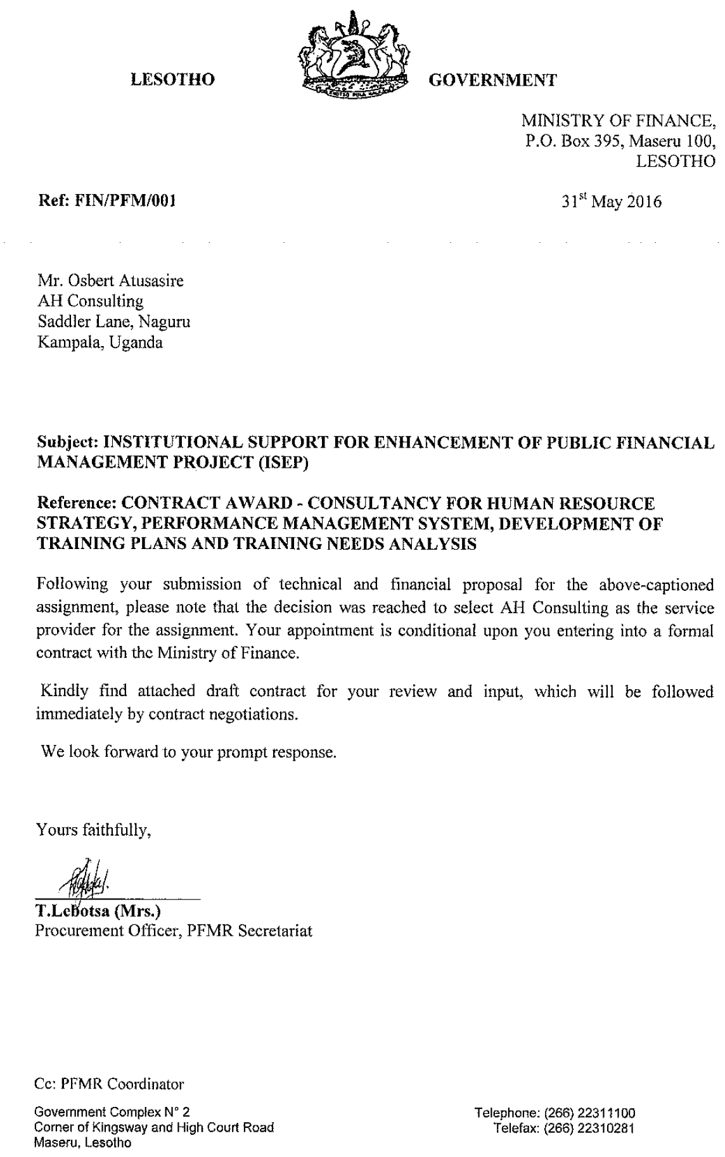

**Atribuição: Seleção de Serviços de Consultoria para: ASSISTÊNCIA TÉCNICA EM CONTROLE DE GESTÃO DE ESTABELECIMENTOS E GESTÃO DE RH, RFP No.**: P152398/SER/COM2/2 Cliente: Secretaria de Reforma da Gestão Financeira Pública.Reino do Lesoto.Projeto: Projeto de Modernização do Setor Público (PSMP).Preço do contrato: USD 347.800 + USD 30.400 de impostos.

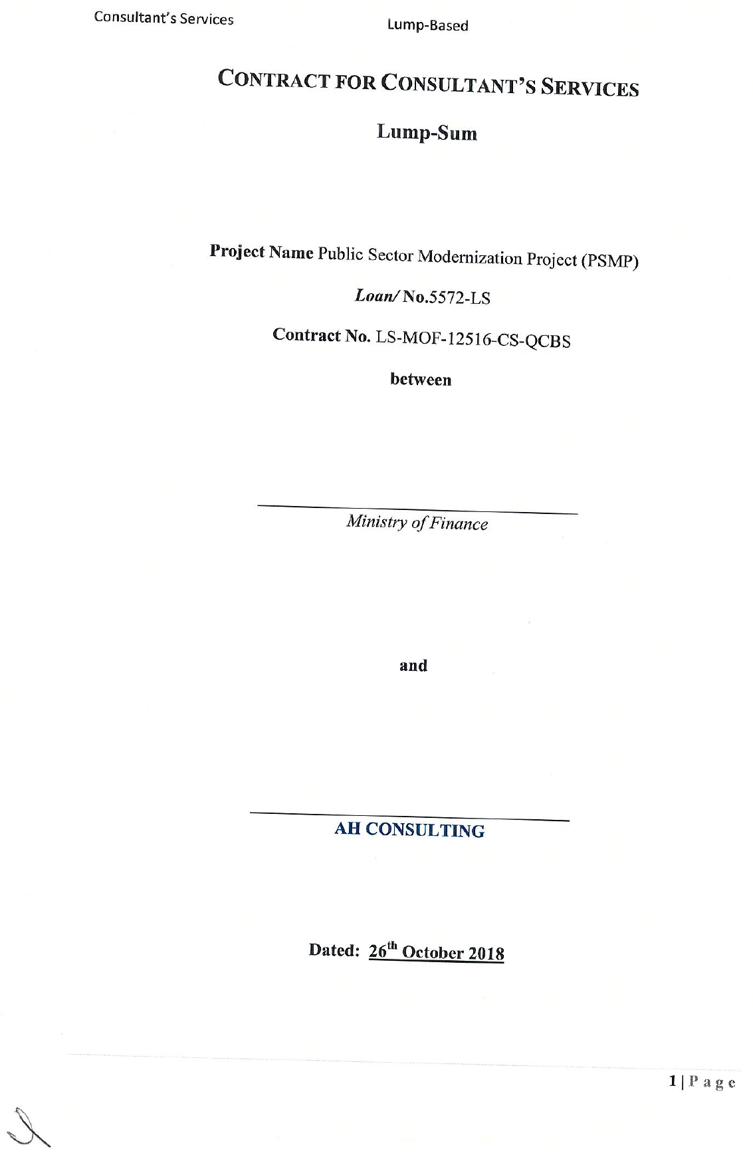

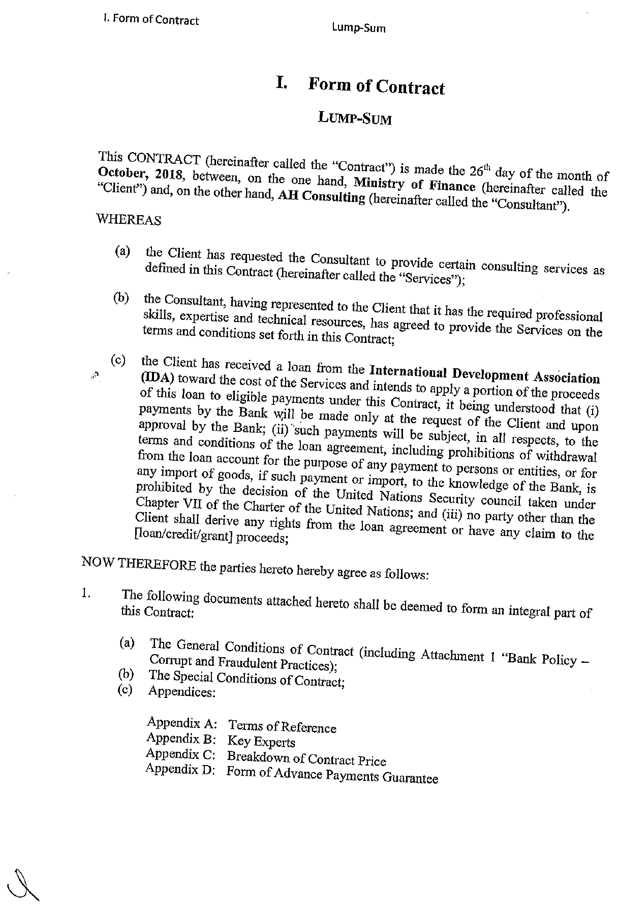

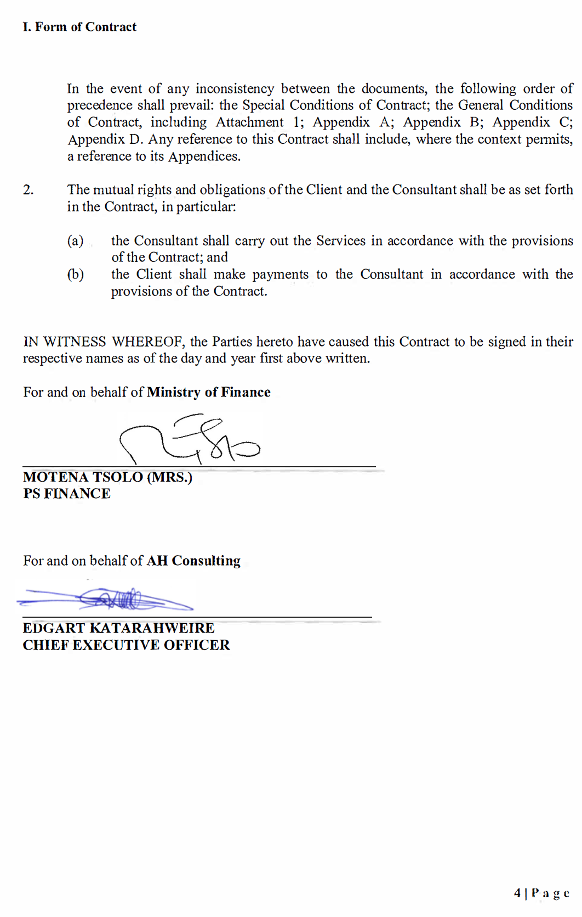

**Atribuição: Serviços de consultoria para assistência técnica em auditoria do sistema HRMIS – Projeto de Modernização do Setor Público (PSMP), Ministério das Finanças.Financiado pelo Banco Mundial.**

**Data de assinatura: setembro de 2019 Preço do contrato: USD 175.200**

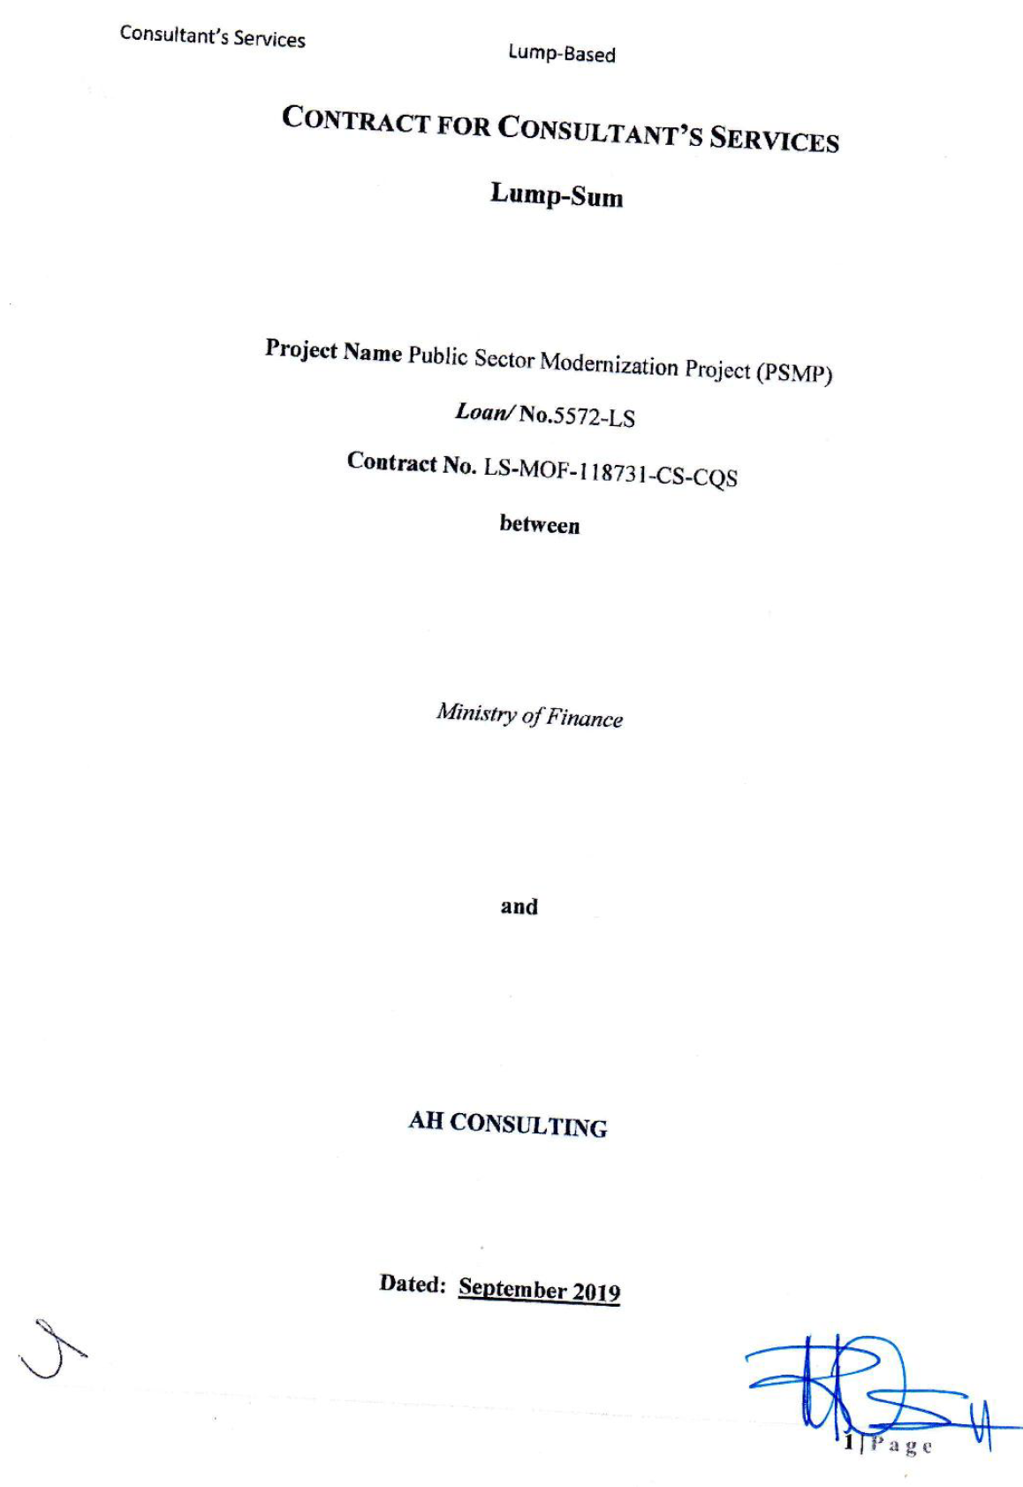



**Nome da tarefa: Serviços de consultoria para realizar o desenvolvimento da estratégia de HRMIS, requisitos de aquisição de HRMIS, limpeza de dados, gerenciamento de projetos, supervisão e garantia de qualidade.Data de assinatura: março de 2020 Preço do contrato: US$ 332.777,80**

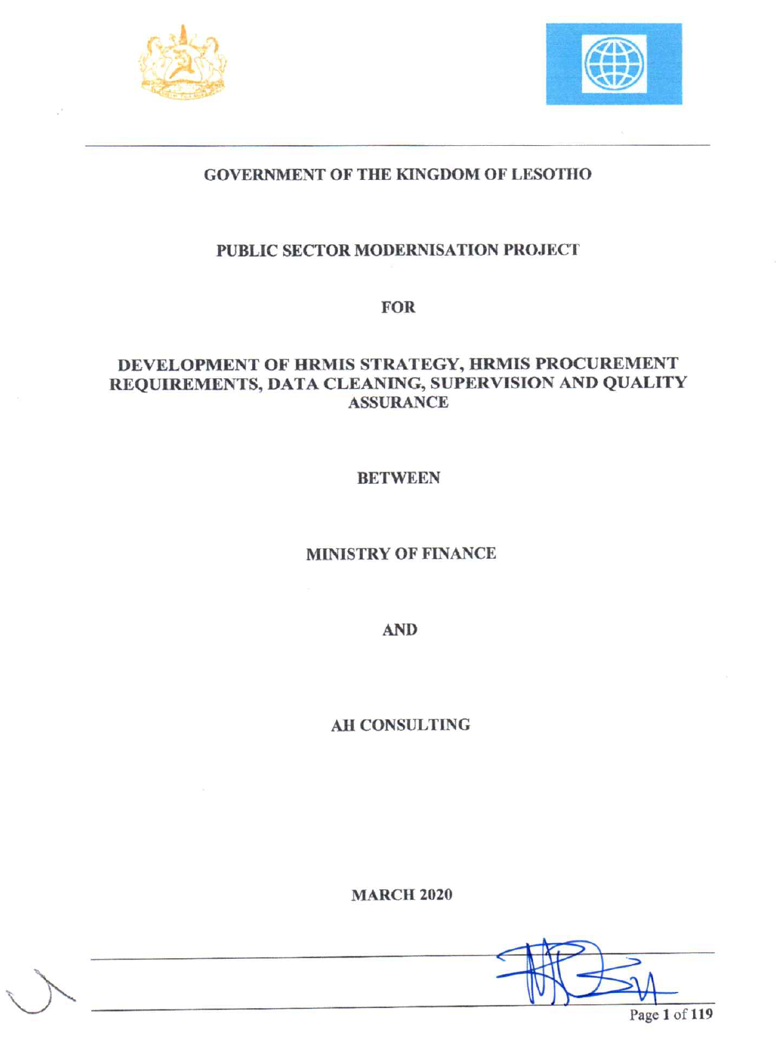

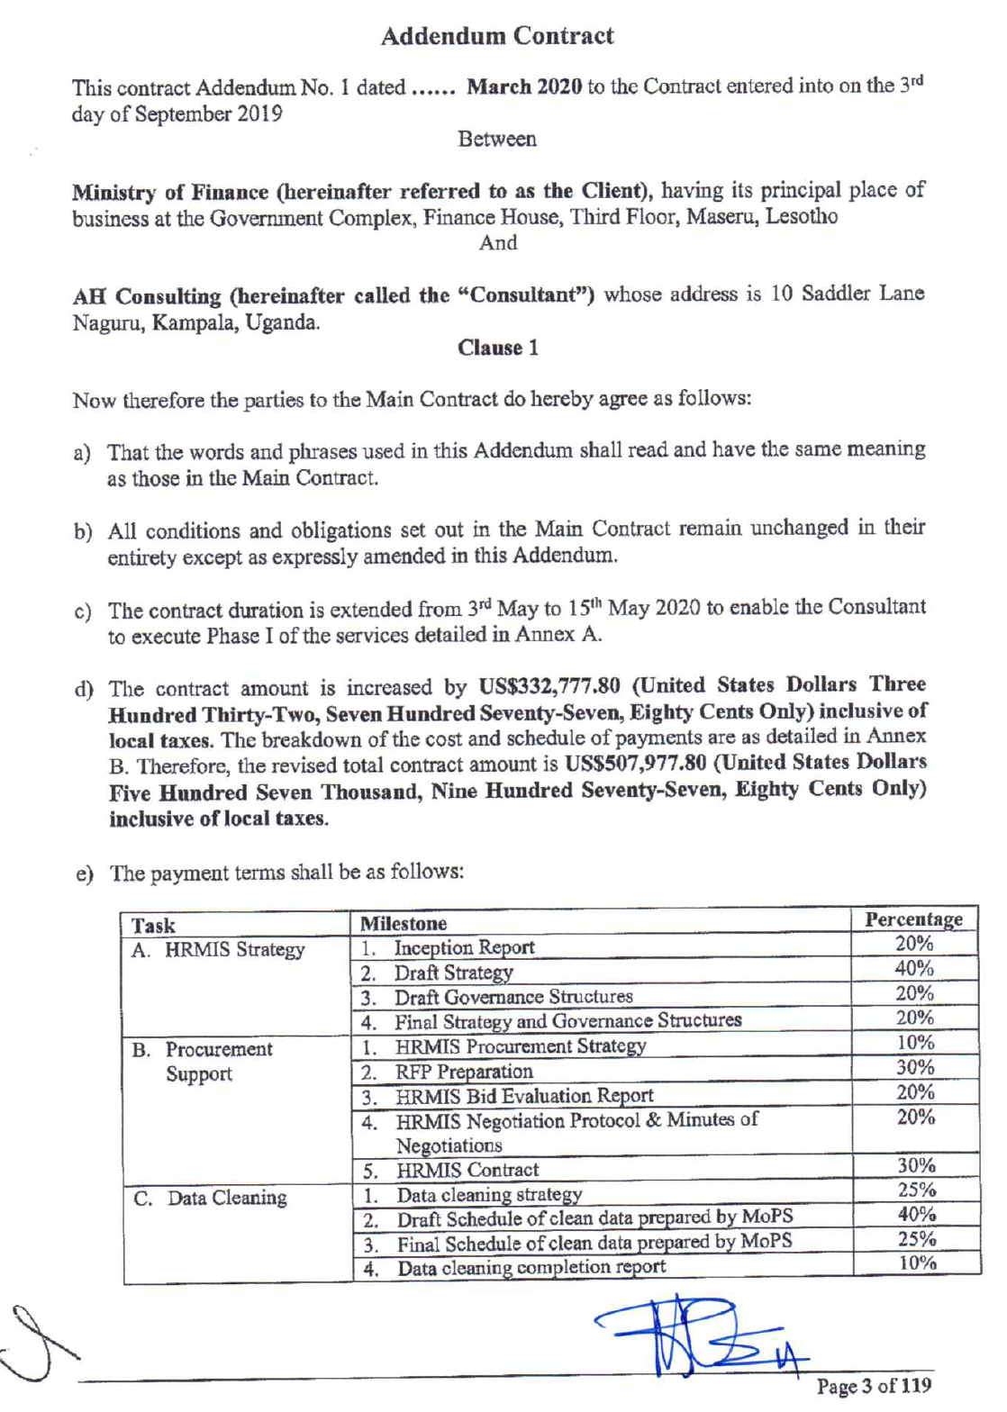

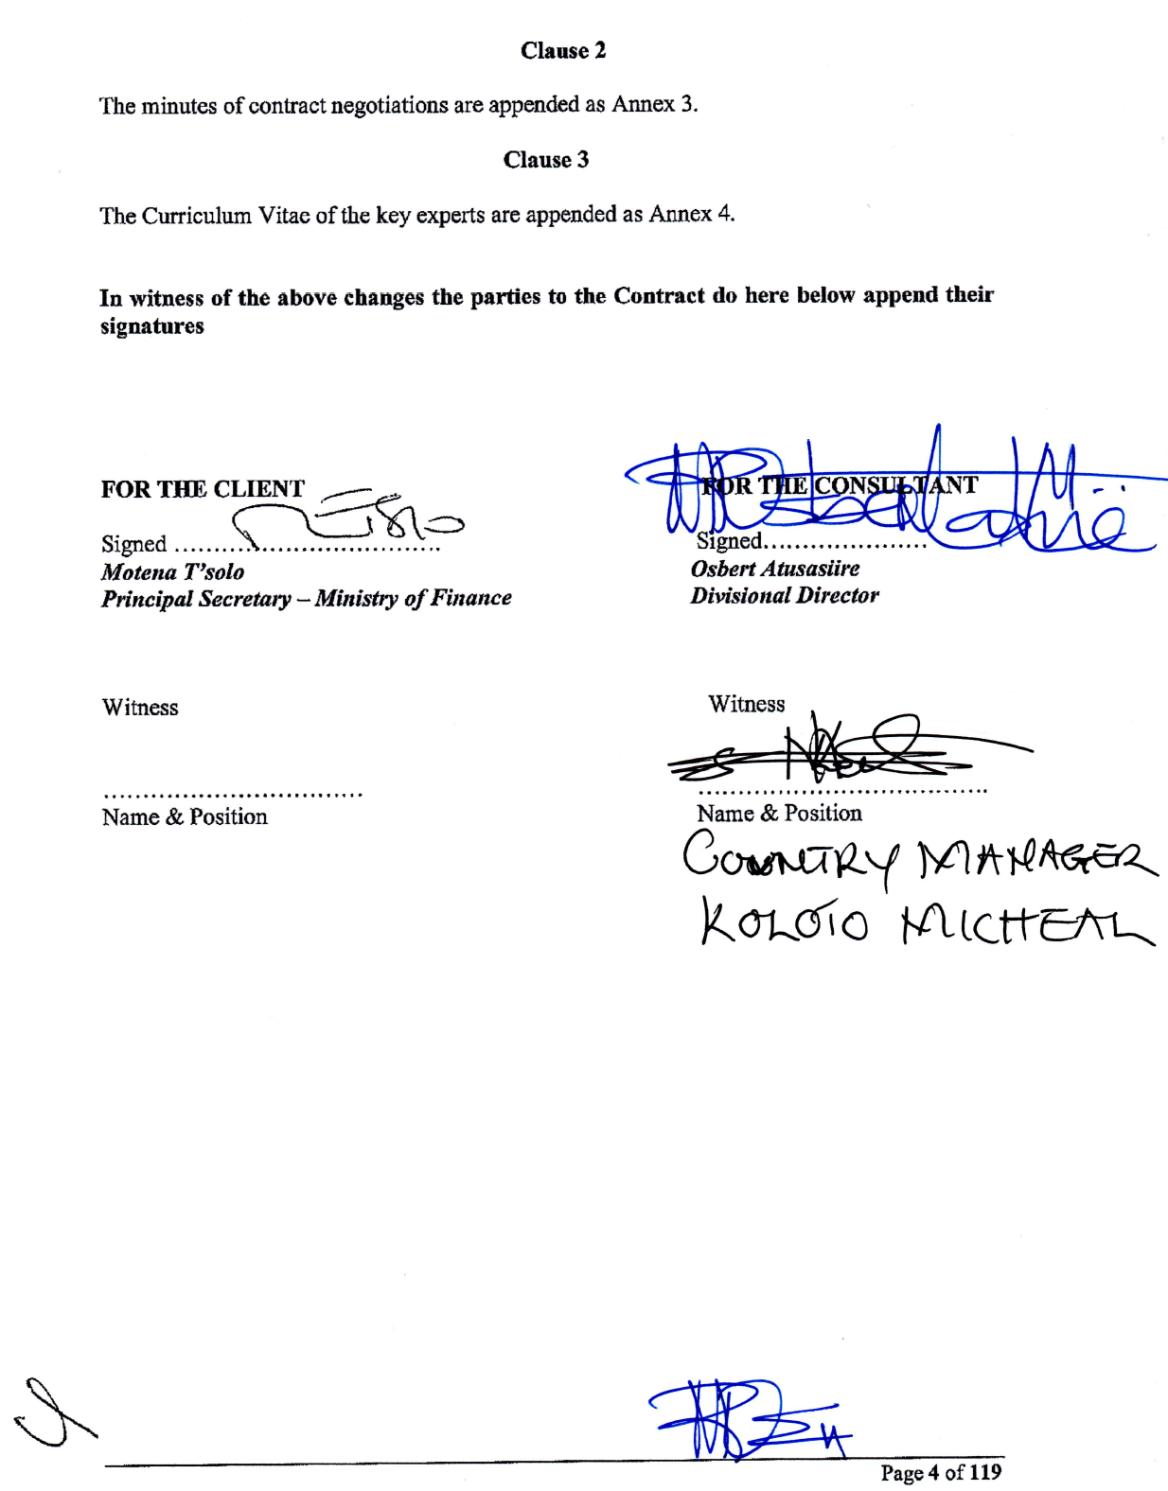

**Atribuição: Serviços de consultoria em Gestão de Projetos, Supervisão e Garantia de Qualidade.Projeto de Modernização do Setor Público.**Financiado pelo Banco Mundial.**Secretaria de Reforma da Gestão das Finanças Públicas, Ministério das Finanças.Data de assinatura: outubro de 2020 Preço do contrato: USD 349.800**

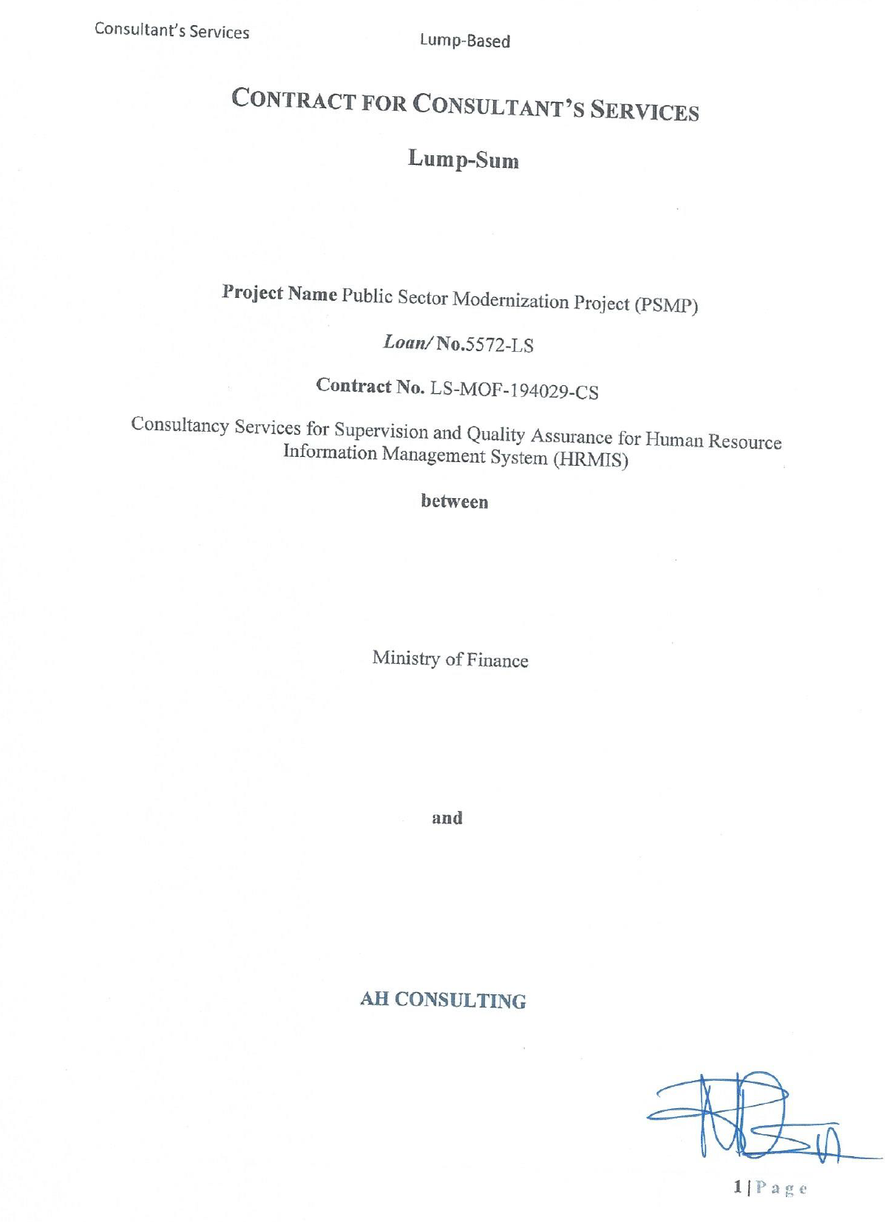

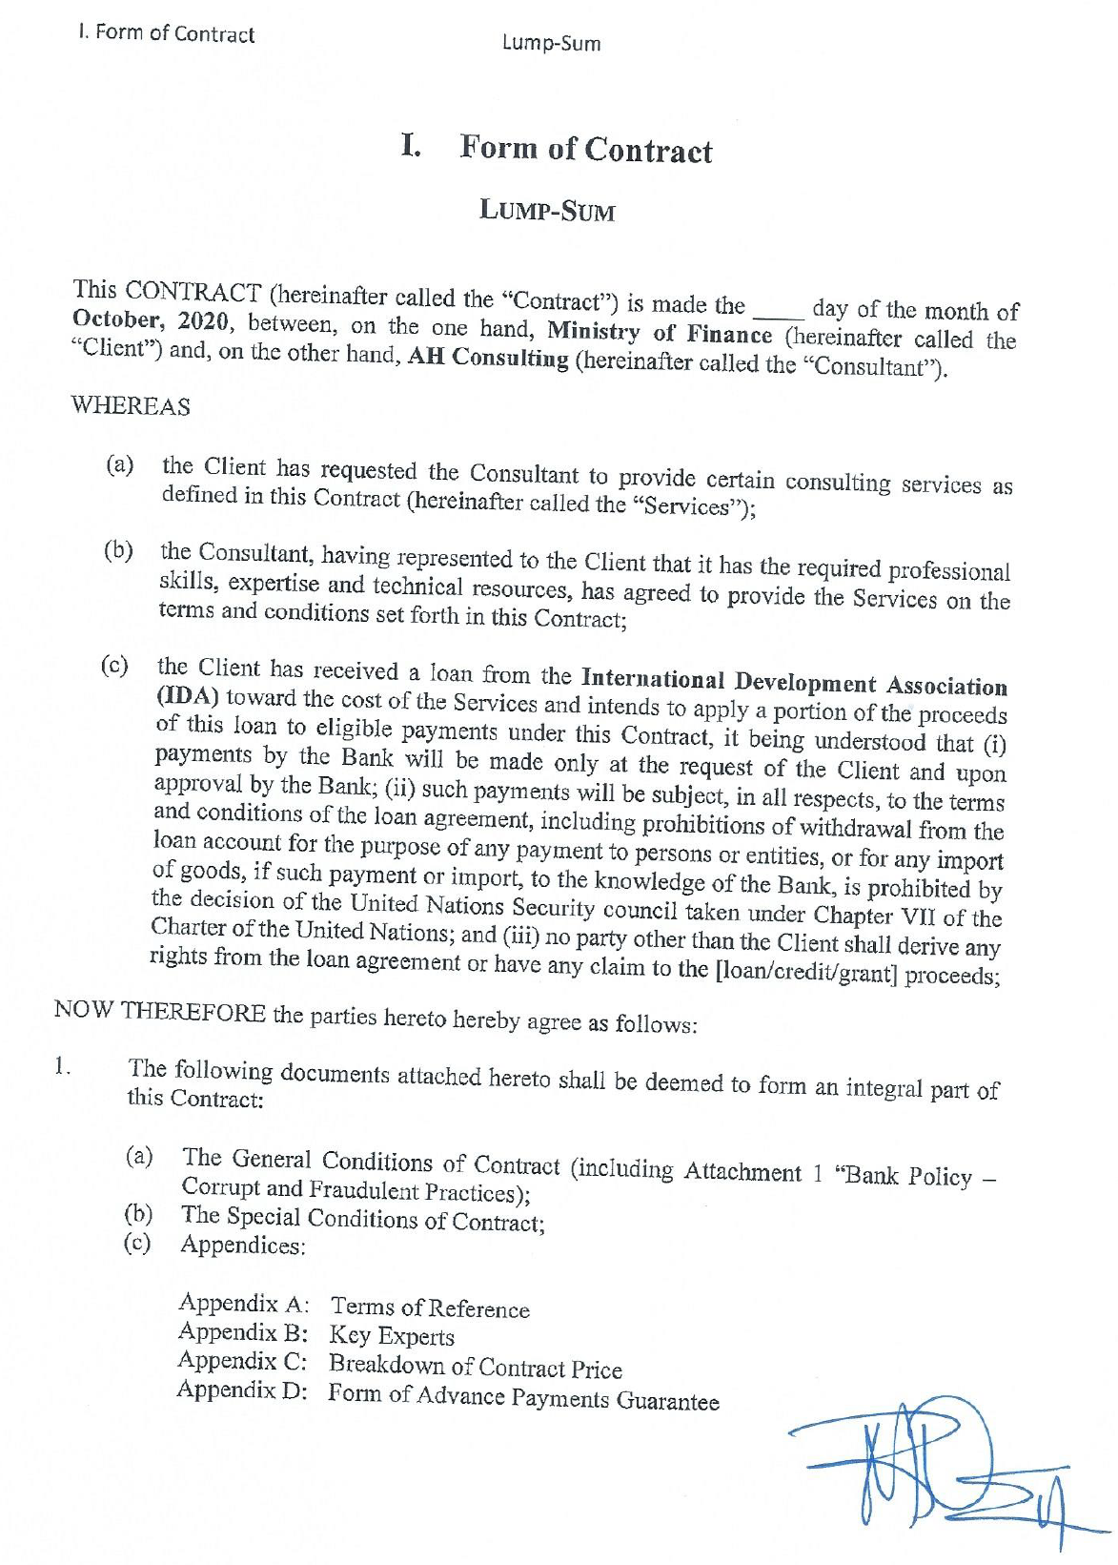

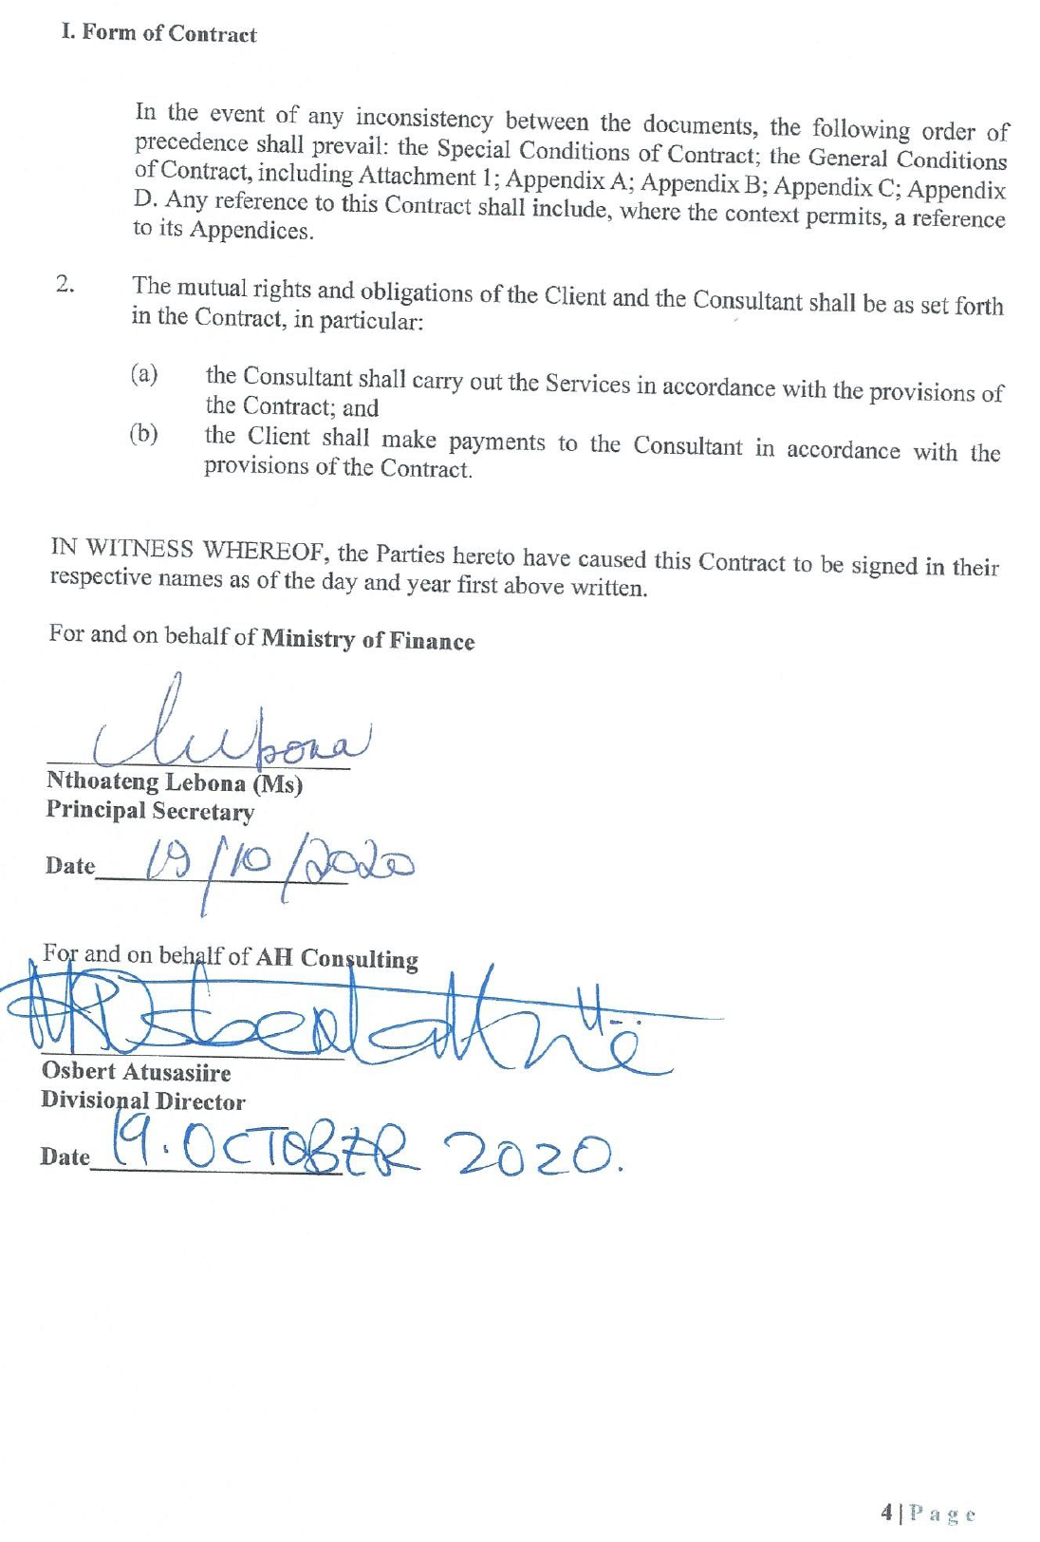

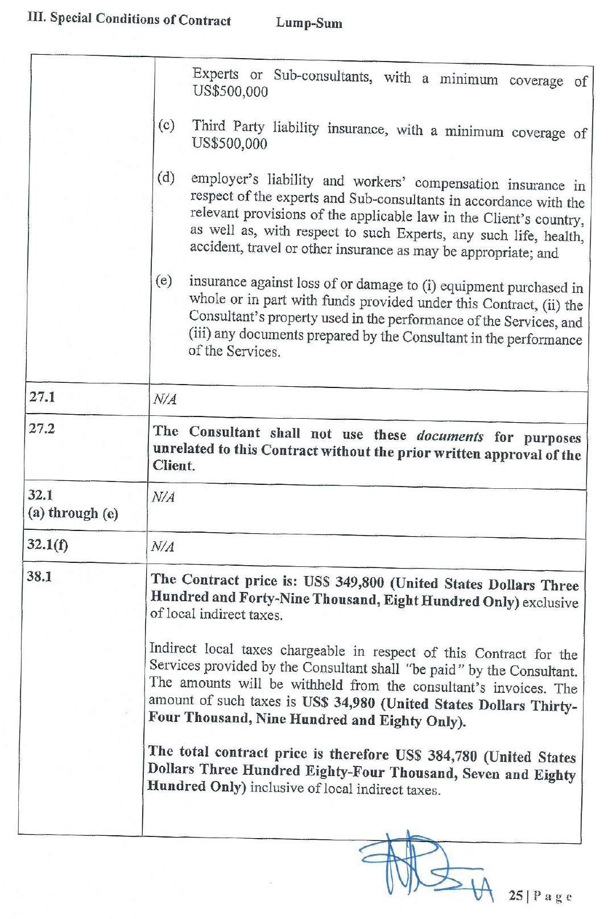

1. **Atribuição: Desenvolver análise de requisitos de RH e documentos de licitação para adquirir os serviços de um parceiro de implementação para o Sistema de Informações de Gestão de Recursos Humanos baseado em Oracle, RFP No.**: 3-2015.**Preço do contrato: USD 115.088 e USD 7.962 (impostos).**Cliente: DEPARTAMENTO DE CONTROLADORIA E CONTABILIDADE GERAL DO MINISTÉRIO DA FAZENDA E PLANEJAMENTO ECONÔMICO.Financiamento pelo Banco Mundial.1º de novembro de 2012 a 1º de março de 2013.US$ 199.600,00

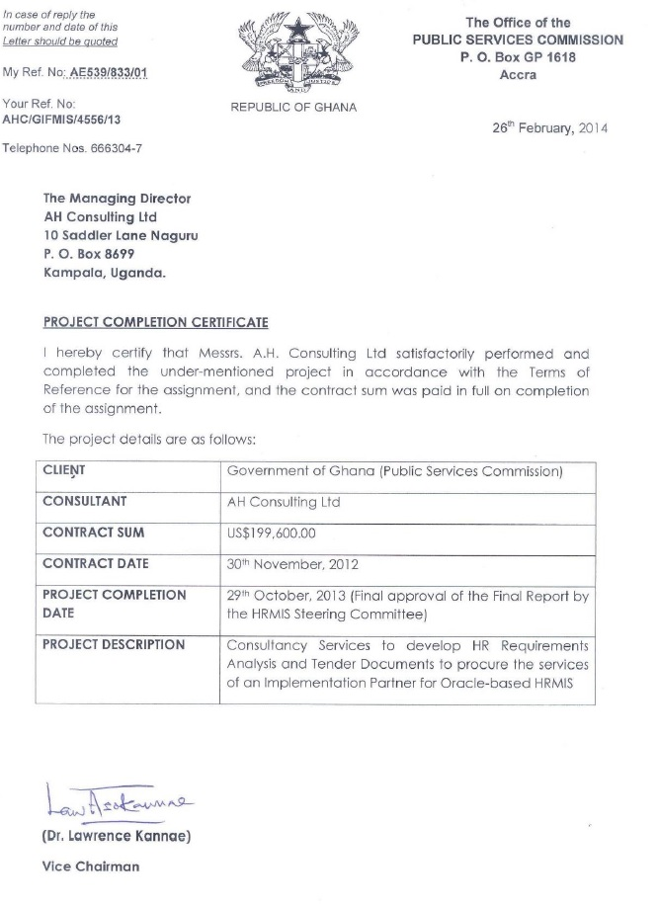

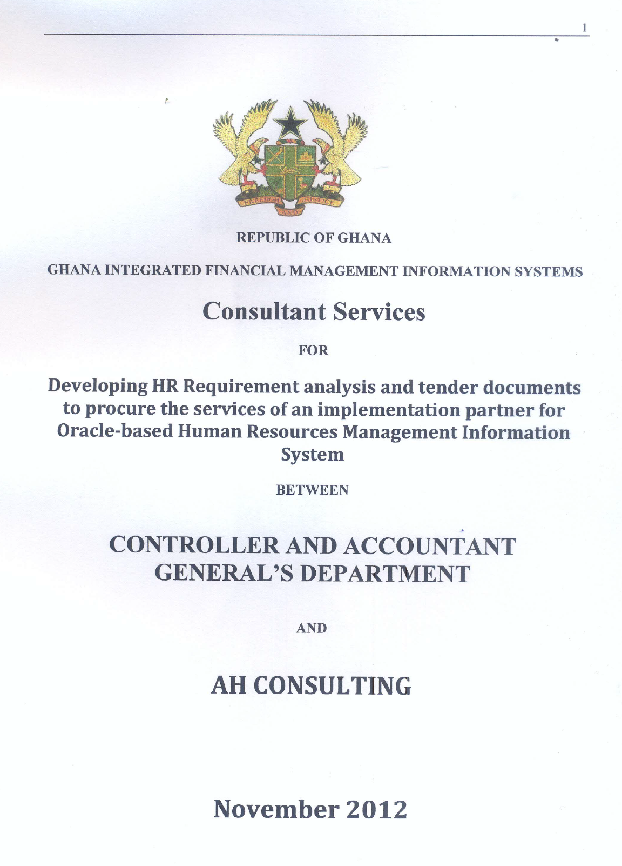





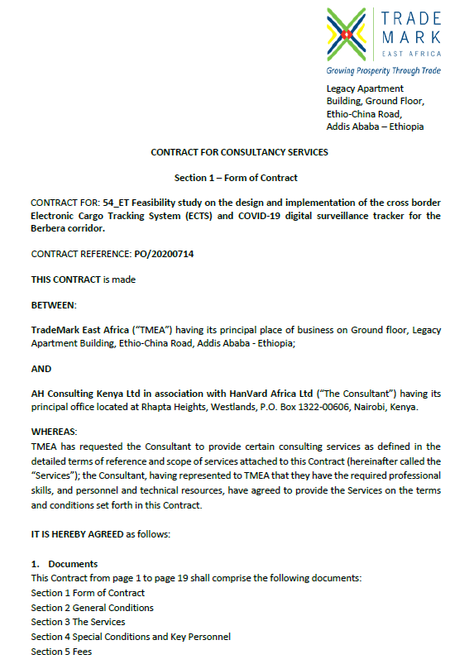

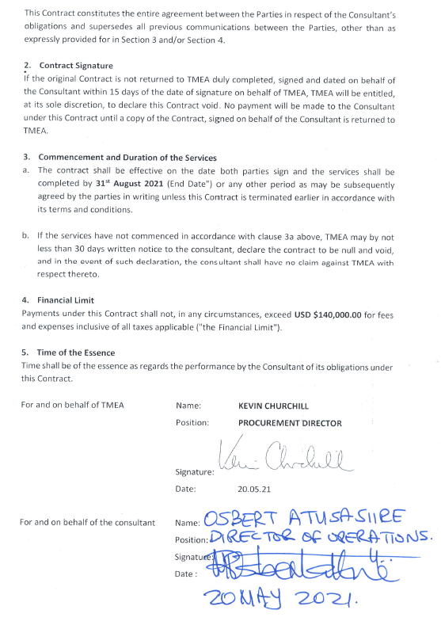

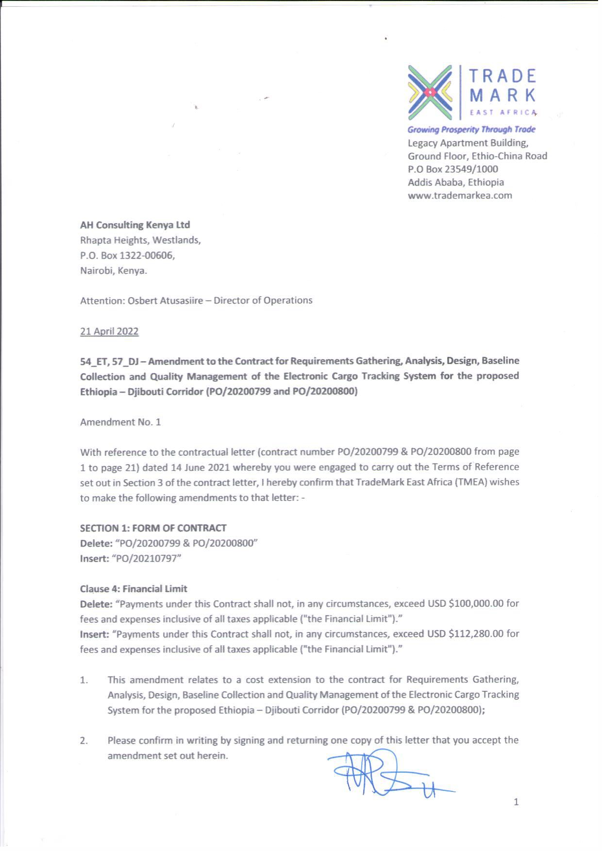

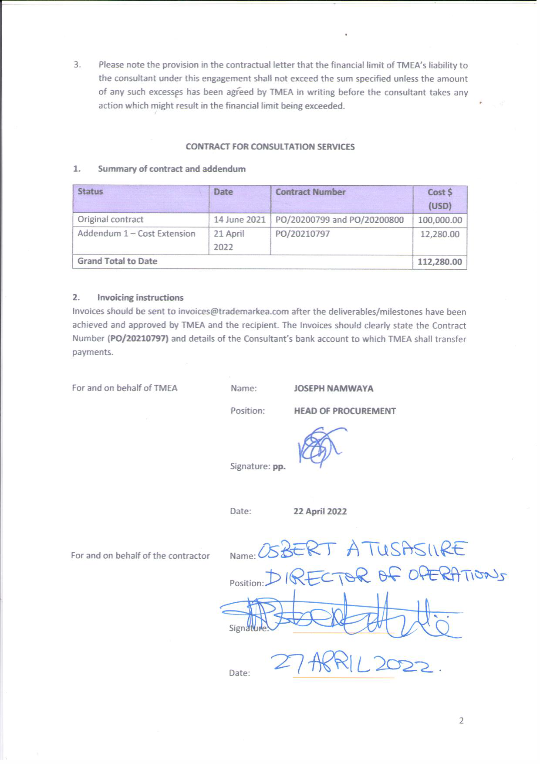

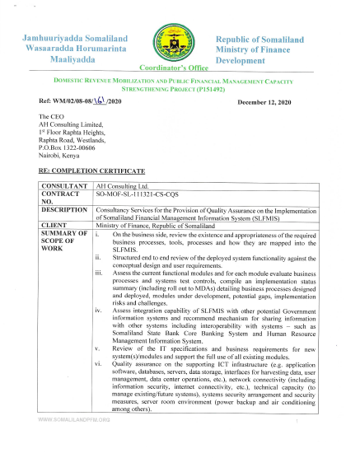

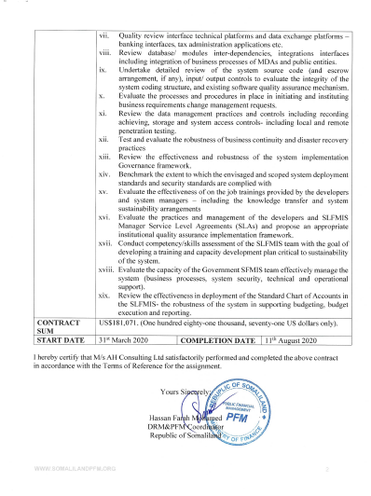

**Tarefa: Desenvolvimento de especificações técnicas de um sistema de informação de gestão integrada para a Electricity generation Company (Malawi) Limited**

**Empresa: Electricity Generation Company (Malawi) Limited**

**Indústria: Empresa de geração de eletricidade/Empresa de serviços públicos de eletricidade**

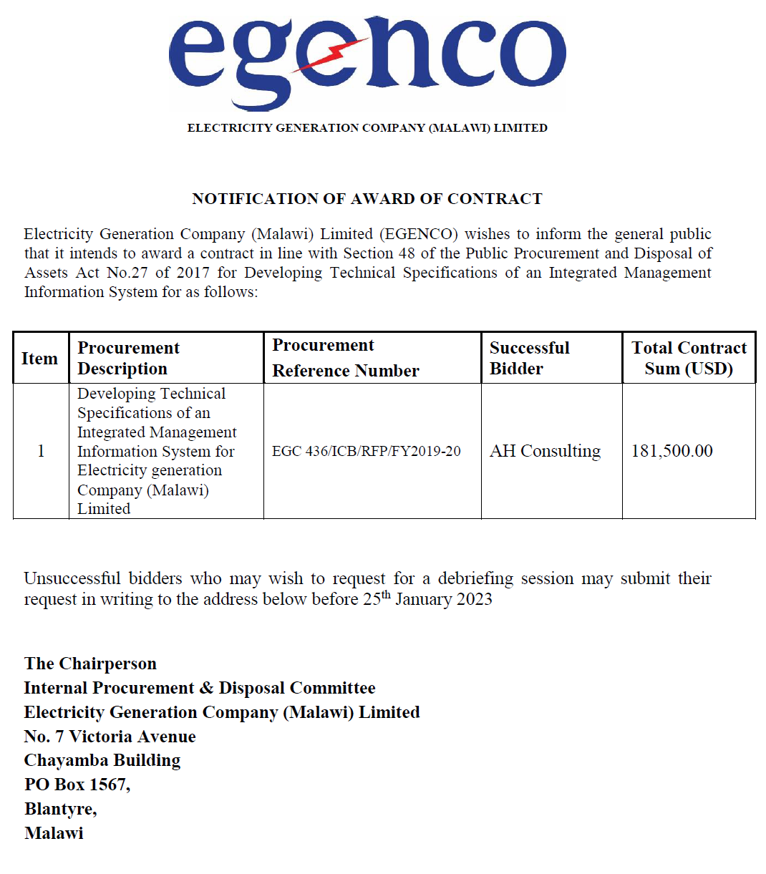

**Atribuição: Serviços de consultoria para o desenvolvimento de especificações para o Sistema de Informação Gerencial (MIS) da Electricity Supply Corporation of Malawi (ESCOM) para a Electricity Supply Corporation of Malawi Ltd, Malawi.**financiado pela Millennium Challenge Account, MCA Malawi

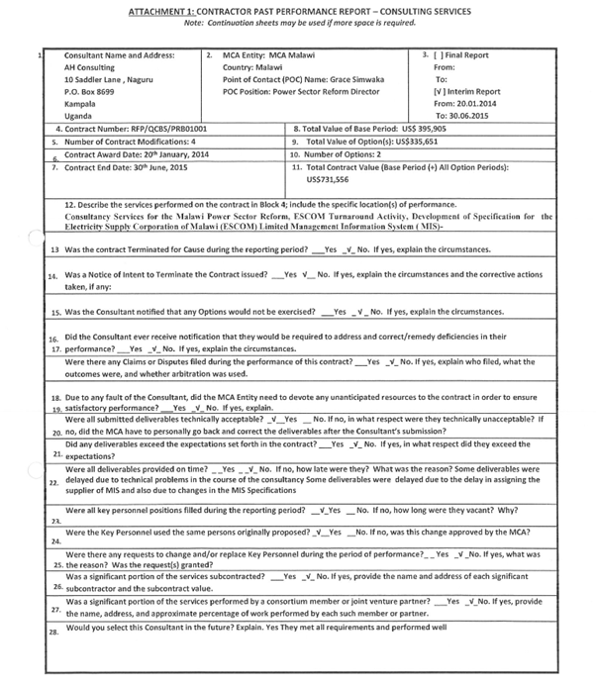

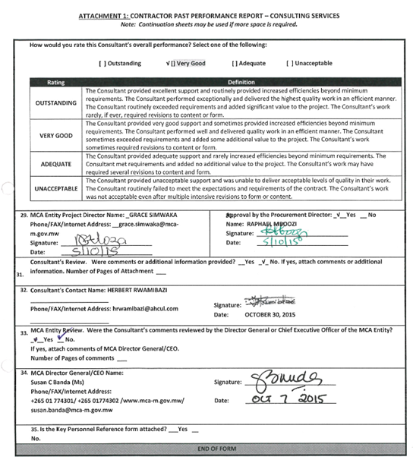

Atribuição: Gestão de Projetos, Supervisão e Garantia de Qualidade da Implementação de Sistemas de Informação Gerencial (SCADA, GIS, ERP, RH, Faturamento, Desenvolvimento e manutenção de rede) para a Electricity Supply Corporation of Malawi (ESCOM), Malawi

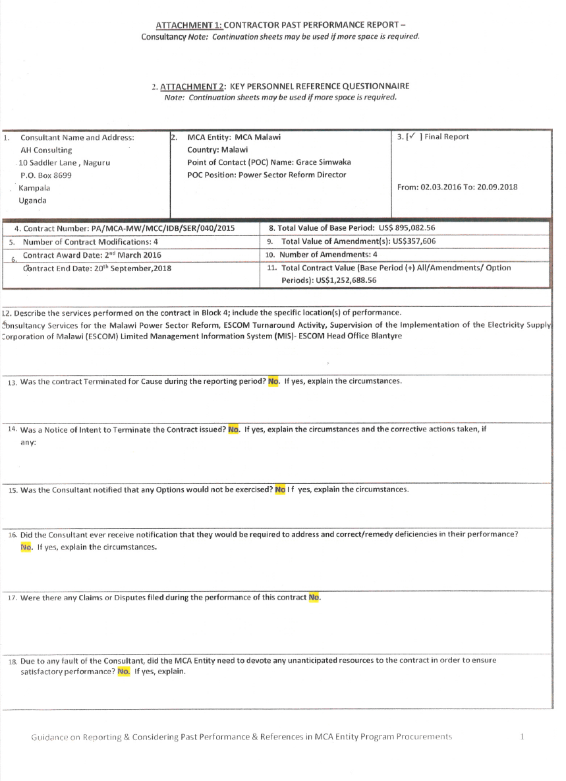



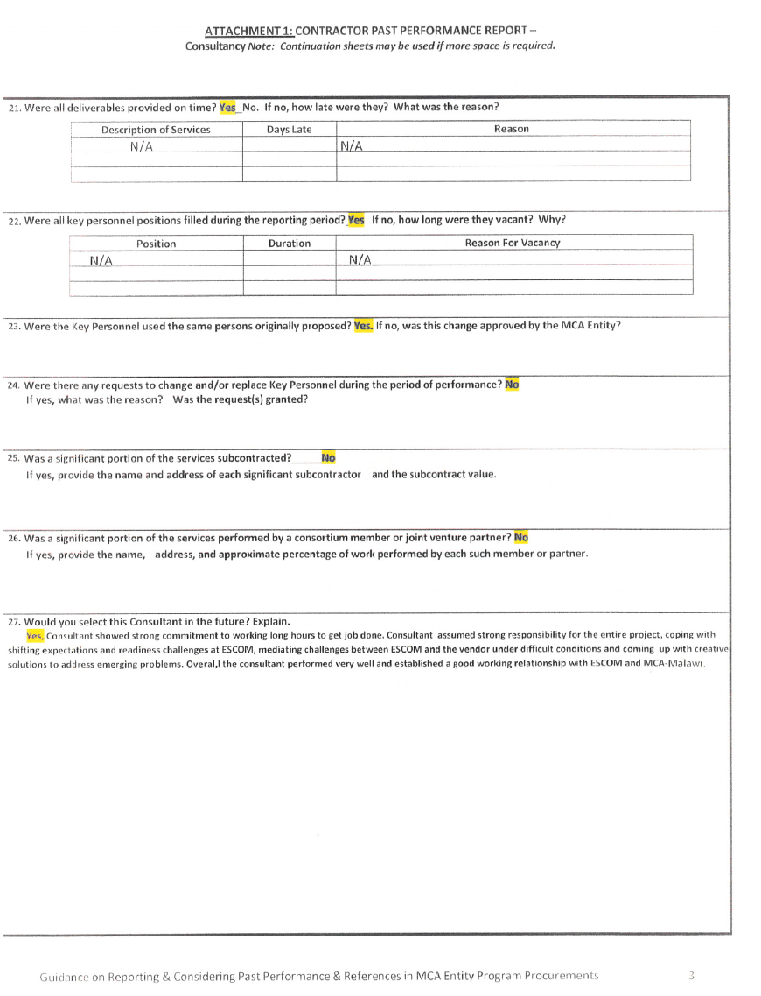

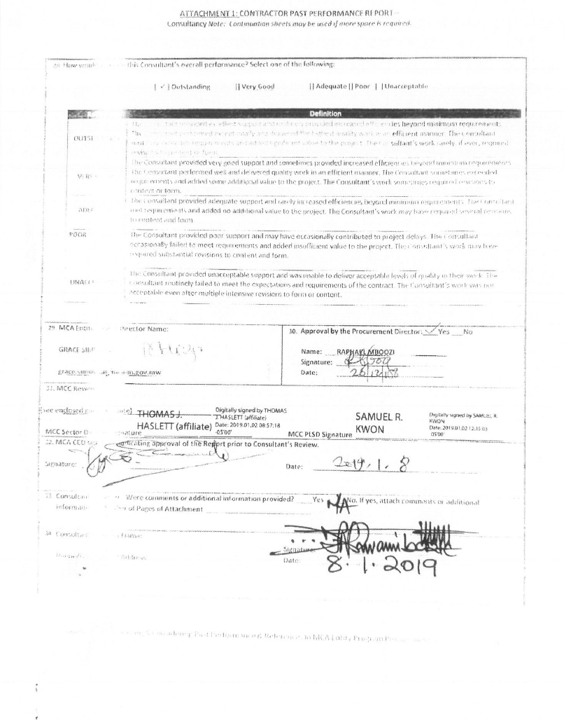

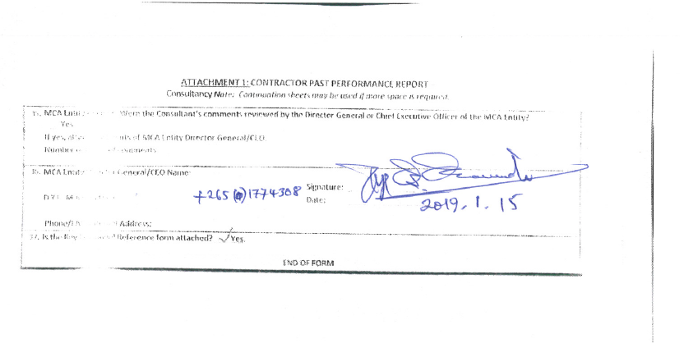

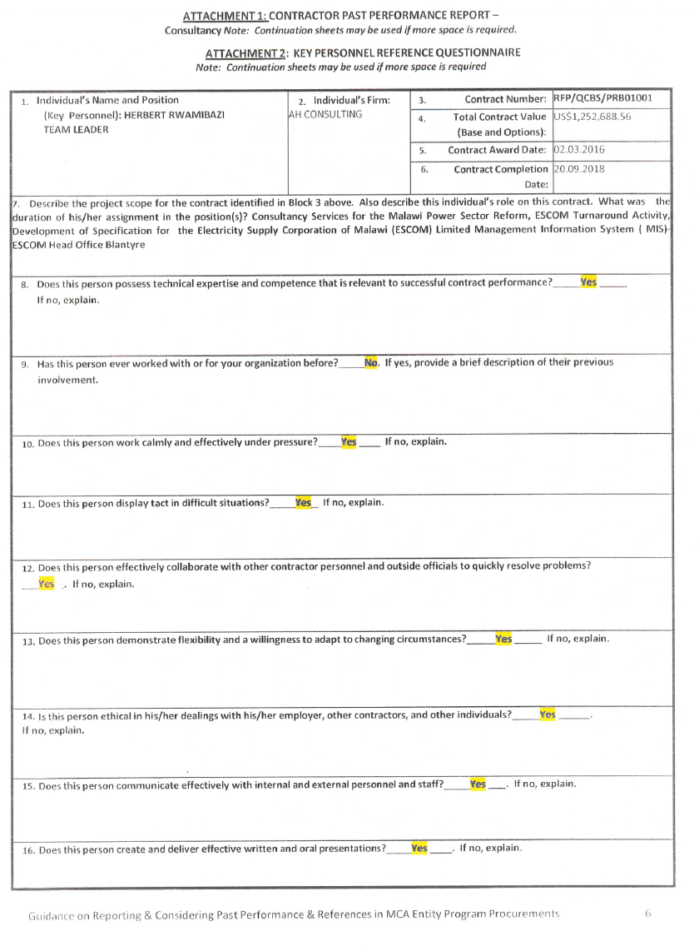

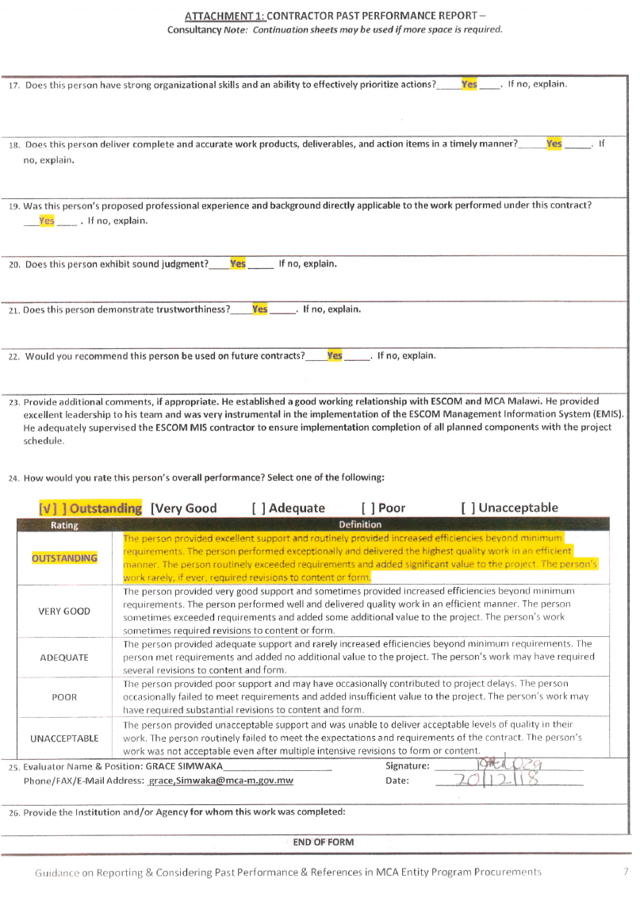

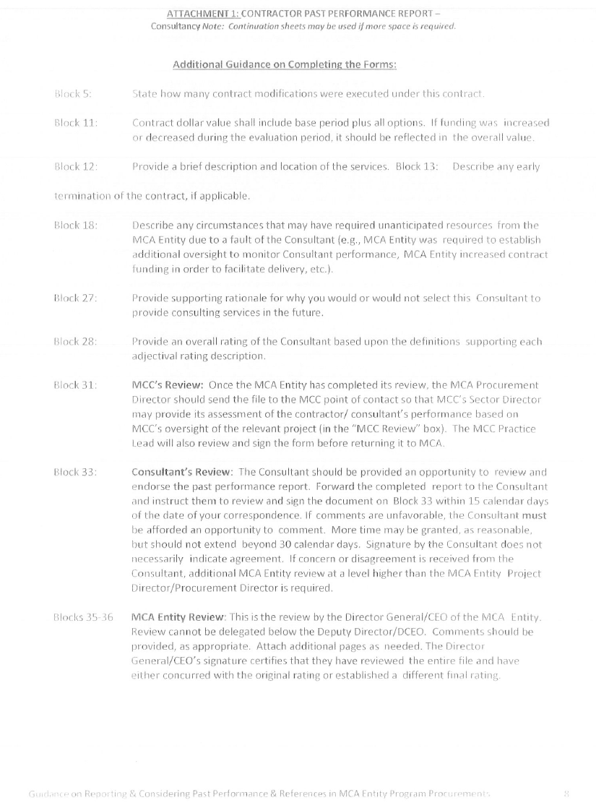

**Atribuição: Design e desenvolvimento de um sistema de informação ambiental para o setor de petróleo (incluindo reengenharia de processos de negócios) para a Autoridade Nacional de Gestão Ambiental, Quênia**

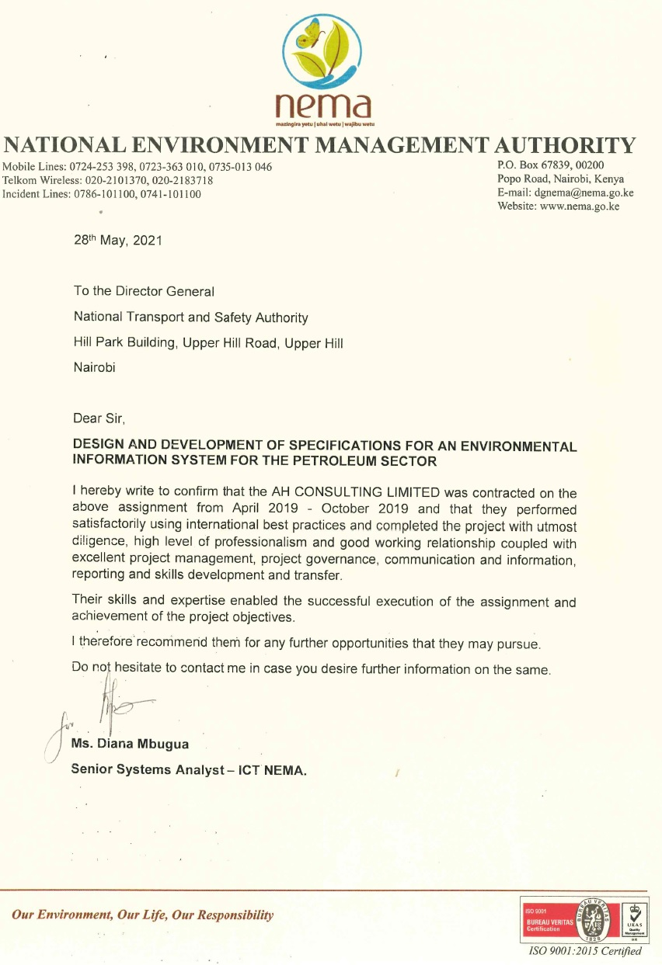

**Atribuição: Serviços de consultoria para projetar um centro de processamento de transações para a indústria de microfinanças e cooperativas financeiras no Malawi para o Reserve Bank of Malawi**

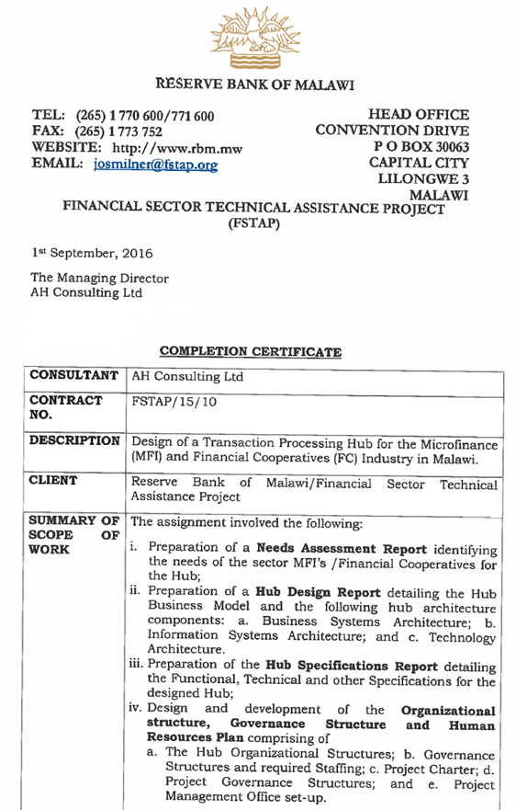

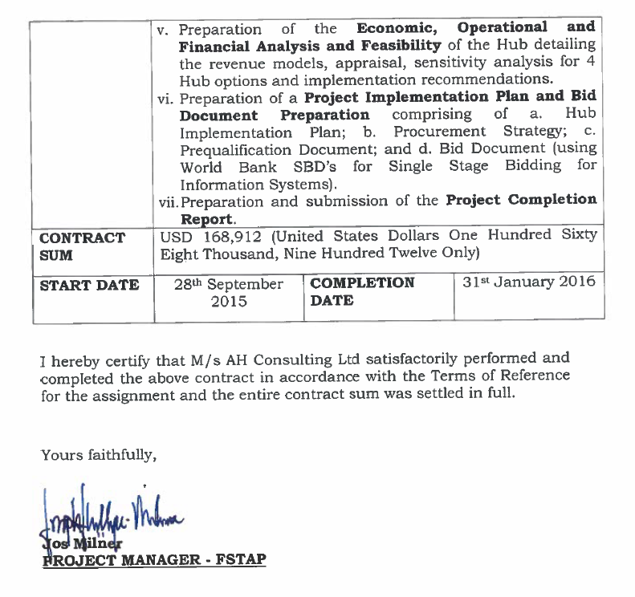

**Atribuição: Supervisão da infraestrutura do Data Center da Ethiopian Roads Authority (ERA) e do Ministério dos Transportes (MoT) e do Projeto de Soluções de Comunicação e Colaboração Unificadas**

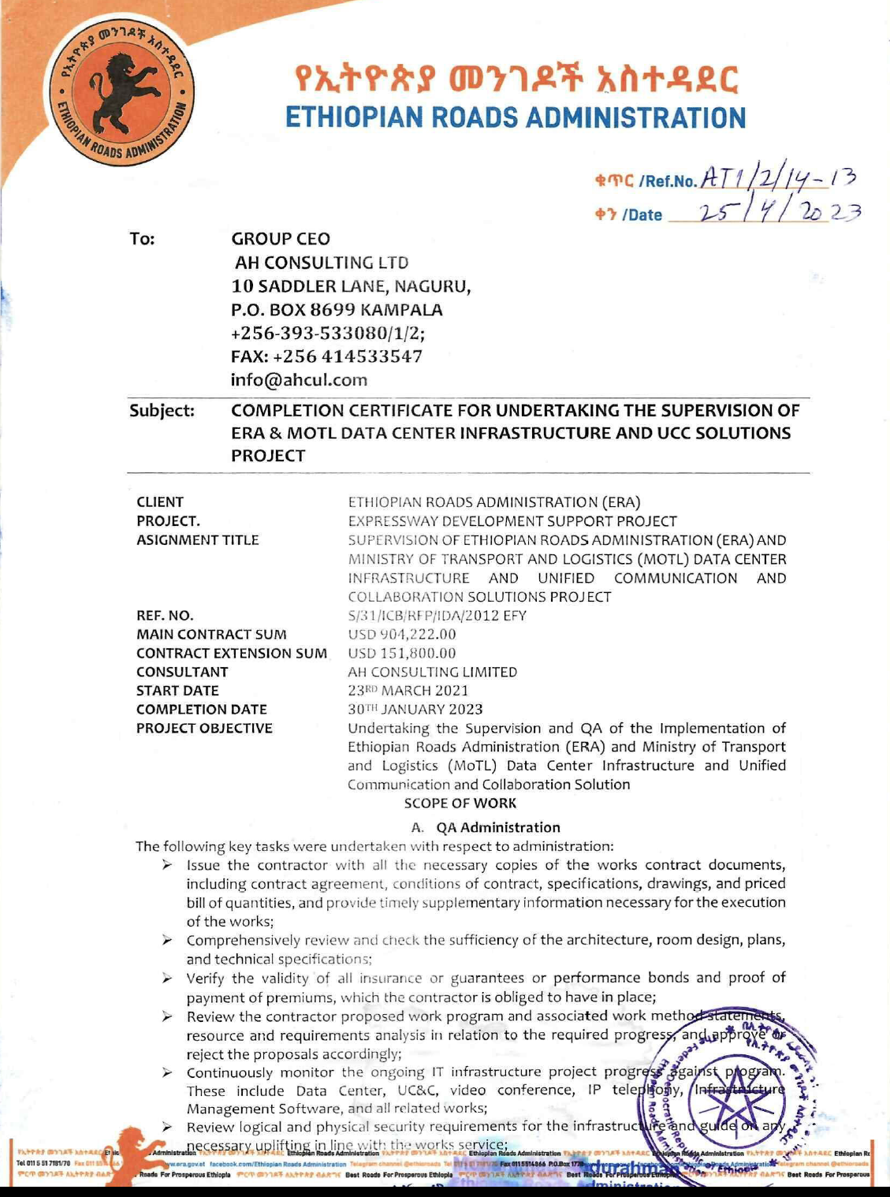

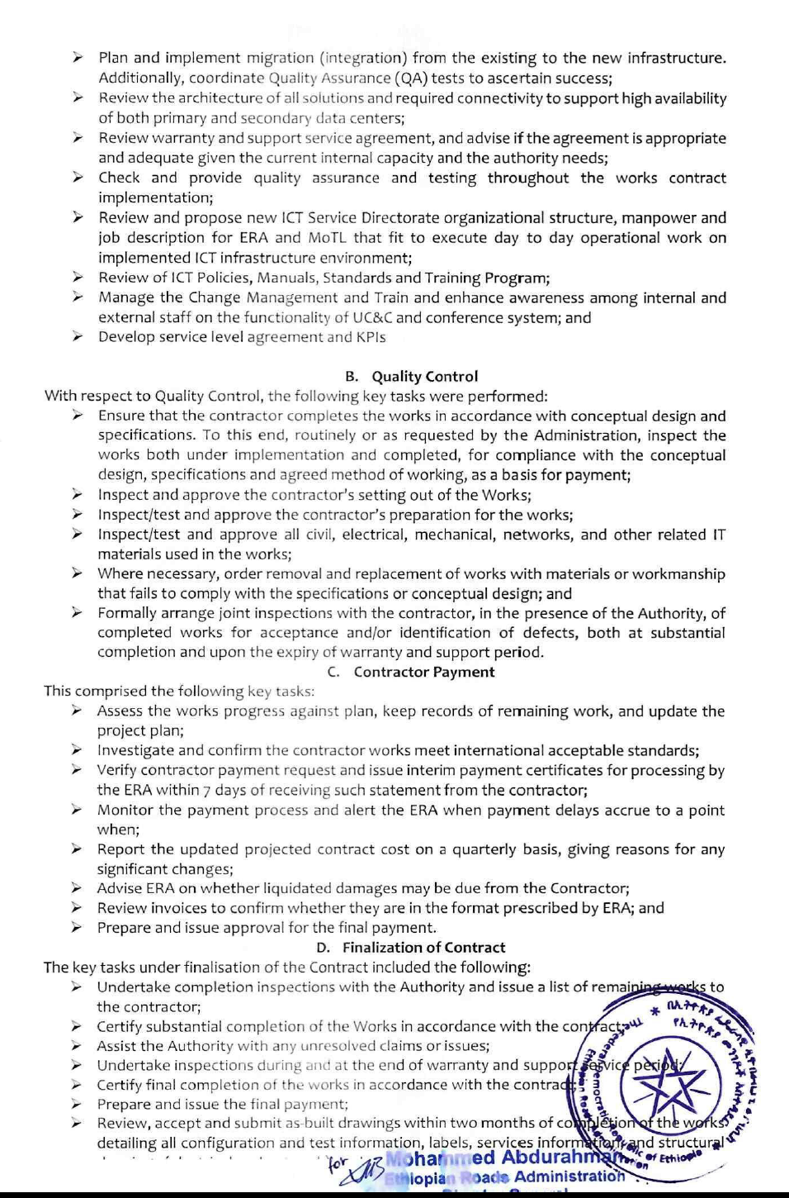

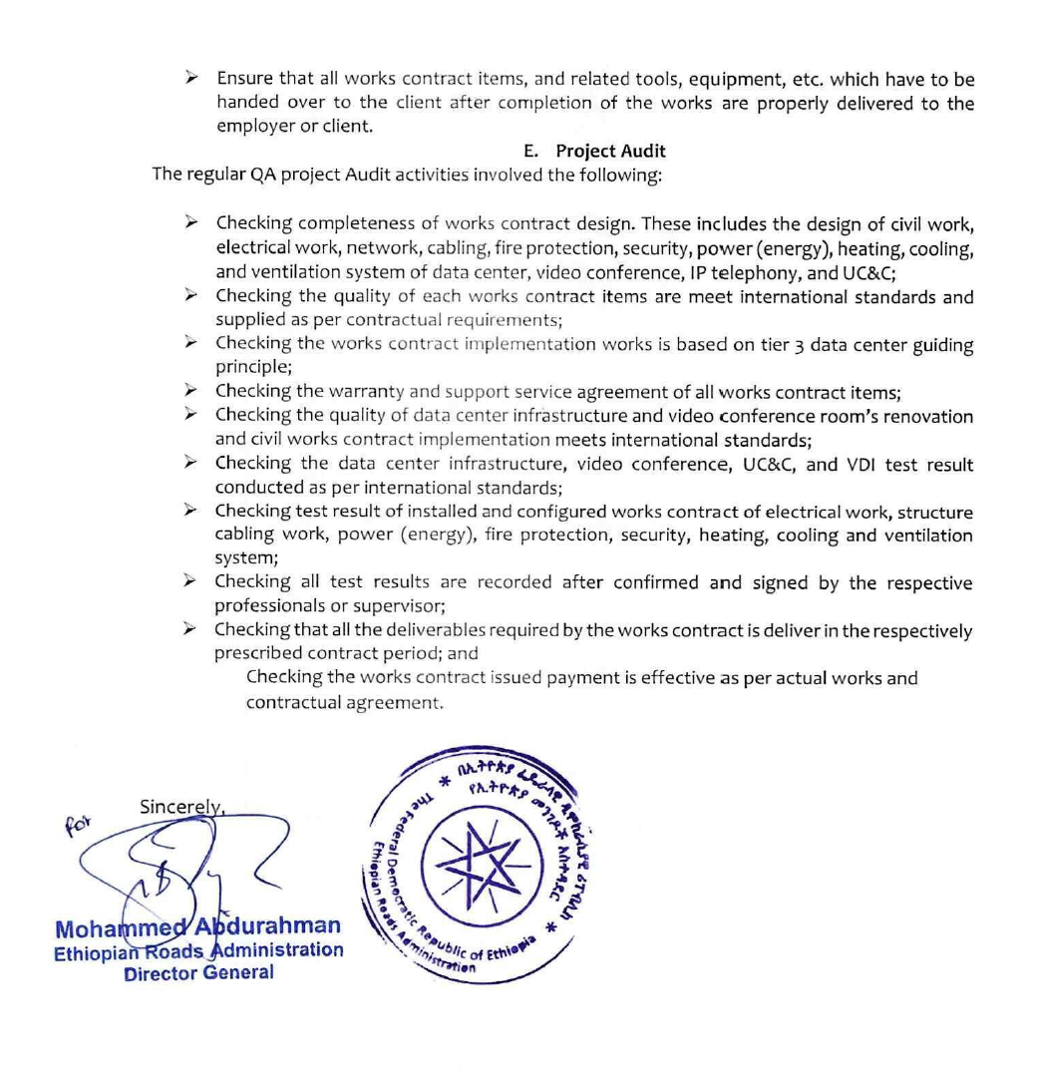

**Atribuição: Consultoria para suporte de aquisições, supervisão de contratos e garantia de qualidade do Sistema Integrado de Gestão de Informações de Recursos Humanos e Folha de Pagamento (HRMIS) para o Ministério das Finanças do Lesoto.Valor do contrato: US$ 507.977**

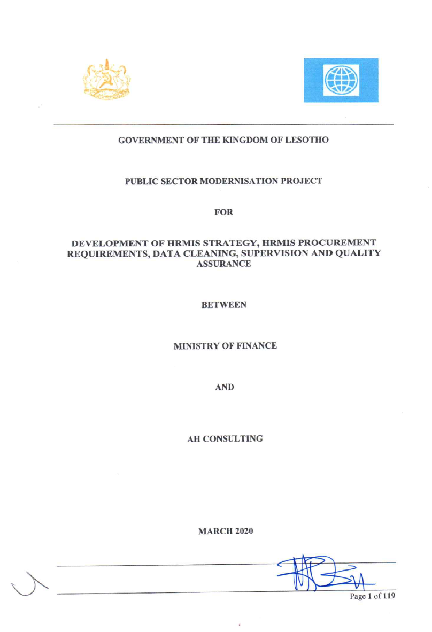

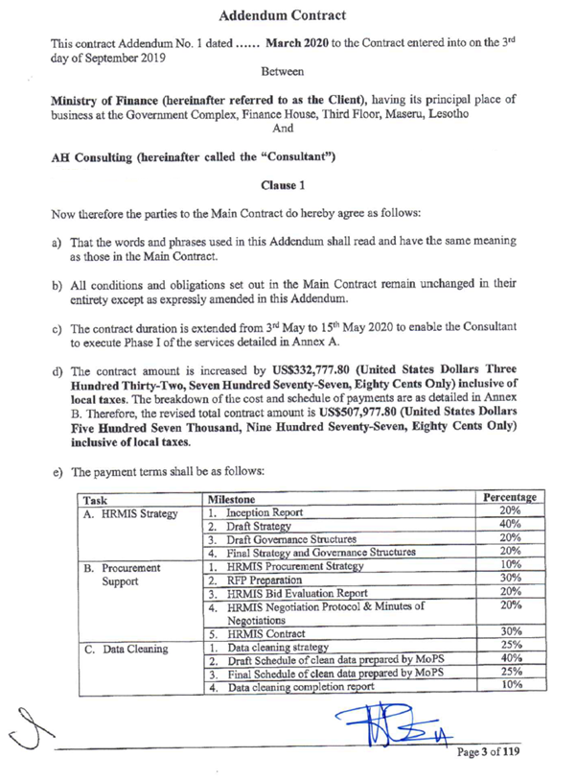

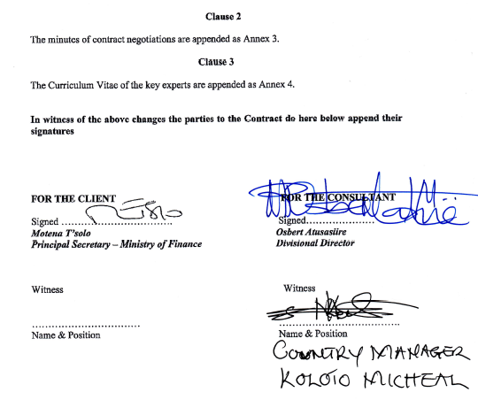

**Tarefa: Design do Sistema Integrado de Informação Gerencial (IMIS): Abrangeu os sistemas de informação gerencial financeira, de recursos humanos, de TI e administrativa da União Africana.**

**E**

**Gestão de Projetos de Aquisição do IMIS para a União Africana**

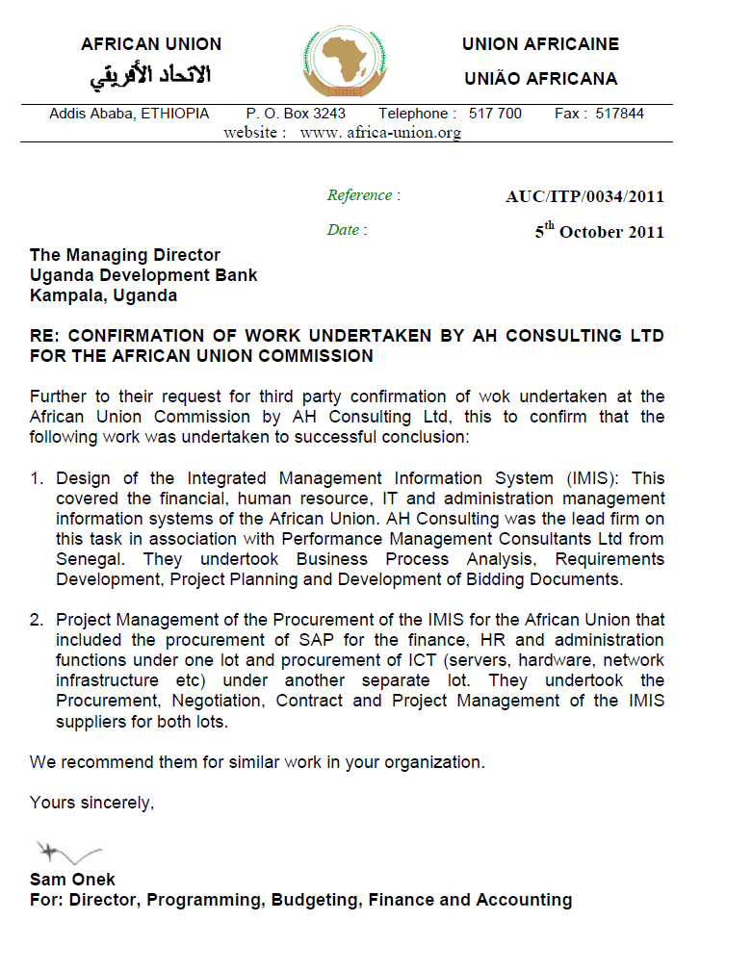

**Atribuição: Serviços de consultoria em prestação de garantia de qualidade para a implementação do Sistema Integrado de Informação de Gestão Financeira (IFMIS) do Governo do Quênia (GoK), para o Tesouro Nacional do Quênia.**

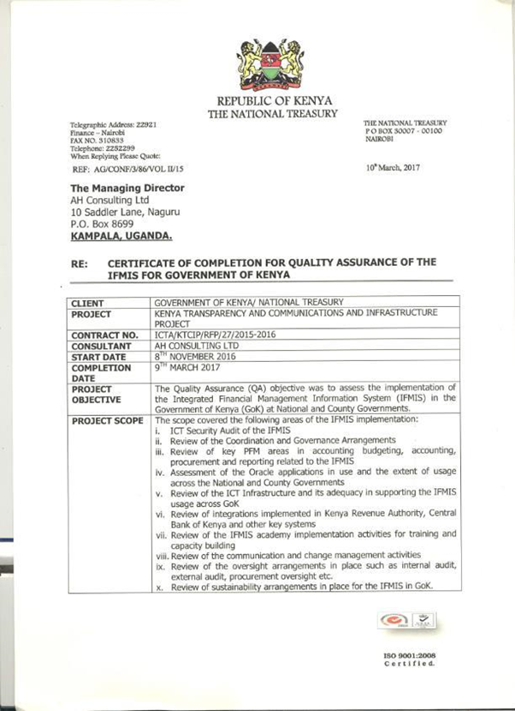

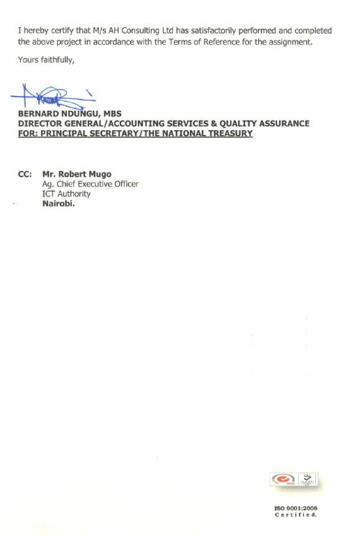

**Tarefa: Serviços de consultoria de garantia de qualidade para a implementação do Sistema Integrado de Informações de Gestão Financeira (IFMIS) da República Federal Democrática da Etiópia.**

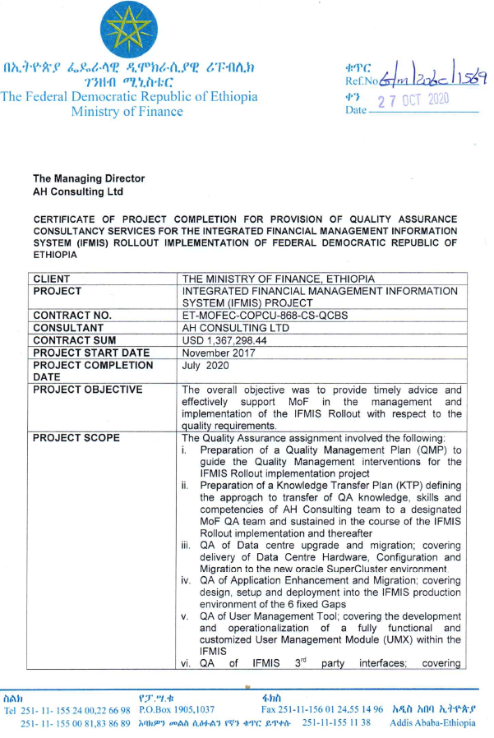

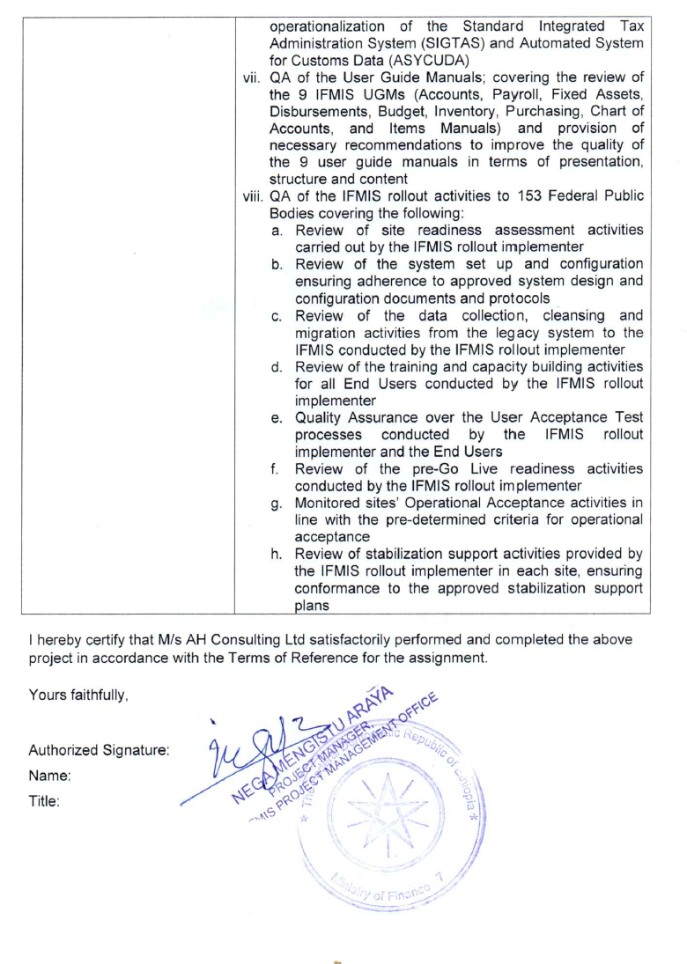

**Assistência Técnica (Serviço de Consultoria) para o Desenho do Sistema de Informação Gerencial ULGDP II e UIIDP que dá suporte às Operações do Programa nos Níveis Federal, Regional e ULG (44 Cidades).**

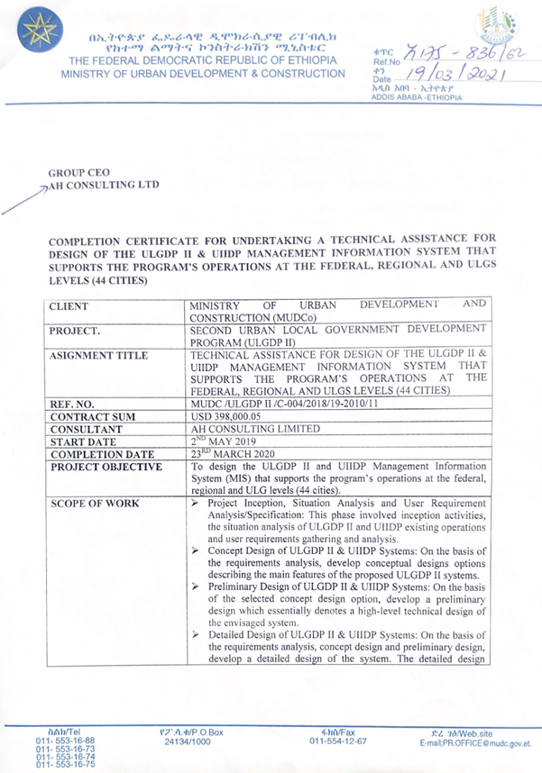

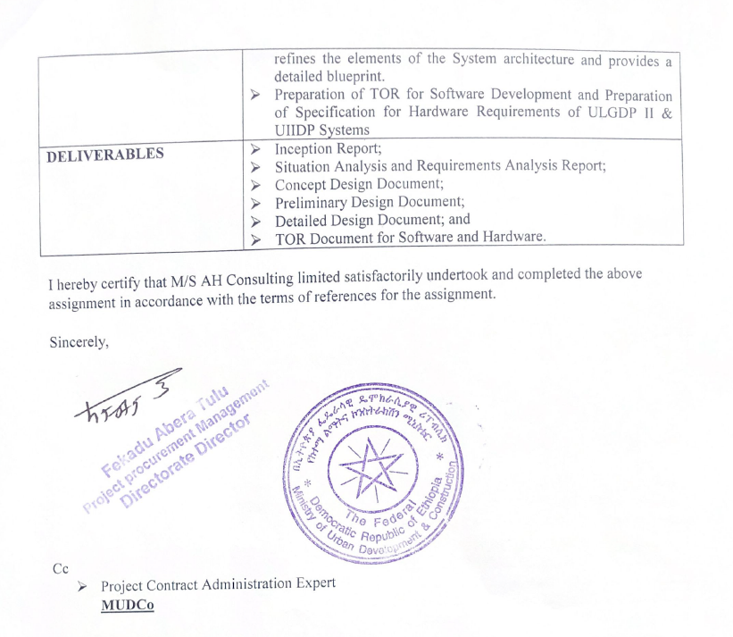

**Atribuição: Serviço de consultoria de garantia de qualidade para implementação do Sistema Integrado de Informações de Gestão Financeira (IFMIS) para o Ministério das Finanças e Cooperação Econômica, Etiópia**

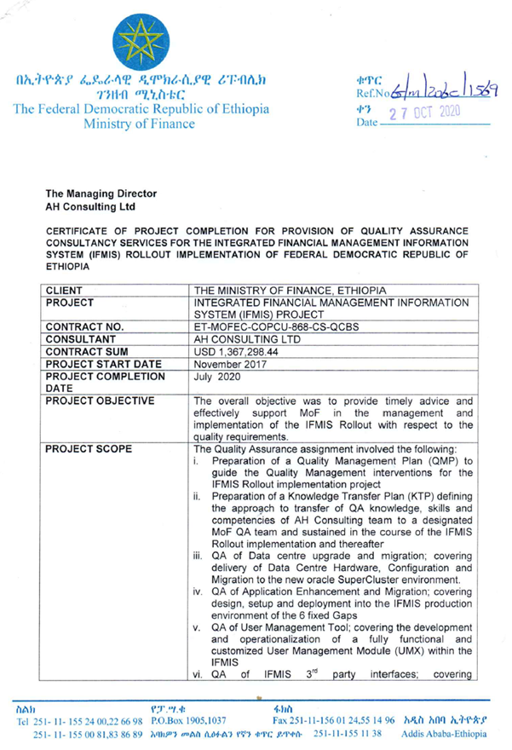

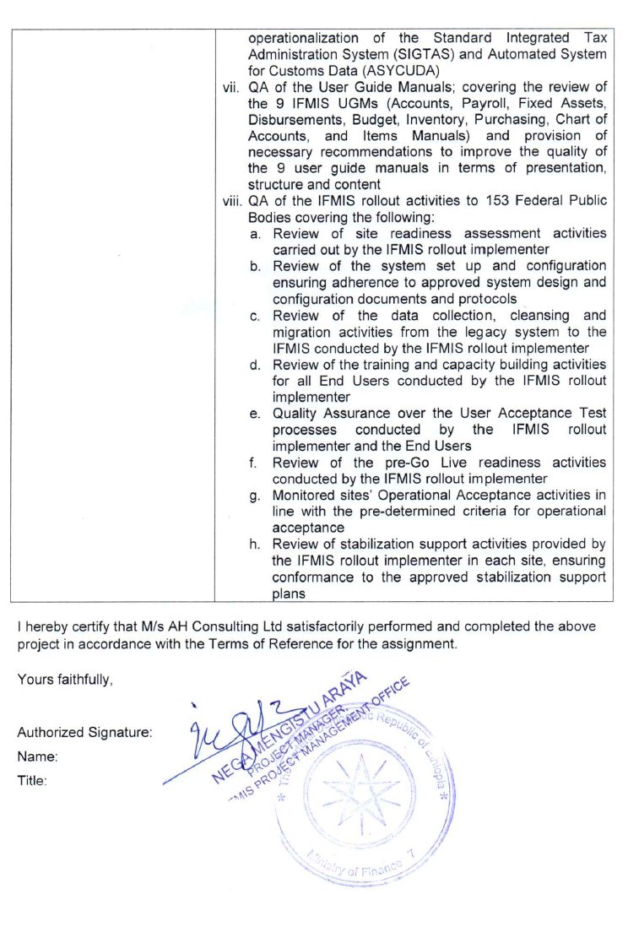

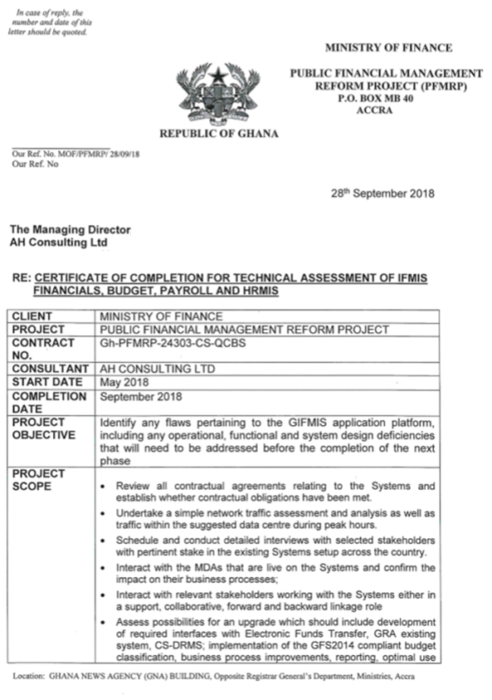

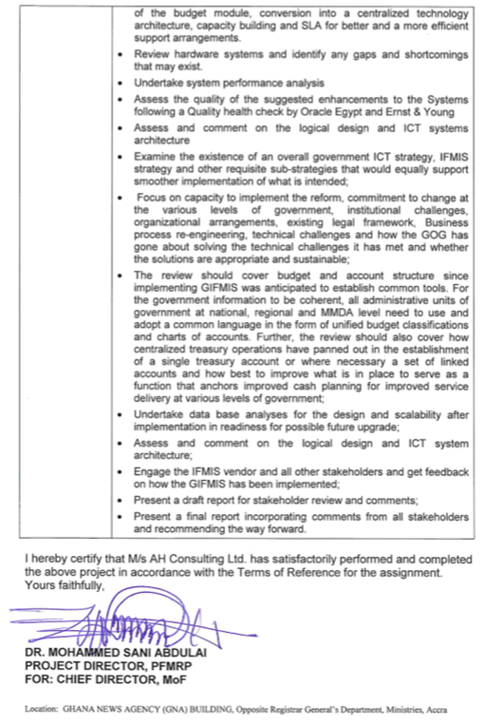

Preparação de uma estratégia de 5 anos para o Sistema Integrado de Informação de Gestão Financeira do Governo (GIFMIS).Para o Ministério das Finanças de Gana.

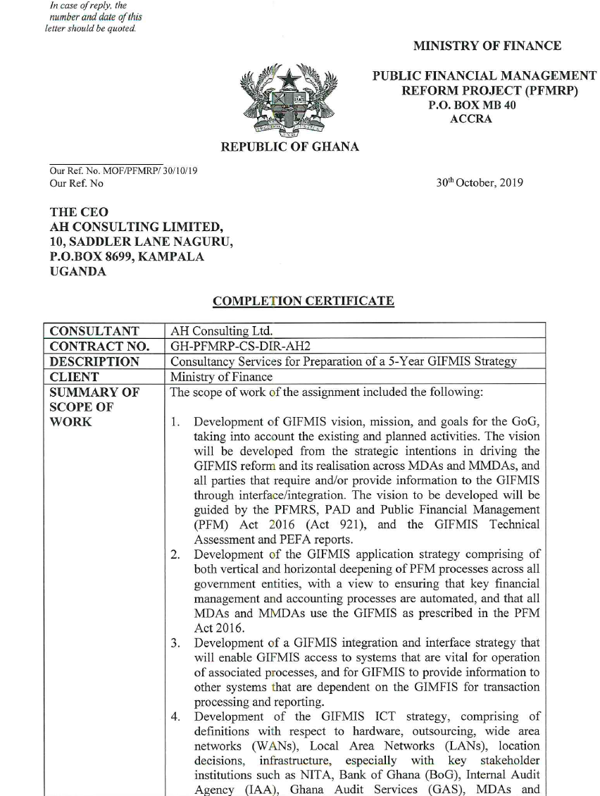

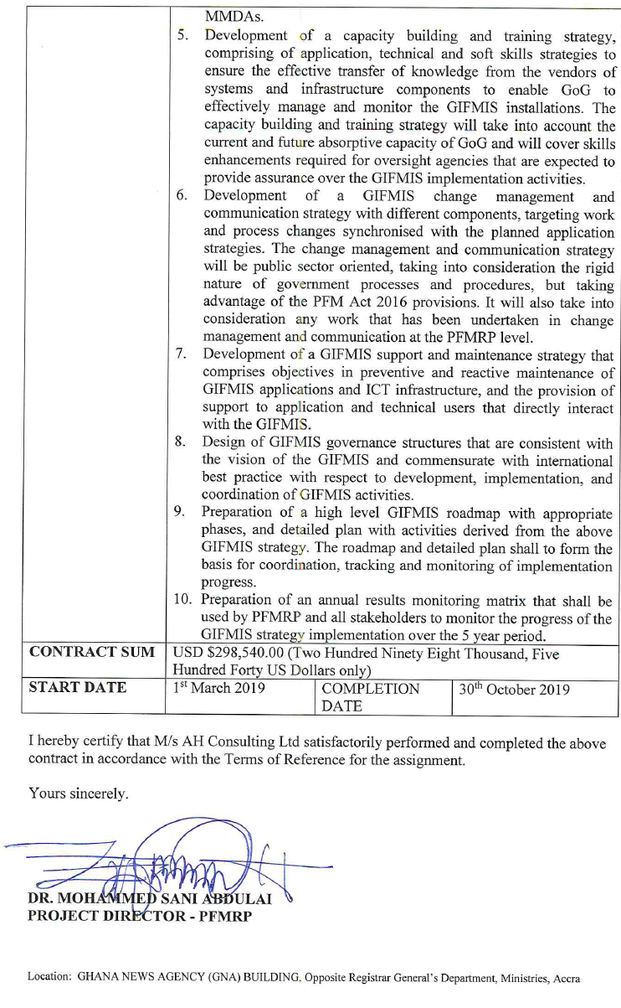

1. **Tarefa: Desenvolvimento de TORs/Especificações para Implementação das Recomendações de Avaliação Técnica do GIFMIS, para o Ministério das Finanças, Gana.**

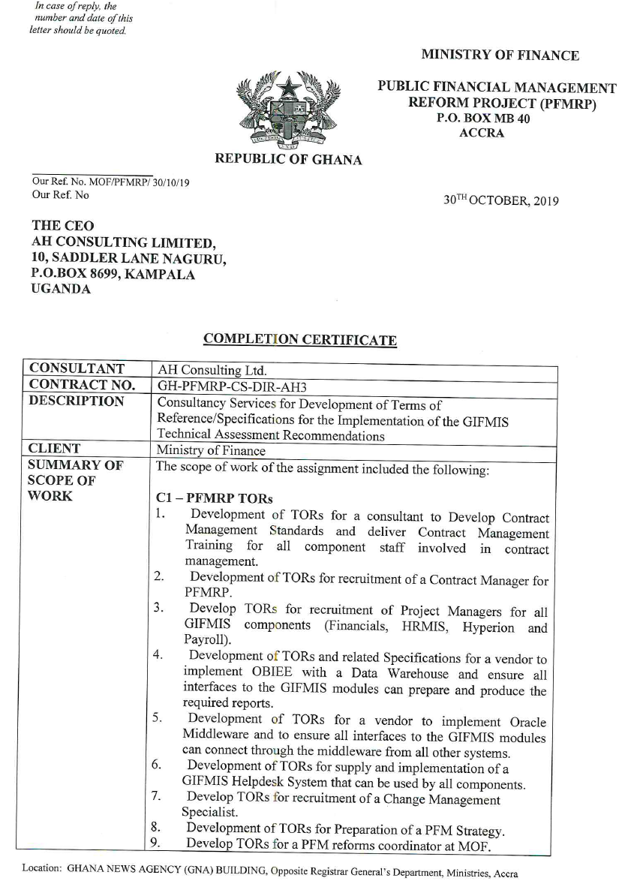

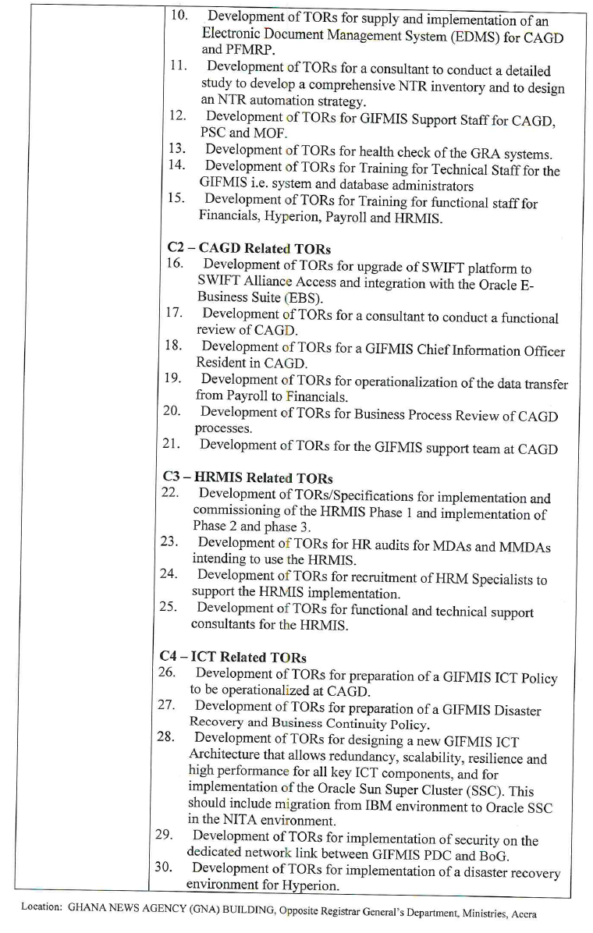

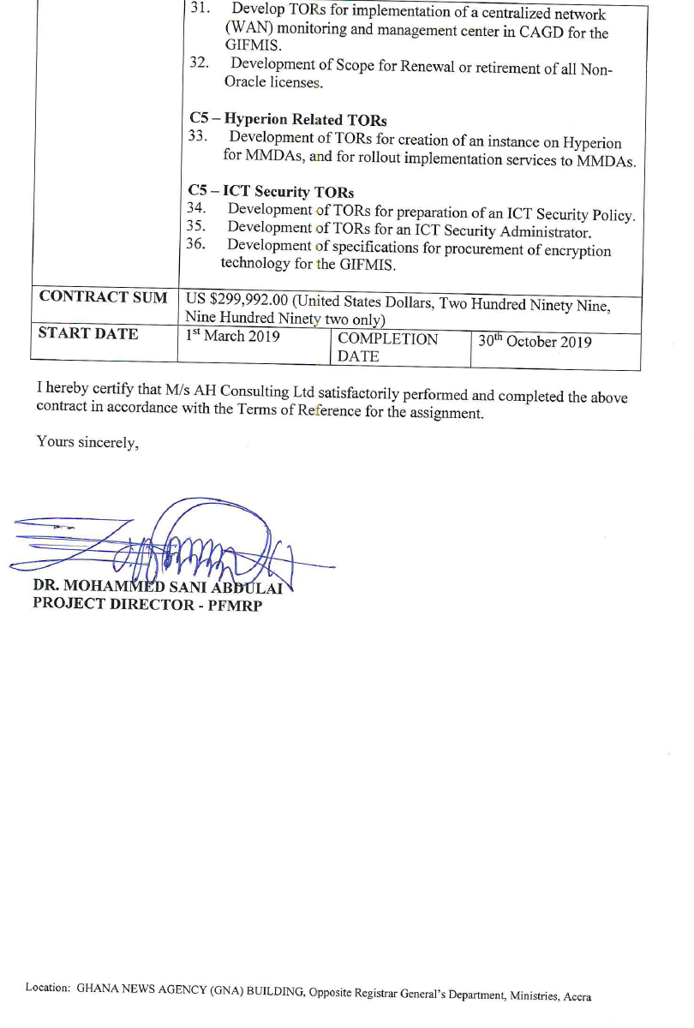

1. **Tarefa: Desenvolvimento de um Sistema de Informação Ambiental para o Setor de Petróleo.**Para o Ministério do Petróleo e Mineração/NEMA Quênia.

